НАО «Павлодарский педагогический университет имени Әлкей Марғұлана»

Образовательная программа 8D01540 – «Химия»

УДК: 372.854:376(043.3) На правах рукописи

КУЛЬБЕКОВ АДЛЕТ МАУЛЕТОВИЧ

Формирование готовности учителей химии к обучению детей с особыми образовательными потребностями

Диссертация на соискание степени
доктора философии (PhD)

Отечественные научные консультанты док. хим. наук, проф.
Нухулы А.
канд. пед. наук РК, док. п. н. РФ, проф.
Аубакирова Р.Ж.

Зарубежный научный консультант АГУ, Барнаул, Российская Федерация,
канд. пед. наук, доц.
Тырина М.П.

Дата сдачи: 20 мая 2026 года
Общее количество слов (за исключением списка использованной литературы и
приложений): 56022

Павлодар, 2026
Содержание

Нормативные ссылки | 4
Определения | 8
Сокращения  Список таблиц  Список рисунков | 13  14  15
Глава I. Введение | 20
Глава II. Теоретические основы формирования готовности учителей химии к обучению детей с особыми образовательными потребностями | 32
2.1 Философские основы формирования готовности человека к преодолению затруднений в инклюзивной образовательной среде | 32
2.2 Концептуальные подходы в психолого-педагогической науке к формированию готовности учителей химии к обучению детей с особыми образовательными потребностями | 51
2.3 Анализ современного состояния инклюзивного образования в педагогических организациях | 63
Глава III. Педагогический дизайн и моделирование готовности учителей химии к обучению детей с особыми образовательными потребностями | 84
3.1 Сущность понятия «готовность» как профессионально-значимого качества будущего учителя | 84
3.2 Моделирование готовности учителей химии к обучению детей с особыми образовательными потребностями | 96
3.3 Диагностика отношения учителей химии СОШ Павлодарского региона к обучению детей с особыми образовательными потребностями | 100
Глава IV. Методология исследования по формированию готовности учителей химии к обучению детей с особыми образовательными потребностями | 119
4.1 План и дизайн исследования  4.2 Этические стандарты  4.3 Результаты опытно-экспериментальной работы по проверке модели эффективности формирования готовности учителей химии к обучению детей с особыми образовательными потребностями | 119  120  124
4.4 Подходы к организации образовательного процесса в контексте инклюзивного образования | 143
4.5 Методика формирования готовности учителей химии к обучению детей с особыми образовательными потребностями | 161
Глава V. Анализ данных  Глава VI. Обсуждение результатов исследования  Глава VII. Вклад результатов исследований в развитие знаний | 197  215  222
Список использованной литературы | 227
Приложения  Приложение 1. Решение этической комиссии  Приложение 2. Авторское свидетельство на макет пособия для решения практических задач обучающихся по конкретной дисциплине  Приложение 3. Авторское свидетельство на методическое указание по образовательной программе «Химия» для обучающихся с особыми образовательными потребностями  Приложение 4. Акты внедрения в учебный процесс  Приложение 5. Силлабус  Приложение 6. Программа КПК  Приложение 7. Форма декларации | 239  240  241  143  242  248  271  280

Нормативные ссылки

Всемирная программа действий в отношении инвалидов. Приняты резолюций 37/52 Генеральной Ассамблеи от 3 декабря 1982 г. https://www.un.org/ru/documents/decl_conv/conventions/prog1.shtml
Всемирная декларация об обеспечении выживания, защиты и развития детей. Принята Всемирной встречей на высшем уровне в интересах детей. Нью-Йорк, 30 сентября 1990 г. https://www.un.org/ru/documents/decl_conv/declarations/decl
Всеобщая декларация прав человека. Принята резолюцией 217 А(III) Генеральной Ассамблеи ООН от 10 декабря 1948 г. https://www.un.org/ru/documents/decl_conv/declarations/declhr.shtml
Государственный общеобязательный стандартов дошкольного воспитания и обучения, начального, основного среднего и общего среднего, технического и профессионального, послесреднего образования https://adilet.zan.kz/rus/docs/V2200029031
Государственный общеобязательный стандартов высшего и послевузовского образования, Приказ Министра науки и высшего образования Республики Казахстан от 20 июля 2022 года № 2. Зарегистрирован в Министерстве юстиции Республики Казахстан 27 июля 2022 года № 28916. https://adilet.zan.kz/rus/docs/V2200028916
Дакарские рамки действий. Приняты Всемирным форумом по образованию. Дакар, Сенегал, 26-28 апреля 2000 г. https://www.un.org/ru/documents/decl_conv/conventions/pdf/dakar.pdf
Декларация о правах умственно отсталых лиц. Принята резолюцией 2856 (XXVI) Генеральной Ассамблеи от 20 декабря 1971г. https://www.un.org/ru/documents/decl_conv/declarations/retarded.shtml
Декларация о правах инвалидов. Резолюция 3447 (XXX), принятая Генеральной Ассамблеей 9 декабря 1975 г. https://www.un.org/ru/documents/decl_conv/declarations/disabled.shtml
Конвенция ООН о защите прав инвалидов (2007) – является первой конвенцией о правах человека в двадцать первом веке. Конвенция включает статью по системе инклюзивного обучения 15 (статья 24): «Страны-участницы признают право инвалидов на образование. Осознавая это право без дискриминации на основе равных возможностей, страны-участницы обязуются применять инклюзивное образование на всех уровнях и в течение всей жизни» https://www.elibrary.ru/item.asp?id=72378828
Закон Республики Казахстан от 27 июля 2007 года № 319-III «Об образовании» (с изменениями и дополнениями по состоянию на 01.09.2024 г.) https://adilet.zan.kz/rus/docs/Z070000319_
Закон Республики Казахстан от 8 августа 2002 года № 345-II «О правах ребенка в Республике Казахстан» (с изменениями и дополнениями по состоянию на 20.08.2024 г.), https://adilet.zan.kz/rus/docs/Z020000345_
Закон Республики Казахстан от 11 июля 2002 года № 343-II О социальной и медико-педагогической коррекционной поддержке детей с ограниченными возможностями (с изменениями и дополнениями по состоянию на 01.07.2023 г.), https://prg.kz/Document/?doc_id=1032168&show_di=1
Закон Республики Казахстан «О социальной и медико-педагогической коррекционной поддержке детей с ограниченными возможностями» от 11 июля 2002 года №343. https://adilet.zan.kz/rus/docs/Z020000343_
Закон Республики Казахстан от 11 июля 2002 года № 343 «О социальной и медико-педагогической коррекционной поддержке детей с ограниченными возможностями» https://adilet.zan.kz/rus/docs/Z020000343_
Классификатор направлений подготовки кадров с высшим и послевузовским образованием Приказ Министра образования и науки Республики Казахстан от 13 октября 2018 года https://adilet.zan.kz/rus/docs/V1800017565
Классификатор специальностей и квалификаций технического и профессионального, послесреднего образования Приказом Министра образования и науки Республики Казахстан от 27 сентября 2018 года №500. https://adilet.zan.kz/rus/docs/V1800017564
Конвенция о борьбе с дискриминацией в области образования. Принята 14 декабря 1960 г. Генеральной конференцией ООН по вопросам образования, науки и культуры на XXI сессии https://www.un.org/ru/documents/decl_conv/conventions
Конвенция о правах ребенка. Принята резолюцией 44/25 Генеральной Ассамблеи от 20 декабря 1989 г. https://www.un.org/ru/documents/decl_conv/
Национальная рамка квалификаций. Приказ Министра образования и науки РК от 28.09.2012 №444 и и.о. Министра труда и социальной защиты населения Республики Казахстан от 24.09.2012 №373 https://adilet.zan.kz/rus/docs/V1200008022
Об утверждении национального проекта «Качественное образование «Образованная нация», Постановление Правительства Республики Казахстан от 12 октября 2021 года №726 https://vestnik.ineu.edu.kz/files/bulletins/bulletin
Об утверждении Национального плана по обеспечению прав и улучшению качества жизни лиц с инвалидностью в Казахстане https://adilet.zan.kz/rus/docs/P1900000326
«О ратификации Конвенции о правах инвалидов» // Закон Республики Казахстан от 20 февраля 2015 года №288-V ЗРК. https://vestnik-pedagogic.tou.edu.kz/storage/journals/367.pdf
Обзор национальной политики в области образования ОЭСР «Казахстан, Кыргызская Республика и Таджикистан 2009: учащиеся с особыми потребностями и ограниченными возможностями». - OECD 2009. https://www.oecd.org/content/dam/oecd/ru/publications/reports/2010/02/reviews-of-national-policies-for-education-kazakhstan-kyrgyz-republic-and-tajikistan-2009_g1ghb61c/9789264059917-ru.pdf
О статусе педагога Закон Республики Казахстан от 27 декабря 2019 года №293-VІ ЗРК. https://adilet.zan.kz/rus/docs/Z1900000293
Об утверждении Перечня должностей педагогов. Приказ Министра образования и науки Республики Казахстан от 15 апреля 2020 года №145 Зарегистрирован в Министерстве юстиции Республики Казахстан 15 апреля 2020 года №20400 https://adilet.zan.kz/rus/docs/V2000020400
Стандартные правила обеспечения равных возможностей для инвалидов. Приняты резолюцией 48/96 Генеральной Ассамблеи от 20 декабря 1993 г. https://www.un.org/ru/documents/decl_conv/conventions/disabled_intro.shtml
Типовая квалификационная характеристика должностей педагогических работников и приравненных к ним лиц. Приказом Министра образования и науки Республики Казахстан от 13 июля 2009 года №338. Зарегистрирован в Министерстве юстиции Республики Казахстан 17 августа 2009 года №5750. https://adilet.zan.kz/rus/docs/V090005750_

Определения

Аутизм | (от греч. autos – сам) – состояние психики, характеризующееся замкнутостью, отсутствием потребности в общении, предпочтением своего внутреннего мира контактам с окружающими.
Готовность к профессиональной деятельности | это комплекс знаний, умений, навыков и личностных качеств, необходимых для успешного выполнения работы, а также особое психическое состояние, позволяющее эффективно действовать в условиях профессии. Она включает в себя мотивацию, знание профессиональных задач, умение управлять собой, эмоциональную и волевую устойчивость и является показателем профессиональной зрелости и завершенности образования. https://elibrary.ru/item.asp?id=47764708
Дезадаптация | это состояние, которое возникает у ребёнка тогда, когда его возможности, особенности или эмоциональное состояние не совпадают с требованиями новой социальной среды. Проще говоря, ребёнку трудно приспособиться к изменившимся условиям, и из-за этого возникает внутренний дискомфорт
Знание | результат усвоения информации посредством обучения и личного опыта, совокупность фактов, принципов, теории и практики, относящиеся к сфере обучения или работы, компонент квалификации, который должен подвергаться оценке («Национальная рамка квалификаций»).
Инвалид | лицо, имеющее нарушение здоровья со стойким расстройством функций организма, обусловленное заболеваниями, увечьями (ранениями, травмами, контузиями), их последствиями, дефектами, которое приводит к ограничению жизнедеятельности и необходимости его социальной защиты (Закон «О социальной защите инвалидов в РК»).
Инвалидность | часто связана с выраженными нарушениями работы организма — например, потерей зрения, ограничениями в движении или серьёзными нарушениями интеллектуального развития. В Декларации ООН о правах инвалидов (1975 г.) под инвалидом понимается человек, который из-за врождённых или приобретённых физических либо умственных особенностей не может полностью или частично самостоятельно обеспечивать свои личные или социальные потребности.
Инклюзивное образование | процесс, обеспечивающий равный доступ к образованию для всех обучающихся с учетом особых образовательных потребностей и индивидуальных возможностей (Закон «Об образовании»)
Интегрированные образовательные программы | образовательные программы, разработанные на основе объединения соответствующих содержательных аспектов образовательных программ. (Закон «Об образовании» Республики Казахстан от 27 июля 2007 года).
Классификатор направлений подготовки кадров с высшим и послевузовским образованием | документ, устанавливающий классификацию и кодирование направлений подготовки кадров с высшим и послевузовским образованием и используемый для реализации образовательных программ высшего и послевузовского образования (Закон «Об образовании» Республики Казахстан от 27 июля 2007 года).
Компетенции | способность практического использования приобретенных в процессе обучения знаний, умений и навыков в профессиональной деятельности (Государственный общеобязательный стандарт высшего образования).
Концепция инклюзивного образования (ЮНЕСКО) | общий руководящий принцип поддержки образования в целях устойчивого развития, обучения на протяжении всей жизни и обеспечения равных образовательных возможностей для всех слоев общества (ЮНЕСКО, «Инклюзивное образование: путь в будущее», Международная конференция по вопросам образования, 2008 г.).
Лица (дети) с особыми образовательными потребностями | лица (дети), которые испытывают постоянные или временные потребности в специальных условиях для получения образования соответствующего уровня и дополнительного образования (Закона РК от 26.06.21 г. №56-VII)
Национальная рамка квалификаций | структурированное описание квалификационных уровней, признаваемых на рынке труда («Национальная рамка квалификаций»).
Национальная система квалификаций | совокупность механизмов правового и институционального регулирования спроса и предложений на квалификации специалистов со стороны рынка труда («Национальная рамка квалификаций»).
Образование | непрерывный процесс воспитания и обучения, осуществляемый в целях нравственного, интеллектуального, культурного, физического развития и формирования профессиональной компетентности (Закон «Об образовании» Республики Казахстан от 27 июля 2007 года).
Общеобразовательная школа | учебное заведение, реализующее общеобразовательные учебные программы начального, основного среднего и общего среднего образования, а также образовательные программы дополнительного образования обучающихся и воспитанников (Закон «Об образовании» Республики Казахстан от 27 июля 2007 года).
Обучение | целенаправленный процесс организации деятельности обучающихся и воспитанников по овладению знаниями, умениями, навыками и компетенциями, развитию способностей, приобретению опыта применения знаний в повседневной жизни и формированию мотивации получения знаний в течение всей жизни (Закон «Об образовании» Республики Казахстан от 27 июля 2007 года).
Особые образовательные потребности | обычно понимают как необходимость создать для ребенка дополнительные условия, которые помогут ему успешно развиваться и социализироваться. Они могут быть связаны как с особенностями психофизического развития, например нарушениями слуха, зрения или интеллекта, так и с внешними факторами — культурной средой, языковыми различиями и другими обстоятельствами. Чтобы такие дети могли полноценно учиться, им требуется адаптированная образовательная среда, специальные методики, технические средства и профессиональная поддержка педагогов и психологов.
Отраслевые рамки квалификаций | структурированное описание квалификационных уровней, признаваемых в отрасли («Национальная рамка квалификаций»).
Педагог | лицо, имеющее педагогическое или иное профессиональное образование по соответствующему профилю и осуществляющее профессиональную деятельность педагога по обучению и воспитанию обучающихся и (или) воспитанников, методическому сопровождению или организации образовательной деятельности (Закон «Об образовании» Республики Казахстан от 27 июля 2007 года).
Подготовка | запас знаний, полученных в процессе обучения чему - нибудь (Толковый словарь русского языка: В 4 т. / под ред. Д. Н. Ушакова. Репринтное издание: М., 1995; М., 2000.).
Профессиональное образование | вид образования, направленный на приобретение обучающимися знаний, умений, навыков и компетенций, позволяющих вести профессиональную деятельность в определенной сфере и (или) выполнять работу по конкретной профессии или специальности (Законе «Об образовании» Республики Казахстан от 27 июля 2007 года).
Профессиональная подготовка | форма профессионального обучения, направленного на развитие личности для приобретения новых или измененных профессиональных навыков, необходимых для выполнения определенного вида работ (Законе «Об образовании» Республики Казахстан от 27 июля 2007 года)
Профессиональный стандарт | стандарт, определяющий в конкретной области профессиональной деятельности требования к уровню квалификации и компетентности, к содержанию, качеству и условиям труда («Национальная рамка квалификаций»).
Психолого педагогическое сопровождение | системно-организованная деятельность, реализуемая в организациях образования, в процессе которой создаются социально-психологические и педагогические условия для успешного обучения и развития лиц (детей) с особыми образовательными потребностями на основе оценки особых образовательных потребностей (Закон РК об Образовании от 26.06.21 г. №56-VII)
Специалист | квалификация, присваиваемая лицам после освоения образовательной программы высшего образования. (Закон «Об образовании» Республики Казахстан от 27 июля 2007 года)
Специальное образование | образование, предоставляемое детям с ограниченными возможностями с созданием специальных условий (Закон РК от 11 июля 2002 года №343-II «О социальной и медико-педагогической коррекционной поддержке детей с ограниченными возможностями»).
Специальные организации образования | организации, созданные для диагностики и консультирования, обучения и воспитания детей с ограниченными возможностями: психолого-медико-педагогические консультации, реабилитационные центры, кабинеты психолого-педагогической коррекции, детские сады, логопедические пункты при школах и другие организации (Закон РК от 11 июля 2002 года 343-II «О социальной и медико- педагогической коррекционной поддержке детей с ограниченными возможностями»).
Умения | способность применять знания и проявить компетентность с целью осуществления деятельности и решения задач (применение логического, интуитивного, творческого и практического мышления («Национальная рамка квалификаций»).

Сокращения

МНВО | Министерство науки и высшего образования
ООП | Особые образовательные потребности
КОКСНВО | Комитет по обеспечению качества в сфере науки и высшего образования
ВУЗ | Высшее учебное заведение
ГОСО | Государственный общеобязательный стандарт образования
МОП | Модульная образовательная программа
ИОС | Инклюзивная образовательная среда
ОВ | Ограниченные возможности
ОВЗ | Ограниченные возможности здоровья
ООП | Особые образовательные потребности
ОП | Образовательные программы
ОРК | Отраслевая рамка квалификации
ПМПК | Психолого-медико-педагогическая консультация
ЯСИ | Язык схематических изображений деятельностных смыслов
АКА, ВАК, НКА, КАК | Методы в качестве основных средств мышления
ВАК | Метод восхождения от простого (абстрактного) к сложному (конкретному)
НКА | Нисхождение (Н) от конкретного (К) к абстрактному (А)
АКА | Движение от абстрактного (А) к конкретному (К) и наоборот
КАК | Движение от конкретного (К) к абстрактному (А) и наоборот
ЯРС | Язык разговорно-согласовательный и письменный
ЯНД | Язык нормативно-деятельностный норма
Н1 и Н2 | Опыт создания необходимых предметов потребностей и соответствующие способности

Список таблиц

Таблица 1. Критериальный аппарат исследуемого явления | 93
Таблица 2. Уровни сформированности готовности учителей химии к обучению детей с ООП | 94
Таблица 3. Методы определения уровней сформированности готовности учителей химии к обучению детей с ООП | 114
Таблица 4. Факториальные признаки | 121
Таблица 5. Задания для определения уровня самооценки готовности к обучению детей с особыми образовательными потребностями | 123
Таблица 6. Индивидуальные значения самооценки в контрольной и экспериментальной группах | 124
Таблица 7. Упорядоченные по убыванию показателей самооценки ряды индивидуальных значений в двух студенческих выборках | 125
Таблица 8. Исходное состояние сформированности личности будущего педагога в экспериментальной и контрольной группах | 126
Таблица 9. Индивидуальные значения самооценки в выборках студентов контрольной и экспериментальной групп после опытно-педагогической работы | 127
Таблица 10. Статистический расчет сумм рангов по выборкам студентов двух групп | 128
Таблица 11. Состояние сформированности исследуемого явления в контрольной группе | 130
Таблица 12. Состояние сформированности исследуемого явления в экспериментальной группе | 131

Список рисунков

Рисунок 1. Траектория самодвижения Земли | 36
Рисунок 2. Объективное проявление методов ВАК-НКА | 38
Рисунок 3. Методы пульсирующей Вселенной | 39
Рисунок 4. Спираль раскрытия и реализации интеллектуальных и профессиональных способностей человека | 40
Рисунок 5. Сравнительный анализ построения норм деятельности в логике КАК | 41
Рисунок 6. Единица реализационной деятельности | 43
Рисунок 7. Бытие системного объекта в АК-координатах | 44
Рисунок 8. Модель раскрытия интеллектуальных и профессиональных способностей | 45
Рисунок 9. Концептуальный взгляд на переход от негативного к позитивному сценарию развития страны | 48
Рисунок 10. Пол респондентов | 50
Рисунок 11. Трудовой стаж респондентов | 70
Рисунок 12. Трудовой стаж респондентов | 70
Рисунок 13. Пол респондентов | 71
Рисунок 14. Трудовой стаж | 72
Рисунок 15. Результаты ответов на вопрос «Что такое инклюзивное образование?» | 72
Рисунок 16. Результаты ответов на вопрос «Какие основные проблемы инклюзивного образования?» | 73
Рисунок 17. Результаты ответов на вопрос «В чем заключается основная идея инклюзивного образования?» | 74
Рисунок 18. Результаты ответов на вопрос «Как вы считаете, готова ли наша страна к инклюзивному обучению?» | 75
Рисунок 19. Результаты ответов на вопрос «Чувствовали ли Вы, что вам было достаточно информации и ресурсов для успешного осуществления инклюзивного образования?» | 76
Рисунок 20. Результаты ответов на вопрос «Какие факторы могут помешать инклюзивному образованию?» | 77
Рисунок 21. Структура ответов на вопрос «Укажите Ваш пол» из раздела «Общая информация о респондентах» | 97
Рисунок 22. Структура ответов на вопрос «Укажите Ваш возраст» из раздела «Общая информация о респондентах» | 97
Рисунок 23. Структура ответов на вопрос «К какой социальный категории Вы себя относите?» из раздела «Общая информация о респондентах» | 98
Рисунок 24. Структура ответов на вопрос «Определите Ваш стаж трудовой деятельности на данном предприятии» из раздела «Общая информация о респондентах» | 99
Рисунок 25. Структура ответов на вопрос «Что такое инклюзивное образование?» из раздела «Степень готовности к инклюзивному образованию» | 100
Рисунок 26. Структура ответов на вопрос «Какие основные проблемы инклюзивного образования?» из раздела «Степень готовности к инклюзивному образованию» | 101
Рисунок 27. Структура ответов на вопрос «В чем заключается основная идея инклюзивного образования?» из раздела «Степень готовности к инклюзивному образованию» | 102
Рисунок 28. Структура ответов на вопрос «Как Вы считаете, готова ли наша страна к инклюзивному обучению?» из раздела «Степень готовности к инклюзивному образованию» | 102
Рисунок 29. Структура ответов на вопрос «Были ли в школе проведены обучающие мероприятия или курсы, связанные с инклюзивным образованием?» из раздела «Степень готовности к инклюзивному образованию» | 103
Рисунок 30. Структура ответов на вопрос «Что делать, если в класс уже пришел «особый» ребенок, а специальных условий для него нет?» из раздела «Степень готовности к инклюзивному образованию» | 103
Рисунок 31. Структура ответов на вопрос «Чувствовали ли Вы, что вам было достаточно информации и ресурсов для успешного осуществления инклюзивного образования?» из раздела «Степень готовности к инклюзивному образованию» | 104
Рисунок 32. Структура ответов на вопрос «Зачем инклюзия нужна нашим детям?” из раздела "Степень готовности к инклюзивному образованию» | 105
Рисунок 33. Структура ответов на вопрос «Какое влияние, на Ваш взгляд, оказывает инклюзивное образование на всеобщую атмосферу и результаты обучения в школе?» из раздела «Степень готовности к инклюзивному образованию» | 106
Рисунок 34. Структура ответов на вопрос «Как Вы считаете может ли повлиять инклюзивное обучение на психику детей ООП или наоборот?» из раздела «Степень готовности к инклюзивному образованию» | 107
Рисунок 35. Структура ответов на вопрос «Как Вы думаете нужно ли при обучении инклюзивного обучение детям с ООП, дополнительное занятие с другими специалистами» из раздела «Степень готовности к инклюзивному образованию» | 107
Рисунок 36. Структура ответов на вопрос «Чувствуете ли Вы, что учителя и другие сотрудники школы осознают необходимость инклюзивного образования?» из раздела «Степень готовности к инклюзивному образованию» | 108
Рисунок 37. Структура ответов на вопрос «Какие способы взаимодействия здоровых детей и детей с ООП вы считаете допустимыми?» из раздела «Степень готовности к инклюзивному образованию» | 109
Рисунок 38. Структура ответов на вопрос «Были ли случаи, когда учителя или другие сотрудники школы отказывались работать с учениками с особыми образовательными потребностями?» из раздела «Степень готовности к инклюзивному образованию» | 109
Рисунок 39. Структура ответов на вопрос «Вы считаете, что инклюзивное образование способствует формированию толерантности и понимания среди учеников?» из раздела «Степень готовности к инклюзивному образованию» | 110
Рисунок 40. Структура ответов на вопрос «Какие факторы могут помешать инклюзивному образованию?» из раздела «Степень готовности к инклюзивному образованию» | 111
Рисунок 41. Структура ответов на вопрос «Были ли у Вас случаи, когда оценки и достижения учеников с особыми образовательными потребностями значительно улучшились в результате инклюзивного образования?» из раздела «Степень готовности к инклюзивному образованию» | 112
Рисунок 42. Структура ответов на вопрос «Какая информация по инклюзивному образованию может быть интересна для вас?» из раздела «Степень готовности к инклюзивному образованию» | 112
Рисунок 43. Результаты ответов на вопрос «Что повлияло на ваш выбор профессии педагога?» | 115
Рисунок 44. Ответы на вопрос «Что привлекает в профессии учителя?» | 116
Рисунок 45. Ответы на вопрос «Есть ли у Вас способности к педагогической деятельности?» | 117
Рисунок 46. Ответы на вопрос «Продолжите ли Вы учебу по данной профессии?» | 117
Рисунок 47. Ответы на вопрос «Нравится ли Вам учиться в педагогическом вузе» | 118
Рисунок 48. Знаете ли Вы психологические особенности детей с ООП? | 119
Рисунок 49. Ответы на вопрос «С какими проблемами можно столкнутся при обучении химии с детьми с особыми образовательными потребностями?» | 120
Рисунок 50. Экспериментальная группа | 132
Рисунок 51. Контрольная группа | 132
Рисунок 52. Показатели аспекта «Обеспечение активной (включенной) работы обучающихся с учетом их особенностей и возможностей» | 139
Рисунок 53. Показатели аспекта «Общение с родителями» | 140
Рисунок 54. Показатели аспекта «Формирование у обучающихся с разными особенностями в развитии способностей анализировать себя, прогнозировать свою будущую профессиональную деятельность» | 140
Рисунок 55. Показатели аспекта «Формирование у обучающихся с разными особенностями в развитии способности решать интеллектуальные и личностные задачи (проблемы)» | 141
Рисунок 56. Показатели аспекта «Формирование у обучающихся с разными особенностями в развитии общих и профессиональных компетенций» | 141
Рисунок 57. Показатели аспекта «Подбор, дозировка и дифференциация домашних заданий» | 142
Рисунок 58. Показатели аспекта «Формирование у обучающихся с разными учебными возможностями познавательной мотивации к учёбе» | 143
Рисунок 59. Показатели аспекта «Выявление типичных ошибок и затруднений, обучающихся в процессе обучения» | 143
Рисунок 60. Показатели аспекта «Информационная осведомленность об инклюзивном образовании» | 144
Рисунок 61. Аспекты с низкой степенью затруднений и отсутствием затруднений | 145
Рисунок 62. Показатели аспекта «Общение с коллегами» | 145
Рисунок 63. Показатели аспекта «Общение с администрацией» | 146
Рисунок 64. Показатели аспекта «Оценка динамики развития (личностного, психического) обучающихся» | 146

Глава I

Введение

Модернизация отечественной системы образования сопровождается пересмотром подходов к профессиональной подготовке педагогических кадров. Одним из приоритетных направлений образовательной политики становится развитие кадрового потенциала, способного эффективно функционировать в условиях образовательного разнообразия и обеспечивать доступность качественного обучения для всех категорий обучающихся.
Особое место в данной системе занимает подготовка будущих учителей естественно-научного цикла, в том числе химии, к осуществлению профессиональной деятельности в инклюзивной среде. Возрастающее внимание к вопросам включения детей с различными образовательными возможностями в общий образовательный процесс обусловливает необходимость формирования у педагогов специальных знаний, умений и профессиональных установок, обеспечивающих успешное взаимодействие с данной категорией обучающихся.
В этой связи высшие учебные заведения ориентированы не только на передачу предметных компетенций, но и на развитие у студентов готовности учитывать индивидуальные образовательные потребности каждого ребенка. В научно-педагогической литературе такая готовность рассматривается как важнейшая составляющая профессиональной компетентности современного учителя, определяющая его способность реализовывать принципы инклюзивного образования на практике.
Значительная часть студентов испытывает трудности в связи с отсутствием целенаправленной подготовки к обучению детей с особыми образовательными потребностями. Об этом свидетельствует анализ образовательных программ и наблюдения за студентами в период педагогических практик. Также это ведет к пониманию зависимости от внешних (социокультурных) и внутренних (психологических) факторов при формировании готовности у студентов к обучению детей с ООП на уроках химии.
Степень разработанности проблемы. По исследуемой проблематике были изучены нормативные документы и стандарты, позволяющие уточнить некоторые понятия и подходы к организации инклюзивного образования в высшей школе. В частности, знание документов в сфере инклюзивного образования и прав обучающихся с особыми образовательными потребностями United Nations (1982, December 3), United Nations (1990, September 30), United Nations. (1948, December 10), United Nations Educational, Scientific and Cultural Organization. (2000), United Nations. (1971, December 20), United Nations. (1975, December 9), United Nations. (2007), United Nations Educational, Scientific and Cultural Organization. (1960, December 14), United Nations. (1989, December 20), Republic of Kazakhstan. (1995, August 30), Republic of Kazakhstan. (2015, February 20), Законов, Конвенций и Конституции в области защиты прав человека и права на образование United Nations. (1993, December 20), Republic of Kazakhstan. (2007, July 27), Republic of Kazakhstan. (2002, August 8), Republic of Kazakhstan. (2002, July 11), Republic of Kazakhstan. (2002, August 8), Republic of Kazakhstan. (2007, July 27), а также документов, касающихся высшего педагогического образования и регулирующие правовые нормы внутри системы Republic of Kazakhstan. (2002, July 11), Republic of Kazakhstan. (2005), Republic of Kazakhstan. (2002, July 11), Ministry of Education and Science of the Republic of Kazakhstan. (2018, October 13), Ministry of Education and Science of the Republic of Kazakhstan. (2018, September 27), Government of the Republic of Kazakhstan. (2019, December 27), Ministry of Education and Science of the Republic of Kazakhstan, & Ministry of Labor and Social Protection of the Population of the Republic of Kazakhstan. (2012, September), Government of the Republic of Kazakhstan. (2021, October 12), Government of the Republic of Kazakhstan. (2019), Government of the Republic of Kazakhstan. (2021, October 12), Organisation for Economic Co-operation and Development. (2009), Republic of Kazakhstan. (2019, December 27), Ministry of Education and Science of the Republic of Kazakhstan. (2020, April 15), National Chamber of Entrepreneurs of the Republic of Kazakhstan “Atameken”. (2017, June 8), Ministry of Education and Science of the Republic of Kazakhstan. (2009, July 13), Ministry of Education and Science of the Republic of Kazakhstan. (2009, July 13). В Конвенции ООН о защите прав инвалидов (2007), которая является первой конвенцией о правах человека в двадцать первом веке, имеется статья по системе инклюзивного обучения 15 (статья 24): «Страны-участницы признают право инвалидов на образование. Осознавая это право без дискриминации на основе равных возможностей, страны-участницы обязуются применять инклюзивное образование на всех уровнях и в течение всей жизни». Также в документах о статусе педагогов прописаны права и обязанности учителей, в том числе в отношении детей с особыми образовательными потребностями.
Теория и практика педагогической науки накопила большой объем работ в области профессиональной педагогической подготовки, в том числе имеющих своим предметом исследования формирование готовности как профессионально-значимого качества личности. Проблемы профессиональной подготовки учителя, включающей и подготовку к исследовательской деятельности, рассмотрены в сочинениях психологов (Verbitsky, A. A. (1991), Kuzmina, N. V. (1976), Markova, A. K. (1983), и педагогов (Abdullina, O. A. (1984), Zagvyazinsky, V. I. (2018), Kvitkina, L. G. (1978), Bespalko, V. P., & Tatur, Yu. G. (1989), Isaev, I. F. (1993), Kan-Kalik, V. A., & Nikandrov, N. D. (1990), Klarin, M. V. (1994), Klimova, T. E. (1995), Litovchenko, V. N. (1990), Slastenin, V. A., & Podymova, L. S. (1997), Pronyushkina, T. G. (2008), Slastenin, V. A. (1981), Yakovleva, N. (2003) и др..
Работы О.А. Абдулиной (1984), Л.Г. Бобковой (2001), К.М. Дурай-Новаковой (1982), И.Я. Лернер (1993), Г.Н. Серикова (1993), В.А. Сластенина Slastenin, V. A. (1973, 1976). и др., внесших вклад в уточнение понятия «готовность», способствуют пониманию структуры функционирования критериев и показателей готовности как профессионально-значимого качества.
В Республике Казахстан сложилась тенденция к изучению проблемы подготовки специальных педагогов к работе в условиях инклюзивного образования. Данную проблему активно исследовали такие ученые, как Мовкебаева З.А. (2010), Сатова А.К. (1991), Оралканова И.А. (2014), Дузелбаева А.Т. (2016), Хамитова Д.С. (2022), Жомартова А.Д. (2023), Aubakirova, S. D. (2017), Abaeva, G. A., & Zhangeldina, I. T. (2016), Оразаева Г.С. (2022), Кабдырова А.А. (2021), Хамитова Д.С. (2021), Омирбекова К.К. (1985), Дюсембаева Б.А. (2022), А. Н. Autaeva, A. N., & Makhmetova, A. A. (2004) и др. В этих исследованиях изучаются различные аспекты инклюзивного образования, подготовки профессиональных кадров, особенности организации учебно-воспитательного процесса с детьми с особыми образовательными потребностями. Так, казахстанский исследователь Мовкебаева З.А. (2010) отмечает необходимость формирования готовности старших дошкольников с общим недоразвитием речи к школьному обучению. Ею также рассматриваются вопросы профессиональной компетентности специальных педагогов, в том числе раскрываются особенности их подготовки к образовательной и коррекционной деятельности в инклюзивной школе. Сатова А.К. (1991) раскрывает историко-педагогический аспект общепедагогической проблемы подготовки и повышения квалификации кадров учебно-воспитательных учреждений для аномальных детей в Казахстане. Оралкановой И.А. (2014) представлена работа по формированию готовности учителей начальных классов к работе в условиях инклюзивного образования. (Дузелбаевой А.Т.,2016) освещаются вопросы подготовки будущих учителей-дефектологов в условиях модернизации педагогического образования. и доказывается острая потребность общеобразовательных организаций в специальном педагоге нового типа, способном творчески работать в разных типах организаций, с разными категориями детей в условиях переосмысления ценностного отношения к каждому ребенку. Жомартова А.Д. (2023) в монографии «Формирование готовности педагогов будущих к инклюзивному образованию в условиях информатизированной среды» рассматривает теоретические аспекты инклюзивного образования в Казахстане и за рубежом и предлагает структурную модель готовности педагогов будущих к инклюзивному образованию в условиях информатизированной среды. Работа является не только теоретическим вкладом в науку, но и практико-ориентированным средством в условиях профессиональной подготовки специалистов. Диссертационная работа Аубакировой С.Д. (2017) посвящена формированию деонтологической готовности будущих педагогов к работе в условиях инклюзивного образования. В работе также представлена структурная модель деонтологической готовности и методика ее формирования. Абаева Г.А., Жангельдина, И.Т. (2016) разработали методические рекомендации по адаптации и изданию учебных материалов по системе Брайля, которые безусловно, будут практическим подспорьем для работы педагогов в рамках инклюзивного образования. Оразаева Г.С. (2022) в пособии «Организация и содержание логопедической работы в разных типах образовательных организаций для детей в Республике Казахстан» раскрывает методику организации работы логопеда в разных типах организаций в Республике Казахстан, предлагает поурочное планирование логопедической работы при различных видах речевой патологии у детей дошкольного и школьного возраста. Кабдырова А.А. (2021) в своей диссертационной работе рассматривает готовность преподавателей вузов к обучению студентов с инвалидностью на основе анализа профессиональной подготовки в вузе и опытно-экспериментальным путем проверяет эффективность модели готовности преподавательского корпуса к работе со студентами с инвалидностью. Хамитова Д.С. (2021) выявила и обосновала педагогические условия организации дистанционного обучения студентов с инвалидностью в вузе. Омирбекова К.К. (1985) раскрыла в диссертационной работе особенности формирования связной письменной речи учащихся IV классов вспомогательной школы: на материале серии сюжетных картин. Дюсембаева Б.А. (2022) посвятила исследование вопросам подготовки специального педагога к работе в условиях инклюзивного образования. Аутаева А. Н. (2004) исследовала особенности воспитания слабослышащих детей.
Изучение вопросов подготовки в системе высшего образования рассматриваются С.Г. Вершловским (2001), Б.В. Рыковым (1999), А.В. Амировой (2000), Р.М. Асадуллиным (2000), С.С. Кунанбаевой (2005), Д.М. Джусубалиевой (1997), А.А. Калюжным (1995), С.Б. Бегалиевой (1998), А.Н. Сулейменовой (1991), Г.А. Кабжановой (2021), В.И. Цой (2008, 2021, 2007, 2022, 2005, 2019, 2020), О.С. Анисимовым (200, 2004, 2007, 2014) и др..
Głodkowska J.,Shatayeva A., Batayev D. (2023), К.Б. Беликов (2008) в своих статьях рассматривают актуальные проблемы профессиональной подготовки будущих учителей химии в условиях творческого и инклюзивного образования.
В Проектах грантового финансирования ИРН АР19679880 «Психолого-педагогические условия развития профессиональных компетенций студентов вуза с особыми образовательными потребностями (на примере Павлодарского региона» (2023-2025гг) под руководством Р.Ж. Аубакировой (2024) и ИРН АР14872130 «Формирование профессионального самоопределения студентов с особыми образовательными потребностями (ООП) как национальная стратегия в области инклюзивного образования в Республике Казахстан» (2022-2024гг) под руководством А.С. Магауовой (2024) поднимается и решается проблематика формирования будущих специалистов с особыми образовательными потребностями (2024, с. 239-245).
Современные научные разработки затрагивают широкий круг вопросов, связанных с теорией, методологией и особенностями формирования готовности учителей химии к работе с детьми, имеющими особые образовательные потребности. Однако, несмотря на изменения, которые происходят в системе высшего образования, эта тема по-прежнему остается раскрытой не полностью: подготовка будущих учителей химии к работе с такими учениками изучена недостаточно глубоко.
Кроме того, нам не удалось найти отдельных исследований, в которых бы предлагались проверенные модели или эффективные технологии формирования такой готовности. Даже само понятие «готовность» трактуется исследователями неоднозначно и пока не имеет чёткого и общепринятого определения.
Как показывает анализ вышеобозначенных источников, необходима определенная работа вузов, касающаяся разработки научных основ обеспечения процесса формирования готовности учителей химии к обучению детей с особыми образовательными потребностями. В официальных документах в области высшего образования за последние десятилетие акцентируется внимание на необходимости применения подходов к инклюзивному образованию, в том числе в условиях средней общеобразовательной школы.
Чтобы инклюзивное образование было эффективным, в школах нужны учителя, которые умеют и готовы работать с детьми с особыми образовательными потребностями. В связи с этим всё более значимым становится развитие у будущих учителей химии профессиональной готовности к такой работе, поскольку это качество напрямую влияет на их способность эффективно вести обучение в инклюзивной среде.
Однако анализ теории и практики подготовки педагогов показывает, что в этой области существует ряд серьёзных противоречий. Они связаны с тем, что реальная подготовка учителей химии к работе с детьми с ООП пока не соответствует потребностям современной школы и ожиданиям общества.
С одной стороны, общество нуждается в специалистах, которые действительно обладают высокой степенью готовности к обучению таких детей. С другой - научные основы, позволяющие эффективно формировать эту готовность в процессе профессиональной подготовки, разработаны пока недостаточно
Несмотря на то, что существует немало исследований, посвящённых готовности как профессиональному качеству, практически нет работ, где бы предметом изучения становился именно процесс формирования готовности учителей химии к обучению детей с особыми образовательными потребностями
Выявленные противоречия помогли ясно определить проблему: в настоящее время условия подготовки педагогов, которые должны способствовать формированию у учителей химии готовности работать с детьми с особыми образовательными потребностями, остаются слабо разработанными.
Актуальность рассматриваемой проблемы, а также недостаточная степень её теоретической и практической проработанности послужили основанием для выбора темы диссертационного исследования. Формулировка темы звучит следующим образом: «Формирование готовности учителей химии к обучению детей с особыми образовательными потребностями».
Цель исследования: теоретическое обоснование и проверка опытно –экспериментальным путем педагогических условий, обеспечивающих формирование готовности учителей химии к обучению детей с особыми образовательными потребностями.
Объект исследования: процесс подготовки учителей химии.
Предмет исследования: готовность учителей химии к обучению детей с особыми образовательными потребностями.
Гипотеза исследования строится на предположении, что формирование готовности учителей химии к работе с детьми с особыми образовательными потребностями будет наиболее эффективным при условии, что будут учтены особенности профессиональной подготовки будущих педагогов, разработана и внедрена соответствующая модель формирования готовности, а также созданы педагогические условия, способствующие развитию этого качества в процессе профессиональной подготовки.
На основе поставленной цели и выдвинутой гипотезы были определены ключевые задачи исследования
1. Обосновать значимость формирования готовности учителей химии к работе с детьми с особыми образовательными потребностями и проанализировать ключевые концептуальные подходы психолого-педагогической науки, связанные с данной проблемой.
2. Изучить текущее состояние развития инклюзивного образования в Казахстане и определить, насколько будущие учителя химии готовы к работе в условиях обучения детей с особыми образовательными потребностями.;
3. Определить содержание понятия «готовность» как результат профессионального обучения и предложить модель её формирования у будущих учителей химии
4. Провести апробацию разработанной модели и оценить её эффективность при внедрении в учебно-воспитательный процесс.
5. Опытно-экспериментальным путём разработать и внедрить в образовательный процесс Павлодарского государственного педагогического университета модель формирования готовности будущих учителей химии к работе с детьми с ООП, обозначив её место в общей структуре подготовки специалистов.
6. Создать, испытать и внедрить в школах №19 и №48 города Павлодара, а также в специальной школе-интернат №7 Павлодарской области набор методических материалов по химии для детей с особыми образовательными потребностями, включающий творческие, исследовательские и изобретательские задания.
Ведущая идея исследования: Профессиональная подготовка студентов с учетом принципов инклюзивного образования и созданием необходимых педагогических условий помогает формировать у будущих учителей химии готовность к работе с детьми с особыми образовательными потребностями.
Методологическая основа исследования
В рамках исследования особое внимание уделялось работам, посвящённым концептуальным основам модернизации педагогического образования, представленным такими учёными, как Ш.К.Жантлеуова (2006), Е.И. Рогов (1999), К.К. Жампеисова (1993), С.Т. Каргин (2000), С.С. Кунанбаева (2005) и других. Также были изучены теоретические и методологические подходы к формированию профессионально значимых качеств будущих учителей, включая готовность как одно из ключевых профессиональных качеств, в исследованиях Л.А. Шкутиной (2000), А.С. Магауовой (1995), Г.К. Нургалиевой (1993), Н.Д. Ивановой (1984), В.И. Загвязинского (1980), Н.В. Кузьминой (1961, 1967), К. Успанова (1985) и других.
Значительное место в анализе занимали работы по теории и методологии инклюзивного образования, разработанные А.Д. Мовкебаевой (2022), А.Д. Жомартовой (2023), С.Д. Аубакировой (2017) и многими другими авторами.
Для решения поставленных задач и проверки гипотезы исследования применялась комплексная методика, объединяющая теоретические и эмпирические подходы. Теоретическая часть работы включала анализ и синтез научных публикаций, изучение философской, учебно-методической и нормативной литературы, обобщение педагогического опыта, а также моделирование. Эмпирический уровень исследования предусматривал использование экспертных оценок, наблюдений, анкетирования, тестирования, анализа учебной деятельности студентов, проведение педагогического эксперимента и математико-статистическую обработку полученных данных.
Источниковая база исследования включала работы отечественных и зарубежных философов, социологов, психологов и педагогов, посвящённые рассматриваемой проблеме. Также были использованы официальные документы, такие как Закон Республики Казахстан «Об образовании», Концепция развития высшего образования и науки РК на 2023–2029 годы, Государственные общеобязательные стандарты высшего образования и другие нормативные документы и стандарты по инклюзивному образованию.
На первом этапе исследования проведен теоретический анализ философской, психолого-педагогической и методической литературы, что позволило сформировать научный аппарат работы и разработать программу опытно-экспериментального исследования. В рамках этого этапа также проведен констатирующий эксперимент для выявления педагогических условий, способствующих формированию готовности учителей химии к обучению детей с особыми образовательными потребностями.
Второй этап исследования представлен опытно-экспериментальной работой, направленной на разработку и практическое внедрение модели формирования готовности учителей химии к обучению детей с особыми образовательными потребностями.
На третьем этапе проведена проверка эффективности опытно-экспериментальной работы по формированию готовности будущих учителей химии к обучению детей с особыми образовательными потребностями и разработкой методического инструментария для применения в образовательной практике общеобразовательной школы. Полученные результаты систематизируются, обобщаются, подвергаются анализу и статистической обработке, после чего оформляются в виде материалов диссертационной работы.
Базой исследования явились Павлодарский государственный педагогический университет имени Маргулана, средние школы №19 и №48, а также Павлодарский областной лицей-интернат №7. В опытно-экспериментальной работе приняли участие 38 студентов контрольной и экспериментальной групп специальности «Химия» Павлодарского государственного педагогического университета имени Маргулана, 47 учителей школы №19 и 49 учителей школы №48, 10 учителей Павлодарского областного лицей-интерната №7, 5 учителей СОШ №2 г. Павлодара. Всего 149 участников эксперимента.
Теоретическая значимость исследования состоит в том, что на основе анализа психолого-педагогической и методической литературы обоснована необходимость формирования готовности учителей химии к работе с детьми с особыми образовательными потребностями. Также определено понимание сущности готовности учителей химии и проанализированы основные подходы к формированию этого профессионально значимого качества.
Новизна исследования проявляется в уточнении понятия «готовность учителей химии к обучению детей с особыми образовательными потребностями», разработке педагогического дизайна и модели формирования данного качества, а также создании методики, проверенной на практике в рамках экспериментальной работы.
Обзор вопросов исследования красной нитью проходит через содержание диссертационного исследования. Исследование опирается на несколько подходов, представляющих собой концептуальную основу исследования: системный и деятельностный подход, интегративный, личностно-ориентированный, психолого-педагогический и инклюзивный. Все они представляют собой фундаментальную основу, через призму которой решаются следующие вопросы:
1. Как обосновать значимость формирования готовности учителей химии к работе с детьми с особыми образовательными потребностями и на основе анализа выявить ключевые концептуальные подходы психолого-педагогической науки, связанные с данной проблемой?
2. Что представляет собой текущее состояние развития инклюзивного образования в Казахстане и насколько будущие учителя химии готовы к работе в условиях обучения детей с особыми образовательными потребностями?
3. Что входит в содержание понятия «готовность» как результата профессионального обучения и предложить модель её формирования у будущих учителей химии?
4. Каким образом провести апробацию разработанной модели и оценить её эффективность при внедрении в учебно-воспитательный процесс?
5. Как опытно-экспериментальным путём разработать и внедрить в образовательный процесс Павлодарского государственного педагогического университета модель формирования готовности будущих учителей химии к работе с детьми с ООП, обозначив её место в общей структуре подготовки специалистов?
6. Как создать, испытать и внедрить в школах №19 и №48 города Павлодара, а также в специальной школе-интернат №7 Павлодарской области набор методических материалов по химии для детей с особыми образовательными потребностями, включающий творческие, исследовательские и изобретательские задания?
Практическая значимость исследования заключается в разработке системы диагностики уровня сформированности готовности студентов, создании и апробации учебно-методических материалов и пособий, направленных на формирование готовности учителей химии к работе с детьми с особыми образовательными потребностями. Теоретические выводы и практические рекомендации могут быть использованы для повышения эффективности профессиональной подготовки будущих учителей химии.
Основные положения, выносимые на защиту, включают
- Определение готовности учителей химии к обучению детей с особыми образовательными потребностями как профессионально-значимого качества, состоящего из трех компонентов: мотивационного, включающего ценностное отношение к выбранной профессии и инклюзивной среде, содержательного, включающего необходимый объем знания по методике преподавания химии и процессуального, включающего комплекс практических умений и навыков, необходимых в педагогической деятельности.
- Модель формирования готовности учителей химии, предусматривающая комплексное использование материально-технической базы образовательной организации, внедрение современных образовательных технологий, задействование кадрового потенциала и создание необходимых педагогических условий для эффективного обучения детей с особыми образовательными потребностями.
- Результаты опытно-педагогической работы, подтверждающие эффективность предложенной модели и её практическую применимость в реальной образовательной среде.
Достоверность результатов обеспечена прочной теоретической базой, соблюдением методологических принципов педагогики, комплексной исследовательской методикой и объективной оценкой полученных данных. Основные идеи и результаты исследования проходят апробацию через участие в международных научно-практических конференциях и публикации в зарубежных журналах.
Апробация результатов диссертационной работы отражены посредством:
- публикации статей в научных журналах, рекомендованных КОКСНВО РК «Вестник ПГУ» (2022г.), Вестник КазНПУ имени Абая, серия «Педагогические науки» (2025г), «Вестник ПГУ» (2023г.), «Вестник ПГУ» (2024г.);
- публикации статьи в международном научном журнале «Innovative methodological/pedagogical», индексируемом в базе Scopus, квартиль 1, (2023г.);
- участия в международных научно-практических конференциях:
- XLVII International Multidisciplinary Conference “Innovations and Tendencies of State-of-Art Science”. Mijnbestseller Nederland, Rotterdam, Nederland. 2024
- Научный форум: Медицина, биология и химия: LXX междунар. науч.-практ. конф. Москва, 2024.
- Современная психология и педагогика XVI междунар. науч.-практ. конф. Новосибирск, 2024.
- Украина г.Переяслав, 2022г, Россия, г.Москва, 2022г.,
- XLІV Международной научно-практической интернет-конференции «Проблемы и перспективы развития современной науки в странах Европы и Азии»
- VII International Scientific-Practical Conference “Integration of the Scientific Community to the Global Challenges of Our Time”. In three volumes. Volume III – Nagoya, Japan: Regional Academy of Management, 2022.
- Экспериментальные и теоретические исследования в современной науке LXXVI междунар. науч.-практ. конф. Новосибирск: Изд. ООО «СибАК», 2022.
Структура диссертации включает введение, 7 глав, список литературы и приложения. В диссертационной работе 12 таблиц, 64 рисунка, 9 формул и список из 248 литературных источников.
Введение обосновывает актуальность темы, определяет цель, задачи и гипотезу исследования, раскрывает методологическую основу, отмечает новизну и значимость работы, описывает этапы исследования.
Методология исследования раскрывает теоретические основы формирования готовности учителей химии к обучению детей с особыми образовательными потребностями, включая философские и психолого-педагогические подходы, особенности формирования этого качества и методические подходы к его развитию.
Опытно-экспериментальный аспект исследования содержит педагогический дизайн и модель формирования готовности учителей химии к обучению детей с особыми образовательными потребностями.
Аналитический аспект исследования содержит интерпретацию результатов опытно-экспериментальной работы, подтверждающей эффективность разработанной методики формирования готовности учителей химии к обучению детей с особыми образовательными потребностями.
В заключении подведены итоги исследования, сформулированы выводы и рекомендации, определены перспективы дальнейших исследований.
В приложениях представлены анкеты, опросы студентов и акты внедрения результатов научно-исследовательской работы в учебный процесс школ и вуза.

Глава II

Теоретические основы формирования готовности учителей химии к обучению детей с особыми образовательными потребностями

2.1 Философские основы формирования готовности человека к преодолению затруднений в инклюзивной образовательной среде

Для того чтобы раскрыть инновационный потенциал учащихся, педагог должен играть сопровождающую и поддерживающую роль, признавая при этом интеллект и рефлексивные способности человека главным объектом образовательного процесса. Развитие рефлексии позволяет человеку самостоятельно преодолевать жизненные и профессиональные трудности. В процессе обучения педагог должен постоянно наблюдать за развитием способностей учащихся и при необходимости корректировать их формирование. Современная педагогическая культура характеризуется умением использовать объективные методы познания, логические подходы к мышлению, а также навыки эффективной коммуникации и взаимодействия. Педагог, проявляя такие компетенции, создает атмосферу взаимного роста и мотивирует к постоянному обучению на протяжении всей жизни. С методической точки зрения, обновление педагогического образования базируется на трех ключевых моментах: роли учителя в учебном процессе, содержании образовательной программы и способах организации учебной деятельности. На практике значимость педагогической деятельности признается многократно. Вместе с тем остается открытым вопрос, что именно следует модернизировать в образовательной системе. Традиционно в качестве объектов образования рассматриваются отдельные дисциплины, такие как математика, физика, химия, биология, философия, история и языки. Однако мышление учащихся редко рассматривается как самостоятельный предмет, что порождает неопределенность в понимании и развитии мыслительных процессов.
В условиях глобализации и постоянно растущего потока информации развитие мыслительных способностей, естественного интеллекта человека приобретает стратегическое значение. Таким образом, развитие мышления учащихся должно стать ключевым направлением образовательного процесса. Мышление включает способность к самонаблюдению, самокритике, анализу собственных действий и их осмыслению, что позволяет корректировать как интеллектуальные, так и практические результаты. Рефлексивные механизмы мышления заложены в каждом человеке биологически, а задача педагогики заключается в том, чтобы стимулировать их развитие и направлять процесс мышления в продуктивное русло.
Для эффективной деятельности человека необходимы два вида знаний. первый аспект включает знания о том, как узнавать и изучать мир — это методы, принципы и подходы к сбору, обработке и систематизации информации. Второй аспект охватывает понимание окружающего мира и деятельности человека — ключевые понятия, категории, теории и социальные нормы, которые помогают ориентироваться в реальности и принимать обоснованные решения.
Совокупность этих знаний формирует функциональную парадигму, на основе которой строятся тексты, проекты и решения. Недостаточно четко определенные термины и размытые парадигмы в управлении, педагогике, экономике и других сферах приводят к противоречиям, затруднениям в согласовании действий и к социально-экономическим кризисам.
На практике часто фиксируются лишь внешние последствия интеллектуальной несостоятельности — экономические кризисы, инфляция, бедность, коррупция и безработица — в то время как корень проблем скрыт в мышлении людей. Невнимание к развитию духовного и интеллектуального потенциала личности способно привести к негативным последствиям для общества в целом. В современном образовании особое внимание уделяется формированию функциональной грамотности, которая заключается в умении применять полученные знания на практике, как в повседневной жизни, так и в профессиональной деятельности.
Чтобы создать согласованную педагогическую парадигму, необходимо учитывать целостность мира и деятельностных процессов. Универсальной методологии нет, поэтому для каждой дисциплины и задачи требуется свой подход.
Жизнедеятельность человека развивается через преодоление последовательных типов трудностей: биологических, социодинамических, социокультурных, деятельностных, культурных и духовных. Каждая последующая среда включает в себя предыдущие, что требует последовательного формирования универсальных способностей человека — от простого к сложному. Наибольшие требования предъявляет духовная среда, которая отвечает за гармоничное саморазвитие.
Методы и технологии преодоления этих трудностей называются инновациями, и освоение их формирует инновационные способности учащихся. Практика и теория деятельности неразрывно связаны: теория задает парадигму и методы, а практика проверяет их эффективность. Логическая структура деятельности показывает, что внешние трудности (например, в реализации норм деятельности) часто являются следствием внутренних проблем мышления, которые остаются незамеченными.
Большинство социальных и экономических проблем, как отмечается аналитиками, возникают из-за недостатка профессионализма и ответственности аналитиков, педагогов и управленцев Civilizational analytics: Conceptual paradigm. (2017), Schwab, K. (2016), Shakirov, S. E. (2019). Исходной причиной многих разрушительных процессов является эгоизм и преобладание личных интересов над общими, что с возрастом может корректироваться через образование и социализацию. Осваивая культуру, развивая целостное мировоззрение и духовные качества, человек учится подчинять интересы отдельного целому, формируя тем самым интеллектуальный иммунитет — способность распознавать негативные воздействия, прогнозировать последствия и принимать меры для их предотвращения.
Республика Казахстан, объявившая суверенитет после распада Советского Союза, до сих пор стоит перед дилеммой: принимать и встраиваться в глобальные социокультурные нормы и программы организации социальных отношений, либо критически переосмысливать, обновлять существующие парадигмальные ряды и проектировать более совершенный путь развития. Ещё в 2009 году первый президент Республики Казахстан Н.А. Назарбаев (2009) констатировал, что «Мы по-прежнему смотрим на сегодняшний мир, как и на будущий Новый мир, сквозь оптику старых инструментов мышления. Но для начала радикального обновления нам надо обновить всё наше мышление. Соответственно, нужно обновить и все понятия, категории, теории, схемы, концепты мышления и термины, обозначающие факты и явления нового мира» (The essence and significance of education in Hegel’s philosophy. (n.d.)). Тем не менее возникает вопрос: каким образом следует актуализировать знания, пересматривать понятия, категории и теории…
Г. Башляр подчёркивает, что «на смену философии «что» пришла философия «как», но затем появилась и так называемая философия «почему бы и нет» (Ilyenkov, E. V. (n.d.)). Очевидно, современные философы пришли к вероятностному допущению «почему бы и нет» вследствие затруднений в однозначном построении ответов на вопрос «как», например, как, каким образом ставить и решать проблемы общественного развития? А ведь это ключевой вопрос практики.
Учение Г. Гегеля (1971, 1972) предусматривает целостность, логичность мышления и приход к однозначным выводам. В этой связи неслучайно философ уделял особое внимание формированию мыслительных способностей подрастающего поколения. Базис целостного, системного мышления должен закладываться именно в образовании. Согласно Г. Гадамеру, «именно Гегелю мы обязаны тому смыслу понятия образования, в котором оно употребляется сегодня в научном дискурсе. Интерес к гегелевским изысканиям в области философии образования обусловлен, несомненно, и его системным видением исторического процесса в сопоставлении с противоречивым развитием деятельности по обучению и воспитанию людей» .
По образному замечанию Э.В. Ильенкова (Ilyenkov, E. V. (n.d.),с. 2), Гегель понял, что «огромные массы людей, живущие в XVIII – XIX веках, достигают лишь того уровня, который культура в целом успела пройти и превзойти уже в III или даже IV веке до нашей эры. Даже до уровня древних греков они не доросли, а застряли на младенческом уровне Моисея и Христа». В этой связи Гегель отмечает, что «у индивида есть две стороны: единичность и всеобщая сущность. В связи с этим его долг перед собой заключается частью в физическом сохранении себя, частью же в том, чтобы поднять свое отдельное существо до своей всеобщей природы – образовать себя» (Hegel, G. W. F. (1971,с. 61)). Таким образом, красной нитью гегелевской философии образования проходит идея диалектического метода развития, познав который, человек становится активным и полноценным субъектом деятельности.
За задачу «извлечения», педагогического применения и социализации наследия Гегеля взялся российский учёный Анисимов Олег Сергеевич. Пробираясь сквозь громоздкие замысловатые тексты философа, он не только понял ход, логику конструирования мысли, но и создал язык её визуализации – язык схематических изображений деятельностных смыслов (ЯСИ) (2007). В основе созидательного мышления и философских трудов Гегеля лежит универсальный логический подход — переход от простого, абстрактного к сложному, конкретному (метод ВАК). Следовательно, ЯСИ можно рассматривать как мысленный инструмент, позволяющий внешне выразить как сам процесс мышления по логике ВАК, так и его результаты — понятия, категории, концепции, а также все другие умственные конструкции и нормы человеческой деятельности. Какой из этого следует вывод?
Представим, что все процедуры согласования нормативных деятельностных текстов будут сопровождаться схематизацией точек зрения сторон на внешних носителях. Поможет это организации коллективного мышления, выявлению и исправлению неточностей, ошибок, логическому обоснованию правильности выводов, наконец, моделированию, расчёту и прогнозированию последствий принимаемых решений?
Представим, что ко всем декларативным текстам, нормирующих деятельность, будут прикладываться зримые функционально-логические схемы их реализации. Поможет это субъектам аналитической, педагогической, управленческой или предпринимательской деятельности в их практике?
А если это вопросы риторические, можно представить значение диалектического метода развития ВАК и языка ЯСИ для разрешения всех спорных вопросов, проблем в масштабе всех стран и народов? Ведь они имеют надсубъектный, внеисторический, т.е. объективный характер! Сложилась парадоксальная ситуация – на фоне бесконечных социальных, экономических, военных и прочих конфликтов во всём мире, тотального погружения сознания людей в бездонный океан противоречивой, ложной информации, всё-таки сохранились и существуют источники высокого духа и «чистой» мысли. Диалектическое противостояние условно «тёмных», низменных и «светлых» сил неизбежно, поэтому роль педагога неизмеримо возрастает, и социализация всех позитивных интеллектуальных достижений человечества имеет архиважное значение. При освоении конструктивного ЯСИ педагог становится социальным инженером, способным строить и объяснять социоприродный мир деятельности.
На основе дедуктивного метода ВАК, псевдогенеза и исходных, базисных «клеточек» по Гегелю, с использованием ЯСИ, Анисимов О.С. (2007) задал новое направление в исследованиях – метааналитику, создал метод работы с текстом, методологическую азбуку из 16-ти понятий, построил более 3000 схем разного типа по разным областям знаний и др. Считая себя гегельянцем, он создал методолого-педагогическую школу, разработал и провёл множество развивающих организационно-деятельностных и организационно-мыслительных игр.
Приведём несколько образцов применения идей Гегеля и методологических инструментов Анисимова О.С. в аналитической, консультационной и педагогической практике казахстанских учёных. Образцы представлены в виде вопросов участников семинаров и деятельностных игр.
Образец 1. В каких координатах Вы бы посоветовали самоопределяться молодым людям в современных условиях высокой неопределённости?
Адекватность самоопределения человека, во-первых, зависит от выбранных им координат. Нужны общие координаты жизненного пространства, которые проявляются в процессе понимания целостной картины мира. Все микро- и макрообъекты земной и космической природы находятся в вечном движении, «кипящем» энергетическом бульоне, циклически возникают, изменяются и исчезают, создавая временные множества многочисленных реальных миров, сосуществующих в разных измерениях. В детском возрасте человек мыслит в категориях пространства и времени, преимущественно пребывает в «стационарном» мире окружающей среды. Благодаря органам чувств он воспринимает мир в виде конкретных образов наблюдаемых объектов. Однако в период активного задавания вопросов – почему день, ночь, почему снег, дождь, почему ветер, луна и т.д., он уже готов к восприятию простых целостных картин мира, понимая которые способен сам ответить на свои вопросы. Например, можно построить простую модель траектории самодвижения Земли и всех объектов на ней согласно рисунку 1.

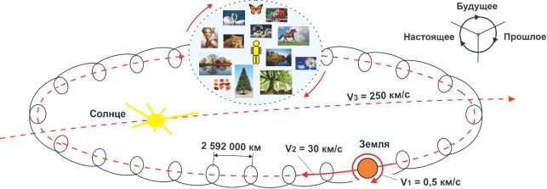

Рисунок 1. Траектория самодвижения Земли

На модели легко объяснить категорию времени как координату суточного цикла движения Земли вокруг своей оси и годового цикла движения вокруг Солнца. Понятие времени уточняется категориями прошлое, настоящее, будущее и конкретными образами годовых (зима, весна, лето, осень) и суточных (ночь, утро, день, вечер) фаз, условным количественно-цифровым разбиением единичных циклов на подциклы (часы, минуты, секунды и прочее). Благодаря пониманию закона цикличности всех процессов, осознаётся относительность состояний всех объектов и их наименований, в частности, «происхождение» таких парных категорий, как: целое-часть, причина-следствие, вдох-выдох, процесс-состояние, левое-правое, жарко-холодно, быстро-медленно, внутреннее-внешнее, вопрос-ответ, практика-теория и т.п. Задавая на основании данной картины (модели) вопросы, нетрудно вывести детей, учащихся на самостоятельное объяснение ими логики вращения Земли и превращения ночи в день, зимы в лето, флоры в фауну, и наоборот. Постепенно целостная картина «натурального», конкретного мировидения уточняется и расширяется. Достигается главный результат – учащиеся начинают понимать логику, основные принципы происхождения, жизни и взаимодействия всех объектов природы, осознавать место человека в мире.
Как показывает анализ практики обывательского мышления, сложности в понимании носят банальный характер и обусловлены так называемой подменой понятий по недоразумению. Из-за этого, как поётся в песне, «часто простое кажется сложным, чёрное – белым, белое – чёрным». Например, за словом «абстрактное» у многих закреплён стереотип «сложное», а под «конкретным» понимается «простое». Под абстрактным в отличие от конкретного часто подразумевается непонятное. Поэтому естественное желание определённости провоцирует избегание человеком, в частности, ребёнком, «сложных» абстрактных слов, вопросов, текстов, стремление к «простоте», нахождению в комфортной, понятной ему среде. Сам того не осознавая, он оказывается в ложном конкретном мире собственных стереотипов.
Если мысленно представить себя наблюдателем на траектории движения Земли вокруг Солнца, можно заметить, что путь планеты приобретает спиральный характер, как показано на рисунке 2. Когда Земля приближается к наблюдателю, траектория выглядит как расходящаяся коническая спираль, обозначаемая как ВАК — восхождение от абстрактного (А) к конкретному (К). При удалении планеты от наблюдателя траектория проявляется как сходящаяся коническая спираль НКА — нисхождение от конкретного (К) к абстрактному (А).

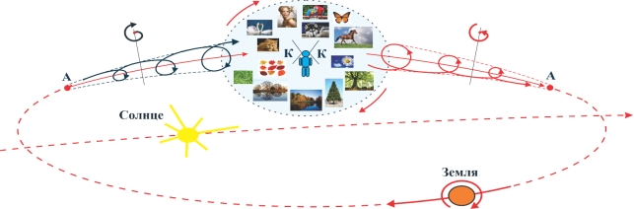

Рисунок 2. Объективное проявление методов ВАК-НКА

В плоскости схождения спиралей наблюдается инверсия – для спирали ВАК движения Земли характерно движение по часовой стрелке (слева направо), а для спирали НКА – движение против часовой стрелки (справа налево). Согласно рисунку, очевидно, что абстрактное и конкретное – это имена, названия условно удалённого, размытого и, наоборот, приближенного, имеющего четкие очертания образов того или иного объекта. Соответственно абстрагирование и конкретизация – это имена процессов удаления и приближения объекта к условному наблюдателю.
Очевидно, что самым абстрактным и самым простым образом является точка. Остальные образы – многоточечны, т.е. более сложные образования. Следовательно, под абстрактным следует понимать простое, а под конкретным – сложное. Развитие человека, связанное с постепенным познанием мира и раскрытием интеллектуального потенциала, предполагает постепенный переход «от простого к сложному». Следовательно, учащиеся должны осваивать метод мышления в логике ВАК, лежащий в основе организации педагогом «лестницы развития от простого к сложному».
Законы астрономии, механики, физики, химии и биологии, открытые человеком, подтверждают универсальный принцип организации движения как макро-, так и микротел Вселенной по информационно-энергетическим спиралям в логике ВАК–НКА. Все объекты можно представить как пульсирующие энергетические единицы разной плотности, которые вместе образуют бесконечное множество взаимосвязанных макро- и микроспиралей, объединённых в общую спиральную структуру Вселенной, как это иллюстрируется на рисунке 3. Для человека такая спираль выступает в роли универсальной системы координат и своего рода схематического языка Вселенной. В этой системе локальными ориентирами служат понятия «абстрактное» и «конкретное», а инструментами познания — четыре объективных метода: АКА, ВАК, НКА и КАК. Изучая естественно-научные дисциплины, учащиеся неоднократно сталкиваются с тем, что именно эти методы лежат в основе всех информационно-энерго-вещественных процессов в материи.

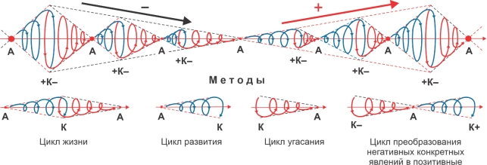

Рисунок 3. Методы пульсирующей Вселенной

Согласно Гегелю, методы ВАК и НКА, образующие единичный цикл АКА, лежат в основе всех мировых процессов и представляют собой универсальные формы рациональной организации самодвижения всех объектов. В мире деятельности метод ВАК лежит в основе созидательных процессов, а НКА – разрушительных.
Спираль пульсирующей Вселенной в АК-координатах может использоваться в качестве универсального средства анализа, планирования и проектирования деятельности. В качестве примера, на рисунке 4, представлен вариант спирально-циклической траектории раскрытия и реализации интеллектуальных и профессиональных способностей человека.

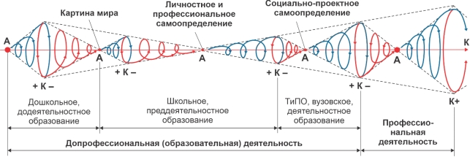

Рисунок 4. Спираль раскрытия и реализации интеллектуальных и профессиональных способностей человека

Как видим, траектория состоит из чередующихся гармоник «восхождения-нисхождения», характеризующихся на каждом этапе циклами нормопроектирования и нормореализации.
Учитывая всеобщий характер движения во Вселенной, вполне правомочны гипотезы:
- методы АКА, ВАК, НКА, КАК должны рассматриваться в качестве основных средств мышления;
- все построенные человеком знания о рациональном мире деятельности следует критически рассмотреть на предмет возможной реконструкции в созидательной логике ВАК;
- всю деятельностную парадигму следует представить в АК-координатах и свести в единую систему.
Образец 2. Какие методологические средства можно использовать, чтобы уменьшить риски принятия неправильных управленческих решений и нормативных документов?
Для принятия правильных управленческих решений и норм деятельности нужно в мышлении пользоваться однозначными логическими критериями. Под данными критериями, в первую очередь, понимается общепрофессиональная функциональная парадигма мышления и деятельности – принципы, подходы, понятия, категории, концепции, сведённые в логике ВАК в методологическую теорию деятельности (2004). Прежде чем раскрывать особенности данной парадигмы, вначале нужно упомянуть язык её построения.
В традиционной практике согласования научных и инженерных действий, а также построения парадигм в естественно-научных дисциплинах выделяют три типа языков. Первый — воображаемый, или схематический язык образов (ЯСИ), предназначенный для визуализации и структурирования мыслей. Второй — устный язык согласования и общения (ЯРС), используемый для вербального взаимодействия участников процесса. Третий — письменный язык нормативной и деятельностной фиксации (ЯНД), обеспечивающий формализацию знаний и регламентирующих норм. Согласованное применение этих трёх языковых форм позволило человеку создать современную искусственную среду обитания, которая определяет его повседневную деятельность и технологическую инфраструктуру.
При построении же парадигм таких общественных дисциплин, как экономика, социология, политология, педагогика и прочих, как правило, используются только два языка – ЯРС и ЯНД. ЯРС включает около 7000 национальных языков, отличающихся разными звукосочетаниями – фонемами. Элементную базу ЯНД составляют алфавиты (графемы или буквемы), например, кириллица и латиница. Вследствие того, что все устные и письменные языки имеют условный, договорной характер и в течение времени подвергаются изменениям, они не только обусловливают трудности в общении, согласовании носителей разных языков, но и в большинстве случаев – принципиальную невозможность адекватной мыслекоммуникации и трансляции мыслеобразов, составления однозначно понимаемых нормативных текстов. Такие тексты, как правило, имеют декларативный характер, встречаясь с которыми, как говорил Томас Гоббс, ум теряет силу (рисунок 5).

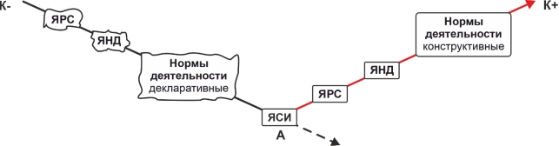

Рисунок 5.Сравнительный анализ построения норм деятельности в логике КАК

Благодаря зримости, конструктивности и логичности схематизируемых изображений ЯСИ выполняет функцию организующего, «дисциплинирующего» по отношению к организуемым ЯРС и ЯНД. Таким образом, утверждается, что принципиальным условием однозначного понимания, а в будущем и принятия во всех странах общих конструктивных норм социального взаимодействия является применение при создании всех деятельностных парадигм, норм, нормативных правовых документов трёх типов языков – ЯСИ, ЯРС и ЯНД.
Каким принципам, кроме зримости и конструктивности, должна отвечать общепрофессиональная парадигма мышления и деятельности? Если исходить из необходимости построения социоприродного мира, т.е. мира, гармонично вписываемого в объективные циклы биосферных процессов, то требуемые принципы могут быть выведены любым человеком из свойств и признаков гармонии природных объектов, таких как движимость, непрерывность, каузальность, соразмерность, подобие, сбалансированность, симметрия, «золотая середина», «золотые сечения и пропорции», «золотые спирали» (2000). Так были выведены следующие «золотые принципы» социоприродного мышления и деятельности: объективность, функциональность, нравственность, целостность, логичность, экологичность, системность, единство, организмичность, взаимозависимость, взаиморазвитие. Соответственно утверждается, что вся деятельностная парадигма, все нормы деятельности должны отвечать данным принципам.
Образцом и средством построения, обновления существующих предметно-профессиональных парадигм является созданная Анисимовым О.С. методологическая парадигма, единицы которой также размещаются на векторе ВАК (2004). Основой этой системы является цикл индивидуальной жизнедеятельности человека, который служит моральным ориентиром для понимания всех последующих понятий. Каждое понятие оформляется в виде наглядной схемы, показывающей его практическое применение. Понятия, созданные в рамках теории деятельности и построенные по логике ВАК, позволяют связать теорию с реальными действиями человека, отвечают важнейшим критериям: они объективны, логически целостны, взаимосвязаны в единую систему, имеют причинное обоснование и несут нравственную ценность.
Примером служит понятие единицы (акта) реализации деятельности, представленное на рисунке 6. На схеме отражены основные элементы любой деятельности: субъект — человек, обладающий необходимыми нормами и навыками для выполнения действия, который с помощью орудий труда преобразует исходный материал в готовый результат.

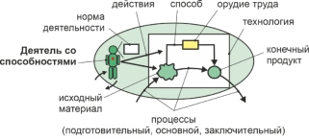

Рисунок 6. Единица реализационной деятельности

Каждое понятие в рамках теории деятельности представляет собой компактный, структурированный и относительно цельный текст. Обладая достаточным набором визуализированных понятий и категорий, можно создавать все необходимые тексты деятельности с использованием умозрительного языка схем (ЯСИ). С их помощью формируются модели, разрабатываются стратегии и устанавливаются нормы для социоприродной деятельности на любом уровне — будь то предприятие, отрасль, регион или вся страна. В ближайшее время предстоит обновить с использованием приведённых методологических средств ключевые понятия аналитической, управленческой, педагогической и экономической деятельности. Освоение обновлённой парадигмы обусловит формирование функционально-системного мышления, будет способствовать адекватному личностному, социальному и профессиональному самоопределению человека.
Образец 3. Что понимается в методологии под системным объектом?
С точки зрения Гегеля и Анисимова, вся деятельность и каждое понятие должны выводиться из целого, из универсума или, как у Платона, из абстрактной «идеи идей» в логике ВАК (Ilyenkov, E. V. (n.d.),с. 454). Схематически эта идея представляется точкой — самой простой абстрактной формой, которая содержит в себе всё. При приближении к наблюдателю из этой точки выводится понятие «нечто». По Аристотелю, «нечто» или «всякая вещь» обладает структурой (1976). На следующем этапе определение «нечто» определяется как системная форма.
Любой объект имеет свою идею и предназначение, то есть выполняет определённую функцию. Объект — это конкретизированное «нечто», существующее в форме или проявляющееся в реальной жизни, обладающее организованной структурой, способное поддерживать свою целостность в изменяющихся условиях и поддающееся познанию и преобразованию.
Объекты могут быть идеальными и реальными. Идеальные объекты – это формы, образы, схемы. Схемы в отличие от образов конкретны – демонстрируют последовательность процессов, действий, способ их реализации. Реальные объекты – это овеществлённые идеальные объекты. Создание реальных объектов в деятельности требует предварительного построения идеальных объектов в виде схем (чертежей), содержащих способы их создания.
Объекты могут быть структурными и системными. Структура – результат организационного совмещения, синтезирования единиц в рамках того или иного объединяющего принципа, порождающего свойства «целостности» Tsoy, V. I., & Kairbekova, B. D. (2021).
Система представляет собой механизм, который обеспечивает способность объекта к самоорганизации, самоподдержанию и воспроизводству своей функциональной целостности в условиях изменяющейся среды, при этом форма и структура находятся в гармонии. Она отражает как функциональные, так и содержательно-структурные характеристики объекта и регулирует все этапы его существования: появление, становление, функционирование, развитие, воспроизводство, деградацию и исчезновение. В качестве примеров таких функциональных систем можно привести все живые организмы (Tsoy, V. I. (2005). Для наглядного представления существования системного объекта можно использовать АК-координаты (рисунок 7).

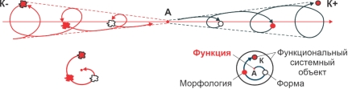

Рисунок 7. Бытие системного объекта в АК-координатах

Механизм, изображённый в виде спирали, может иметь троякий характер: раскручивание, воспроизводство и сворачивание, «прочитывается» как неспособность (слева) или способность (справа) системного объекта выполнять функции самоорганизации, самообеспечения и воспроизводства функциональной целостности в изменяемых условиях. Эффективность и продолжительность жизни системного объекта обусловливается качеством формы и способностью морфологии соответствовать её требованиям.
Образец 3. Приведите, пожалуйста, пример использования метода КАК в педагогической деятельности.
Педагог должен видеть и руководствоваться, к примеру, следующей моделью (циклом) раскрытия интеллектуальных и профессиональных способностей учащегося (рисунок 8).

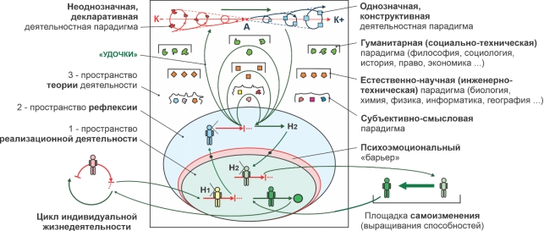

Рисунок 8. Модель раскрытия интеллектуальных и профессиональных способностей

Деятельность созидательного типа включает в себя реализацию двух ключевых аспектов: функционирования и развития. Функционирование человека, или воспроизводство его деятельности, проявляется через конкретные акты практической реализации, тогда как развитие связано с его саморазвитием. Этот процесс проявляется через последовательное преодоление типичных трудностей в трёх взаимосвязанных областях.
- Пространство практической деятельности - здесь человек выполняет конкретные задачи, создаёт и применяет результаты своей работы.
- Пространство рефлексии - область размышлений, где анализируются действия, оцениваются успехи и ошибки, формируются новые подходы и стратегии.
- Пространство теории деятельности- зона, где разрабатываются и осваиваются концептуальные и методологические основы действий.
В каждой из этих областей человек сталкивается с определёнными задачами и проблемами: от соблюдения действующих правил до их пересмотра и создания новых способов мышления и действия.
В пространстве теории деятельности можно выделить четыре основных парадигмы:
- Субъективно-смысловая - ориентирована на личные цели и смыслы;
- Естественно-научная (инженерно-техническая) - отражает законы природы и техники;
- Гуманитарная (социально-техническая) - учитывает социальные и культурные аспекты;
- Деятельностная - направлена на организацию и оптимизацию практических действий.
Эти парадигмы помогают структурировать информацию и служат основой для научных и образовательных дисциплин.
Человек вступает в мир деятельности с целью создавать предметы или результаты, удовлетворяющие его потребности. Если у него есть определённый способ действий, установленная норма (Н1) и необходимые способности, он становится субъектом практической деятельности, и процесс проходит гладко.
Однако появление трудностей становится стимулом для обучения и развития новых навыков. Преодолевая препятствия, человек переходит в пространство мыслительной работы, где создаёт новые схемы и нормы (Н2). Если здесь возникают проблемы, например, из-за недостатка знаний о методах анализа или постановки задач, он обращается к пространству теории деятельности, используя парадигмы для ориентира. Затем возвращается к рефлексии, корректирует свои действия и снова пробует решить практическую задачу, постепенно достигая цели и совершенствуя свои навыки.
Развитие деятельности человека происходит через преодоление трудностей, сопровождённое осмыслением своих действий и их корректировкой. Этот процесс позволяет максимально раскрыть интеллектуальные и профессиональные способности человека. Эффективность его действий зависит не только от уровня мышления, но и от выбранной парадигмы — насколько она логична, последовательна и точна.
Наименее надёжной считается субъективно-смысловая парадигма, так как она формируется самим человеком под воздействием различной информации и часто отличается неопределённостью. Естественно-научная парадигма, напротив, обладает высокой формализацией, что обеспечивает точное и однозначное выполнение норм, например, в инженерной или конструкторской деятельности. Гуманитарные дисциплины - такие как философия, право, история и экономика -часто обладают множеством смыслов, что ведёт к различным интерпретациям. Например, экономисты используют количественные показатели, отражающие объём производства или производительность труда, но при этом не всегда анализируют глубинные причины финансовых кризисов или инфляции.
В профессиональной практике особенно важно применять методы ВАК и КАК, использовать язык схематических моделей и деятельностные парадигмы. Эти инструменты помогают превращать размытые гуманитарные понятия в чёткие, логичные и практичные категории, которые можно эффективно использовать на практике.
Таким образом, развитие знаний и навыков связано с преодолением трудностей и изменением мышления человека с опорой на методологические инструменты и выбранную парадигму. Однако сама по себе парадигма не гарантирует правильных решений — решающую роль играют критическое мышление и способность осмысливать собственные действия.
Образец 4. Приведите, пожалуйста, пример использования методологических инструментов в аналитической практике или проектировании.
Обеспечение системного анализа или проектирования достигается путём одновременного размещения объекта и используемых критериев в пространстве каких-либо координат. К примеру, на рисунке 9 представлен концептуальный взгляд на переход от негативного к позитивному сценарию развития страны в координатах «эффективность страны / время». Одновременно применены два вектора – НКА и ВАК, с помощью которых демонстрируются соответственно снижение и повышение эффективности бытия страны.

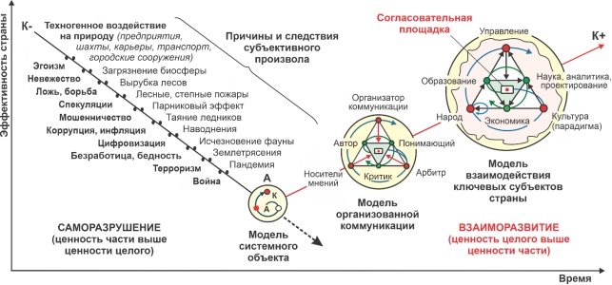Рисунок 9. Концептуальный взгляд на переход от негативного к позитивному сценарию развития страны

На векторе НКА расположены в логике причинно-следственных проявлений характерные признаки деградации, «социальные бляшки» негативного сценария бытия типовой страны – эгоизм, невежество, ложь, борьба, спекуляции, мошенничество, коррупция, инфляция, цифровизация, безработица, бедность, терроризм, война. Эгоизм и невежество, субъективный произвол человека обусловливают негативное техногенное воздействие на природный мир через предприятия, шахты, карьеры, транспорт, городские сооружения и прочее – загрязнение биосферы, вырубка лесов, лесные и степные пожары, парниковый эффект, таяние ледников, наводнения, исчезновение флоры и фауны, землетрясения, пандемия и прочее. Почему люди «рубят сук, на котором сидят», уничтожают природу – естественное условие своего существования? Очевидно потому, что стратегические субъекты, берущие на себя ответственность за целое, не владеют объективным методом ВАК, предполагающим обязательность подчинения всякой отдельной части логике целостного, функционально-системного взаимодействия и развития. К стратегическим субъектам относятся, в первую очередь, управленцы государственных органов, учёные и аналитики.
С другой стороны, на векторе ВАК развития страны представлены стилизованные функциональные модели системного объекта, организованной коммуникации и взаимодействия ключевых субъектов страны, между которыми существуют абстрактно-конкретные отношения. Абстрактная модель системного объекта содержит функциональный треугольник с узлами: форма, морфология, совмещённое состояние формы и морфологии. Выводимая из неё модель организованной коммуникации содержит организационно-коммуникативный треугольник с функциональными узлами: организатор, носители мнений, арбитр. Данный треугольник уточняется содержательно-коммуникативным треугольником с функциональными узлами: автор, понимающий, критик.
Модель организованной коммуникации служит основанием построения модели взаимодействия ключевых субъектов страны, содержащей цивилизационный треугольник с функциональными узлами: культура, народ, управление. В свою очередь, цивилизационный треугольник уточняется деятельностным треугольником с функциональными узлами: образование, наука, проектирование, экономика.
Все три модели также построены в логике ВАК и, в целом, представляют собой функциональные навигационные ориентиры деятельности и взаимодействия субъектов страны. В моделях заложена идея взаиморазвития, предполагающая обязательность функционального подчинения всякой отдельной части логике развития целого.
Образец 5. Какова роль методологической парадигмы в создании нормативного правового пространства страны?
Очевидно, что устойчивое функционирование и развитие страны обусловливается гармонизированными нормативно-правовыми актами и нормами реализационной деятельности. Надёжным и эффективным средством гармонизации норм является методологическая парадигма мышления (рисунок 10).

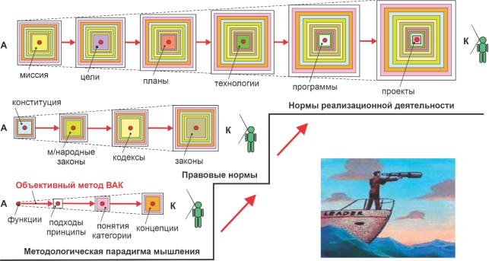

Рисунок 10. Рамочный ряд норм мышления и деятельности в логике ВАК

Данная парадигма задаёт единую функционально-системную логику разработки нормативных правовых актов (конституции, международных законов, кодексов, государственных законов) и всех норм реализационной деятельности (миссий, целей, планов, технологий, программ, проектов деятельности) в логике ВАК. Отправной и конечной точкой для создаваемых норм служит цикл индивидуальной жизнедеятельности человека, который задаёт им нравственную основу. Структурированная и наглядная форма парадигмы делает нормы деятельности и правовые акты прозрачными и легко воспринимаемыми, превращая их в своего рода «инженерные» ориентиры, помогающие ориентироваться в сложной и многогранной практике реализации действий& Таким образом, созданы необходимые предпосылки проектирования нормативно-рамочного пространства страны, логически обеспечивающего гармоничное развитие, повышение качества и увеличение продолжительности жизни народа.
Достаточные же предпосылки развития связаны с модернизацией системы образования, в частности, со смещением акцента на формирование в образовании культуры функционально-системного мышления стратегических субъектов страны. Существующие в обществе негативные социально-экономические явления – следствие, главным образом, именно их недостаточной подготовленности. В педагогическом, управленческом, инженерном и ином профессиональном образовании должен быть выделен приоритет освоения инновационных методологических средств социоприродного мышления, основанных на философских идеях Гегеля.

2.2 Концептуальные подходы в психолого-педагогической науке к формированию готовности учителей химии к обучению детей с особыми образовательными потребностями

Социально-экономические преобразования, происходящие в нашей стране, коснулись и сферу образования. В «Концепции государственной политики в сфере образования» Республики Казахстан (1995) особое внимание уделяется проблеме подготовки высококвалифицированных профессионалов с этически ответственным отношением к миру. Воспитание на примере жизнедеятельности выдающихся деятелей государства, бесспорно, является одним из самых основных факторов формирования активной гражданской позиции личности. Многолетний опыт профессиональной подготовки свидетельствует о том, что проблема формирования личности будущего педагога всегда была и остается одной из актуальных.
В.А. Сластенин и другие (Slastenin, V. A., Isaev, I. F., Mishchenko, A. I., & Shiyanov, E. N. (2000)) и подчеркивают, что профессия учителя выходит за рамки простой передачи знаний. Она носит миссионерский характер, заключающийся в формировании личности и утверждении человеческих ценностей. По мнению исследователя, цель педагогического образования заключается в непрерывном развитии учителя нового поколения, который отличается высокой гражданской ответственностью, активной социальной позицией, искренней заботой о детях, высоким профессионализмом и рядом других важных качеств.
В русле интересующей нас проблемы формирования личности будущего педагога возникла необходимость раскрыть сущность понятия «личность», выявить его структурные компоненты, отследить исторический аспект исследования вышеназванной проблемы.
В философской, психолого-педагогической литературе существует множество определений понятия «личность» (Frolov, I. T. (Ed.). (1981), Frolov, I. T. (Ed.). (1980), Philosophical encyclopedia of terms. (1989), Ilyichev, L. F., Fedoseeva, P. N., Kovalev, S. M., & Panov, V. G. (Eds.). (1983), Kon, I. S. (Ed.). (1975), Ozhegov, S. I. (1989).
В словаре под редакцией А.В. Петровского, М.Г. Ярошевского (1990) личность рассматривается следующим образом:
Человек рассматривается как активный участник социальных связей и целенаправленной деятельности.
Его личность формируется через участие в обществе, взаимодействие с другими людьми и совместную деятельность, что делает его социально развитым и способным к сотрудничеству.
Философский подход к проблеме формирования личности выявил необходимость изучения развития человека с опорой на закономерности историко-эволюционного процесса в природе и обществе. Различные аспекты проблемы личности рассматривают И.Т. Фролов (1991), К. Абишев (1984), Ю.А. Фатеев (1986), Е.Г. Студенова (1991), С.Г. Чиликов (1983), А.А. Гусейнов (1986), К.А. Шварцман (1989)и другие.
По мнению К. Абишева (1984), понятие «индивид» отражает начальную стадию формирования общественных отношений. Учёный отмечает, что человек превращается в личность лишь на определённом этапе развития этих отношений — тогда, когда он становится субъектом особого, исторически выделенного узла социальных связей. В своей диссертационной работе К. Абишев показывает, как человек становится личностью через анализ основных типов человеческих отношений.
Ю.А. Фатеевым (1986) предпринята попытка целостного рассмотрения становления и развития социальной ценности личности в истории. Под социальной ценностью личности ученый понимает такую ценность, которая характеризует личность не только с позиции ее социально-типических характеристик, но и с точки зрения ее индивидуальных свойств, связанных с природной основой ее реального существования. По утверждению Ю.А. Фатеева, критерием ценности личности является действительная роль, которую она играет в историческом прогрессе человечества.
В работе П.Е. Кряжева (1977) отмечается особая роль общения. Он пишет: «Из закона формирования и развития личности следует, что через общение человек включается в систему общественных отношений и усваивает законы развития общества. Этот процесс проявляется в том, что социальная сущность, заложенная в индивиде, становится осознанной и обособленной. Такое обособление невозможно без взаимодействия с другими людьми и фактически представляет собой интериоризацию общественных отношений — то есть их усвоение индивидом — и придание этим отношениям индивидуальной формы в его личности». Далее исследователь исходит из понимания, что социальный интерес личности, который представляет собой интериоризованные индивидом общественные отношения, составляют ее социальное содержание, а совокупность всех видов деятельности, интересов образуют социальную форму (структуру) личности.
Для нашего исследования интересной является работа И. Бекешкиной (1982). Автор проследила генезис проблемы структуры личности в истории познания, показала социальные и методологические детерминанты ее различных трактовок, проанализировала предлагаемые в отечественной литературе подходы и уровни в построении модели структуры личности и показала роль деятельностного подхода как более общего принципа их интеграции.
Наше исследование опирается на выводы, полученные в ходе анализа философской литературы. Мы считаем правомерным рассматривать проблему формирования личности будущего педагога с позиции личностно-деятельностного подхода, в основе которого лежит поиск конкретных механизмов функционирования системы активного взаимодействия личности с окружающей действительностью, где личность выступает как активный субъект.
В советской психологии личность рассматривается как единая динамическая функциональная система, имеющая сложную структуру.
Существуют различные подходы к трактовке данного понятия (Abulkhanova-Slavskaya, K. A. (1990), Aseev, V. G. (1976), Asmolov, A. G. (1989), Levitov, N. D. (1964), Bodalev, A. A. (1988), Abramenko, A. I., Alekseev, A. A., & Bogoslovsky, V. V. (1990), Friedman, L. M., & Kulagina, I. Yu. (1991), Antsiferova, L. I. (1973), Antsiferova, L. I. (1973), Teplov, B. M. (1985), Petrovskiy, A. V. (1987), Petrovskiy, A. V. (Ed.). (1987), Shcherbakov, A. I. (1967) и т.д. Так, например, некоторые ученые считают Щербаков А.И., Абраменко А.И., Алексеев А.А. и др., что «личность – это прижизненное системное образование, отражающее социальную сущность реального человека как сознательного субъекта познания и активного преобразователя мира. Структура личности, согласно их представлениям, является целостной системой, включающей в себя набор психических качеств, отношений и моделей поведения, которые имеют социальное значение. Эти элементы формируются в процессе индивидуального развития и во многом определяют, как человек действует и взаимодействует с окружающими, выступая как сознательный субъект деятельности и общения. Правомерным является и то, что личность понимается как целостная индивидуальность в ее социальном содержании, качестве (Фридман Л.М., Кулагина И.Ю. и др.) (1991). Причем, на развитие личности могут оказывать влияние различные факторы, в том числе наследственность, среда, воспитание. Бесспорно, и то, что формирование личности, как утверждают вышеперечисленные исследователи, есть процесс, прямо не совпадающий с процессом прижизненного, естественного текущего изменения природных свойств индивида в ходе его приспособления к внешней среде. Это значит, что личность обязательно должна иметь активную жизненную позицию. Эта же мысль красной нитью проходит через гуманистическую теорию личности (Маслоу А., Роджерс К.), сторонники которой считают, что каждый человек обладает стремлением и имеет способность к личностному самосовершенствованию. Самоактуализация, стремление к самосовершенствованию и выражению самого себя – это основные потребности человека, согласно гуманистической теории личности Antsiferova, L. I. (1973)
Системный подход позволил обнаружить большое разнообразие направлений в исследовании структуры личности (Bozhovich, L. I. (1981):
- Личность рассматривается как относительно устойчивая совокупность внутренних качеств человека, включающая его психические особенности, мотивы и направленность поведения. В её структуру входят характер, особенности темперамента и способности, которые формируют уникальный образ действия и восприятия мира. Кроме того, личность проявляется через вовлечённость человека в социальные отношения и деятельность, определяя его как сознательного субъекта общения и действий, пространство межиндивидных связей (Петровский А.В. (1987).
- личность как прижизненное системное образование. В ее структуру входят системы регуляции, стимуляции, стабилизации (Petrovskiy, A. V. (Ed.). (1987).
- личность как относительно самостоятельное системное образование, характеризуемое определенной внутренней структурой и закономерной связью входящих в нее компонентов: направленность личности, динамические характеристики, характер и способности (Рейнвальд Н.И.) (1987).
- личность как система отношений к внешнему миру и к самому себе (Мясищев В.Н. (1955)).
Таким образом, раскрывая содержание понятия «личность» через его определение с указанием его основных характеристик, мы выявили большое многообразие трактовок. В определениях сущности понятия личности мы отметили их неоднозначность, хотя в целом это дало нам возможность раскрыть важные и существенные признаки исследуемого понятия.
В «Концепции педагогического образования» (2000) указано: «Среди всех профессий особое значение имеет профессия педагога, ведь результаты его работы напрямую связаны с формированием человека как гражданина и будущего специалиста, способного успешно действовать в условиях развивающегося рыночного общества. Для этого важно, чтобы человек осознавал свои интересы, склонности и особенности характера, умел трезво оценивать свои возможности в процессе обучения и профессиональной подготовки, стремясь достичь гармонии между собственными способностями и требованиями выбранной профессии, а также согласованности между профессией и личными стремлениями». Профессия педагога предъявляет требования к личности, которая должна соответствовать объекту профессиональной деятельности, а именно целостному педагогическому процессу.
Проблема формирования личности будущего педагога относится к числу тех, которые всегда актуальны. Профессиографическое изучение педагогической деятельности было предметом исследования многих ученых (Кутепов Р., Рубинштейн М., Гусев С., Кагаров Е., Азаров Ю., Гоноболин Ф.Н., Кан-Калик В.А., Сластенин В.А., Кузьмина Н.В. и др.).
Прогрессивные педагоги и общественные деятели прошлого всегда подчеркивали ведущую роль личности учителя в воспитании подрастающего поколения. Я.А. Коменский Comenius, J. A. (1955) считал, что «Учителями должны быть люди, верящие в Бога, честные, активные и трудолюбивые. Они должны не просто демонстрировать эти качества внешне, а по-настоящему служить живым примером добродетелей, которые стремятся привить своим ученикам». Далее эта мысль отслеживается в работах передовых русских ученых XIX века. В наследии В.Г. Белинского Lakin, I. E., Makarevich, M. V., & Rychagov, A. Kh. (Eds.). (1971) значительное место занимают педагогические идеи о воспитателях, высказанные им в многочисленных рецензиях на детские и учебные книги, в письмах и статьях. Большое значение придавал Н.А. Добролюбов (1971). педагогической науке и ее влиянию на учителя. Так, например, в работах «О значении авторитета в воспитании» и Учитель должен быть примером для своих учеников. Его влияние на детей будет тем сильнее, чем больше он осознаёт, что дети воспринимают его как образец для подражания и ориентир в поведении. Этому вопросу уделяют внимание и в советской педагогике. А.В. Луначарский (1971) очень высоко ценил профессию учителя и отмечал её значимость в формировании нового общества. Он подчеркивал, что педагог должен быть максимально разносторонним и гармоничным человеком, ведь именно он становится источником радостного развития для детей, постепенно раскрывающих свои способности. В этом А.В. Луначарский видит высокое дело педагога, и неоспоримо, что никакая другая профессия не ставит таких требований человеку. Н.К. Крупская Egorov, S. F. (Ed.). (1960) не раз акцентировала внимание на проблеме формирования личности учителя. Ряд статей «О подготовке учителя», «Реорганизация подготовки учительства», «Основные линии переподготовки учительства», «Воспитательная роль учителя», «Мерила оценки педагога», «Чем должен владеть учитель, чтобы быть хорошим советским педагогом» раскрывают значение и особенности педагогической профессии. Н.К. Крупская отмечает, что эта профессия – одна «из наиболее ответственных и признательных». На рубеже 20-30-х годов активно разрабатывалась проблема психофизиологических особенностей учителя, его труда и быта. Впервые ученые подошли к вопросу о модели современного педагога и выявили мотивы и пути «естественного отбора» людей, пригодных для учительской деятельности. Разноаспектные работы, посвященные учителю, в целом определили несколько основных направлений в исследовании вышеназванной проблемы:
- формирование педагогических способностей (Гоноболин Н.Ф.);
- структура педагогической деятельности (Кузьмина Н.В.);
- личность учителя (Сластенин В.А.);
- психологические качества личности (Щербаков А.И.);
- педагогическое мастерство (Азаров Ю.П., Зязун и др.);
- педагогическое общение (Кан-Калик В.А.).
В исследованиях 50-60-х годов особое внимание акцентируется на том, что качество учебно-воспитательной работы зависит от учителя. Именно для советской педагогики была характерна попытка разработать профессиограм-му учителя с полным комплексом личностных и профессионально значимых качеств учителя (Сластенин В.А., Гоноболин Н.Ф., Абдуллина О.А. и др.). Следует отметить, что это был значительный вклад в разработку вопроса о личности учителя.
В 70-х годах появляются фундаментальные исследования, посвященные проблеме обучения и воспитания школьников (Азаров Ю.П (1979), Кан-Калик В.А. (1987), Бабанский Ю.К. (1977, 1979), Краевский В.В. (1977), , Лернер И.Я. (1980), (1978), Моносзон Э.И. (1983), Скаткин М.Н. (1980, 1984). Возникает необходимость в оптимизации педагогического процесса, что, в результате, требует использование системного и комплексного подходов к решению педагогических задач. В связи с вышесказанным назревает необходимость в интегрировании педагогических знаний, совершенствовании профессиональной подготовки будущих учителей. Полученные исследователями результаты вскрыли несоответствия между содержательной стороной подготовки будущих педагогов и готовностью использовать теоретические знания в практической деятельности. Появляется новое направление в исследовании и реализации педагогических подходов.
Теория установки или готовности была создана в трудах выдающегося советского психолога Д.Н. Узнадзе (1966) и его школы (Прангишвили А.С., Норакидзе В.Г., Надиришвили Ш.А. (1974)), (Ilyasov, I. I. (Ed.). (1981)) и др.. Согласно теории, установка представляет собой внутреннюю готовность или склонность человека к действию, которая формируется заранее при ожидании появления определённого объекта и обеспечивает последовательное и целенаправленное выполнение деятельности, связанной с этим объектом.
В социальной психологии установка стала использоваться при изучении отношений личности к тем или иным социальным объектам. Применительно к педагогической деятельности установка или готовность стала рассматриваться как составляющее профессионально значимого качества. Свидетельством этому являются работы, выполненные А.Н. Сулейменовой (1991) «Формирование готовности перспектив учителя к реализации индивидуального подхода в обучении школьников», Н. Неустроевой (1992) «Формирование готовности будущих учителей к организации делового общения участников педагогического процесса», Т. Рябухи (1990) «Формирование основ готовности будущих учителей к управлению педагогическим процессом», Н.М. Шакировой (1993) «Формирование готовности будущего учителя к организации творческой деятельности учащихся», З.А. Исаевой (1989) «Формирование у студентов университета профессиональной готовности к организации исследовательской работы со школьниками», Е.К. Черничкиной (1991) «Формирование готовности студентов педвуза к овладению индивидуальным стилем педагогической деятельности», А.Ф. Линенко «Формирование готовности студентов к педагогической деятельности в условиях педагогической практики I-II курса» и многие другие. Вопреки тому, что исследователи поднимают по сути своей разные проблемы, рассматривают различные аспекты готовности учителя к профессиональной деятельности, в структуре всех рассматриваемых нами системных исследований занимает достойное место профессиографический подход. В своей диссертационной работе Е.К. Черничкина (1991) указывает, что особенность педагогической деятельности состоит в диалектике взаимодействия ее объекта и субъекта. Субъектом является не только учитель, как носитель определенной культуры, но и сам обучающийся, активность, субъективность которого является непременным условием успеха. В свою очередь, личность учителя, его опыт, знания выступают и как средство достижения целей педагогической деятельности.
Большой вклад в исследование проблемы формирования личности будущего педагога внесла Н.Д. Хмель. Исследования, проводившиеся под руководством Н.Д. Хмель, показали, что проникновение учителя в сущность педагогического процесса как обмена деятельностью между учащимися и педагогами позволяет в научно обоснованной организации обучения школьников способам разных видов деятельности добиваться именно запланированных, а не случайных результатов в учебно-воспитательной работе (Сатынская А.К. (1999), Неустроева Н.А. (1992), Рысбаева А.К. (1991) и др.). Проблема профессиональной подготовки будущих учителей нашла отражение в исследованиях, связанных с формированием профессионально-ценностных качеств. Такими качествами явились общительность учителя (Успанов К.С.) (1998)], педагогическая направленность мышления учителя (Каргин С.Т.) (1998), «видение» педагогического процесса (Нечитайлова Е.П.) (1979), познавательная самостоятельность (Бегалиева С.Б.) (1998), готовность к осмысливанию педагогических явлений (Никитенкова Л.В.) (1981) и многие другие. Исследования показывают, что развитие каждого профессионально важного качества у учителя происходит по-разному и напрямую зависит от характера и структуры его профессиональной деятельности. При этом необходимо учитывать не только уровень подготовки будущего педагога, но и его общую культурную базу. Опытно-экспериментальная работа, проведенная исследователями, доказала, что успех профессиональной деятельности учителя зависит не только от уровня его теоретической подготовки по предметам, профильным для факультета, но самым тесным образом связан с развитием его профессиональных качеств. В работе Н.Д. Хмель «Теоретические основы профессиональной подготовки учителя» (1998) не только раскрывается исторический аспект исследуемой нами проблемы, но и дается обоснование связи между профессионализмом учителя и знанием особенностей объекта его деятельности – целостного педагогического процесса. В монографии учителю даются необходимые знания, с помощью которых он может конструировать педагогический процесс в реальных условиях, добиваясь запланированного результата. По мнению Н.Д. Хмель, профессиональная подготовка представляет собой процесс формирования специалиста в определённой сфере трудовой деятельности, связанный с освоением конкретного вида работы или профессии. Цель такой подготовки, по мнению исследователя, заключается в получении профессионального образования, которое включает усвоение систематизированных знаний, развитие практических умений и навыков, а также формирование необходимых личностных и профессиональных качеств. Ученый выделяет три ключевых аспекта профессиональной подготовки: личностный, содержательный и процессуальный (технологический). Следовательно, становится значимым то, какими качествами должен обладать учитель, чтобы приобретенные им знания, умения и навыки давали «максимальный результат» воспитания.
Несомненно, исследования Н.Д. Хмель и ее учеников внесли новую струю в изучение проблемы личности будущего педагога. В ходе экспериментальных работ была доказана взаимосвязь объекта профессиональной деятельности – целостного педагогического процесса и личности учителя; раскрыты роль и значение профессионально значимых качеств; выявлены условия и методика поэтапного формирования качеств личности учителя в целостном педагогическом процессе вузов.
Более того, в исследованиях А.Ф. Дайкер, Е.П. Нечитайловой, К.С. Успанова, Г.Т. Смаковой (1998) получены интересные для нас выводы и рекомендации:
- для формирования профессионально значимых качеств необходима целенаправленная и организованная работа, адекватная структуре качества;
- формирование одного качества непосредственно влияет на развитие других профессионально значимых качеств – они взаимосвязаны и взаимообусловлены;
- наличие профессионально значимых качеств позволяет учителю с минимальной затратой сил и времени эффективно решать задачи учебно-воспитательного процесса;
- при формировании личностных качеств учащихся, перед учителем встает задача формирования собственных личностных качеств.
Оценка профессиональной деятельности учителя стала предметом исследования Е.И. Рогова (1995,1996). Согласно концепции профессионального развития личности, профессионализм — это комплекс изменений в психическом, психофизиологическом и личностном плане, которые происходят у человека в процессе освоения профессии и длительного выполнения профессиональных обязанностей, что позволяет достигать нового, более высокого уровня эффективности при решении сложных профессиональных задач в особых условиях. Важной составляющей этого процесса является трансформация самой системы деятельности, включая изменения функций, структуры и иерархии, что способствует продвижению личности по ступеням профессионального мастерства, формированию специфической системы способов выполнения задач и выработке индивидуального стиля работы. Одновременно происходит изменение личности субъекта, проявляющееся не только во внешних аспектах, таких как моторика, речь, эмоциональность и формы общения, но и в формировании профессионального сознания, включающего внимание, память, мышление, эмоционально-волевую сферу, что в широком смысле отражает становление профессионального мировоззрения. Профессионализм также связан с изменением отношения человека к объекту деятельности, проявляющимся через интерес, склонность к взаимодействию с ним, удовлетворение от процесса и осознание собственных возможностей влияния на объект. Мы поддерживаем мнение Е.И. Рогова о том, что профессионализм определяется как личностными особенностями специалиста, так и спецификой объекта, универсальностью и содержанием самой деятельности, что подтверждается и исследованиями под руководством Н.Д. Хмель. Особый интерес представляют выводы, полученные в ходе опытно-экспериментальной работы, которые показывают, что разделение личностных качеств учителя на «общечеловеческие» и «профессионально-педагогические» в реальности затруднительно, так как педагогические качества тесно переплетаются с другими свойствами личности и развиваются, проявляются и взаимопереходят в единой структуре качеств, отношений и действий учителя как субъекта профессиональной деятельности.
Заслуга ученого, на наш взгляд, состоит в том, что им был собран и систематизирован диагностический материал, позволяющий изучить личность учителя, а также выявлены природные предпосылки педагогической профессии.
Значительно обогащают исследование проблемы личности педагога и работы, рассматривающие психологический аспект вопроса (Выготский Л.С., Щербаков А.И., Петровский А.В., Бодалев А.А., Левитов Н.Д., Ковалев А.Р., Фридман Л.М., Кулагина И.Ю. и многие другие).
Л.С. Выготский утверждал (1982), что исключение психологии из системы педагогического образования равносильно отказу от любой возможности научно обосновать и понять сам процесс воспитания и практику работы учителя. Он подчеркивал, что роль педагога нельзя недооценивать: учитель остаётся ключевой фигурой, главным действующим лицом в педагогическом процессе, дающим знания и руководство.
А.И. Щербаков (1976) с психологической точки зрения рассматривал вопросы формирования личности учителя и развития у него профессиональных умений и навыков в ходе практической работы (1976). В частности, А.И. Щербаков выделяет среди ключевых педагогических способностей такие, как дидактическая, конструктивная, перцептивная, выразительная, коммуникативная и организаторская. Разрабатываемый психологами личностно-деятельностный подход как методологический фундамент был положен в основу многих исследовательских работ в области педагогики. Значительный вклад в развитие теории личности и деятельности внесли ученые, рассматривающие:
- проблемы личности (Выготский Л.С., Кон И.С., Левитов Н.Д. и др.);
- вопросы возрастной и педагогической психологии (Леонтьев А.Н., Запорожец А.В., Костюк Г.С., Давыдов В.В. и др.);
- проблемы общения (Бодалев А.А., Ковалев А.Г. и др.);
- проблемы деятельности (Божович Л.И., Гальперин П.Я., Эльконин Д.Б., Ительсон Л.Б. и др.).
Известно, что личностно-деятельностный подход лежал в основе научных исследований В.А. Сластенина, Н.В. Кузьминой, А.И. Щербакова, Э.И. Моносзон, Ю.К. Бабанского и многих других ученых, исследующих проблему профессиональной подготовки будущих специалистов. Деятельностный подход рассматривает процессы целостно, изучая их через все ключевые элементы: цели и мотивы, конкретные действия и операции, а также способы контроля, корректировки и анализа достигнутых результатов.
В то же время для исследования педагогических явлений важен и личностный подход, так как они всегда предполагают взаимодействие между личностями.
Анализ психолого-педагогической литературы показал, что в исследованиях рассматривались самые разные аспекты комплексной проблемы формирования личности будущего педагога. При этом, несмотря на многолетний и устойчивый интерес ученых к этой теме, было бы ошибкой считать вопросы, связанные с ней, полностью изученными. Использование профессиографического подхода дало возможность выявить основные условия, необходимые для формирования личности будущего педагога. В частности, особенно важно, что этот процесс должен опираться на глубокое понимание сути и особенностей деятельности учителя в виде целостной системы педагогической деятельности.
- личность не формируется случайно — для этого требуется целенаправленная работа, соответствующая структуре профессиональных качеств педагога;
- успех профессиональной деятельности учителя зависит не только от уровня его теоретической подготовки по предметам, но и наличия необходимых профессиональных качеств, а также готовности к самосовершенствованию;
- обращенность современного педагогического образования к личности будущего педагога как субъекту общения, познания и творчества повышает и роль самого студента в освоении педагогической профессии;
- профессиональная подготовка рассматривается как единство содержательного, личностного и процессуального (технологического) аспектов;
- формирование личности будущего педагога должно вестись комплексно и системно, с учетом взаимодействия всей совокупности дисциплин, педагогических практик, а также научно-исследовательской работы.
Таким образом, анализ психолого-педагогической литературы позволил нам выявить состояние изученности проблемы формирования будущего педагога; определить методологическую основу вопроса, раскрыть сущность понятия «личность», а также выявить необходимые условия формирования исследуемого явления.

2.3 Анализ современного состояния инклюзивного образования в педагогических организациях

Сегодня вопрос инклюзивного образования приобретает особую актуальность. Он требует пристального внимания, поскольку число детей, требующих особых условий обучения (ООП) ежегодно растет.
Инклюзивное образование как современная образовательная модель сравнительно новое явление, однако его истоки уходят в историю развития подходов к обучению детей с ООП. Эволюция этого процесса проходила через несколько стадий — от полного исключения таких детей из образовательной среды до их постепенного включения и интеграции в общий образовательный процесс.
Первый этап — этап исключения, который продолжался до XIX века. В этот период детей с некоторыми ограниченными возможностями здоровья практически не обучали в школах, и чаще всего они содержались в приютах. Людей с физическими или умственными отклонениями считали «проклятыми» и не имели возможности получить образование.
Второй этап — появление специализированного образования, который начался в XVIII–XIX веках. В XVIII веке была предпринята первая попытка систематического обучения детей с отклонениями. Так, Жан-Марк Гаспар Итар разработал методики для обучения детей с нарушением слуха и интеллекта. В XIX веке начали открываться специализированные школы, например, Институт Брайля для слепых и Институт Галлоде для глухих, которые стали первыми шагами к обеспечению образовательных возможностей для людей с ОВЗ.
Третий этап — эпоха поддержки (XX век). С 1920-х годов начали принимать законы, которые обеспечивали детям, требующим особых условий обучения (ОВЗ) доступ к базовому образованию, однако обучение по-прежнему проходило в изолированных условиях — в специальных коррекционных школах. Благодаря движению за равные права, начиная с 1960-х годов, в системе образования происходят изменения, которые положительно сказались на развитии инклюзивного подхода. В этот период появилась концепция «интеграции», предполагающая возможность включения детей с ОВЗ в обычные школы, хотя сама система обучения при этом оставалась неизменной.
Четвертый этап – переход к инклюзии (конец ХХ – начало ХХI века). В 1980-ых годах появляется понятие «инклюзия» – подразумевающее не просто нахождение детей с ОВЗ в общеобразовательных школах, а и создание условий для их полноценного участия в общеобразовательном процессе. Подчеркивается адаптация образовательной системы к нуждам всех учащихся. В 2006 году Организация Объединенных Наций приняла Конвенцию о правах инвалидов, где одним из ключевых положений стал принцип доступности инклюзивного образования для всех детей.
Современный этап развития инклюзивного обучения характеризуется активным применением различных методов и инновационных технологий, которые помогают сделать образование доступным для каждого ребенка. К таким технологиям относятся интерактивные доски, цифровые учебники, текстовые и голосовые процессоры. Они позволяют детям с особенностями развития получать знания в удобной форме, хотя полностью заменить работу педагога пока не могут - личное участие учителя остаётся важнейшим фактором успешного обучения.
Инклюзивное образование в Казахстане является приоритетным направлением государственного регулирования образовательной сферы. В последние десятилетия страна активно внедряет международные подходы и стандарты, направленные на создание равных возможностей для всех учащихся, включая детей с физическими или психическими особенностями развития (ООП). Развитие инклюзии в Казахстане связано с выполнением обязательств по международным соглашениям и внутренними реформами в образовательной системе.
1. Нормативно-правовая база
Казахстан подписал и ратифицировал ряд международных соглашений, включая Конвенцию ООН о правах детей и Конвенцию о правах инвалидов, которые обязывают страну гарантировать всем детям доступ к качественному образованию.
В рамках национального законодательства были приняты следующие важные документы:
1.1 Закон Республики Казахстан «Об образовании» — устанавливает нормы, обеспечивающие создание условий для инклюзивного обучения.
1.2 Государственная программа развития образования и науки на 2020–2025 годы - направлена на формирование и совершенствование инклюзивной образовательной среды.
1.3 Национальная концепция инклюзивного образования, утверждённая Министерством образования, задаёт ключевые идеи и ориентиры того, как инклюзивный подход должен внедряться в школах и других учебных организациях.
2. Статистика и динамика:
По данным Министерства образования и науки Казахстана, число детей с определенными потребностями продолжает расти, что требует системного изменения подходов в образовательной системе. На 2023 год наблюдается устойчивая тенденция увеличения таких учащихся, что подчёркивает необходимость активного развития инклюзивных практик в школах и других образовательных учреждениях.
2.1 Около 60 % школ имеют элементы инклюзивного образования.
2.2 Ежегодно растет число педагогов, прошедших переподготовку по инклюзивным методикам.
2.3 Внедряются специальные программы и ресурсные центры поддержки детей с ООП.
3. Проблемы и вызовы
Несмотря на достигнутый прогресс, развитие инклюзивного образования в Казахстане сталкивается с рядом трудностей:
Недостаток квалифицированных кадров. Большинство учителей не имеют достаточной подготовки для работы с детьми с ООП.
Инфраструктурные барьеры. Лишь малая часть школ оснащена необходимым оборудованием и доступна для детей с некоторыми ограниченными возможностями.
Социальные стереотипы. Общество все еще недостаточно информировано о значении инклюзии, что приводит к предвзятости в отношении таких учеников.
Неравномерное развитие регионов. В сельской местности внедрение инклюзивного образования затруднено из-за нехватки ресурсов.
4. Направления развития
Для решения существующих проблем Казахстан активно предпринимает следующие шаги:
Подготовка специалистов. Развиваются программы повышения квалификации учителей и воспитателей, включая тьюторов, дефектологов и логопедов.
Создание ресурсных центров. Внедряются региональные центры для методической и психологической поддержки учителей и родителей.
Технологическая поддержка. Использование цифровых образовательных ресурсов и дистанционных технологий для обучения детей с ООП.
Просветительская работа. Проводятся кампании по повышению осведомленности о важности инклюзии среди родителей, педагогов и широкой общественности.
К 2030 году Казахстан ставит перед собой цель полного внедрения инклюзивного образования во всех образовательных учреждениях страны. Это предполагает обновление школьной инфраструктуры, совершенствование законодательной базы и создание условий, в которых каждый ребёнок сможет учиться и развиваться независимо от своих особенностей. Развитие инклюзии в Казахстане отражает стремление страны выполнять международные обязательства и обеспечивать равные возможности для всех граждан. Несмотря на существующие сложности, интеграция инклюзивных практик помогает строить более справедливое и устойчивое общество.
Дети с особыми образовательными потребностями должны иметь равные возможности для обучения вместе со сверстниками. Уже сегодня становится очевидным, что процесс инклюзивного образования требует дальнейшего совершенствования.
Инклюзивное образование — это специально организованная система обучения, которая позволяет ребёнку с ООП получать знания в обычной школе по стандартным программам, при этом учитывая его индивидуальные потребности. Основная цель такого подхода — дать ребёнку не только академические навыки, но и социальный опыт, позволяющий полноценно взаимодействовать со сверстниками.
Инклюзивное образование направлено на то, чтобы каждый ребенок имел равный доступ к обучению и мог раскрывать свои способности в максимально комфортных условиях. Оно учитывает индивидуальные особенности детей и стремится создать среду, в которой успех в учебе становится достижимым для всех без исключения.
Основной принцип инклюзии заключается в том, чтобы дети с различными возможностями учились вместе со своими сверстниками в обычных школах. Идея в том, чтобы образовательная среда была максимально приближена к той, в которой они бы находились, если бы не имели никаких ограничений по здоровью или развитию.
Инклюзивное образование - относительно новое направление в обучении, но его корни уходят в усовершенствование способов обучения детей, которым требуется особая педагогическая поддержка (ООП). Развитие этого направления прошло долгий путь: от времён, когда таких детей вообще не допускали к обучению, до сегодняшнего дня, когда в школах внедряются модели включения и совместного обучения.
До XIX века раньше дети с нарушениями в развитии практически не получали образования. Чаще всего они находились в приютах, а физические или умственные отклонения считались «проклятием». В XVIII–XIX веках начались первые попытки систематического обучения таких детей. Так, Жан-Марк Гаспар Итар разработал методики для обучения детей с нарушением слуха и интеллекта. В XIX веке начали открываться специализированные школы, такие как Институт Брайля для слепых и Институт Галлоде для глухих, что стало первым шагом к обеспечению образовательных возможностей для всех.
В 2006 году ООН приняла Конвенцию о правах инвалидов, где одним из ключевых положений стало требование доступности инклюзивного образования для всех детей. Современный этап развития инклюзии характеризуется активным использованием разнообразных методов и инновационных технологий — интерактивных досок, цифровых учебников, текстовых и голосовых процессоров. Они помогают детям с особенностями развития получать знания, хотя полностью заменить работу педагога пока не могут.
В Республике Казахстан вопросы инклюзивного образования закреплены на законодательном уровне. Закон «Об образовании» устанавливает создание условий для обучения детей с ОВЗ. Государственная программа развития образования и науки на 2020–2025 годы направлена на формирование инклюзивной образовательной среды, а Национальная концепция инклюзивного образования определяет основные принципы и направления внедрения инклюзии. По данным Министерства образования и науки, количество детей, которым требуется особая поддержка в обучении, продолжает расти, что требует системной перестройки образовательной системы.
Главная цель инклюзивного образования — предоставить каждому ребенку равные возможности для получения знаний и создать такие условия, которые позволят раскрывать способности всех детей без исключения. Ключевой принцип заключается в том, чтобы дети с различными возможностями учились вместе со сверстниками в обычных школах, в среде, максимально приближенной к обычной образовательной, если бы у них не было ограничений по здоровью или особенностей развития.
Для успешной реализации инклюзивного обучения важно, чтобы школа и её педагоги принимали всех детей, независимо от их физических возможностей или социального положения, и создавали условия, учитывающие индивидуальные потребности каждого ребёнка. При этом существуют проблемы, которые необходимо решать: недостаточная подготовка педагогов как профессиональная, так и психологическая; неподготовленность материально-технической базы школ и детских садов; а также опасения родителей относительно возможного психологического дискомфорта и социальной травли, с которыми могут столкнуться их дети.
Согласно Конституции Республики Казахстан (ст. 30), все граждане страны имеют право на бесплатное среднее образование в государственных школах, а также на обучение в высших учебных заведениях на конкурсной основе. Однако до недавнего времени дети с ограниченными возможностями не имели возможности посещать обычные школы. Их чаще направляли на надомное обучение или в специализированные учреждения, что ограничивало их социализацию и затрудняло адаптацию в обществе.
Ситуация начала меняться с внедрением инклюзивного образования в Казахстане. Инклюзия сегодня является не только современным требованием общества, но и международным стандартом. В стране насчитывается более 160 000 детей с ограниченными возможностями, нуждающихся в инклюзивном обучении, однако только около 23 % из них получают такую возможность.
Стратегический план развития Республики Казахстан до 2025 года в разделе «Обеспечение доступности и инклюзивности образования» предусматривает, среди прочего, создание психолого-педагогического сопровождения для инклюзивного образования, организацию специальных кабинетов и разработку учебных программ для среднего, технического и профессионального, а также для последующего высшего образования.
Данные статистики показывают рост интереса к высшему образованию среди лиц с ООП: если в 2016 году в вузах обучалось всего 600 таких студентов, то к 2023 году число желающих получать высшее образование достигло 3 520человек. Эти данные представлены в отчете министра МНВО, утвержденном Постановлением Правительства РК № 988 от 27 декабря 2019 года о реализации Государственной программы развития образования и науки Республики Казахстан на 2020 – 2025 годы https://adilet.zan.kz/rus/docs/P1900000988. Дети, для которых необходимо адаптированное обучение, представлены на всех уровнях системы образования Казахстана: 37 970 дошкольников, 95 497 учащихся средних школ, 2 900 студентов ТиПО и 3 520 студентов высших учебных заведений. В рамках создания безбарьерной образовательной среды к 2025 году планируется, что детские сады будут готовы принимать 70 % детей с ОВЗ, а школы, колледжи и вузы -полностью (100%).
Для наглядного представления в Программе продемонстрировано, как обстоят дела в разных регионах. В городе Алматы как детские сады, так и школы полностью готовы принимать детей с особенностями развития - показатель 100%. В Павлодарской области дошкольные учреждения готовы на 67,2%, школы - на 83,9%; в Костанайской области - 59,4% и 75,8% соответственно; в Жамбылской - 56,5% и 81,9%; в Нур-Султане - 42,2% и 77,8%; в Шымкенте - 62,2% и 55,1%. Наименее подготовленными оказались дошкольные учреждения Атырауской области - всего 3% создают необходимые условия.
В целом по стране охват детей с ООП выглядит следующим образом: 13 360 детей посещают специальные дошкольные учреждения, 25 505 учащихся обучаются в специальных организациях, 17 096 - в обычных детских садах, 51 435 школьников -в общеобразовательных школах, 12 864 ребёнка обучаются на дому, и 117 детей пока не охвачены дошкольным образованием.
Особо подчеркнута важность участия общественных инициатив и благотворительных организаций в развитии инклюзивного образования. Например, Фонд Первого Президента – Елбасы «Камкорлык» содействовал открытию 16 кабинетов инклюзии и обучению более 400 педагогов-ассистентов. Благотворительный фонд «Дара» также внес значительный вклад: при его поддержке было открыто 45 кабинетов коррекции и 30 ресурсных центров, а 250 педагогов прошли специальное обучение.
В ходе исследования разработана нижеследующая анкета с целью анализа современного состояния инклюзивного образования в педагогических организациях.
Уважаемый респондент!
Предлагаем Вам принять участие в исследовании по изучению состояния инклюзивного обучения в Республике Казахстан. Выберите один из подходящих для Вас ответов.
Мы гарантируем конфиденциальность Вашего мнения. Все данные будут обработаны в специальной программе и использованы только в обобщенном виде.
Заранее благодарим за участие!
D1. Укажите Ваш пол:
1.Мужской;
2.Женский;
D2. Укажите Ваш возраст:
1.от 18 до 29 лет;
2.от 30 до 45 лет;
3.от 46 до 60 лет;
4. От 61 и старше;
D3.В какой социальный категории Вы себя относите?
1.Воспитатель;
2.Учитель в школе;
3.Преподаватель;
4.Родитель;
5.Руководитель школы;
6.Другое;
D4.Определите Ваш стаж трудовой деятельности:
1.Менее 1-го года;
2.От 11-го года до 3-х лет;
3.От 4-х лет до 10-и;
4.Более 10 лет;
1.Что такое инклюзивное образование?
1. Инклюзивное образование — это процесс развития предельно доступного образования для каждого в доступных школах и образовательных учреждениях, формирование процессов обучения с постановкой адекватных целей всех учеников, процесс ликвидации различных барьеров для наибольшей поддержки каждого учащегося и максимального раскрытия его потенциала;
2.Инклюзивное образование –система обучения детей с ограниченными возможностями здоровья, основанная на совместном обучении здоровых детей и детей – инвалидов;
3. Инклюзивное образование — форма обучения при которой каждому человеку, независимо от имеющихся физических, социальных, эмоциональных, ментальных, языковых, интеллектуальных и других особенностей, предоставляется возможность учиться в общеобразовательных учреждениях.
4. Дайте свое видение по данному вопросу________________________;
2. Какие основные проблемы инклюзивного образования? (можно дать несколько ответов)
1. Инклюзивное образование не рассматривается должным образом на государственном уровне;
2. Несовершенство образовательной системы в Казахстане;
3. Острый дефицит квалифицированных специалистов в области коррекционной педагогики;
4. Неподготовленность социума к принятию детей-инвалидов.
5. Педагоги не знают многих проблем детей-инвалидов;
6. Несоответствие учебных планов;
7. Незнание методик преподавания в организациях обучения для детей с особыми образовательными потребностями
3. В чем основная идея инклюзивного образования? (можно дать несколько ответов)
1. Исключает любую дискриминацию детей;
2. Обеспечивает равное отношение ко всем обучающимся;
3. Создает особые условия для детей, имеющих особые образовательные потребности;
4.Затрудняюсь ответить;
5. Дайте свой ответ_________________
4. Как Вы считаете, готова ли современная школа к инклюзивному обучению?
1.Да;
2.Нет;
3.Не знаю;
4. Затрудняюсь ответить;
5. Были ли в школе, в вузе, в дошкольных организациях проведены обучающие мероприятия или курсы, связанные с инклюзивным образованием?
1.Да;
2.Нет;
3.Затрудняюсь ответить;
6. Что делать, если в школу уже пришел «особый» ребенок, а специальных условий для него нет?
1.Требовать, чтоб отчислили;
2.Считаю это совершенно нормальным;
3. Затрудняюсь ответить;
4. Дайте свой ответ________________________________
7.Чувствовали ли Вы, что вам было достаточно информации и ресурсов для успешного осуществления инклюзивного образования?
1.Да;
2.Скорее да, чем нет;
3.Нет;
4.Скорее нет, чем да;
5.Затрудняюсь ответить;
8. Какие задачи решает инклюзия нужна нашим детям?
1.Инклюзивная среда позволяет особым детям выйти из изоляции;
2.Стать более самостоятельными, а обычным детям - учиться общаться по-разному
3. Развивать эмпатию и эмоциональный интеллект;
4.Ценность инклюзии в том, что в её условиях каждый ребенок уникален и у каждого своего пути получение нового опыта и знаний;
5. Дайте свой ответ_________________________
9.Какое влияние, на Ваш взгляд, оказывает инклюзивное образование на всеобщую атмосферу и результаты обучения в школе?
1.Негативное влияние;
2.нейтральное, никак не влияет;
3.Положительное влияние;
4.Свой вариант: __________________________________________________
10.Как Вы считаете, может ли повлиять инклюзивное обучение на психику детей с особыми образовательными потребностями?
1.Возможно;
2.Не повлияет;
3.Затудняюсь ответить;
2.Нет нормативной и методической базы проведения Единого государственного экзамена для школьников инвалидов;
3.Здоровые дети и их родители против совместного обучения с инвалидами;
4.Не сталкивался (ась);
5.Свой ответ: ____________________________________
11.Как Вы думаете, нужно ли детям с особыми образовательными потребностями дополнительные занятия с другими специалистами?
1.Обязательно;
2.Не нужно;
3.Затрудняюсь ответить;
12.Чувствуете ли Вы, что учителя и другие сотрудники школы осознают необходимость инклюзивного образования?
1.Да;
2.Скорее да, чем нет;
3.Нет;
4.Скорее нет, чем да;
5.Затрудняюсь ответить;
13. Какие способы взаимодействия здоровых детей и детей с инвалидностью вы считаете допустимыми?
1.Близкая дружба;
2.Совместные игры во дворе, на улице;
3.Совместное общение после занятий в кружках, секциях;
4.Совместное воспитание в одной группе детского сада или школы;
5.Случайное общение на улице;
6.Другое;
14.Были ли случаи, когда учителя или другие сотрудники школы отказывались работать с учениками с особыми образовательными потребностями?
1.Да;
2.Нет;
3.Затрудняюсь ответить;
15.Вы считаете, что инклюзивное образование способствует формированию толерантности и понимания среди обучающихся?
1.Да;
2.Скорее да, чем нет;
3.Нет;
4.Скорее нет, чем да;
5.Затрудняюсь ответить;
16. Какие факторы могут помешать инклюзивному образованию?
1. Нежелание ребенка быть среди здоровых сверстников
2.Состояние окружающей среды;
3.Отсутствие квалификации педагогов;
4. Дайте свой ответ____________________________
17.Были ли у Вас случаи, когда оценки и достижения учеников с особыми образовательными потребностями значительно улучшились в результате инклюзивного образования?
1.Да;
2.Нет;
3.Затрудняюсь ответить;
18. Какая информация по инклюзивному образованию может быть интересна для вас?
1.О влиянии этого процесса на детей с типичным развитием;
2.Опыт внедрения инклюзивного образования в Казахстане;
3.Опыт внедрения инклюзивного образования в мире.
На основе вышеназванной анкеты в рамках исследования нами был проведён опрос среди преподавателей школ №19 и №48 города Павлодара, в котором приняли участие 47 учителей школы №19 и 49 учителей школы №48. Анкеты были направлены на выявление трудностей и опасений педагогов, связанных с внедрением инклюзивного образования.
По результатам опроса школы №19:
- мужчины – 5 человек, женщины – 42 человека;
- учители 30–45 лет – 29 человек;
- учители 46–60 лет – 18 человек.

Рисунок 11. Пол респондентов

- Определённый социальный пласт:
Педагогов – 41;
Руководители среднего звена – 6чел;
- Трудовой стаж:
До 1 года – 3 чел;
От 1-3 лет – 4 чел;
От 4-х до – 10 лет – 7 чел;
Больше 10 лет – 33 чел;
Рисунок 12. Трудовой стаж респондентов

По анкетированию опросника школы №48
- Мужской пол – 7 чел; женский пол – 42 чел;

Рисунок 13. Пол респондентов

- Возраст от 18 – 29 лет – 5чел;
от 30 – 45 лет педагогов – 21чел;
от 46 – 60 лет педагогов – 23 чел;
- Социальная категория:
Педагогов – 42;
Руководители среднего звена – 7 чел;
- Трудовой стаж:
До 1 года – 2 чел;
От 1-3 лет – 3 чел;
От 4-х до – 10 лет – 6 чел;
Более 10 лет – 38 чел;

Рисунок 14. Трудовой стаж

По результатам опроса педагоги дали следующие ответы на вопрос «Что такое инклюзивное образование?»:
- В школе №19 43% опрошенных (20 человек) и в школе №48 38% (19 человек) выбрали определение: «Инклюзивное образование – это способ формирования личности через получение знаний и освоение навыков, включая познавательные и творческие, с помощью социальных институтов».
В школе №19 31% (15 человек) и в школе №48 36% (18 человек) выразили аналогичное мнение.
Оба варианта ответа выбрали по 26% респондентов: в школе №19 это 12 человек, а в школе №48 — также 12 человек.

Рисунок 15. Результаты ответов на вопрос «Что такое инклюзивное образование?»
Анализ ответов на первый вопрос показал, что большинство педагогов понимают суть инклюзивного образования. В школе №19 таковых оказалось 43%, а в школе №48 — 38%. Они считают, что инклюзивное образование представляет собой наиболее эффективную систему обучения детей с ограниченными возможностями, основанную на совместном обучении здоровых детей и детей с инвалидностью. Эти результаты демонстрируют, что представления педагогов в целом соответствуют принятому в практике определению инклюзии [22,с. 10].
2. На второй вопрос «Какие основные проблемы инклюзивного образования?» респонденты могли выбрать несколько вариантов ответа:
В школе №19 45% (21 человек) и в школе №48 42% (21 человек) указали «Острый дефицит квалифицированных специалистов в области коррекционной педагогики» [22,с. 10].
В школе №19 33% (15 человек) и в школе №48 26% (13 человек) отметили «Несоответствие учебных планов».
Оба ответа одновременно выбрали 22% (11 человек) в школе №19 и 32% (15 человек) в школе №48.
Эти данные показывают, что педагоги видят ключевыми трудностями недостаток специалистов и проблемы с адаптацией учебных программ для детей с особыми образовательными потребностями.

Рисунок 16. Результаты ответов на вопрос «Какие основные проблемы инклюзивного образования?»

В школе №19 31% (15 человек), а в школе №48 26% (13 человек) считают, что инклюзивное образование исключает любую дискриминацию детей.
В школе №19 43% (21 человек) и в школе №48 46% (23 человека) выбрали вариант «Обеспечивает равное отношение ко всем людям».
Оба ответа одновременно выбрали 26% (11 человек) в школе №19 и 25% (15 человек) в школе №48.
Таким образом, педагоги видят основную цель инклюзии в обеспечении равного отношения к детям и предотвращении дискриминации [22,с. 10].

Рисунок 17. Результаты ответов на вопрос «В чем заключается основная идея инклюзивного образования?»

По результатам вопроса №3 большинство педагогов считают, что основная идея инклюзивного образования заключается в обеспечении равного отношения ко всем детям и устранении любой дискриминации [22,с. 10].
4. На вопрос №4 «Считаете ли вы, что наша страна готова к инклюзивному обучению?» ответы распределились следующим образом:
В школе №19 39% (18 человек), а в школе №48 21% (14 человек) ответили «Да».
В школе №19 31% (14 человек) и в школе №48 30% (18 человек) выбрали вариант «Нет».
В школе №19 30% (15 человек) и в школе №48 14% (17 человек) отметили «Не знаю».
Это показывает, что мнение педагогов о готовности страны к внедрению инклюзии разделилось: часть видит прогресс, часть сомневается, а некоторые затрудняются дать ответ.

Рисунок 18. Результаты ответов на вопрос «Как вы считаете, готова ли наша страна к инклюзивному обучению?»

По вопросу №4 о готовности страны к инклюзивному обучению респонденты разделились на три группы: «Да», «Нет» и «Не знаю». Это говорит о том, что, по мнению педагогов, Казахстан пока не полностью готов к внедрению инклюзивного образования.
- На вопрос №5, касающийся проведения обучающих мероприятий или курсов по инклюзии в школах, все опрошенные ответили утвердительно, что подтверждает наличие подготовки педагогов к работе с детьми с ООП.
- По вопросу №6, о ситуации, когда в класс приходит ребенок с особыми образовательными потребностями, но нет специальных условий, все респонденты считают это нормальным и не возражают против совместного обучения детей с ООП и их сверстников. Они уверены, что дети с ООП могут учиться в обычной школе.
- На вопрос №7, касающийся наличия достаточной информации и ресурсов для успешного внедрения инклюзивного образования, большинство педагогов ответили «скорее да, чем нет»: 80% в школе №19 и 74% в школе №48. Остальные 20% и 26% соответственно считают, что ресурсов и информации недостаточно.

Рисунок 19. Результаты ответов на вопрос «Чувствовали ли Вы, что вам было достаточно информации и ресурсов для успешного осуществления инклюзивного образования?»

По итогам опроса можно выделить следующие результаты:
Вопрос №7. Респонденты поделились на две группы, так как часть педагогов считает, что им не хватало информации и ресурсов для успешного внедрения инклюзивного образования.
- Все участники (100%) отметили, что инклюзия важна для детей, так как каждый ребенок уникален и получает опыт и знания своим путем. Респонденты подчеркнули, что инклюзия помогает детям с ООП становиться более самостоятельными, а здоровым детям учиться общению с разными людьми.
- По поводу влияния инклюзивного образования на общую атмосферу и результаты обучения в школе, все педагоги ответили «нейтральное, никак не влияет».
- Все респонденты согласились, что инклюзивное обучение не оказывает влияния на психику детей ни с ООП, ни здоровых детей.
- Все учителя отметили, что детям с ООП обязательно нужны дополнительные занятия с другими специалистами.
- Большинство педагогов понимают важность инклюзивного образования — 100% ответили «скорее да, чем нет».
- По поводу способов взаимодействия детей с ООП и здоровых детей были выделены три основных категории: «близкая дружба» (20–22%), «совместные игры во дворе и на улице» (28–30%) и «совместное общение после занятий в кружках и секциях» (48–52%).
- Ни один респондент не зафиксировал случаев отказа учителей работать с детьми с ООП — 100% ответили «нет».
- Все педагоги согласны, что инклюзивное образование способствует формированию толерантности и взаимопонимания среди учеников — 100% «скорее да, чем нет».
- Основные факторы, препятствующие инклюзии, по мнению педагогов: нежелание ребенка быть среди здоровых сверстников (40–43%) и недостаточная квалификация педагогов (57–60%).
В целом, опрос показал высокое понимание педагогами необходимости инклюзии и выявил ключевые проблемы и способы взаимодействия, способствующие успешной реализации инклюзивного образования.

Рисунок 20. Результаты ответов на вопрос «Какие факторы могут помешать инклюзивному образованию?»)

Результаты опроса показали, что большинство педагогов считают отсутствие квалификации учителей одной из главных преград для развития инклюзивного образования: в СОШ №19 так думают 57% (27 человек), а в СОШ №48 — 60% (29 человек) респондентов.
17. На вопрос о том, были ли случаи значительного улучшения успеваемости учеников с ООП благодаря инклюзивному обучению, все учителя затруднились дать однозначный ответ - 100% выбрали вариант «затрудняюсь ответить».
18. Что касается интересующей информации, большинство респондентов отметили, что им было бы полезно узнать о практическом опыте внедрения инклюзивного образования в Казахстане и о подходах, которые применяются в образовательных учреждениях страны.
Все ответили 100% «Опыт внедрения инклюзивного образования в Казахстане»;
Сегодня в обществе и среди педагогов все больше признают инклюзию как современный и эффективный подход, который дает каждому ребенку, независимо от характера или степени его особенностей, возможность учиться вместе с обычными сверстниками. Внедрение инклюзивного обучения в школы рассматривается как один из приоритетов образовательной политики Казахстана.
Подлинная инклюзия помогает устранить противоречие между законным правом детей с ООП на равный доступ к качественному образованию и реальным неравенством в его предоставлении. Для этого обучение должно быть системным и целенаправленным, а оптимальным вариантом является включение ребенка с ООП в непрерывный образовательный процесс. Эффективность такой системы невозможна без хорошо подготовленного учителя, который играет ключевую роль в реализации инклюзивного подхода.
Полученные данные опросов помогают понять, с какими сложностями школы могут столкнуться и какие возможности открываются при внедрении инклюзивного обучения в Казахстане. Большая часть учителей выражает готовность работать в классах, где обучаются дети с особыми потребностями. Однако эти результаты одновременно показывают, что системе образования необходимы изменения — прежде всего, улучшение подготовки педагогов, чтобы инклюзивное обучение могло реализовываться качественно и эффективно.

Глава III

Педагогический дизайн и моделирование готовности учителей химии к обучению детей с особыми образовательными потребностями

3.1 Сущность понятия «готовность» как профессионально-значимого качества будущего учителя

Чтобы ясно понять, что представляет собой готовность учителей химии к работе с детьми с особыми образовательными потребностями, а также ее структуру, критерии и уровни, мы использовали моделирование этого явления. Теоретическая модель строится на определенных методологических и концептуальных принципах. В нашем исследовании основой стали теория личности, теория деятельности и теория поэтапного формирования умственных действий, которые позволили глубже раскрыть исследуемый феномен.
Концептуальной основой служат теория ценностей, теория отношений и концепция средового подхода. Методологическую основу мы рассматривали в предыдущих параграфах. Следовательно, следующей нашей задачей является:
- Раскрыть концептуальные подходы к моделированию исследуемого явления.
- Исходя из концептуальной основы создать теоретическую модель сформированности готовности учителей химии к обучению детей с особыми образовательными потребностями.
В педагогике давно устоялось мнение о том, что ведущими факторами в формировании личности являются наследственность, среда, воспитание, деятельность. В учебных пособиях по педагогике (Подласый П.И. (1996), Подкасистый И.П. (1996), Сластенин В.А. (1997), Лихачев Б. (1998), Харламов В.Ф. (1999) и др.) данному вопросу уделяется немало внимания.
Как известно, важнейшим фактором социализации личности является среда. Под средой понимают реальную действительность, в условиях которой происходит развитие личности (1996,с. 432). И.П. Подласый по интенсивности контактов выделяет ближнюю и дальнюю среду. В понятие «социальная среда» он включает такие общие характеристики как общественный строй, система производственных отношений, материальные условия жизни, характер протекания производственных и социальных процессов. Под ближней средой подразумевается семья, друзья, все те, кто окружает личность. До сих пор в педагогической науке остается спорным вопрос о том, какой из факторов больше влияет на формирование личности, однако, бесспорно, то, что среда играет в этом не последнюю роль. Свидетельством тому являются работы в истории педагогики, где акцентируется внимание на значении среды как средства воспитания. Эта мысль отслеживается в работах В.Ф. Харламова (1999), И.Г. Песталоцци Н.К. Крупской (Lakin, I. E., Makarevich, M. V., & Rychagov, A. Kh. (Eds.). (1971), С.Т. Шацкого (1989), А.С. Макаренко (1984), В.А. Сухомлинского (1986), И. Иванова (1989) и многих других. В качестве среды, имеющей воспитательное значение, выступали детские приюты, колонии, пионерские организации, сельские общеобразовательные школы, детские коллективы и т.д. С точки зрения концепции целостного педагогического процесса (Хмель Н.Д., 1998) среда может рассматриваться как система взаимоотношений «Учащийся – учащийся», «Учащиеся – родители», «Родители – педагоги», «Педагоги – учащиеся» и т.д. Совершенно естественно, что личность как объект и субъект воспитания может осваивать социальный опыт в рамках учебного заведения.
Особый интерес у нас вызвала концепция средового подхода Ю.С. Мануйлова (1999), изложенная в его работе «Средовый подход в воспитании». По мнению Мануйлова, среда - это то, что окружает человека и формирует его образ жизни, влияя на развитие и становление личности. Термин «осреднять», как объясняет ученый, означает типизировать личность, а «посредствовать» -стимулировать, помогать, поддерживать и создавать условия для развития.
Нас особенно привлекает взгляд Мануйлова на среду как важнейшее средство воспитания. Он подчеркивает, что среда «осредняет» личность - и чем дольше человек находится в ней, тем сильнее её влияние. Богатая среда расширяет возможности, бедная - сужает их; свободная среда освобождает, ограниченная -ограничивает; здоровая - укрепляет здоровье, неблагоприятная - наносит вред. Этот подход позволяет понять, насколько среда важна как ключевой фактор формирования личности.
Кроме того, Мануйлов выделяет два уровня возможностей среды. Возможности первого порядка - это события и ситуации, которые позволяют ребенку наблюдать, общаться, соревноваться, взаимодействовать с другими. Возможности второго порядка - это навыки, умения и достижения, например, спортивные разряды, развитое чувство художественной формы или моральное сознание. И те, и другие возможности дают ребенку право «Быть!». Таким образом, среда, как средство воспитания, должна способствовать развитию, укреплению, объединению и обогащению личности.
Наряду с концепцией средового подхода немаловажное значение для нас приобретает теория ценности. Она была предметом исследований В.П. Тугаринова (1968), О.Г. Дробницкого и Б.А. Чагина, Г.Д. Бандзеладзе (Humanistic values of developed socialism and education. (1985)) и многих других. Огромную роль проблеме ценностного подхода отводит В.П. Тугаринов (1968) в работе «Теория ценностей в марксизме». Он излагает следующее: «Вот перефразированный вариант естественным, понятным языком:
Отношение человека к природе и обществу всегда проходит через призму его ценностей: мы выбираем и выделяем то, что считаем важным и нужным. Такой выбор - самый простой и в то же время необходимый шаг, без которого невозможно ни осмысленная деятельность, ни сама человеческая жизнь, основанная на потребностях, интересах и целях». Проблема личности, по мнению ученого, неразрывно связана с проблемой ценностей. Полагая, что воспитание – это, прежде всего, осознание ценностей, он считает общественные ценности как важный стимул, материальную силу, которые становятся одновременно его убеждениями, идеалами, целями. Более того, без признания автономности личности и ее ценности падает вся проблема личности. Ценностью, по мнению В.П. Тугаринова, объектом может выступать всё что угодно - явления окружающего мира, такие как предметы, вещества, события или поступки, а также продукты человеческого мышления: идеи, образы, научные теории (1968). Для нашего исследования особенно важно замечание учёного о том, что ценность формирует особый тип отношения к объекту, не сводящийся просто к его познанию, а предполагающий совершенно иной, более глубокий и личностный взгляд.
Г.Д. Бандзеладзе (1967) определяет ценность как единство объективного и субъективного. Под объективной ценностью он понимает потребности, интересы и стремления людей, обусловленные социально-экономическими факторами. Субъективная ценность – это та ценность, которая зависит от нас, наших стремлений, целей и идеалов. Совершенно очевидно, что многие ценности, значимые для нас, могут быть не ценны для других.
К. Шулембаев (1992) рассматривает общечеловеческие ценности как позитивное моральное достояние, которое накопили предшествующие поколения в процессе прогрессивного развития человечества, а также то, что внесло в него мировое сообщество.
К общечеловеческим ценностям ученый относит:
- Простые нормы нравственности.
- Психологические формы морального переживания, игра страстей и чувств.
- Позитивный вклад в нравственный опыт человечества.
Под простыми нормами нравственности К. Шулембаев понимает основные правила всякого человеческого общежития. Они регулируют взаимоотношения между поколениями. К формам морального переживания он относит проявления внутридушевных движений (угрызения совести, ощущение стыда и т.д.).
Позитивный вклад в нравственный опыт человечества составляют представления об исходном достоинстве людей, моральном равенстве, нетерпимости к угнетению и т.д.
Обращение к теории ценностей помогло нам определить фундамент, на котором будет строиться экспериментальная работа по развитию готовности будущих педагогов обучать детей с особыми образовательными потребностями. Если формировать у студентов уважительное и гуманное отношение к инклюзивной среде, это станет основой для развития их внутренней мотивации и профессионального настроя.
Параллельно этому, теория ценности вплотную связана с теорией отношений. Если ценность определяется как единство субъективного и объективного, то вполне обосновано рассмотрение субъект-субъектных и субъект-объектных отношений. Мы согласны с мнением Ж.М. Абдильдина и А.С. Балгимбаева (1997) о том, что «каков субъект практической деятельности и познания, таков, по существу, и его объект». Следовательно, ценностная проблематика тесным образом связана с отношением человека к миру. И это отношение может проявляться на нескольких уровнях. Так, например, В.А. Блюмкин в работе «О месте теории ценностей в марксистско-ленинской философии» (Humanistic values of developed socialism and education. (1985) выделяет следующие уровни:
- Познавательная («познаваем ли мир?»)
- Ценностная («ценен ли мир для человека?»)
- Практическая («преобразуем ли мир?») /206/.
Далее он отмечает, что объектами человеческой деятельности могут быть любые предметы и явления. В качестве объекта могут выступать и люди. И здесь можно говорить, считает исследователь, о «феномене» общения.
Немаловажный интерес для нас представляют исследования, касающиеся теории отношения. Определенный вклад в развитие данной теории в области психологии внесли В.Н. Мясищев (1960), В.П. Грибанов (1980), В.В. Богословский (1973), Б.И. Додонов (1973). и другие, хотя, изначально введение в научный оборот термина «отношение» связано с именами философов Гегеля (Encyclopedia of the philosophical sciences (Part 1),(1974), К. Маркса и Ф. Энгельса (2020, Collected works (Vol. 20, p. 23), В.И. Ленина (1980, Complete collected works (Vol. 29))и других. Более того, данная проблема в научной литературе приобретает значение ключевого вопроса.
Если данную теорию рассматривать через призму теории личности, то это дает возможность раскрыть многогранные стороны личности. Так, например, В.П. Грибанов считает, что личность может быть охарактеризована как совокупность устойчивых психологических отношений человека к внешнему миру, складывающаяся в результате осознания им общественных отношений, в пределах которой осуществляется его жизнедеятельность, и получающая затем для данного человека функцию внутренней причины (детерминанты) его внешней активности (1980, с. 5).Учёный подчеркивает, что существует тесная взаимосвязь между психологическим качеством человека и его отношением к чему-либо. При этом особую роль играет именно отношение — оно во многом формирует последующие психологические реакции. Также исследователь отмечает, что психологические отношения у разных людей могут сильно различаться по глубине, значимости и эффективности своего проявления. В данной теории наше внимание привлекло то утверждение, что преобразование внешнего мира может обеспечить человеку собственное бытие и собственное духовное развитие. Следовательно, внешний мир как условие или среда развития личности приобретает огромное значение. Если в качестве ведущего фактора формирования личности будущего педагога рассматривать инклюзивную среду, то оно окажет значительное влияние на профессиональное становление будущих учителей химии, на формирование их педагогической направленности, профессионально-ценностных качеств, педагогическое мастерство (1980).
В современном обществе образование рассматривается как ключевой фактор социального и экономического развития, а также как основное право каждого человека. Одним из важнейших направлений развития образовательной системы является внедрение адаптивного образования, которое обеспечивает равный доступ к знаниям для всех, независимо от физических, психологических, социальных или культурных особенностей учащихся.
Инклюзивное образование представляет собой процесс адаптации учебной среды и содержания для удовлетворения потребностей всех учеников, включая тех, кто ранее сталкивался с барьерами в обучении. Такой подход способствует созданию более справедливого общества, где каждый человек получает возможность раскрыть свой потенциал.
В ряде диссертационных работ российских и казахстанских ученых рассматриваются подходы к организации инклюзивного образования. Так, например, ученым Вакориной Л.Ю. (2019) российская модель инклюзивного образования рассмотрена в сравнении с шведской, датской, финской, норвежской. Цель диссертационной работы Вакориной Л.Ю. – комплексное исследование системы управления и повышения эффективности механизмов инклюзивного образования в России, а также разработка рекомендаций по совершенствованию его функционирования. «Моральная» модель инвалидности рассматривает ее как некое «наказание за грехи», «медицинская» модель инвалидности рассматривает физические и психические различия между людьми в терминах патологических отклонений и дефектов, т.е. «неполноценности». «Экономическая» модель является логичным продолжением предыдущей модели со смещением акцента с медицинских показателей на экономические: если инвалид признается физиологически менее продуктивным, то и экономическая продуктивность в силу того, что инвалид не в состоянии выполнять объемы работ, характерные для не инвалида, меньше. Модель «функциональной ограниченности» также достаточно когерентна предыдущим и детерминирует инвалида неспособностью выполнять те или иные функции, однако она совсем не учитывает степень недуга. «Реабилитационная» модель ставит задачей адаптировать инвалида к актуальному социуму, «вписать» меньшинство в формат большинства, при этом задача повышения социального статуса инвалида не ставится. В рамках новой, так называемой «посттрадиционной» парадигмы выделяют две группы моделей, первая – британская, вторая – американская. Британская модель инвалидности («материалистическая») содержит несколько ключевых элементов: провозглашает, что люди с ограниченными возможностями являются угнетенной социальной группой; делает различия между повреждениями, которыми обладают люди, и угнетением, с которым они сталкиваются; определяет инвалидность (что наиболее важно с социологической точки зрения) как социальное угнетение, которое испытывают инвалиды. «Социально-политическая» модель инвалидности (США), по мнению ученого, означает низкое общественно-политическое участие инвалидов, их недостаточно развитые чувства сплоченности и самоидентификации.
В работе другого российского ученого Зубаревой Т.Г. (2009) «инклюзивная образовательная среда характеризуется системой ценностного отношения к обучению, воспитанию и личностному развитию детей с ООП, совокупностью ресурсов (средств, внутренних и внешних условий) их жизнедеятельности в массовых общеобразовательных учреждениях и направленностью на индивидуальные образовательные стратегии обучающихся. ИОС служит реализации права каждого ребенка на образование, соответствующее его потребностям и возможностям, вне зависимости от региона проживания, тяжести нарушения психофизического развития, способности к усвоению цензового уровня образования и вида учебного заведения. Ведущим принципом инклюзивной образовательной среды является ее готовность приспосабливаться к индивидуальным потребностям различных категорий детей за счет структурно-функциональной, содержательной и технологической модернизации образовательной системы учреждения. Автор утверждает: «Согласно нашему исследованию, профессиональная компетентность специалиста ПМПк по созданию инклюзивной образовательной среды – интегративное профессионально значимое личностное образование, которое проявляется в способности культивировать систему ценностного отношения к обучению, воспитанию и развитию детей с ООП в массовом образовательном учреждении, координировать ресурсное обеспечение образовательного процесса, выполнять комплекс нормативно-творческих, проектных, диагностико-консультативных, педагогических, образовательных, коррекционно-развивающих, научно-методических, социально-педагогических, психологических, культурно-просветительских, научно-исследовательских задач профессиональной деятельности, направленных на реализацию индивидуальных образовательных траекторий детей с ООП.»
Казахстанский ученый Дузелбаева А.Т. (2016) вводит понятие «подготовка специального педагога к работе в условиях инклюзивного образования», которое представляет собой целенаправленную, комплексную и последовательную деятельность по развитию интегративного комплекса инклюзивно ориентированных профессиональных компетенций, включающего в себя личностный «сформированность определенных личностных качеств, обеспечивающих устойчивую мотивацию к педагогической деятельности в условиях инклюзивного образования» когнитивный (совокупность знаний и представлений по созданию адаптивной педагогической среды, консолидации и организации мульдисциплинарной команды специалистов) и праксикологический компоненты (владение способами и приемами работы со всеми субъектами инклюзивного сообщества и др.). Ею разработана организационно-педагогическая модель подготовки специального педагога к работе в условиях инклюзивного образования, представляющая собой целенаправленную, комплексную и последовательную деятельность и включающая в себя описание цели, методологических основ, принципов, видов готовности, компонентов подготовки педагогов, педагогических условий и результата подготовки.
Другим казахстанским ученым, Оралкановой И.А. (2014) раскрыта сущность понятия готовности учителя начальных классов к работе в условиях инклюзивного образования как наличие комплекса гармонично взаимодействующих и взаимодополняющих психологических и профессиональных качеств, позволяющих осуществлять педагогическую деятельность на высоком мотивационно-ценностном уровне и организовывать учебно-воспитательный процесс с младшими школьниками с учетом требований инклюзивного образования. При этом психологическая готовность ею определяется личностными качествами учителя, а профессиональная как блок дидактических знаний и методических умений учителя начальных классов. Формирование готовности учителей начальных классов к работе в условиях инклюзивного образования, по мнению ученого, обеспечивается комплексом психолого- педагогических условий: ориентация содержания процесса подготовки учителей начальных классов на формирование у них профессиональной готовности к работе в условиях инклюзивного образования, характеризующегося поэтапным усложнением дисциплин учебного плана; перманентность процесса формирования готовности учителей начальных классов к работе в условиях инклюзивного образования; применение разнообразных (внеучебных и учебных) форм и методов работы по формированию психологической готовности учителей начальных классов к работе в условиях. инклюзивного образования; включение будущего учителя в активную педагогическую деятельность, обеспечивающую практическое овладение навыками работы в условиях инклюзивного образования; учебно-методическое обеспечение процесса формирования готовности учителей начальных классов к работе в условиях инклюзивного образования с учетом особенностей отечественной системы образования и современного состояния теории и практики инклюзивного образования в мире и в РК.
Организационные моменты при ковиде-19 для студентов с особыми образовательными потребностями были рассмотрены Хамитовой Д.С. (2021) Достоинством диссертационной работы является то, что ученым рассмотрена актуальная проблема для системы образования в Казахстане. В частности, ею обосновано и дано определение сущности понятия «дистанционное обучение студентов с инвалидностью», определены современные тенденции развития системы дистанционного обучения студентов с инвалидностью, обоснованы организационно-педагогические условия дистанционного обучения студентов с инвалидностью, адаптированные к современным условиям высшего образования в Республике Казахстан и разработана структурно-содержательная модель организации дистанционного обучения студентов с инвалидностью в вузе, представляющая собой целостную систему педагогических условий: материально-технических, организационно-методических и психолого-педагогических. Хамитова Д.С. рассматривает понятие «дистанционное обучение студентов с инвалидностью» как особый комплекс образовательных услуг, основанный на индивидуальном подходе с учетом нозологии и использования интерактивных средств обучения, который осуществляется с помощью специальной информационно-образовательной среды, базирующейся на средствах обмена учебной информацией на расстоянии, и обеспечивающей широкое вовлечение граждан с инвалидностью в образовательный процесс. Основу дистанционного обучения составляет целенаправленная самостоятельная работа студентов, которая организуется и контролируется преподавателем, и требует от обучающихся определенных личностных качеств и наличия познавательной и организационной самостоятельности. Исследователь считает, что комплекс необходимых педагогических условий дистанционного обучения студентов с инвалидностью включает в себя материально-технические, организационно-методические и психолого-педагогические составляющие, которые подобраны на основе индивидуального подхода с учетом нозологии нарушения и адаптированы к современным условиям высшего образования в Республике Казахстан. Автором разработана структурно-содержательная модель организации дистанционного обучения студентов с инвалидностью в вузе, представляющая собой целостный педагогический процесс, разработана на основе синергетического, системного, деятельностного, компетентностного, личностно-ориентированного, психосоциального, комплексного и информационного подходов и включает в себя целевой, теоретико-методологический, организационно-подготовительный и содержательно-технологический компоненты. Каждый компонент данной модели имеет свое содержание и методические особенности, которые решают определенные педагогические задачи в дистанционном образовании людей с инвалидностью.
Немаловажный интерес вызвали работы Усеновой М.Э. (2022, 2023), которая исследует проблему развития социальной активности учащихся начальной школы с нарушением слуха на уроках практического обучения. Социальная активность глухих учащихся начальной школы, по мнению ученого, характеризуется особенностями, связанными с исходным нарушением и, как следствие, определенными отклонениями в способности к полноценной социализации, реализуется как комплекс социальных проявлений (инициативность, исполнительность и ответственность) на практических занятиях, общественно эффективной деятельности. Усеновой М.Э. разработана научно-практическая модель формирования социальной активности неслышащих учащихся начальных классов, включающая диагностический, мотивационно-целевой, формирующий и оценочный компоненты, предполагает учет возрастных особенностей и качественных проявлений содержательных показателей социальной активности (исполнительской, инициативной, ответственной) на уроках организованного предметно-практического обучения. Как выявила в своем исследовании ученый, низкий уровень социальной активности у учащихся 1-2 классов, не воспринимающих речь, требует выполнения комплекса педагогических условий. К ним относятся: повышение интереса к ранней социализации, формирование ответственности при выполнении поставленных задач, самодисциплины, готовности помогать другим при выполнении практических заданий. Также необходимо разработать вариативную программу, оптимизирующую показатели социальной активности. Усенова Д.С. (2023) предложила успешно адаптированную вариативную программу организации предметно-практических уроков, значительно повышающую качественный уровень развития социальной активности учащихся 1-2 классов, не слышащих (глухих и слабослышащих), способствующая их успешной социализации.
Диссертационная работа Аубакировой С.Д. (2017) посвящена формированию деонтологической готовности будущих педагогов к работе в условиях инклюзивного образования. В работе также представлена структурная модель деонтологической готовности и методика ее формирования.
В ряде Проектов грантового финансирования МНВО РК рассматривается роль инклюзивного кабинета как структурного элемента психолого-педагогического сопровождения студентов с ООП в их профессиональной подготовке. Инклюзивный кабинет был создан в рамках грантового финансирования (ГФ) проектов МНВО РК, ИРН АР19679880 «Психолого-педагогические условия развития профессиональных компетенций студентов вуза с особыми образовательными потребностями (на примере Павлодарского региона» (Руководитель Аубакирова Р.Ж.). В целях определения эффективности работы инклюзивного кабинета было проведено исследование на удовлетворенность студентов с ООП функционированием данного кабинета. Инклюзивный кабинет был открыт на базе Торайгыров университета. В исследовании принимали участие студенты с ООП, кураторы и преподаватели. Использовались такие методы, как анкетирование (с открытыми и закрытыми вопросами), экспертное оценивание преподавателей и кураторов, контент-анализ и полуформализованное интервью со студентами с ООП. В ходе мониторинга был выявлен высокий уровень удовлетворенности функционированием инклюзивного кабинета по следующих ключевым критериям: психологический климат, доступность, психолого-педагогическая поддержка, информированность, техническая оснащенность. Кроме того, выявлены зоны, которые требуют совершенствования: недостаточная информированность, дальнейшее оснащение техническими средствами, регулярно повышение квалификации педагогов и кураторов, особенно молодых, не имеющих опыт работы со студентами с ООП. Полученные данные подчеркивают значимость инклюзивного кабинета как фактора, способствующего профессиональному становлению студентов с ООП. Результаты Проекта нашли отражение в публикациях, рекомендованных КОКСОНВО МНВО РК и индексированных в базе Скопус и международных конференциях (Aubakirova, R. Zh., Zhomartova, A. D., Nurgaliyeva, M. E., Tyrina, M. P., & Dosanova, A. B. (2024), Abdizhamalova, A. K., Tulekova, G. M., Antikeyeva, S. K., Yunosheva, N. F., & Manabayev, A. B. (2024), Zhomartova, A. D., Tulekova, G. M., Antikeyeva, S. K., Zubairayeva, Z. A., & Kasimbekova, B. A. (2024), Tulekova, G. M., Antikeyeva, S. K., Zubairayeva, Z. A., Kasimbekova, B. A., & Musakulov, K. T. (2025), Tulekova, G. M., Antikeyeva, S. K., Zhusupova, Zh. A., Yunosheva, N. F., & Manabayev, A. B. (2025), Aubakirova, R., Zhomartova, A., Nurgaliyeva, M., Tulekova, G., Tursungozhinova, G., Skiba, M., Turganbayeva, A., & Belenko, O. (2025), Abdizhamalova, A., Tulekova, G., & Antikeyeva, S. (2023), Zhomartova, A., Aubakirova, R. Zh., & Tulekova, G. M. (2025), Aubakirova, S. S., Aubakirova, R. Zh., Zhomartova, A. D., Nurgaliyeva, M. E., Tulekova, G. M., Antikeyeva, S. K., Manabayev, A. B., Abdizhamalova, A. K., Shakarim, A. A., & Abdrakhmanova, A. A. (2025), Zhomartova, A. D., & Nurgaliyeva, M. E. (2023).
Проект АР14872130 «Формирование профессионального самоопределения студентов с особыми образовательными потребностями (ООП) как национальная стратегия в области инклюзивного образования в Республике Казахстан» (Руководитель Магауова А.С.) был реализован в КазНУ имени аль-Фараби. В рамках данного проекта проведено много мероприятий как для руководящего состава университета, так и преподавательского корпуса с целью обучения методам работы со студентами с ООП. Данный опыт полезен практически для всех университетов Казахстана. Результаты данного Проекта нашли отражение в публикациях, рекомендованных КОКСОНВО МНВО РК и индексированных в базе Скопус и международных конференциях (Magauova, A. S., Zhomartova, A. D., Aubakirova, R. Zh., Nurgaliyeva, M. E., & Syrgakbayeva, A. S. (2024), Makhambetova, Zh., & Magauova, A. S. (2023), Magauova, A. S., Kasen, G. A., Kudaibergenova, A. M., & Makhambetova, Zh. T. (2023), Formation of competencies of social pedagogues in the use of social therapy in an inclusive space. (2022), Magauova, A. S. (Ed.). (2023) и др.)
Для выполнения своих функций педагогу необходима специальная подготовка. В Казахстане и других странах реализуются программы усовершенствования профессиональных навыков и переквалификации, которые включают:
- Курсы по инклюзивной педагогике.
- Обучение работе с детьми с различными формами ООП.
- Развитие навыков междисциплинарного сотрудничества.
Педагог, работающий в инклюзивной среде, должен быть не только профессионально подготовленным, но и обладать высокими моральными качествами. Его задача – создать условия, в которых каждый ребенок сможет реализовать свои возможности и почувствовать себя частью образовательного процесса. Развитие этих качеств является важным условием для успешного внедрения инклюзивного образования.
На основе анализа теоретических источников философского и психолого-педагогического направления, монографий, диссертационных исследований, результатов Проектов грантового финансирования, мы вплотную подошли к формулированию авторского определения исследуемого явления. Готовность учителей химии к обучению детей с особыми образовательными потребностями, на наш взгляд, это профессионально-значимое качество, состоящее из трех компонентов: мотивационного, включающего ценностное отношение к выбранной профессии и инклюзивной среде, содержательного, включающего необходимый объем знания по методике преподавания химии и процессуального, включающего комплекс практических умений и навыков, необходимых в педагогической деятельности. Данное определение стало результатом мысленного эксперимента и будет рассматриваться в качестве основополагающего по проведению моделирования исследуемого качества в дальнейшей опытно-экспериментальной работе.

3.2 Моделирование готовности учителей химии к обучению детей с особыми образовательными потребностями

Опираясь на теории, связанные с ценностями, отношениями и особенностями инклюзивной образовательной среды, мы смогли перейти к созданию модели исследуемого процесса. Разработанная нами концептуальная модель подготовки учителей химии к работе с детьми, которым требуется особая образовательная поддержка, включает три основных блока: мотивационный, содержательный и процессуальный.
Мотивационный компонент является отражением профессиональной направленности, отношения к профессии, отношения к учебному заведению. В качестве критерия мы выделили ценностное отношение к выбранной профессии и инклюзивной среде.
Показателями данного критерия являются:
а) наличие чувства гордости за выбранную профессию;
б) наличие потребности исследовать инклюзивную среду как объект профессиональной деятельности;
в) желание расширять свои познания о жизни и деятельности детей с потребностями.
Содержательный компонент изучаемого явления включает в себя необходимый объем знания по методике преподавания химии.
Показателями являются:
а) знание теоретических основ химии и методики преподавания ее;
б) знание психологических особенностей;
в) знание методик обучения химии.
Под процессуальным компонентом мы подразумеваем комплекс практических умений и навыков, необходимых в педагогической деятельности. Поэтому в качестве критерия мы предлагаем следующее: умение применять в педагогической деятельности знания о методике преподавания химии для детей с особыми образовательными потребностями.
В качестве показателей готовности можно выделить:
а) способность эффективно использовать знания по методике преподавания химии для работы с детьми, требующими особой образовательной поддержки;
б) умение учитывать особенности детей с особыми образовательными потребностями при планировании и проведении уроков и внеклассных занятий по химии.
На основе предложенной модели мы определили три уровня сформированности готовности учителей химии к обучению детей с такими потребностями: высокий, средний и низкий.
При высоком уровне готовности будущий учитель химии испытывает гордость за свой профессиональный выбор и проявляет активный интерес к изучению инклюзивной среды как части своей профессиональной деятельности. Такой педагог уверенно применяет знания о жизни и развитии детей, обладает глубокими теоретическими знаниями по химии и методике её преподавания, хорошо понимает психологические особенности этих детей и умеет эффективно адаптировать методику обучения химии для работы с ними.
При среднем уровне будущий учитель химии испытывает лишь ситуативное чувство гордости за выбранную профессию, его интерес к изучению инклюзивной среды как части профессиональной деятельности развит слабо. Такой педагог обладает ограниченными навыками и умениями для углубления знаний о жизни и развитии детей. Теоретические знания по химии и методике её преподавания сформированы недостаточно, понимание психологических особенностей таких детей также слабое, а умение адаптировать методику обучения химии для работы с ними развита посредственно.
При минимальном уровне будущий учитель химии практически не испытывает гордости за свою профессию, его интерес к инклюзивной среде отсутствует, а навыки расширения знаний о жизни и развитии детей практически не сформированы. Теоретические знания по химии и методике её преподавания отсутствуют, понимание психологических особенностей детей с ООП несформировано, а умение адаптировать методику преподавания для инклюзивного обучения развито очень слабо.
Структурная модель, отражающая процесс формирования готовности учителей химии к работе с детьми, представлена в таблицах, демонстрирующих уровни и компоненты подготовки.
Жизнеспособность теоретической модели можно проверить путем организации опытно-экспериментальной работы.

Таблица 1. Критериальный аппарат исследуемого явления

Компонент | Критерии | Показатели
Мотивационный | ценностное отношение к выбранной профессии и инклюзивной среде | а) наличие чувства гордости за выбранную профессию;  б) наличие потребности исследовать инклюзивную среду как объект профессиональной деятельности;  в) желание расширять свои познания о жизни и деятельности детей.
Содержательный | знания по методике преподавания химии | а) знание теоретических основ химии и методики преподавания ее;  б) знание психологических особенностей детей с особыми образовательными потребностями;  в) знание методики преподавания химии для детей с особыми образовательными потребностями.
Процессуальный (технологический) | умение применять в педагогической деятельности знания о методике преподавания химии для детей с особыми образовательными потребностями | а) умение использовать на практике знания о методике преподавания химии для детей с потребностями;  б) способность учитывать и использовать знания о психологических особенностях детей при проведении уроков и внеклассных мероприятий по химии.

Таблица 2. Уровни сформированности готовности учителей химии к обучению детей с ООП
Критерии | Максимальный | Средний | Минимальный
Уровни | Максимальный | Средний | Минимальный
Ценностное отношение к выбранной профессии и инклюзивной среде | При максимальном уровне у будущего учителя химии сформировано чувство гордости за выбранную профессию; наличие потребности исследовать инклюзивную среду как объект профессиональной деятельности; | При среднем уровне у будущего учителя химии проявляется ситуативное чувство гордости за выбранную профессию; недостаточно развита потребность исследовать инклюзивную среду как объект профессиональной деятельности; | При минимальном уровне у будущего учителя химии не сформировано чувство гордости за выбранную профессию; не развита потребность исследовать инклюзивную среду как объект профессиональной деятельности;
Знания по методике преподавания химии | Характеризует отличное владение методикой преподавания химии для детей с особыми образовательными потребностями. | Характеризует посредственное владение умениями и навыками расширять свои познания о жизни и деятельности детей с ООП. | Характеризует недостаточное владение умениями и навыками расширять свои познания о жизни и деятельности детей с особыми образовательными потребностями.
Умение применять в педагогической деятельности знания о методике преподавания химии для детей с особыми образовательными потребностями | Для будущего учителя характерно хорошее знание теоретических основ химии и методики преподавания ее; фундаментальные знания психологических особенностей детей с особыми образовательными потребностями; отличное владение методикой преподавания химии для детей с особыми образовательными потребностями. | Для будущего учителя характерно недостаточно сформированные знания теоретических основ химии и методики преподавания ее; недостаточно сформированные знания психологических особенностей детей с особыми образовательными потребностями; недостаточное владение методикой преподавания химии для детей с особыми образовательными потребностями. | Для будущего учителя характерны несформированные знания теоретических основ химии и методики преподавания ее; несформированные знания психологических особенностей детей с особыми образовательными потребностями; посредственное владение методикой преподавания химии для детей с ООП

Степень развития рассматриваемого явления можно оценивать по числу выявленных характеристик: чем их меньше, тем ниже уровень его формирования.
Если признаки присутствуют в объёме от 75% до 100%, это соответствует высокому уровню; от 40% до 74% — среднему; от 1% до 39% — низкому.
Использование моделирования в экспериментальной работе позволит определить, на каком уровне сформирована готовность учителей химии к работе с детьми с ООП. Разработанная модель станет отправной точкой для анализа исходного состояния и оценки степени развития изучаемого явления.

3.3 Диагностика отношения учителей химии СОШ Павлодарского региона к обучению детей с особыми образовательными потребностями

В последние годы инклюзивное образование привлекло особое внимание в образовательной системе Казахстана. Этот подход стремится обеспечить каждому ученику, в том числе особым детям, равный доступ к качественному обучению.
И в подобных условиях оценка готовности учителей к работе не только со здоровыми детьми, но и детьми с ООП является ключевым элементом успешного инклюзивного образования.
По этой причине среди учителей образовательных учреждений Павлодарской области была проведено анкетирование с целью определения их готовности к инклюзивному образованию (Приложение А).
Анкета, разработанная для изучения готовности учителей к инклюзивному образованию, основана на теоретических и практических аспектах данного педагогического направления. Анкета содержит несколько пунктов:
- Общая информация о респонденте;
- Профессиональная подготовка и опыт работы с учениками с особыми образовательными потребностями;
- Уровень участия учителей в профессиональных тренингах и семинарах по инклюзивному образованию.
- Уровень готовности к инклюзивному образованию.
- Предпочтения и предложения по организации инклюзивной образовательной среды.
Анализ готовности учителей к инклюзивному образованию позволяет выявить основные проблемы и потребности в профессиональной поддержке и обучении со стороны администрации и специалистов. Разработанная анкета является важным инструментом для диагностики текущей ситуации и планирования дальнейших действий по совершенствованию инклюзивного образования в педагогических учреждениях Павлодарской области.
Анкетирование учителей «Павлодарский областной лицей-интернат» об изучении состояния инклюзивного образования проводилось 28 февраля 2024 года. Опрос был проведен для получения обратной связи от учителей, осуществляющих образовательный процесс по соответствующей образовательной программе, и анализа их мнения по актуальным вопросам обеспечения качества образовательного процесса. Анкета состояла из пятнадцати вопросов с выбором и трех вопросов с возможностью поделится своим мнением вопроса («Дайте свое видение по данному вопросу»). Вопросы были систематизированы по 2 разделам: «Общая информация о респондентах», «Степень готовности к инклюзивному образованию».
Анкетированием было охвачено 15 учителей «Павлодарский областной лицей-интернат №7». Распечатанные анкеты предоставлялись для заполнения в перерывах между занятиями. Для оповещения учителей о проведении опроса использовались групповой чат школы в мессенджере, и устное объявление на пятиминутке. Таким образом, полученная выборка может быть признана репрезентативной, было охвачено более половины педагогического состава школы.
Проведенное анкетирование дало следующие результаты по первому разделу «Общая информация о респондентах», состоявшему из 4 вопросов призванных выяснить пол, возраст, социальный статус и стаж работы опрашиваемых.
Первый вопрос «Укажите Ваш пол» из раздела «Общая информация о респондентах» имел два варианта ответа: “Мужской”/“Женский”. Анкетирование показало, (Рисунок 21) что все опрошенные являлись представительницами женского пола (100% от максимального значения).

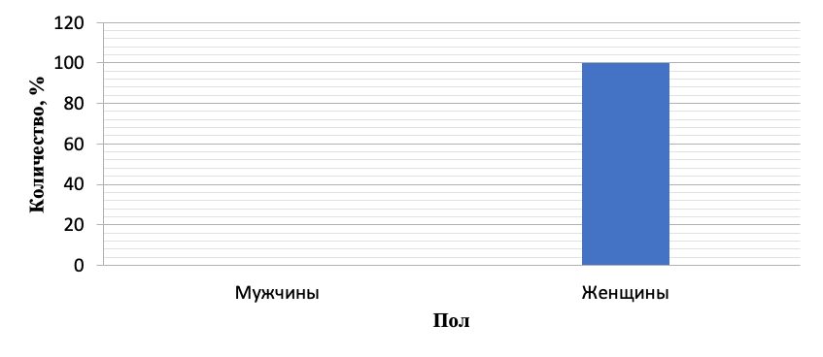
Рисунок 21. Структура ответов на вопрос «Укажите Ваш пол» из раздела «Общая информация о респондентах»

Второй вопрос из раздела «Общая информация о респондентах» был направлен на выявление возраста респондентов и звучал следующим образом: «Укажите Ваш возраст» (Рисунок 22). Возраст 7 респондентов из 15 составил промежуток от 46 до 60 лет, что составило 46.67 % от максимального значения. Возраст 5 респондентов из 15 находится в промежутке между 18 и 29 годами, что составляет 33,33%. Только возраст 3 респондентов находится в промежутке между 30 и 45 годами, что составляет 20%. Ни одни из респондентов не находится в возрасте старше 61 года, что составило 0% от общего значения.

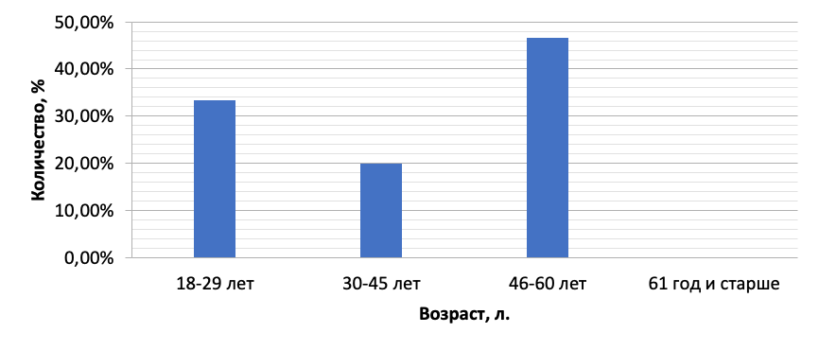
Рисунок 22. Структура ответов на вопрос «Укажите Ваш возраст» из раздела «Общая информация о респондентах»

Третий вопрос из раздела «Общая информация о респондентах» был направлен на выявление занимаемой должности опрашиваемых следующим образом, «К какой социальный категории Вы себя относите?». Опрос показал, что 15 опрошенных их 15 являются учителями начальной школы, что составило 100% от максимального результата (Рисунок 23).

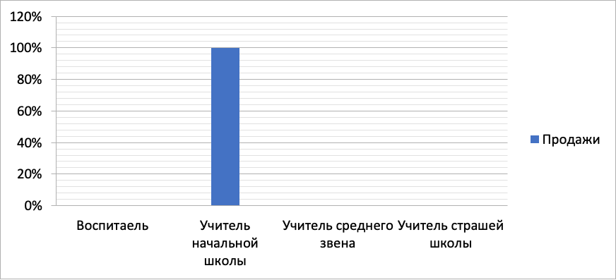

Рисунок 23. Структура ответов на вопрос «К какой социальный категории Вы себя относите?» из раздела «Общая информация о респондентах»

Заключительный вопрос из раздела «Общая информация о респондентах» был направлен на выявление стажа трудовой деятельности опрашиваемого и звучал следующим образом, «Определите Ваш стаж трудовой деятельности на данном предприятии». Стаж работы менее одного года выбрали 4 респондентов, что составило 26,67 % от максимального значения. Количество респондентов, чей стаж составил промежуток от 1 года и до 3 лет, составило 5 человек, что является 33,33% от максимального значения. Стаж в промежутке от 4 до 10 лет оказался у 2 респондентов, что составило 13,33% от общего значения (Рисунок 24).
Во втором разделе «Степень готовности к инклюзивному образованию» было представлено 20 вопросов, имеющие цель выяснить отношений работников образовательной организации к инклюзивному образованию и их готовности к нему.
Первый вопрос из раздела «Степень готовности к инклюзивному образованию» был направлен на выяснение того, что такое, по мнению опрашиваемых, инклюзивное образование, вопрос был сформулирован следующим образом «Что такое инклюзивное образование?».
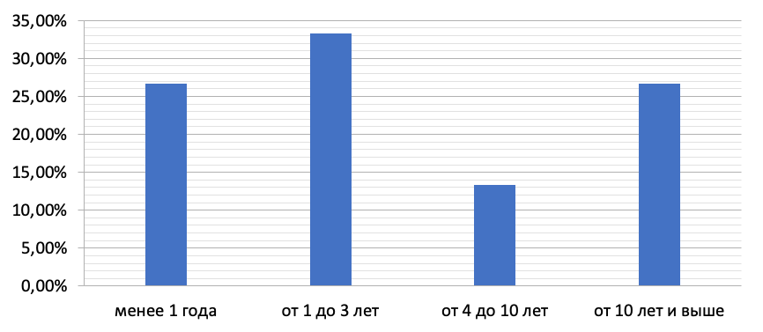

Рисунок 24. Структура ответов на вопрос «Определите Ваш стаж трудовой деятельности на данном предприятии» из раздела «Общая информация о респондентах»

Из анализа становится (Рисунок 25) ясно, что под инклюзивным образованием опрашиваемые учителя понимают: Инклюзивное образование - это современная модель обучения, которая обеспечивает доступ к образованию для детей с особыми потребностями, основанная на совместном обучении здоровых детей и детей – инвалидов; Этот вариант ответа выбрали 15 опрашиваемых из 15, что составило 100% от максимального значения. Остальные варианты ответов такие как: «Инклюзивное образование - инструмент для становления личности при помощи получения знаний, освоения навыков развития (познавательных и творческих) через систему социальных институтов»; «Инклюзивное образование - это большой период обучения, который начинается с перевода ученика школы в пятый класс»; «Дайте свое видение по данному вопросу», были не востребованы.
Во втором вопросе раздела «Степень готовности к инклюзивному образованию» респондентов спрашивали: «Какие основные проблемы инклюзивного образования?». Анализ показал, что большинство участников опроса - 14 человек - указали на острый дефицит квалифицированных специалистов в области коррекционной педагогики как на главную проблему, что составило 93,33% от всех ответов.

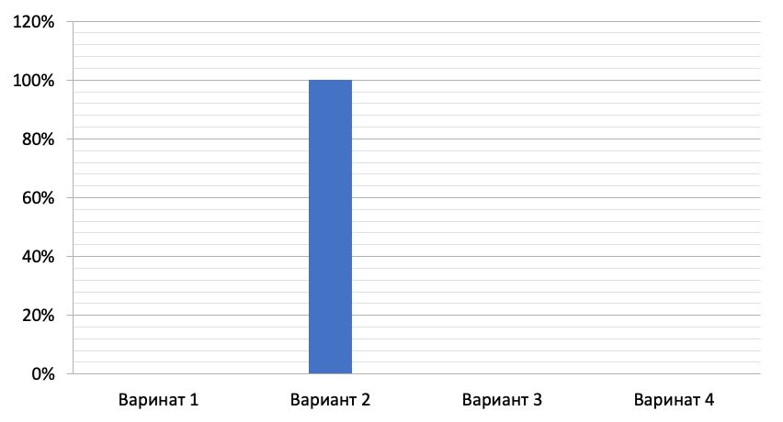

Рисунок 25. Структура ответов на вопрос «Что такое инклюзивное образование?» из раздела «Степень готовности к инклюзивному образованию»

Следующей по популярности проблемой, по мнению опрашиваемых, стало несовершенство образовательной системы, которую выбрали 7 респондентов, что составило 46,67%. 40% или 6 респондентов считают, что существует проблема несоответствия учебных планов. 33,33% или 5 респондентов считают, что существует проблема неподготовленность социума к принятию детей-инвалидов.
Еще 26,67% или 4 опрашиваемых видят проблему в педагогах, не знающих многих проблем детей-инвалидов.
И 20 % или 3 опрашиваемых видят проблему в то, что инклюзивные учебные заведения располагаются только в больших городах (Рисунок 26).
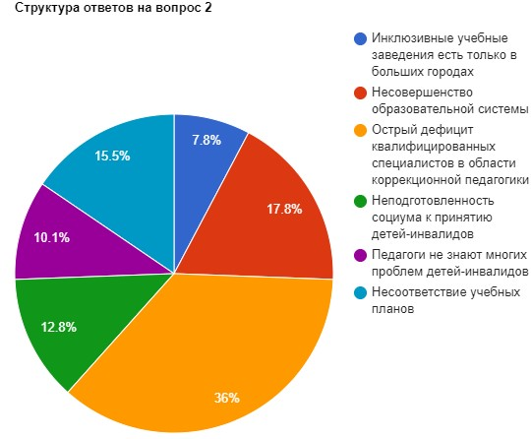

Рисунок 26. Структура ответов на вопрос «Какие основные проблемы инклюзивного образования?» из раздела «Степень готовности к инклюзивному образованию»

В третьем вопросе раздела «Степень готовности к инклюзивному образованию» респондентов спрашивали: «В чем заключается основная идея инклюзивного образования?». Результаты показали, (Рисунок 27) что большинство участников - 11 человек (73,33%) - считают, что суть инклюзивного образования заключается в обеспечении равного отношения ко всем учащимся. По 8 человек (53,33%) отметили, что важной составляющей является исключение любой дискриминации и создание специальных условий для обучения детей. Лишь один респондент из 15 (6,67%) испытывал трудности с ответом на данный вопрос.

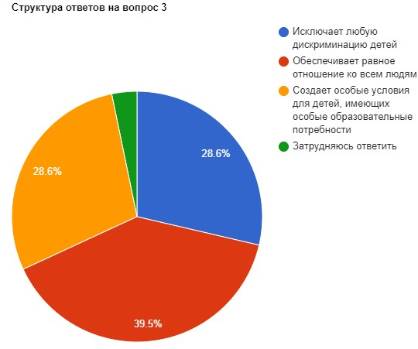
Рисунок 27. Структура ответов на вопрос «В чем заключается основная идея инклюзивного образования?» из раздела «Степень готовности к инклюзивному образованию»

Четвертый вопрос раздела «Степень готовности к инклюзивному образованию был сформулирован так «В чем заключается основная идея инклюзивного образования?». В ходе анализа выяснилось, что 6 респондентов или 40% отрицают готовность Республики Казахстан к инклюзивному образованию. Другие 40% или 6 респондентов испытывают трудности с ответом на этот вопрос. Только 20% или 3 опрашиваемых подтверждают готовность нашей страны к инклюзивному образованию. Но так никто из опрашиваемых не выбрал вариант «не знаю», что составило 0% от максимального значения (Рисунок 28).

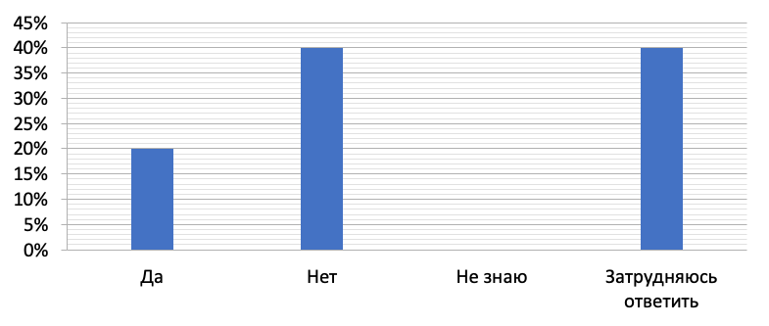
Рисунок 28. Структура ответов на вопрос «Как Вы считаете, готова ли наша страна к инклюзивному обучению?» из раздела «Степень готовности к инклюзивному образованию»
На вопрос «Проводились ли в школе обучающие мероприятия или курсы по инклюзивному образованию?» респонденты ответили следующим образом: большинство - 8 человек (53,33%) - заявили, что такие мероприятия в их школах не проводились. Пятеро участников (33,33%) затруднились дать ответ, и только 2 человека (13,33%) подтвердили, что их школа организовывала подобные курсы или семинары (Рисунок 29).

Рисунок 29. Структура ответов на вопрос «Были ли в школе проведены обучающие мероприятия или курсы, связанные с инклюзивным образованием?» из раздела «Степень готовности к инклюзивному образованию»

На вопрос «Что делать, если в класс уже пришел «особый» ребенок, а специальных условий для него нет?» опрашиваемые дали следующие ответы [22,с. 6]. 73.335% или 11 респондентов затрудняются ответить на поставленный вопрос. 20% или 3 респондентов считают приход в класс без специальных условий «особый» совершенно нормальной ситуацией. И только 6,67% или 1 респондент в подобной ситуации исключение ребенка из школы (Рисунок 30).
На вопрос «Чувствовали ли вы, что у вас достаточно информации и ресурсов для эффективного внедрения инклюзивного образования?» респонденты ответили так: почти половина — 7 человек (46,67%) — отметили «скорее нет, чем да». Трое участников (20%) выбрали вариант «скорее да, чем нет», ещё трое (20%) ответили «нет», а двое (13,33%) затруднились с ответом. Ни один из опрошенных не отметил вариант «да», что соответствует 0% (Рисунок 31).
На вопрос «Зачем инклюзия нужна нашим детям?» участники опроса дали следующие ответы: почти половина респондентов (7 человек, 46,67%) отметили, что ценность инклюзии заключается в том, что каждый ребенок уникален и получает знания и опыт своим индивидуальным путем. Четверо опрошенных (26,67%) считают, что инклюзия помогает детям становиться более самостоятельными, а обычным детям — учиться разнообразным способам общения. Трое участников (20%) отметили, что инклюзивная среда помогает детям с особыми потребностями выйти из социальной изоляции. Лишь один респондент (6,67%) отметил, что инклюзия способствует развитию эмпатии и эмоционального интеллекта (Рисунок 32).
На вопрос «Какое влияние, по вашему мнению, оказывает инклюзивное образование на общую атмосферу и результаты обучения в школе?» большинство респондентов - 10 человек (66,67%) - отметили, что оно положительно влияет на атмосферу в школе. Трое участников опроса (20%) считают, что влияние инклюзивного образования нейтральное и не меняет общую. Только 6,67 % или 1 респондент считает, что инклюзия негативно влияет на всеобщую атмосферу. Еще 1 или 6,67% респондент предложил свой видение ответа на данный вопрос, он считает, что инклюзия привносит некоторые трудности, так как дети с ООП могут влиять на образовательный процесс (Рисунок 33).

Рисунок 30. Структура ответов на вопрос «Что делать, если в класс уже пришел «особый» ребенок, а специальных условий для него нет?» из раздела «Степень готовности к инклюзивному образованию»

Рисунок 31. Структура ответов на вопрос «Чувствовали ли Вы, что вам было достаточно информации и ресурсов для успешного осуществления инклюзивного образования?» из раздела «Степень готовности к инклюзивному образованию»
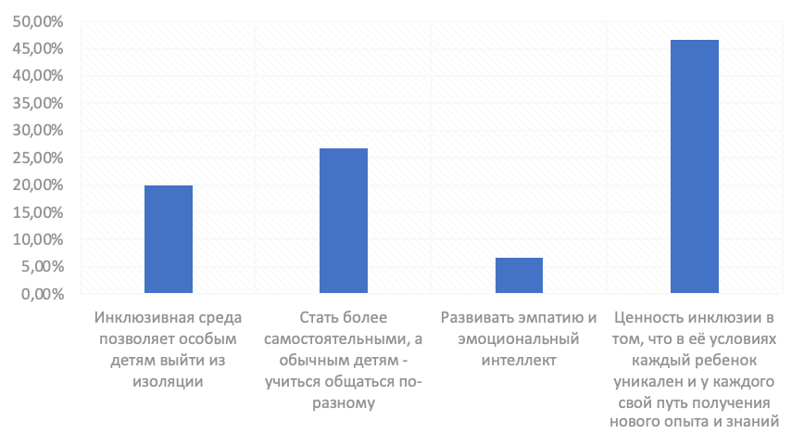

Рисунок 32. Структура ответов на вопрос «Зачем инклюзия нужна нашим детям?” из раздела "Степень готовности к инклюзивному образованию»

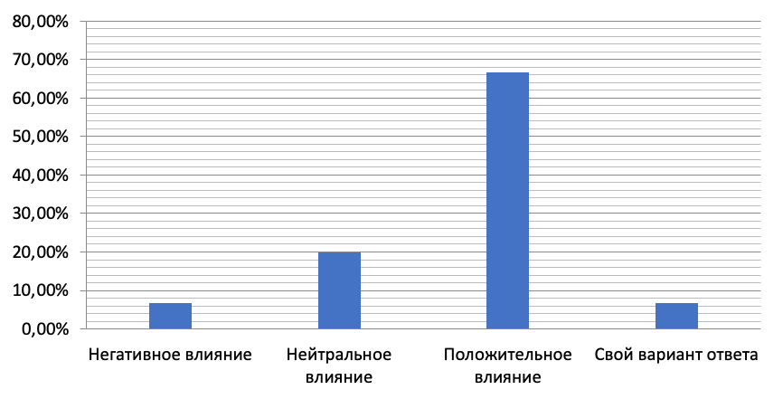

Рисунок 33. Структура ответов на вопрос «Какое влияние, на Ваш взгляд, оказывает инклюзивное образование на всеобщую атмосферу и результаты обучения в школе?» из раздела «Степень готовности к инклюзивному образованию»

На вопрос «Как вы считаете, может ли инклюзивное обучение повлиять на психическое состояние детей с особыми образовательными потребностями (ООП) или наоборот?» ответы распределились следующим образом: 7 респондентов (46,67%) полагают, что влияние возможно; 3 человека (20%) затруднились с ответом; 2 участника (13,33%) считают, что инклюзивное образование никак не отражается на психике детей с ООП. Еще 13,33% или 2 респондента не сталкивались с подобной ситуацией. И 6,67% или 1 респондент уверен, что проблемой будут здоровые дети и их родители, выступающие против обучения детей с ООП вместе с норматипичными детьми (Рисунок 34).

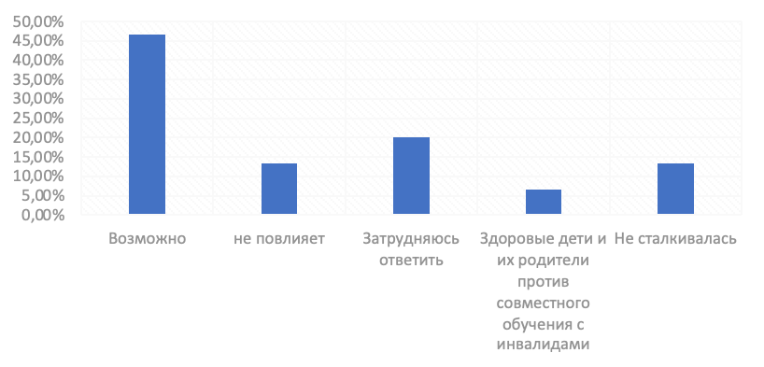
Рисунок 34. Структура ответов на вопрос «Как Вы считаете может ли повлиять инклюзивное обучение на психику детей ООП или наоборот?» из раздела «Степень готовности к инклюзивному образованию»

На вопрос “ Как Вы думаете, нужно ли при обучении инклюзивного обучение детям ООП, дополнительное занятие с другими специалистами?” опрашиваемые дали следующие ответы.86,67 или 13 респондентов ответили, что детям с ООП обязательно нужны дополнительные занятия с другими специалистами. 13,33% или 2 респондента затрудняются ответить на вопрос. Никто из опрашиваемых или 0% респондентов не отрицают нужности работы с другими специалистами (Рисунок 35).
На вопрос «Чувствуете ли вы, что учителя и другие сотрудники школы понимают важность инклюзивного образования?» респонденты ответили так: 6 человек (40%) выбрали вариант «скорее да, чем нет», 4 человека (26,67%) затруднились с ответом, 3 человека (20%) отметили «скорее нет, чем да», а 2 респондента (13,33%) ответили «да». Никто из участников опроса не выбрал вариант «нет» (Рисунок 36).

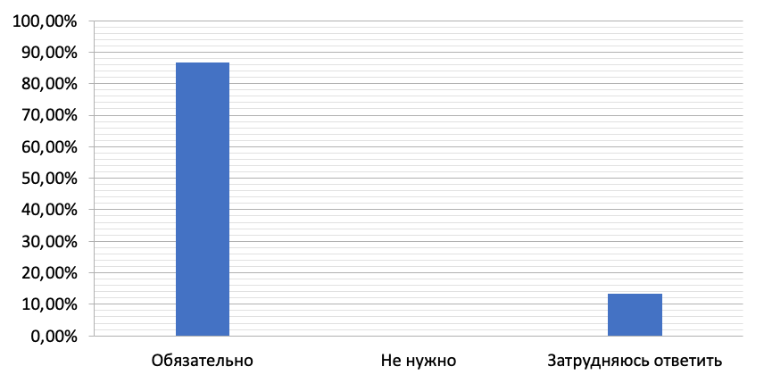
Рисунок 35. Структура ответов на вопрос «Как Вы думаете нужно ли при обучении инклюзивного обучение детям с ООП, дополнительное занятие с другими специалистами» из раздела «Степень готовности к инклюзивному образованию»

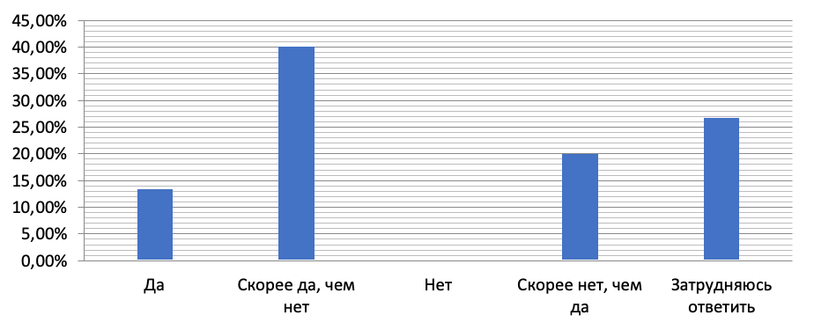

Рисунок 36. Структура ответов на вопрос «Чувствуете ли Вы, что учителя и другие сотрудники школы осознают необходимость инклюзивного образования?» из раздела «Степень готовности к инклюзивному образованию»

На вопрос «Какие формы взаимодействия здоровых детей и детей с ООП вы считаете приемлемыми?» респонденты ответили следующим образом: 7 человек (46,67%) считают допустимой близкую дружбу между здоровыми детьми и детьми с ООП, а 4 респондента (26,67%) поддерживают совместное общение после занятий в кружках и секциях [22,с. 6]. 13,33% или 2 респондента считают, что между здоровыми детьми и детьми с ООП может быть, что-то другое. Вопрос “Совместные игры во дворе, на улице” выбрал 1 респондент, что составляет 6,67% процентов от максимального значения. Вопрос “ Случайное общение на улице” выбрал 1 респондент, что также составляет 6,67% процентов от максимального значения (Рисунок 37).

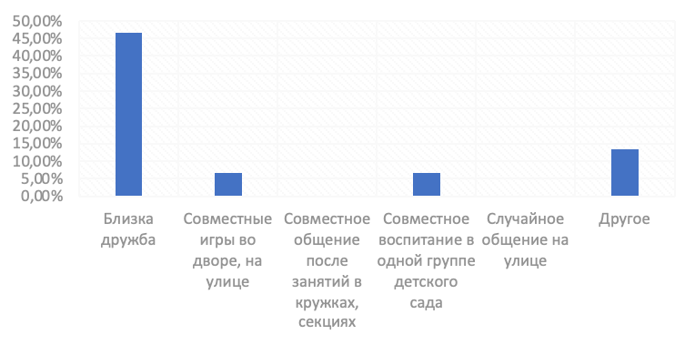
Рисунок 37. Структура ответов на вопрос «Какие способы взаимодействия здоровых детей и детей с ООП вы считаете допустимыми?» из раздела «Степень готовности к инклюзивному образованию»

Анализ вопроса 14 раздела «Степень готовности к инклюзивному образованию» показал следующее: 7 респондентов (46,67%) отметили, что никогда не сталкивались с ситуацией, когда учителя отказывались работать с детьми с ООП. Такое же количество участников опроса (46,67% или 7 человек) затруднились дать однозначный ответ. Лишь один респондент (6,67%) сообщил о случае, когда учитель отказался работать с учеником с особыми образовательными потребностями (Рисунок 38).

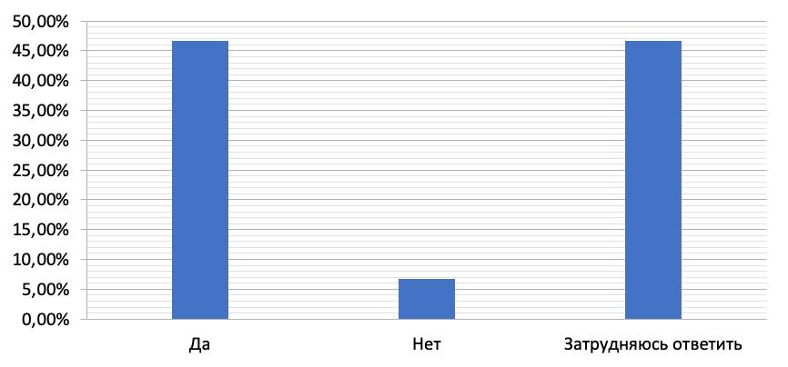
Рисунок 38. Структура ответов на вопрос «Были ли случаи, когда учителя или другие сотрудники школы отказывались работать с учениками с особыми образовательными потребностями?» из раздела «Степень готовности к инклюзивному образованию»
Анализ ответов на вопрос 15 раздела «Степень готовности к инклюзивному образованию» показал, что большинство респондентов положительно оценивают влияние инклюзивного образования на формирование толерантности и взаимопонимания среди учеников. Так, 8 человек (53,33%) уверены, что инклюзивное обучение способствует развитию этих качеств, а 5 респондентов (33,33%) считают, что оно скорее способствует, чем нет. Лишь один участник опроса (6,67%) полагает, что инклюзивное образование скорее не влияет на формирование толерантности и понимания среди школьников.
И также 6,67% или 1 респондент испытал затруднение ответить на этот вопрос. Отрицательный ответ на этот вопрос выбран не был, что составляет 0% от максимального значения (Рисунок 39).
Анализ вопроса 16 “Какие факторы могут помешать инклюзивному образованию?” из раздела "Степень готовности к инклюзивному образованию” показал, что 40% или 6 респондентов считают, что состояние окружающей среды может помешать инклюзивному образованию. Также 33,33% или 5 респондентов полагают, что квалификация или отсутствие квалификации педагогов может помешать инклюзивному образованию. И 26,67% или 4 респондента считают, что нежелание ребенка быть среди здоровых сверстников может помешать инклюзивному образованию (Рисунок 40).

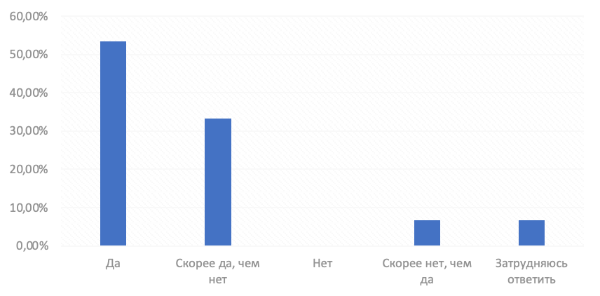

Рисунок 39. Структура ответов на вопрос «Вы считаете, что инклюзивное образование способствует формированию толерантности и понимания среди учеников?» из раздела «Степень готовности к инклюзивному образованию»

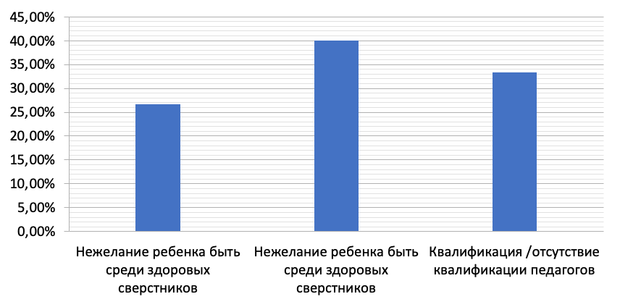

Рисунок 40. Структура ответов на вопрос «Какие факторы могут помешать инклюзивному образованию?» из раздела «Степень готовности к инклюзивному образованию»

Анализ вопроса 17 «Были ли у Вас случаи, когда оценки и достижения учеников с особыми образовательными потребностями значительно улучшились в результате инклюзивного образования?» из раздела «Степень готовности к инклюзивному образованию» показал, что 66,67% или 10 респондентов затрудняются дать ответ на этот вопрос. 20% или 3 респондентов подтверждают случаи значительного улучшения достижений учеников с ООП в результате инклюзивного образования. И у 13,33% или у 2 респондентов не было случаев значительного улучшения достижений учеников с ООП в результате инклюзивного образования (Рисунок 41).

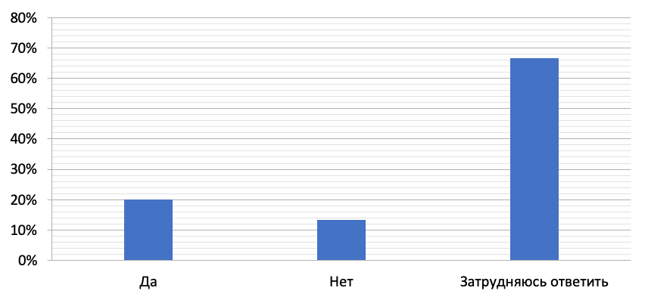
Рисунок 41. Структура ответов на вопрос «Были ли у Вас случаи, когда оценки и достижения учеников с особыми образовательными потребностями значительно улучшились в результате инклюзивного образования?» из раздела «Степень готовности к инклюзивному образованию»

Результаты анализа вопроса 18 раздела «Степень готовности к инклюзивному образованию» показали следующее: большинство респондентов — 8 человек (53,33%) — хотели бы изучить опыт внедрения инклюзивного образования в других странах. Пятеро участников (33,33%) проявили интерес к информации о влиянии инклюзии на детей с обычным развитием, а двое респондентов (13,33%) хотели бы ознакомиться с опытом реализации инклюзивного образования в Казахстане (Рисунок 42).
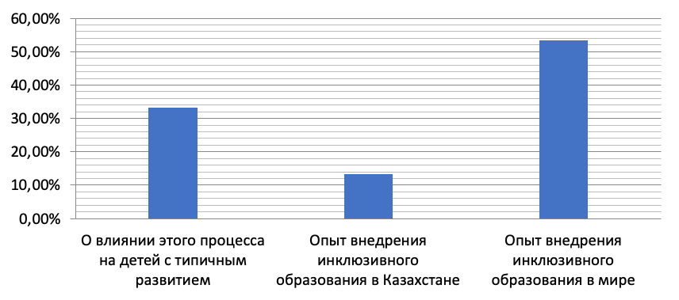
Рисунок 42. Структура ответов на вопрос «Какая информация по инклюзивному образованию может быть интересна для вас?» из раздела «Степень готовности к инклюзивному образованию»

Проведенное анкетирование выявило в целом положительное отношение учителей «Павлодарский областной лицей-интернат» к инклюзивному образованию и их готовности в обучении детей с особыми образовательными потребностями, а также общую удовлетворенность качеством подготовки к инклюзии в организации «Павлодарский областной лицей-интернат».
Инклюзивное образование сегодня является одним из ключевых направлений развития не только системы образования, но и всего современного общества. Формирование нормативно-правовой базы инклюзии в Казахстане приведет к значительным изменениям во всех элементах образовательной системы. Это потребует изменений у педагогов — как в их профессиональном мировоззрении, так и в организации работы с учениками, а также освоения новых компетенций для эффективной реализации инклюзивных практик.
Развитие инклюзивного образования строится на принципах социального взаимодействия и повседневной практической реализации идей толерантности и взаимного уважения всех участников образовательного процесса. Важной частью этого является психолого-педагогическое сопровождение, которое помогает детям с ООП успешно адаптироваться в обществе.Появление инклюзивной педагогики связано с необходимостью учитывать социальную направленность образовательного процесса и взаимодействие всех участников обучения. Она требует командного подхода и совместной работы педагогов, психологов, родителей и других специалистов для решения задач, связанных с обучением детей с ООП.Главная цель инклюзивного образования — формирование общества, где каждый человек принимается таким, какой он есть, и может жить вместе с другими без дискриминации и изоляции. Такое общество часто называют «инклюзивным», и именно к нему стремится современная образовательная практика.
Анализ проведенного анкетирования позволяет нам понять отношению педагогов школы, занимающихся непосредственной реализацией основ инклюзивного образования. Анализ данных позволяет утверждать, что как само учебное заведение, так и его преподаватели готовы к внедрению инклюзивного подхода. Кроме того, на основе результатов исследования можно утверждать, что гипотеза - Учебные заведения Павлодарской области готовы к инклюзивному образованию, так как государство поставило перед собой цель создания такой среды, в которой любой человек, включая людей с особыми потребностями будет иметь возможность получить обучение и профессиональную подготовку, подтверждена.
Глава IV
Методология исследования по формированию готовности учителей химии к обучению детей с особыми образовательными потребностями

4.1 План и дизайн исследования
Теоретический аспект исследования позволил выявить сущность готовности как профессионально-значимого качества, смоделировать готовность учителей химии к обучению детей с особыми образовательными потребностями диагностировать отношение к инклюзивному образованию учителей школ.
Организация констатирующего эксперимента позволит выявить исходное состояние сформированности готовности учителей химии к обучению детей с ООП. На данном этапе решались следующие задачи:
- С помощью методов педагогического исследования изучить реальное состояние уровней сформированности готовности будущих учителей химии к обучению детей с ООП.
- Выявить возможности учебно-воспитательного процесса вуза по формированию готовности учителей химии к обучению детей с ООП.
В ходе констатирующего эксперимента нами применялся комплекс методов педагогического исследования: наблюдение, беседа, эксперимент, анкетирование, эссе, метод экспертных оценок, самоанализ, самонаблюдение изучение продуктов деятельности, анализ педагогической ситуации, моделирование, контент – анализ, методы статистической обработки экспериментальных данных (ранжирование, корреляционный анализ и т.д.)
В рамках диагностики отношения к теме инклюзивного образования немаловажную роль сыграла организация научно-исследовательской деятельности. Студентам предлагалась тематика занятий, связанная с исследуемой проблемой: Нормативные документы, регламентирующие инклюзивное образование в Казахстане; понятие «особые образовательные потребности» и его сущность; основные трудности и проблемы, с которыми сталкиваются ученики в процессе обучения; методы и подходы к подготовке будущих учителей химии для работы с детьми с особыми образовательными потребностями; педагогические приёмы и техники преподавания химии; разработка методического инструментария к занятиям по химии; значение роли педагога и его ключевых профессиональных качеств при организации инклюзивного образования.
В условиях констатирующего и формирующего экспериментов с целью верификации и валидности данных применялись статистические методы исследования.
На этапе формирующего эксперимента мы планируем разработать и апробировать методику формирования готовности будущих учителей химии к обучению детей с ООП; проанализировать экспериментальные данные в условиях инклюзивного образования.

С целью совершенствования методической подготовки учителя химии, для поддержки педагогов мы попытались создать условия для их профессионального роста, разработать методические ресурсы для работы с обучающимися с ООП, в том числе курс «Обучение структурно-содержательных разделов химии в школе в условиях инклюзивного образования» для студентов, который был призван сообщить систему важнейших методических знаний в обобщенном виде, вооружить обучаемых методами их конкретизации, привить навыки самостоятельного пополнения знаний в процессе работы с различными источниками информации с учетом инклюзивного образования по методике химии.
Для учителей школ нами будет разработан курс повышения квалификации набор методических материалов по химии для детей с особыми образовательными потребностями, включающий творческие, исследовательские и изобретательские задания.
На этапе обобщающего эксперимента будут проанализированы результаты констатирующего и формирующего экспериментов, обсуждены результаты диссертационного исследования.

4.2 Этические стандарты
До начала организации опытно-экспериментальной работы по исследуемой проблематике были изучены нормативные документы и стандарты, позволяющие уточнить некоторые понятия и подходы к организации инклюзивного образования в высшей школе. В частности, знание документов в сфере инклюзивного образования и прав обучающихся с особыми образовательными потребностями: United Nations (1982, December 3), United Nations (1990, September 30), United Nations. (1948, December 10), United Nations Educational, Scientific and Cultural Organization. (2000), United Nations. (1971, December 20), United Nations. (1975, December 9), United Nations. (2007), United Nations Educational, Scientific and Cultural Organization. (1960, December 14), United Nations. (1989, December 20), Republic of Kazakhstan. (1995, August 30), Republic of Kazakhstan. (2015, February 20), Законов, Конвенций и Конституции в области защиты прав человека и права на образование United Nations. (1993, December 20), Republic of Kazakhstan. (2007, July 27), Republic of Kazakhstan. (2002, August 8), Republic of Kazakhstan. (2002, July 11), Republic of Kazakhstan. (2002, August 8), Republic of Kazakhstan. (2007, July 27), а также документов, касающихся высшего педагогического образования и регулирующие правовые нормы внутри системы Republic of Kazakhstan. (2002, July 11), Republic of Kazakhstan. (2005), Republic of Kazakhstan. (2002, July 11), Ministry of Education and Science of the Republic of Kazakhstan. (2018, October 13), Ministry of Education and Science of the Republic of Kazakhstan. (2018, September 27), Government of the Republic of Kazakhstan. (2019, December 27), Ministry of Education and Science of the Republic of Kazakhstan, & Ministry of Labor and Social Protection of the Population of the Republic of Kazakhstan. (2012, September), Government of the Republic of Kazakhstan. (2021, October 12), Government of the Republic of Kazakhstan. (2019), Government of the Republic of Kazakhstan. (2021, October 12), Organisation for Economic Co-operation and Development. (2009), Republic of Kazakhstan. (2019, December 27), Ministry of Education and Science of the Republic of Kazakhstan. (2020, April 15), National Chamber of Entrepreneurs of the Republic of Kazakhstan “Atameken”. (2017, June 8), Ministry of Education and Science of the Republic of Kazakhstan. (2009, July 13), Ministry of Education and Science of the Republic of Kazakhstan. (2009, July 13). Изучение вышеназванных документов позволило сформировать общую систему этических норм, применимых в данном исследовании.
В целом, в процессе опытно-экспериментальной работы мы придерживались этических аспектов исследования, которые нацелены на обеспечение защиты прав, достоинства и благополучия участников эксперимента, а также поддерживают честность науки. Ключевые принципы нашего исследования включают информированное согласие, конфиденциальность, минимизацию рисков для испытуемых, данных которых зашифрованы, что обеспечивает справедливость и честность при публикации. В ходе исследования мы осознавали, что нарушение этических норм может привести к репутационным рискам и ответственности.
Были соблюдены основные этические принципы: добровольное участие, информированное согласие участников экспериментальной работы, конфиденциальность и анонимность, непричинение вреда, а также честность, добросовестность и анонимность при обработке, потенциальный вред и информирование о результатах при публикации их данных.
Студенты, учителя школ и преподаватели вузов знали о целях, рисках и преимуществах исследования, участвуя добровольно. Защита персональных данных участников и их личной информации была осуществлена через кодирование их личных данных. Также в ходе исследования была предусмотрена минимизация физического и психологического риска для участников. Также было обеспечено равное отношение ко всем участникам и равное распределение выгод от исследования. В ходе обработки данных исследования мы придерживались определенного кодекса поведения при сборе данных от других лиц.
Мы предусмотрели степень затруднений испытуемых при опросе. Это позволяет детализировать трудности по каждому аспекту. Определены критерии балльной оценки выраженности профессиональных трудностей респондентов. Подсчет итогового количества баллов проводится по шкале, данная оценка позволяет определить общий уровень затруднений и выявить проблемные области, требующие дополнительной поддержки или профессионального развития.
Результаты самооценки используются для выявления основных профессиональных трудностей, повышения уровня осознанности респондентов в отношении их работы, а также для разработки программ профессионального роста, направленных на снижение уровня затруднений и улучшение качества образовательного процесса.
Методика диагностики может применяться как инструмент для повышения уровня саморефлексии и улучшения профессиональных навыков.
Необходимо учитывать положительные стороны методики диагностики. В частности, повышение уровня осознанности педагогов, так как опросник помогает педагогам лучше понять и осознать трудности, с которыми они сталкиваются в своей работе. Это способствует более осознанному подходу к саморазвитию и совершенствованию профессиональных навыков.
Также нами выделен в качестве преимущества широкий охват аспектов педагогической деятельности: вопросы охватывают ключевые сферы деятельности педагога, включая планирование, адаптацию содержания, организацию учебного процесса и взаимодействие с разными участниками образовательного процесса. Это делает методику диагностики ценной для всестороннего анализа профессиональных затруднений.
Следует отметить, что диагностика трудностей в условиях инклюзии позволяет оценить проблемы, возникающие при работе с учениками с особыми образовательными потребностями. Это особенно важно для педагогов, работающих в инклюзивных школах, так как позволяет учитывать особенности инклюзивного подхода и его вызовы.
Простота и удобство применения методики диагностики позволяет педагогам легко использовать его для регулярной самопроверки и оценки своих затруднений.
Методика диагностики может быть полезна для тренингов и программ повышения квалификации педагогов. Её результаты можно использовать для разработки целевых программ, направленных на развитие навыков, нуждающихся в улучшении.
Также в ходе исследования необходимо осознавать и ограничения методики диагностики. В частности, субъективность оценок: поскольку педагоги самостоятельно оценивают свои затруднения, существует риск субъективности. Некоторые педагоги могут занижать или завышать свои трудности в зависимости от уровня самооценки или стремления к самокритике.
Для более глубокого понимания источников проблем педагогу может потребоваться дополнительная диагностика или консультация методиста или психолога для интерпретации результатов.
Методика диагностики используется в исследовании с учётом инклюзивного образования, и её применимость может быть ограничена в образовательных учреждениях, где инклюзивная практика развита недостаточно или, наоборот, существенно отличается в подходах и поддержке. Для объективной оценки изменений в уровне затруднений методику диагностики необходимо применять регулярно. Разовая диагностика даёт лишь моментальную картину, которая не всегда отражает устойчивые затруднения и их динамику.
Следует отметить, что трудности в педагогической деятельности разнообразны и обусловлены как внешними, так и внутренними факторами. Психологические аспекты этих трудностей играют значительную роль в профессиональной жизни педагогов и могут негативно сказываться на их мотивации и удовлетворенности работой.
Проведение исследования предварительно согласовывалось с администрацией вуза, школ; время выбиралось таким образом, чтобы респонденты могли заполнить ответы без спешки после окончания занятий.

4.3 Результаты опытно-экспериментальной работы по проверке эффективности модели формирования готовности учителей химии к обучению детей с особыми образовательными потребностями

В основе подготовки педагога в вузе должно лежать формирование его личности. В ходе констатирующего эксперимента нами применялся комплекс методов педагогического исследования.

Таблица 3. Методы определения уровней сформированности готовности учителей химии к обучению детей с ООП
Методы исследования | Показатели
Методы исследования | 1 | 2 | 3 | 4 | 5 | 6 | 7 | 8
Наблюдение | + | + | + |  |  |  | + | +
Беседа | + | + | + | + | + | + | + | +
Эксперимент | + | + | + | + | + | + | + | +
Анкетирование | + | + | + | + | + | + | + | +
Эссе | + | + | + | + | + | +
Метод экспертных оценок | + | + | +
Самоанализ, самонаблюдение | + | + | + |  |  |  | + | +
Изучение продуктов деятельности |  |  |  | + | + | + | + | +
Анализ педагогической ситуации | + | + | + | + | + | + | + | +
Контент-анализ |  |  | + | + | +
Моделирование | + | + | + | + | + | + | + | +
Методы статистической обработки экспериментальных данных (ранжирование, корреляционный анализ и т.д.) | + | + | + | + | + | + | + | +

На этапе констатирующего эксперимента нами был проведен опрос среди студентов вуза. Цель опроса заключалась в том, чтобы получить определенное представление об отношении студентов к выбранной профессии, к профессионально ценностным качествам. При составлении вопросника, выявляющего интересы и взгляды учащихся на профессиональную деятельность, мы включили вопросы следующего характера: «Что повлияло на выбор Вами профессии педагога?», «Что привлекает в данной профессии?» и т.д. Ответы на данные и нижеследующие вопросы, по нашему мнению, помогут определить мотивационную сферу личности студентов колледжа. Исследование проводилось в группах, обучающихся по специальности «Учитель химии». Всего участвовало 60 студентов. Все ответы анализировались с использованием методов статистической обработки.
На вопрос «Что повлияло на ваш выбор профессии педагога?» были получены данные, которые представлены на гистограмме (Рисунок 43).

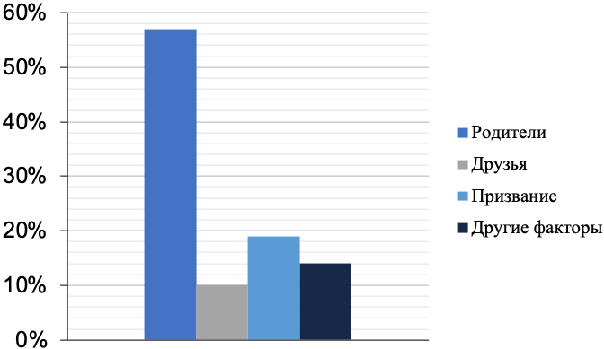

Рисунок 43. Результаты ответов на вопрос «Что повлияло на ваш выбор профессии педагога??»

Как видно из результатов анализа ответов, большое влияние на учащихся оказывают родители. В качестве «других факторов» выступают престиж профессии, заработная плата, общение с друзьями и т.д.
Ответы на вопрос «Что привлекает в профессии учителя?» были разносторонними. Это и общение с детьми, радость познания и др (Рисунок 44).
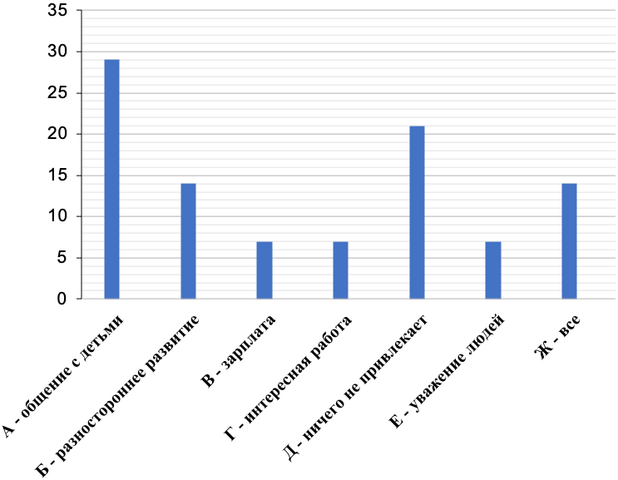

Рисунок 44. Ответы на вопрос «Что привлекает в профессии учителя?»

Однако наше внимание привлекли ответы респондентов (всего 21%), которых ничего не привлекает в данной профессии. Как мы отметили, это в основном ответы первокурсников. Обычно к окончанию обучения в вузе многим студентам начинает нравиться данная профессия.
Ответы на вопрос: «Какими качествами должен обладать учитель?» мы проранжировали по степени значимости и получили следующие результаты:
- Доброта
- Понимание и общительность
- Уважение к детям, ум и организаторские способности
- Интерес, терпение, ответственность
- Знание своего предмета, артистичность, профессионализм
- Оптимизм, справедливость
- Выдержка, активность
- Честность, умеренная строгость
- Трудолюбие
Рейтинг качеств показал, что для учащихся в профессиограмме значимыми являются нравственные качества. Возможно, это связано со следующим - профессия педагога рассматривается в системе «Человек – человек». Примечательно, что такие качества, как знание своего предмета, организаторские способности, терпение, волевые качества менее значимы, чем доброта, общительность, понимание.
Следующие вопрос «Есть ли у Вас способности к педагогической деятельности?» показал, что многие студенты считают педагогические способности недостаточно сформированными (Рисунок 45).
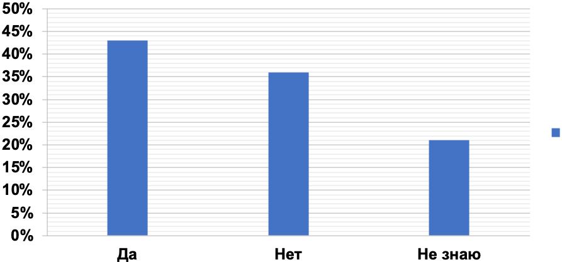

Рисунок 45. Ответы на вопрос «Есть ли у Вас способности к педагогической деятельности?»
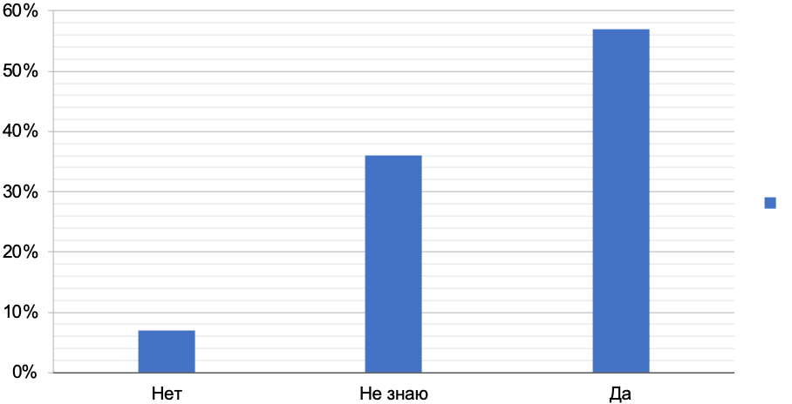

Рисунок 46. Ответы на вопрос «Продолжите ли Вы учебу по данной профессии?»
Практически половина опрашиваемых студентов имеет положительно сформированную мотивационную сферу по отношению к профессии учителя. Тем не менее, мы полагаем, что этого недостаточно, и требуется целенаправленная работа в этом направлении.
Следующий вопрос «Нравится ли Вам учиться в педагогическом вузе» дает нам возможность определить влияние среды, а именно, учебного заведения. На нижеследующем графике отчетливо видно, что учеба в стенах вуза нравится более половины опрашиваемых учащихся (71%) и это положительный результат (Рисунок 47).

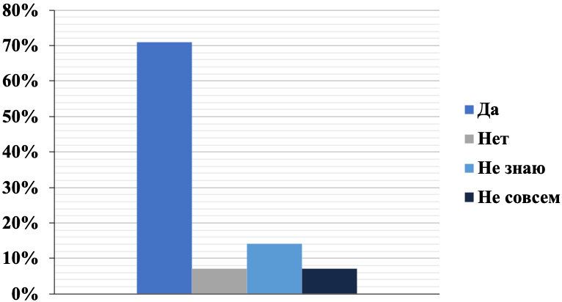

Рисунок 47. Ответы на вопрос «Нравится ли Вам учиться в педагогическом вузе»

Однако следующий вопрос «Знаете ли Вы психологические особенности детей с ООП?» показал скорее негативную, нежели положительную картину сформированности данного явления. Следовательно, в этом направлении также необходима специальная, целенаправленная работа (Рисунок 48).

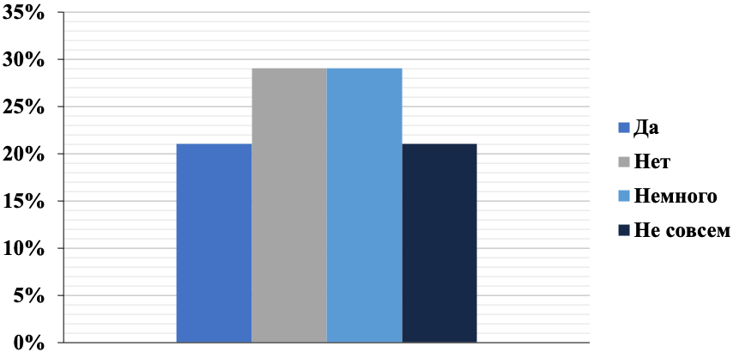

Рисунок 48. Знаете ли Вы психологические особенности детей с ООП?

Как видно из гистограммы, лишь 21% учащихся могут утверждать. Остальные сомневаются (79%) в своих знаниях.
На вопрос «На какие особенности нужно обратить внимание при обучении химии для детей?» 64% опрашиваемых ответили, что нужно знать методику преподавания химии в инклюзивной среде, 14% студентов считают, что вуз должен готовить профессиональные кадры, включая дисциплины «Специальная педагогика и психология», 22% студентов утверждают, что нужно целенаправленно формировать готовность учителей химии к работе с такими.
На вопрос «С какими трудностями можно столкнуться при обучении детей с особыми образовательными потребностями?» участники дали следующие ответы, распределение которых показано ниже (Рисунок 49):

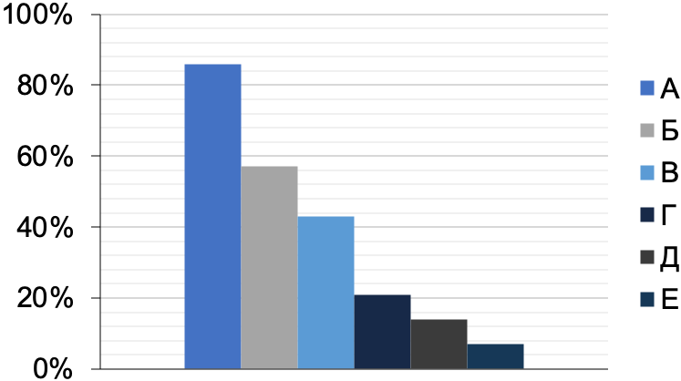
А – Дефицит пособий и методических материалов по химии для детей с ООП; Б – Слабая проработанность методических пособий для педагогов, в том числе на казахском языке;В – Низкий уровень методической подготовленности учителей химии для работы с детьми с особыми образовательными потребностями; Г – Малое количество авторских программ, учебников по химии для работы с детьми с особыми образовательными потребностями; Д – Необходимость менять подходы к методике организации учебного процесса в условиях инклюзивной среды; Е – Выработка толерантного отношения к преподаванию химии в условиях инклюзивной среды

Рисунок 49. Ответы на вопрос «С какими проблемами можно столкнутся при обучении химии с детьми с особыми образовательными потребностями?»

Анализ результатов опроса в целом показал следующее:
- у студентов недостаточно сформирована мотивационная сфера с акцентом на профессиональную педагогическую деятельность в условиях инклюзивной среды;
- Среди студентов есть те, кто отмечает недостаток знаний о взаимодействии с обучающимися, что свидетельствует о недостаточной подготовленности будущих педагогов к работе в инклюзивной среде.
- Требуется систематическая подготовка студентов к пониманию психологических особенностей, учащихся с ООП.
- Результаты опроса показали, что студенты пока не обладают достаточными знаниями по методике преподавания химии для обучающихся с ООП.
- Далее студентам было предложено составить модель идеального учителя химии.
На первом этапе мы отобрали качества, необходимые, по мнению студентов, учителю химии в профессиональной деятельности. На втором этапе студентам предложили в составленной модели оценить качества по балльной системе: с 1-го по 4-е место в шкале качеств – 3 балла; с 5-го по 8-е – 2 балла; с 9-го по 12-е – 1 балл. Далее подсчитывалось количество баллов по каждому качеству, и выявлялась степень их важности в представлении студентов. На третьем этапе работы мы попытались установить, насколько удачны данные исследования, и какая между ними существует связь. С этой целью использовался специальный статистический показатель – коэффициент корреляции рангов. Данный метод позволит установить степень связи между явлениями и факторами, находящимися в зависимости друг от друга.
За факториальные признаки мы взяли данные второго этапа исследования, за результативные – данные первого этапа. Факториальные признаки обозначили буквой У, результативные – Х. Далее определили ранг по обоим признакам, то есть номер каждого признака в ранжированных рядах.

Таблица 4. Факториальные признаки
Признаки | У | Х | Rу | Rх | d=Rу-Rх | d²
Любовь к детям | 23 | 59 | 1 | 2 | -1 | 1
Доброта | 18 | 57 | 2 | 3 | -1 | 1
Общительность | 17 | 61 | 3 | 1 | 2 | 4
Организаторские способности | 15 | 35 | 4 | 6 | -2 | 4
Трудолюбие | 11 | 33 | 5 | 7 | -2 | 4
Терпение | 10 | 30 | 6 | 8 | -2 | 4
Любовь к своему делу | 10 | 47 | 6 | 4 | 2 | 4
Знание своего предмета | 10 | 14 | 6 | 12 | -6 | 36
Ответственность | 8 | 29 | 7 | 9 | -2 | 4
Мудрость | 8 | 19 | 7 | 10 | -3 | 9
Строгость | 7 | 14 | 8 | 12 | -4 | 16
Разностороннее развитие | 7 | 16 | 8 | 11 | -3 | 9
Моральные качества | 4 | 38 | 9 | 5 | 4 | 16
Внимательность | 4 | 12 | 9 | 13 | -4 | 16
Примечание - Rх – ранг результативного признака; Rу – ранг факториального признака; d² – квадрат разностей

Величина рангового коэффициента корреляции определялась по формуле:

(1)

(2)

Таким образом, данные исследования подтвердили, что существует тесная связь между ответами студентов на наши вопросы и тем, что они понимают важность того или иного качества.
Далее, исходя из того, что одним из важных условий и признаков развитости профессиональных качеств является самооценка.
Нами была разработана специальная анкета, позволяющая выявить оценочное суждение будущих учителей химии относительно разработанной нами модели готовности будущих учителей химии к работе с учащимися с ООП.
Анкетирование было проведено среди студентов I, II и III курсов, обучающихся по специальности «Учитель химии» с дополнительными специализациями.
Всего в анкетировании приняли участие 60 студентов.

МОЯ САМООЦЕНКА
Задание: оцените себя по балльной системе: 3 – качество развито отлично; 2 – качество развито достаточно; 1 – качество развито слабо; 0 – качество не развито.

Таблица 5. Задания для определения уровня самооценки готовности к обучению детей с особыми образовательными потребностями

Качества | Самооценка | Оценка товарища | Оценка эксперта
а) наличие чувства гордости за выбранную профессию;
б) наличие потребности исследовать инклюзивную среду как объект профессиональной деятельности;
в) желание расширять свои познания о жизни и деятельности обучающихся с ООП.
а) знание теоретических основ химии и методики преподавания ее;
б) знание психологических особенностей детей с особыми образовательными потребностями;
в) знание методики преподавания химии для детей с особыми образовательными потребностями.
а) умение внедрять знания о методах преподавания химии в реальную работу с учениками с различными особенностями;
б) умение применять знания о психологических характеристиках учеников при проведении уроков и внеурочных занятий по химии.

Результаты «Самооценки» были следующими: у 30% респондентов – заниженная самооценка, 16% показали адекватную самооценку, а 54% - завышенную. Исходя из полученных данных, необходимо отметить, что лишь у 16% испытуемых оценочные суждения, проявляющиеся в правильности восприятия и оценки самого себя как личности, являются достаточно сформированными.Далее, с целью выявления динамики изменения уровней сформирован-ности готовности будущих учителей химии к работе с ребятами с ООП, мы определили экспериментальную и контрольную группы.Для оценки различий между выборками экспериментальной и контрольной группы мы использовали критерий Q Розенбаума Сидоренко Е. Математические методы в психологии (2000).
Применение критерия начали с того, что упорядочили значения признака в обеих выборках по убыванию (данные анкетирования по самооценке качеств).
Далее сформулировали нулевую и альтернативную гипотезы.
Н₀ (гипотеза нулевая): Уровень самооценки в экспериментальной группе не превышает уровня самооценки в контрольной группе.
Н₁ (гипотеза альтернативная): Уровень самооценки в экспериментальной группе превышает уровень самооценки в контрольной группе.
Всего было обследовано 36 учащихся. Показатели самооценки представлены в таблице 6.

Таблица 6. Индивидуальные значения самооценки в контрольной и экспериментальной группах
Студенты экспериментальной группы |  | Студенты контрольной группы
Код имени | Показ-ль самооценки | Код имени | Показ-ль самооценки
1. Н.А. | 12 | 1. Х.М. | 12
2. Н.М. | 8 | 2. Р.Ю. | 8
3. К.М. | 10 | 3. Б.Л. | 10
4. К.С. | 12 | 4. Р.Г. | 12
5. Б.Ж. | 5 | 5. С.С. | 10
6. Б.М. | 10 | 6. О.А. | 8
7. М.А. | 8 | 7. И.В. | 7
8. Н.К. | 5 | 8. А.Н. | 7
9. М.Ж. | 12 | 9. Ш.В. | 12
10. Р.О. | 9 | 10. Г.С. | 11
11. К.А. | 4 | 11. А.А. | 11
12. О.Б. | 6 | 12. Т.У. | 11
13. Н.А. | 9 | 13. Д.А. | 8
14. У.У. | 11 | 14. Б.Т. | 7
15. Т.У. | 11 | 15. Р.М. | 8
16. А.Т. | 12 | 16. А.М. | 10
17. С.Н. | 11 | 17. А.Д. | 14
18. Мр.Ж. | 13 | 18. М.Н. | 9
19. Б.И. | 13 | 19. Б.Д. | 13
Теперь упорядочим значения в обеих выборках.
Таблица 7. Упорядоченные по убыванию показателей самооценки ряды индивидуальных значений в двух студенческих выборках

1 ряд – экспериментальная группа | 2 ряд – контрольная группа
 | 1. А.Д. 14 2 S₁
1. Мр. Ж. 13 | 2. Б.Д. 13
2. Б.И. 13
3. Н.А. 12 | 3. Х.М. 12
4. К.С. 12 | 4. Р.Г. 12
5. М.Ж. 12 | 5. Ш.В. 12
6. А.Т. 12
7. У.У. 11 | 6. Г.С. 11
8. Т.У. 11 | 7. А.А. 11
9. С.Н. 11 | 8. Т.У. 11
10. К.М. 10 | 9. Б.Л. 10
11. Б.М. 10 | 10. С.С. 10
 | 11. А.М. 10
12. Н.А. 9 | 12. М.Н. 9
13. Р.О. 9
14. Ж.М. 8 | 13. Р.Ю. 8
15. М.А. 8 | 14. О.А. 8
 | 15. Д.А. 8
 | 16. Р.М. 8
 | 17. И.В. 7
 | 18. А.Н. 7
 | 19. Б.Т. 7
16. О.Б. 6
17. Б.Ж. 5 S₂
18. Н.К. 5
19. К.А. 4

Исходя из данных таблицы, мы обозначили ряды: первый, тот, что «выше» – контрольная группа, а второй, тот, что «ниже» - экспериментальная группа.
Определили количество значений первого ряда, который больше максимального значения второго ряда: S₁ = 1.
Количество значений второго ряда, которые меньше минимального значения первого ряда: S₂ = 4.
Вычисляем Q _{эмп.} По формуле:

Q _{эмп.} = S₁ + S₂ = 1 + 4 = 5 | (3)

Следует отметить, что оба ряда находятся почти на одном уровне. Следовательно, различия недостоверны.

Q_{эмп.} < Q_{кр} | (4)

Мы вынуждены принять Н₀ (гипотезу нулевую) о том, что уровень самооценки в экспериментальной группе не превышает уровня самооценки, согласно разработанной модели, в контрольной группе.
Следовательно, для того, чтобы повысить уровень самооценки в экспериментальной группе необходима целенаправленная работа с целью формирования готовности будущих учителей химии к работе.
На основе данных нашего исследования мы получили картину исходного состояния сформированности исследуемого явления, отраженной в таблице.

Таблица 8. Исходное состояние сформированности личности будущего педагога в экспериментальной и контрольной группах

Группы  Уровни | Минимальный | Средний | Максимальный
Экспериментальная группа | 33% | 67% | –
Контрольная группа | 35% | 65% | –

Немаловажную роль сыграла организация научно-исследовательской деятельности. Студентам предлагалась тематика занятий, связанная с исследуемой проблемой:
1. Нормативные документы, регламентирующие инклюзивное образование в Казахстане.
2. Понятие «особые образовательные потребности» и его сущность.
3. Основные трудности и проблемы, с которыми сталкиваются ученики в процессе обучения.
4. Методы и подходы к подготовке будущих учителей химии для работы с детьми с особыми образовательными потребностями.
5. Педагогические приёмы и техники преподавания химии, разработка методического инструментария к занятиям по химии.
6. Значение роли педагога и его ключевых профессиональных качеств при организации инклюзивного образования.
Для оценки различий в самооценке между группами применялся статистический тест Манна–Уитни.
В рамках исследования были сформулированы следующие предположения:
Н₀ (нулевая гипотеза): контрольная группа не показывает более высокого уровня самооценки по сравнению с экспериментальной группой.
Н₁(альтернативная гипотеза): экспериментальная группа демонстрирует более высокий уровень самооценки, чем контрольная группа.

Таблица 9a. Индивидуальные значения самооценки в выборках студентов контрольной и экспериментальной групп после опытно-педагогической работы

Экспериментальная группа |  | Контрольная группа
Код имени испытуемого | Показатель самооценки | Код имени испытуемого | Показатель самооценки
1. Н.А. | 17 | 1. Х.М. | 17
2. Ж.М. | 17 | 2. Р.Ю. | 8
3. К.М. | 18 | 3. Б.Л. | 15
4. К.С. | 24 | 4. Р.Г. | 16
5. Б.Ж. | 9 | 5. С.С. | 15
6. Б.М. | 16 | 6. О.А. | 8

Таблица 9b. Индивидуальные значения самооценки в выборках студентов контрольной и экспериментальной групп после опытно-педагогической работы

Экспериментальная группа |  | Контрольная группа
Код имени испытуемого | Показатель самооценки | Код имени испытуемого | Показатель самооценки
7. М.А. | 16 | 7. И.В. | 7
8. Н.К. | 9 | 8. А.Н. | 8
9. М.Ж. | 17 | 9. Ш.В. | 17
10. Р.О. | 17 | 10. Т.С. | 16
11. К.А. | 9 | 11. А.А. | 17
12. О.Б. | 8 | 12. Т.У. | 15
13. Н.А. | 18 | 13. Д.А. | 15
14. У.У. | 17 | 14. Б.Т. | 8
15. Т.У. | 17 | 15. Р.М. | 14
16. А.Т. | 24 | 16. А.М. | 15
17. С.Н. | 17 | 17. А.Д. | 24
18. Мр.Ж. | 23 | 18. М.Н. | 17
19.Б.И. | 23 | 19. Б.Д. | 14

Таблица 10а. Статистический расчет сумм рангов по выборкам студентов двух групп

Экспериментальная группа |  | Контрольная группа
Показатель самооценки | Ранг | Показатель самооценки | Ранг
К.М. 24 | 37 | А.Д. 24 | 37
А.Т. 24 | 37
Мр.Ж. 23 | 34,5
Б.И. 23 | 34,5
К.М. 18 | 32,5
Н.А. 18 | 32,5
Нр.А. 17 | 26 | Х.М. 17 | 26
Ж.М. 17 | 26 | А.Н. 17 | 26
Таблица 10b. Статистический расчет сумм рангов по выборкам студентов двух групп

Экспериментальная группа |  | Контрольная группа
Показатель самооценки | Ранг | Показатель самооценки | Ранг
М.Ж. 17 | 26 | Т.С. 17 | 26
Р.О. 17 | 26 | М.Н. 17 | 26
У.У. 17 | 26
Т.У. 17 | 26
С.Н. 17 | 24
Б.М. 16 | 18,5 | Р.Г. 16 | 18,5
М.А. 16 | 18,5 | Ш.В. 16 | 18,5
 |  | Б.Л. 15 | 14
 |  | С.С. 15 | 14
 |  | Т.У. 15 | 14
 |  | Д.А. 15 | 14
 |  | Р.М. 15 | 14
 |  | Б.Д. 14 | 11,5
 |  | Р.М. 14 | 11,5
Б.Н. 9 | 8
Н.К. 9 | 8
К.А. 9 | 8
О.Б. 8 | 4
 |  | Р.Ю. 8 | 4
 |  | О.А. 8 | 4
 |  | А.Н. 8 | 4
 |  | Д.А. 8 | 4
 |  | И.В. 7 | 1
Суммы 316 | 453 | 270 | 288
Средние 16,6 |  | 14,2

Cумма рангов 453+288=741
Расчетная сумма: (5)
Равенство реальной и расчетной сумм соблюдено.

Определяем величину Uэмп

(6)

Далее мы определили критические значения для соответствующих n по Табл. II Приложения А (Сидоренко Е. Методы математической обработки в психологии. - СПб, 2002. - С. 316).

Uэмп = 98

(7)

Uэмп < Uкр

Таким образом, подтверждается альтернативная гипотеза (Н1): уровень самооценки исследуемого явления у студентов экспериментальной группы выше, чем у студентов контрольной группы .
После каждого этапа опытно-педагогической работы проводилось обследование, позволяющее отследить динамику изменений в степени готовности будущих учителей химии к работе с детьми с особыми образовательными потребностями.

Таблица 11. Состояние сформированности исследуемого явления в контрольной группе (в %)

Уровни | Результаты констатирующего эксперимента | Результаты формирующего эксперимента
Уровни | Результаты констатирующего эксперимента | I этап | II этап | III этап
Минимальный | 35% | 33% | 31% | 29%
Средний | 65% | 67% | 69% | 68%
Максимальный | – | – | – | 3%

Таблица 12. Состояние сформированности исследуемого явления в экспериментальной группе (в %)

Уровни | Результаты констатирующего эксперимента | Результаты формирующего эксперимента
Уровни | Результаты констатирующего эксперимента | I этап | II этап | III этап
Минимальный | 33% | 28% | 23% | 19%
Средний | 67% | 64% | 62% | 58%
Максимальный | – | 8% | 15% | 23%

Анализ данных выявил существенные различия в структуре уровней между экспериментальной и контрольной группами: доля студентов с высоким уровнем выросла, а с низким — значительно сократилась. Для окончательной оценки эффективности методики требуется изучение динамики переходов между уровнями (рисунок 50, 51).
Такой подход позволяет наглядно оценить реальное влияние методики на формирование готовности будущих учителей к работе с детьми с особыми образовательными потребностями.

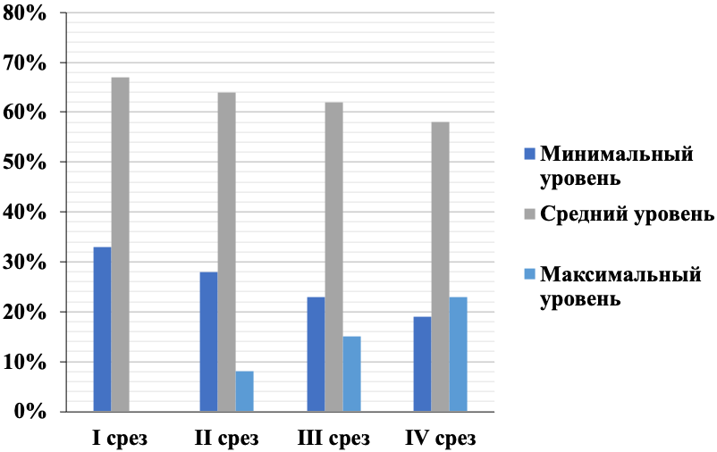

Рисунок 50. Экспериментальная группа

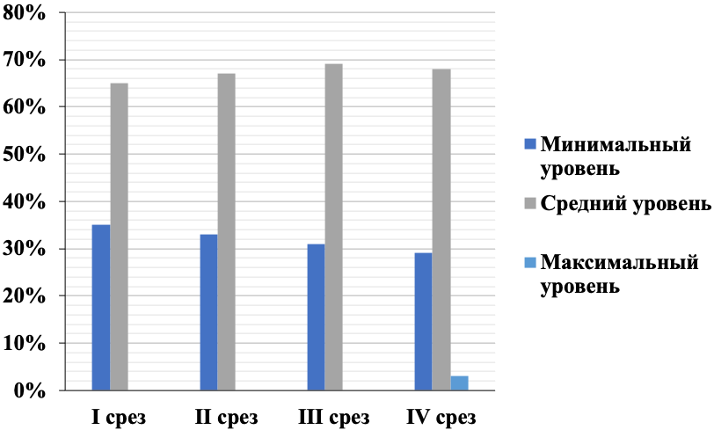

Рисунок 51. Контрольная группа

В результате проведённой опытно-педагогической работы удалось достичь значительного улучшения уровня сформированности исследуемого явления у будущих педагогов, приблизив его к максимально желаемому. Зафиксированная позитивная динамика показателей подтверждает высокую эффективность содержания и методического обеспечения опытно-экспериментальной работы. Полученные результаты позволяют рекомендовать её к широкому внедрению в образовательную практику высших учебных заведений Республики Казахстан. Выполнение поставленных исследовательских задач полностью подтвердило правильность выдвинутой гипотезы и доказало её научную состоятельность.

4.4 Подходы к организации образовательного процесса в контексте инклюзивного образования

Этот параграф посвящен методическим подходам к организации образовательного процесса, необходимым для создания инклюзивной среды. Важно отметить, что даже в школах без учащихся с особыми образовательными потребностями принципы инклюзии важны для обеспечения качественного образования для всех учащихся. Они способствуют развитию толерантности, уважения к индивидуальности и созданию комфортной атмосферы для обучения.
1) Ключевым элементом инклюзивного подхода является дифференциация обучения. Она предполагает изменение методов преподавания, учебных материалов и оценки в соответствии с индивидуальными потребностями и способностями каждого ученика. Это не означает создание отдельных программ для каждого ребенка, а скорее адаптацию существующих программ и методов для обеспечения успеха всех учащихся.
- дифференциация по целям: Определение различных уровней освоения материала для разных групп учеников с учетом их готовности и способностей;
- дифференциация по задачам: Предложение разнообразных заданий разного уровня сложности, чтобы каждый ученик мог выбрать задания, соответствующие его способностям;
- дифференциация по процессу: Использование различных методов и техник обучения детей с особыми образовательными потребностями (групповая работа, индивидуальная работа, проектная деятельность, игровые методы и т. д.);
- дифференциация по продукту: Разнообразие форм представления результатов работы учеников (устные ответы, письменные работы, презентации, проекты, творческие работы и т. д.).
2) Использование инклюзивных методик и технологий: для эффективной работы в инклюзивной среде необходимы методики и технологии, которые помогают с детям с особыми образовательными потребностями разными особенностями успешно осваивать образовательный материал. Это может включать:
Применение информационно-коммуникационных технологий (персональные компьютеры, интерактивные доски, профильное ПО) даёт возможность дифференцировать и персонализировать образовательную траекторию в соответствии с потребностями и возможностями конкретного учащегося.
- проектная деятельность: Проекты позволяют ученикам работать в команде, развивать навыки самостоятельной работы и творческого мышления;
- игровые методики: Игры способствуют более легкому усвоению информации, развитию коммуникативных навыков и повышению мотивации к обучению;
- методы формирующего оценивания: Оценка прогресса учеников должна быть ориентирована на их индивидуальные достижения и помогать им в дальнейшем развитии.
3) Создание доступной образовательной среды – это не только физическая доступность помещений, но и доступность информации, учебных материалов и методов обучения. Это включает в себя:
- Использование различных форматов учебных материалов (аудио, видео, текстовые материалы разного уровня сложности);
- Внесение необходимых изменений в учебные программы с учетом индивидуальных потребностей учеников;
- Использование оборудования и технологий для детей с особыми образовательными потребностями.
Трудности в педагогической деятельности – это объективные и субъективные проблемы, с которыми сталкивается педагог при выполнении профессиональных обязанностей. Они могут возникать как следствие внешних факторов (нагрузки, требований) или внутренних факторов (личностных особенностей, уровня профессиональных знаний).
Важно определить, что затруднения – это не только рабочие проблемы, но и эмоциональные состояния, сопровождающие профессиональные обязанности. Например, трудности могут выражаться в стрессовых состояниях, проблемах с адаптацией к новому учебному материалу или конфликтных ситуациях с учащимися.
В процессе исследования нами были выявлены основные типы трудностей:
- Организационные трудности: возникают из – за необходимости планировать учебный процесс, соблюдая временные рамки и бюрократические требования. Примеры включают трудности в управлении временем, выполнении административных обязанностей, составлении учебных планов.
- Коммуникативные трудности возникают при взаимодействии с учениками, коллегами и родителями. Учителям бывает непросто сохранять авторитет, справляться с конфликтными ситуациями и строить продуктивные отношения с учащимися.
- Психоэмоциональные трудности связаны с личностными особенностями педагога и его эмоциональной нагрузкой. Постоянная работа с детьми и решение организационных вопросов могут вызывать стресс, эмоциональное выгорание и снижение мотивации.
Проанализировав происхождение трудностей, мы вышли к определению факторов, влияющие на возникновение трудностей. Выделили внешние и внутренние факторы:
Внешние факторы: требования образовательной системы, перегрузка, нехватка ресурсов, нормативные акты и ожидания общества. Эти факторы часто увеличивают нагрузку на педагога и вызывают стресс.
Внутренние факторы: включают индивидуальные особенности педагога, такие как эмоциональная устойчивость, уровень саморегуляции, профессиональная подготовка и опыт. Недостаток навыков управления стрессом или нехватка опыта могут усугублять трудности.
Испытываемые учителями трудности могут привести к профессиональному выгоранию, состоянию эмоционального и физического истощения. Симптомы выгорания включают апатию, сниженный интерес к работе и усталость. Исследования показали, что педагоги часто сталкиваются с чрезмерной нагрузкой, включающей административные задачи, преподавание и эмоциональную вовлеченность в жизнь учеников. Например, работа К. Маслач и С. Джексон, которые создали Шкалу выгорания (Maslach Burnout Inventory, MBI) [247], подчеркивает, что высокая нагрузка, сопровождаемая хроническим стрессом, приводит к выгоранию, особенно в профессиях, требующих постоянного эмоционального вовлечения, таких как педагогика. Психологические барьеры мешают педагогам продуктивно взаимодействовать с учениками и затрудняют выполнение профессиональных обязанностей.
Самоанализ и рефлексия играют ключевую роль в работе педагога. Они помогают осознать личные и профессиональные трудности, а также корректировать поведение и методы преподавания.
Рефлексия позволяет педагогу выявить сильные и слабые стороны, что способствует улучшению профессиональной компетентности.
Педагоги могут развивать рефлексию через участие в тренингах, где они учатся анализировать свои действия, получая обратную связь от коллег и супервизоров. Это помогает найти новые подходы к решению профессиональных затруднений.
Также в образовательной среде могут использоваться методики самоанализа, чтобы педагоги могли фиксировать и анализировать трудности, возникающие в их работе.
Опросник «Самоанализ затруднений в деятельности педагога» был разработан Л. Н. Горбуновой и И. П. Цвелюх. Основной целью авторов было создание инструмента, позволяющего педагогу осознавать и анализировать трудности, с которыми он сталкивается в процессе профессиональной деятельности. Эта методика описана в работе (Ivashchenko, Ya. S., & Ogoltsova, E. G. (2023) и имеет важное значение для диагностики и самопомощи в рамках нашего исследования.
Опросник «Самоанализ затруднений в деятельности педагога»
(авторы Л.Н. Горбунова, И.П. Цвелюх)
Педагоги самостоятельно заполняют таблицу, проанализировав собственную педагогическую работу, учитывая специфику инклюзивного образования.
Самоанализ затруднений в деятельности педагогов
Ф.И.О. педагога, образовательное учреждение

№  п/п | Аспект педагогической деятельности | Степень затруднения
№  п/п | Аспект педагогической деятельности | высокая | средняя | низкая | нет  затруднений
 | Тематическое и поурочное планирование в условиях инклюзивного образования
 | Проектировать образовательный процесс (в соответствии с ФГОС) в условиях инклюзии
 | Планирование воспитательной работы, направленной на развитие толерантного коллектива
 | Подбор, дозировка и дифференциация домашних заданий
 | Формулировка целей и задач инклюзивного образования
 | Определение содержания для каждого обучающегося, находящегося в условиях инклюзии
 | Выстраивание содержания в виде системных учебных задач и их дифференциация в соответствии с различными особенностями обучающихся
 | Подбор практических задач, решение которых обучающимися с разными учебными возможностями способствует формированию профессиональных компетенций
 | Подбор практических задач, позволяющих организовывать образовательную деятельность (в ходе режимных моментов и в различных видах деятельности), самостоятельную деятельность обучающихся
 | Организация совместной коллективно-распределенной деятельности обучающихся в условиях инклюзии
 | Организация образовательной деятельности в условиях инклюзии (в различных видах деятельности: коммуникативной, трудовой, познавательно-исследовательской, продуктивной, практической и т.д).
 | Обеспечение активной (включенной) работы обучающихся с учетом их особенностей и возможностей
 | Формирование у обучающихся с разными учебными возможностями учебно-познавательного интереса
 | Формирование у обучающихся с разными особенностями в развитии активности и инициативности
 | Формирование у обучающихся с разными учебными возможностями способности к целеполаганию
 | Формирование у обучающихся с разными особенностями в развитии общих и профессиональных компетенций
 | Формирование у обучающихся с разными учебными возможностями способности выявлять общие принципы построения учебных действий
 | Формирование у обучающихся с разными особенностями в развитии способности решать интеллектуальные и личностные задачи (проблемы)
 | Формирование у обучающихся с разными учебными возможностями действий самоконтроля
 | Формирование у обучающихся с разными особенностями в развитии способности управлять своим поведением и планировать свои действия на основе имеющихся ценностных представлений
 | Формирование у обучающихся с разными учебными возможностями действий оценки
 | Формирование у обучающихся с разными особенностями в развитии способностей анализировать себя, прогнозировать свою будущую профессиональную деятельность
 | Воспитание у обучающихся эмоциональной отзывчивости, морально-нравственных и духовных, гражданско-патриотических качеств
 | Осуществление индивидуального подхода в инклюзивном образовании
 | Выявление типичных ошибок и затруднений, обучающихся в процессе обучения
 | Осуществление контроля итоговых и промежуточных результатов освоения программы всеми обучающимися
 | Оценка динамики развития (личностного, психического) обучающихся
 | Обеспечение условий для совместного обучения обучающихся с ограниченными возможностями здоровья и их сверстников без ограничений
 | Анализ образовательной деятельности
 | Общение с коллегами
 | Общение с администрацией
 | Общение с обучающимися
 | Общение с родителями
 | Подготовка наглядных пособий и раздаточных материалов
 | Обеспечение обучающихся необходимыми средствами обучения в соответствии с особенностями развития
 | Информационная осведомленность об инклюзивном образовании
 | Возможность научно-методического и учебно-методического сопровождения инклюзивной практики в вашем учреждении
 | ИТОГО
Оценивание и выявление основных профессиональных затруднений педагогов: высокая степень затруднений - 0 баллов, средняя - 1 балл, низкая - 1,5 балла, нет затруднений - 2 балла. Максимально количество баллов – 74, Нет затруднений – 60-74 баллов, Низкая степень затруднений – 40-59 баллов, Средняя степень затруднений – 20-39 баллов. Высокая степень затруднений – 0-19 баллов
Опросник включает 37 аспектов деятельности, охватывающих ключевые направления работы педагога в инклюзивном образовании.
Основные направления включают: планирование образовательного процесса, адаптацию учебного материала, организацию совместной деятельности, коммуникацию с коллегами, родителями и администрацией, а также методическую и психологическую поддержку учащихся с особыми образовательными потребностями.
Степень затруднений:
Для каждого аспекта педагог указывает уровень затруднений, который он испытывает в своей работе:
- Высокая степень затруднений
- Средняя степень затруднений
- Низкая степень затруднений
- Отсутствие затруднений
Это позволяет детализировать трудности педагога по каждому аспекту.
Критерии балльной оценки выраженности профессиональных трудностей учителей: 0 баллов — выраженные (высокие) затруднения; 1 балл — умеренные (средние) затруднения; 1,5 балла — минимальные (низкие) затруднения; 2 балла — затруднения не выявлены.
Подсчет итогового количества баллов проводится по шкале:
- Высокая степень затруднений – 0–19 баллов
- Средняя степень затруднений – 20–39 баллов
- Низкая степень затруднений – 40–59 баллов
- Отсутствие затруднений – 60–74 балла
Данная оценка позволяет педагогу и руководству определить общий уровень затруднений и выявить проблемные области, требующие дополнительной поддержки или профессионального развития.
Результаты самооценки используются для выявления основных профессиональных трудностей, повышения уровня осознанности педагогов в отношении их работы, а также для разработки программ профессионального роста, направленных на снижение уровня затруднений и улучшение качества образовательного процесса.
Опросник «Самоанализ затруднений в деятельности педагога» является ценным инструментом, способным помочь педагогам структурировать и осознать свои профессиональные затруднения, тем самым способствуя их преодолению и улучшению уровня самоанализа.
Выборку составили 10 педагогов специальной школы №7 Павлодарской области, работающих в системе инклюзивного образования.
Проведение анкетирования предварительно согласовывалось с администрацией лицея; время выбиралось таким образом, чтобы учителя могли заполнить бланки без спешки после окончания уроков.
Использованная методика «Самооценка затруднений в профессиональной деятельности» включала 37 позиций, касающихся специфики инклюзивного учебного процесса.
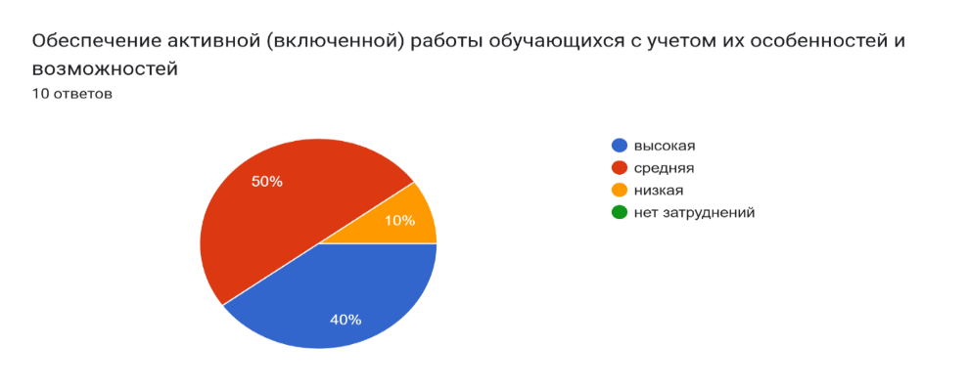
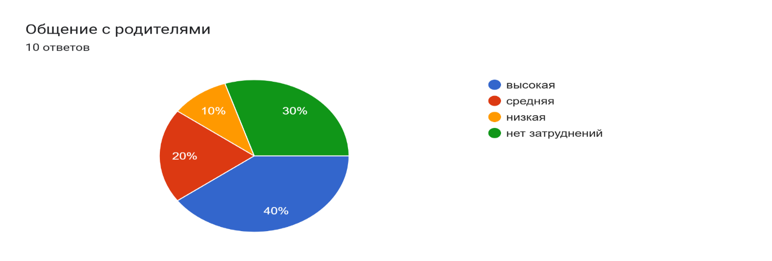

Рисунок 52. Показатели аспекта «Обеспечение активной (включенной) работы обучающихся с учетом их особенностей и возможностей»

Перед началом анкетирования каждому участнику была предоставлена инструкция, разъясняющая цели и порядок заполнения. Педагогов просили оценить степень затруднений (высокая, средняя, низкая или отсутствие затруднений) по каждым аспектам, касающихся их профессиональной деятельности, что позволило выявить затруднения, связанные с планированием уроков, подбором заданий, взаимодействием с учениками, коллегами и родителями, а также реализацией инклюзивных методов обучения.

Рисунок 53. Показатели аспекта «Общение с родителями»

Анкетирование проходило в индивидуальной форме и в условиях конфиденциальности, чтобы участники могли дать честные и объективные ответы. Опросы собирались анонимно, а данные были обработаны и проанализированы для выявления наиболее распространенных трудностей, с которыми сталкиваются педагоги в инклюзивной среде. Результаты опросника позволили выявить степень затруднений педагога по различным аспектам педагогической деятельности в условиях инклюзивного образования. Представленные данные позволили выделить области, где педагог испытывает наибольшие трудности, а также те, которые даются ему относительно легко.
Аспекты с наибольшими затруднениями
На основе данных опроса можно выделить несколько аспектов педагогической деятельности, вызывающих наибольшие затруднения у педагога. Наивысший уровень затруднений наблюдается в следующих областях:
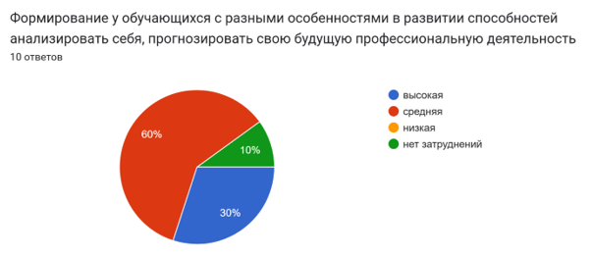
Рисунок 54. Показатели аспекта «Формирование у обучающихся с разными особенностями в развитии способностей анализировать себя, прогнозировать свою будущую профессиональную деятельность»
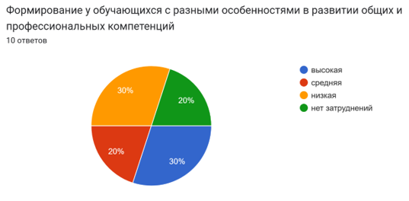

Рисунок 55. Показатели аспекта «Формирование у обучающихся с разными особенностями в развитии способности решать интеллектуальные и личностные задачи (проблемы)»

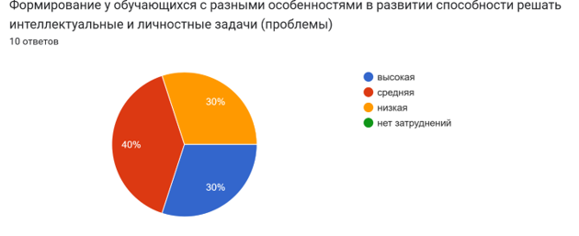
Рисунок 56. Показатели аспекта «Формирование у обучающихся с разными особенностями в развитии общих и профессиональных компетенций»

- Организация активной учебной деятельности с учетом индивидуальных особенностей и возможностей учащихся – 4 педагога отметили высокий уровень трудностей.
- Взаимодействие с родителями – также 4 педагога указали на значительные сложности.
- Развитие у обучающихся навыков саморефлексии и умения прогнозировать свою будущую профессиональную деятельность – 3 педагога отметили высокий уровень затруднений.
- Способность учащихся самостоятельно справляться с интеллектуальными и личностными задачами — 3 учителя указали на значительные сложности в этой сфере.
- Формирование общего и профессионального компетентностного профиля обучающихся — аналогичное количество педагогов (3 человека) оценили как высоко затруднённое направление. Причина кроется в том, что учителям приходится выстраивать у детей многоуровневые навыки высшего порядка: самоконтроль, адекватную самооценку, проявление инициативы и устойчивый интерес к учению. Высокий уровень затруднений по этим направлениям может говорить о нехватке методических материалов или о сложностях в применении имеющихся педагогических подходов.
Аспекты со средней степенью затруднений
Анализ показывает, что наиболее часто встречающийся уровень затруднений – средний. Этот уровень встречается в таких аспектах, как:
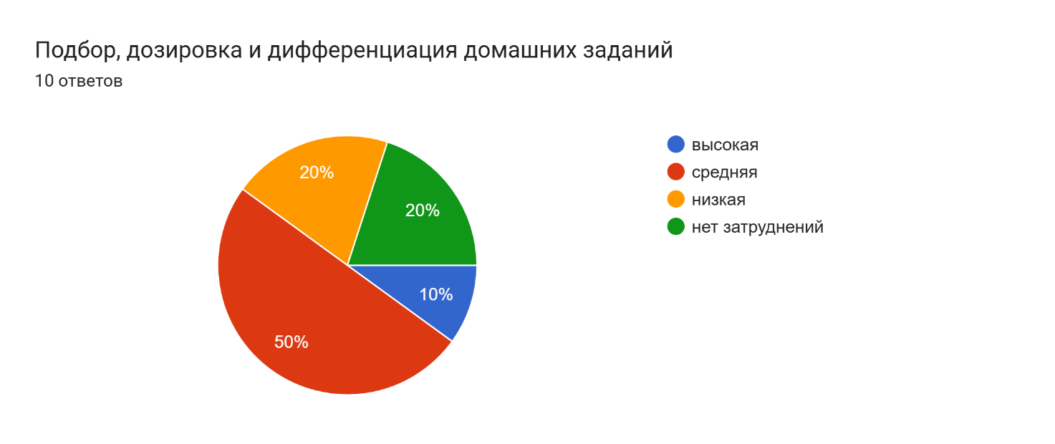
Рисунок 57. Показатели аспекта «Подбор, дозировка и дифференциация домашних заданий»
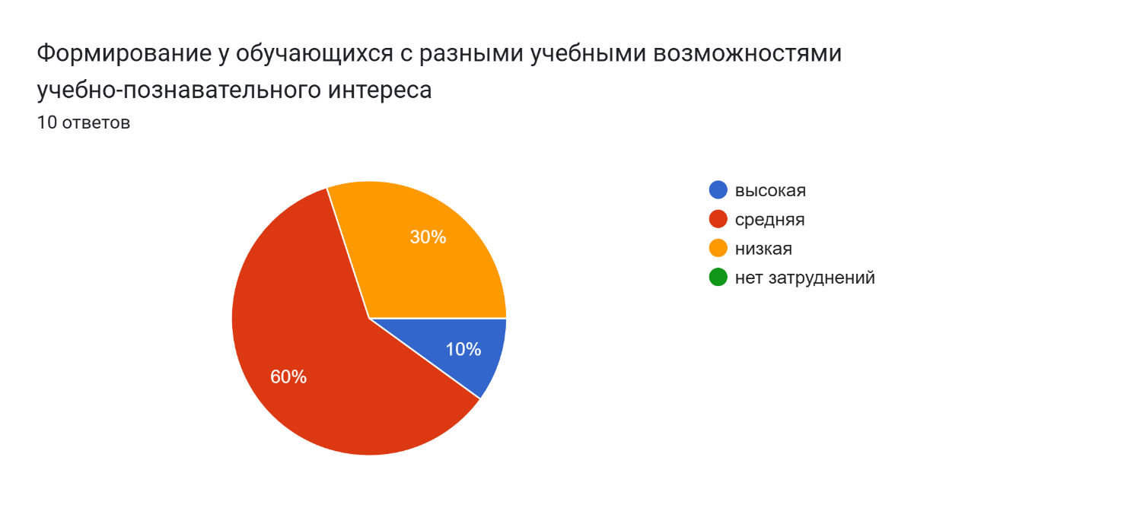
Рисунок 58. Показатели аспекта «Формирование у обучающихся с разными учебными возможностями познавательной мотивации к учёбе»
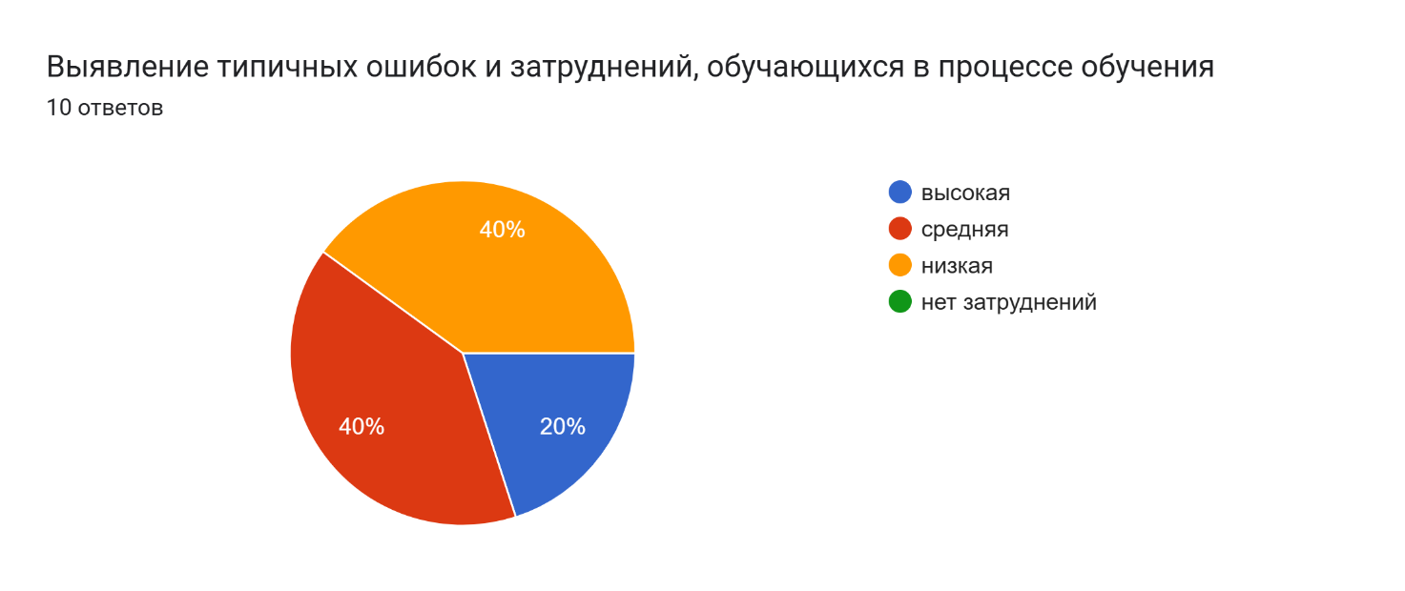
Рисунок 59. Показатели аспекта «Выявление типичных ошибок и затруднений, обучающихся в процессе обучения»

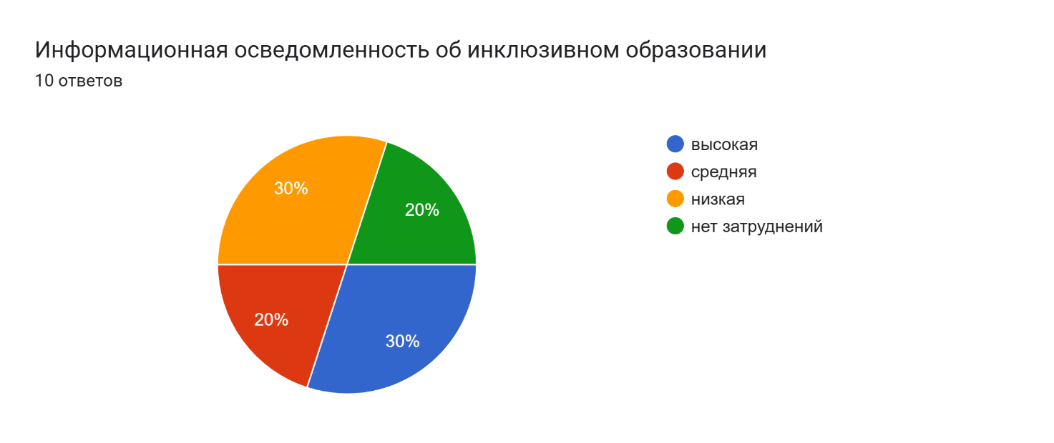
Рисунок 60. Показатели аспекта «Информационная осведомленность об инклюзивном образовании»

– Подбор и дифференциация домашних заданий – 5 педагогов указали средний уровень затруднений.
– Формирование у обучающихся учебно – познавательного интереса – 6 педагогов отметили средний уровень трудностей.
– Выявление типичных ошибок обучающихся – 4 педагога указали средний уровень затруднений.
– Информационная осведомленность об инклюзивном образовании – 2 педагога указали средний уровень затруднений.
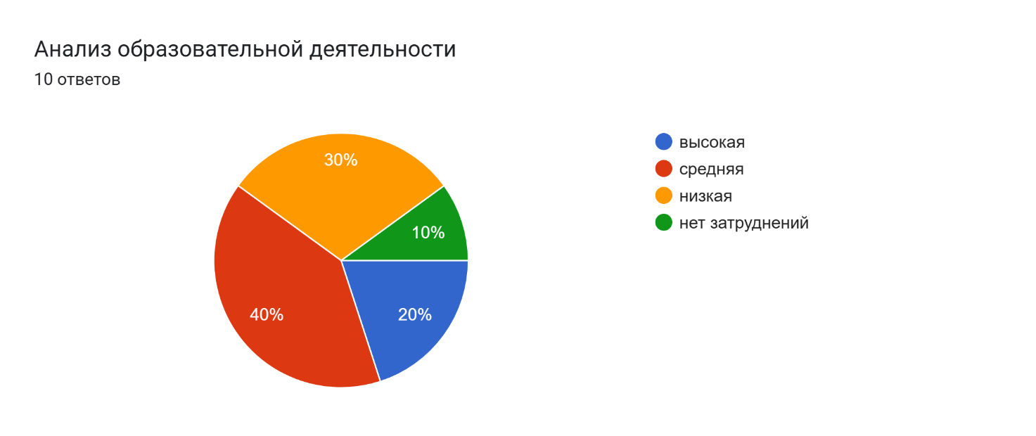
Средняя степень затруднений в этих областях может указывать на наличие опыта и методик, которые педагог применяет с определённой успешностью, но испытывает необходимость в их совершенствовании или в дополнительной поддержке со стороны администрации и коллег.

Рисунок 61. Аспекты с низкой степенью затруднений и отсутствием затруднений

Некоторые аспекты деятельности не вызывают значительных трудностей. К ним относятся:
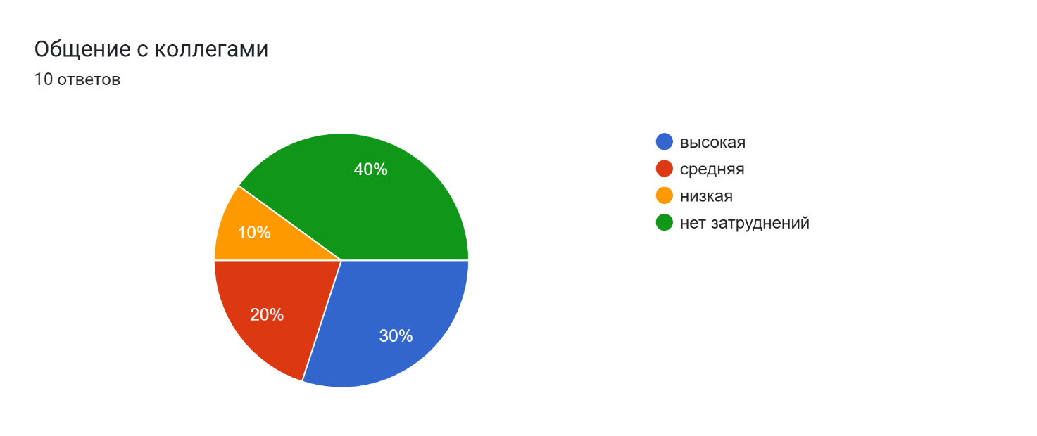
Рисунок 62. Показатели аспекта «Общение с коллегами»

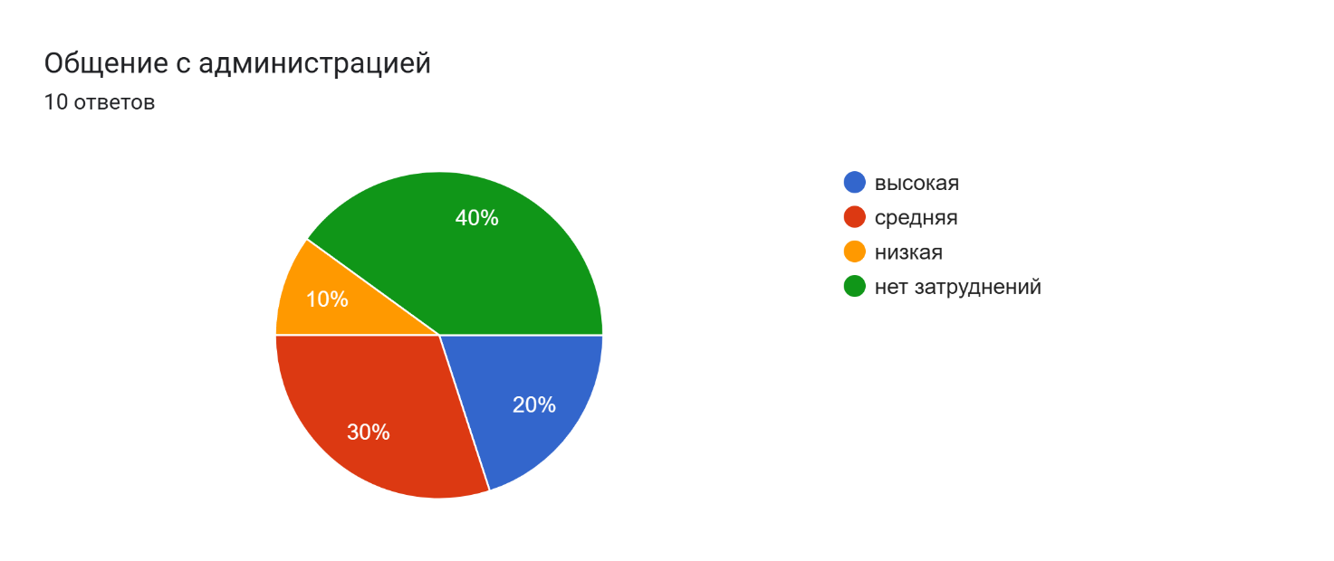
Рисунок 63. Показатели аспекта «Общение с администрацией»
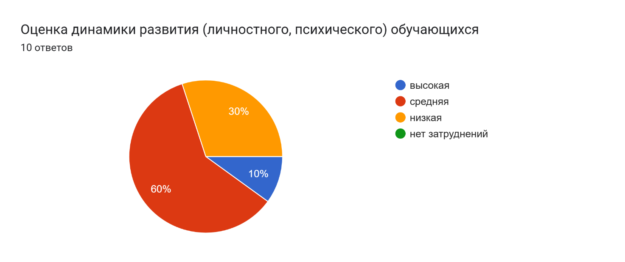
Рисунок 64. Показатели аспекта «Оценка динамики развития (личностного, психического) обучающихся»

– Общение с коллегами и администрацией – большинство педагогов указали низкий уровень или отсутствие затруднений в общении с коллегами и администрацией (4 отметили отсутствие затруднений).
– Анализ образовательной деятельности – 3 педагога отметили отсутствие затруднений.
– Оценка динамики развития обучающихся – 2 педагога указали низкий уровень затруднений.
Отсутствие затруднений в общении с коллегами, администрацией и в оценке образовательных результатов свидетельствует о комфортном уровне взаимодействия педагога с коллективом, что может положительно сказываться на общей эффективности его деятельности.
Для оценки уровня затруднений педагогов в условиях инклюзивного образования проведен анализ среднего арифметического показателя на основе данных, полученных от 10 педагогов Павлодарского лицея-интерната. Максимальный балл по методике составляет 74, где диапазоны результатов интерпретируются следующим образом:
- Нет затруднений: 60-74 баллов
- Низкая степень затруднений: 40-59 баллов
- Средняя степень затруднений: 20-39 баллов
- Высокая степень затруднений: 0-19 баллов
Данные по баллам 10 педагогов:
51; 63; 34,5; 44; 53; 0; 28,5; 36; 22; 28
Расчет среднего арифметического
Суммируем баллы и делим на количество педагогов:

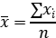 | (8)

(9)

Средний показатель по опросу составил 36 баллов, что говорит о том, что у педагогов наблюдается средний уровень трудностей. Выявленная картина указывает на наличие устойчивых профессиональных трудностей у большинства учителей, которые особенно усиливаются в инклюзивной среде. Данные факты акцентируют внимание на необходимости усиления системы подготовки и сопровождения педагогических кадров для полноценной реализации инклюзивного образования. Анализ проводился на основе опросника «Самоанализ профессиональных трудностей педагога», разработанного Л.Н. Горбуновой и И.П. Цвелюх. Этот инструмент позволяет выявлять трудности, с которыми сталкиваются учителя при выполнении профессиональных обязанностей в инклюзивной среде. Опросник помогает систематизировать и структурировать проблемные моменты, что облегчает диагностику потребностей педагогов в обучении и повышении квалификации.
Анализ результатов показал, что у большинства педагогов возникают трудности в вопросах, связанных с адаптацией образовательных процессов к инклюзивным условиям, подбором методических материалов и обеспечением индивидуального подхода к каждому ученику. Полученные данные позволили выявить наиболее проблемные аспекты, такие как формирование учебно–познавательного интереса у обучающихся с разными возможностями, развитие у них способностей к самоконтролю, целеполаганию и оценке.
Данные, полученные от 10 педагогов Павлодарского лицея-интерната, показали средний балл уровня затруднений – 36. Этот показатель свидетельствует о том, что в среднем педагоги испытывают среднюю степень затруднений в процессе инклюзивного обучения, что говорит о необходимости доработки условий и внедрения дополнительных ресурсов для поддержки образовательного процесса.
Результаты исследования продемонстрировали, что одним из ключевых аспектов эффективной работы в условиях инклюзии является подготовка педагогов. Это требует регулярного повышения квалификации, внедрения инклюзивных методик, а также доступа к методической поддержке, необходимой для решения специфических затруднений.
Опросник может быть использован как в процессе профессионального консультирования, так и для самостоятельного анализа педагогом своих трудностей. Методика может применяться как инструмент для повышения уровня саморефлексии и улучшения профессиональных навыков.
Преимущества методики:
1) Повышение уровня осознанности педагогов: опросник помогает педагогам лучше понять и осознать трудности, с которыми они сталкиваются в своей работе. Это способствует более осознанному подходу к саморазвитию и совершенствованию профессиональных навыков.
2) Широкий охват аспектов педагогической деятельности: вопросы охватывают ключевые сферы деятельности педагога, включая планирование, адаптацию содержания, организацию учебного процесса и взаимодействие с разными участниками образовательного процесса. Это делает методику ценной для всестороннего анализа профессиональных затруднений.
3) Диагностика трудностей в условиях инклюзии: методика позволяет оценить проблемы, возникающие при работе с учениками с особыми образовательными потребностями. Это особенно важно для педагогов, работающих в инклюзивных школах, так как позволяет учитывать особенности инклюзивного подхода и его вызовы.
4) Простота и удобство применения: опросник удобен для самостоятельного заполнения и не требует сложного обучения. Это позволяет педагогам легко использовать его для регулярной самопроверки и оценки своих затруднений.
5) Интеграция в программы повышения квалификации: методика может быть полезна для тренингов и программ повышения квалификации педагогов. Её результаты можно использовать для разработки целевых программ, направленных на развитие навыков, нуждающихся в улучшении.
Ограничения методики:
1) Субъективность оценок: поскольку педагоги самостоятельно оценивают свои затруднения, существует риск субъективности. Некоторые педагоги могут занижать или завышать свои трудности в зависимости от уровня самооценки или стремления к самокритике.
2) Ограниченность данных для анализа причин: методика выявляет факторы затруднений, но не анализирует причины их возникновения. Для более глубокого понимания источников проблем педагогу может потребоваться дополнительная диагностика или консультация.
3) Отсутствие обратной связи: опросник не предполагает немедленной обратной связи, что ограничивает возможность получения рекомендаций для устранения выявленных проблем. Педагогам может потребоваться консультация методиста или психолога для интерпретации результатов.
4) Ограниченная валидность для разных образовательных условий: методика была разработана с учётом инклюзивного образования, и её применимость может быть ограничена в образовательных учреждениях, где инклюзивная практика развита недостаточно или, наоборот, существенно отличается в подходах и поддержке.
5) Потребность в регулярности применения: для объективной оценки изменений в уровне затруднений методику необходимо применять регулярно. Разовая диагностика даёт лишь моментальную картину, которая не всегда отражает устойчивые затруднения и их динамику.
Следует отметить, что трудности в педагогической деятельности разнообразны и обусловлены как внешними, так и внутренними факторами. Психологические аспекты этих трудностей играют значительную роль в профессиональной жизни педагогов и могут негативно сказываться на их мотивации и удовлетворенности работой.
Таким образом, результаты исследования могут быть полезны для администрации образовательных учреждений и специалистов по инклюзивному образованию для разработки рекомендаций и проведения тренингов. Применение специально адаптированных методов и учебных материалов могло бы уменьшить трудности, с которыми сталкиваются педагоги, повысить их уверенность в работе и в итоге улучшить качество обучения для всех учащихся, вне зависимости от их индивидуальных особенностей.

4.5 Методика формирования готовности учителей химии к обучению детей с особыми образовательными потребностями

Методика преподавания химии как учебная дисциплина имеет целью формирование химически образованной, профессионально компетентной, конкурентоспособной личности (преподавателя химии, бакалавра, магистра), способной работать в условиях инклюзивного образования. Изучение методики преподавания химии в педагогическом вузе необходимо для обеспечения качества профессионально-методической подготовки химиков-педагогов, способных компетентно осуществлять предметное обучение, развитие и воспитание учащихся традиционных и инновационных школ. Главенствующая роль методики преподавания химии в профессионализации химиков-педагогов связана с возможностью в процессе ее изучения в вузе раскрыть важнейшие триединые образовательные (обучающие, воспитывающие, развивающие) функции учителя в образовательной практике современной школы (гимназии, колледже, лицее и т.п.).
В курсе методики преподавания химии освещаются основные проблемы, цели и содержание химического образования, процесс обучения химии в основной и средней школе, его принципы и методы, контроль и оценка знаний и умений, организационные формы обучения, вопросы применения современных технологий и других разнообразных средств химического образования.
Весь объем и уровень профессиональных знаний и умений, которые должны быть сформированы у будущего учителя химии в процессе непрерывного образовании и профессионализации отражён в профессиограмме преподавателя химии. В этой профессиограмме находит свое отражение назначение специалиста, спектр задач обучения, воспитания и развития учащихся, которые должен реализовать учитель химии в своей профессиональной деятельности и, следовательно, должен уже в стенах вуза научиться их решать. Учитель химии в своей профессиональной деятельности должен уметь решать профессионально-педагогические задачи. Следует выделить такие задачи как: гуманизация, гуманитаризация и демократизация химического образования; формирование у учащихся общих химических представлений как составной части научной картины природы и как основы научного миропонимания; обучение химическому языку; формирование системы основных химических понятий; обучение основам химических теорий; обучение методам химического эксперимента; профориентация, политехническая направленность преподавания; формирование готовности к самообразованию; развитие познавательных интересов и творческих способностей учащихся; учет особенностей обучения детей с особыми образовательными потребностями.
Методика подготовки учителя химии к работе с детьми с особыми образовательными потребностями направлена на воспитание эмпатии, терпимости и принятия принципов инклюзивного образования, а также на освоение навыков адаптации содержания, методов и форм преподавания химии для детей с ООП. Этот процесс реализуется через постоянное профессиональное развитие, участие в тренингах и мастер-классах, а также изучение и внедрение успешных практик работы в инклюзивной среде.
Инклюзивное образование (или мейнстриминг) подразумевает обучение детей с особыми потребностями в обычных школах. Оно требует не только архитектурной и технической адаптации, но и психологической и методической подготовки педагогов, учеников и родителей. Частичное включение таких учеников в обычные классы помогает повысить мотивацию и развить толерантность среди всех детей. При этом сохраняется необходимость существования специализированных коррекционных школ.
Современный учитель химии должен умело сочетать обучение в обычном классе с возможностями дистанционного формата, чтобы обеспечить детям с ООП полноценное образование в химии.
Работа в инклюзивной среде предъявляет к педагогам особые требования. Они должны обладать профессиональными и личностными качествами, которые позволяют эффективно взаимодействовать с учащимися с особыми образовательными потребностями (ООП) и обеспечивать комфортное обучение для всех участников процесса.
Педагог – это не просто преподаватель, а многопрофильный специалист, способный учитывать разнообразные образовательные потребности детей. Его миссия заключается в создании условий, где каждый ребенок сможет реализовать свой потенциал и почувствовать себя частью единого образовательного пространства.
Педагог в условиях инклюзивного образования проявляет профессионализм, эмпатию и творческий подход, которые напрямую влияют на успешность внедрения инклюзивных практик.

Для поддержки педагогов важно создавать условия для их профессионального роста, предоставлять ресурсы и развивать систему междисциплинарного сотрудничества. В виду вышесказанного нами была проделана определенная работа по совершенствованию методической подготовки учителя химии.
Нами был разработан курс «Обучение структурно-содержательных разделов химии в школе в условиях инклюзивного образования», который был призван сообщить систему важнейших методических знаний в обобщенном виде, вооружить обучаемых методами их конкретизации, привить навыки самостоятельного пополнения знаний в процессе работы с различными источниками информации с учетом инклюзивного образования. Дисциплина раскрывает теорию и методику преподавания химии, а также закладывает основы научно-практических знаний в связи с изменениями содержания образования в Республике Казахстан, а также в реализации Закона об образовании РК, позволяющие студентам усвоить теоретические и практические положения технологизации учебного процесса в условиях инклюзивного образования.
Целью преподавания дисциплины «Обучение структурно-содержательных разделов химии в школе в условиях инклюзивного образования» является усвоение общих и частных методов обучения, овладения различными формами контроля и учета знаний учащихся, умение составлять конспекты уроков по химии, проводить анализ урока в условиях инклюзивного образования.
Основными задачами дисциплины «Обучение структурно-содержательных разделов химии в школе в условиях инклюзивного образования» являются:
- изучение важнейших факторов о веществах и их превращениях, усвоение химических понятий, раскрытие и освоение сущности законов химии и теорий химии;
- изучение научных основ химических производств, установление связи обучения химии с жизнью, вопросы химизации народного хозяйства, проблемы охраны окружающей среды, трудовое обучение и профессиональная ориентация школьников, в том числе в условиях инклюзивного образования;
- формирование химических знаний, умений и навыков, развитие познавательных способностей и самостоятельности учащихся в условиях инклюзивного образования, формирование интереса к изучению химии;
- формирование основ научного мировоззрения, раскрытие естественнонаучного аспекта мировоззрения, определение роли химии в создании научной картина мира, формирование познавательного аспекта мировоззрения;
- обеспечение профессиональной подготовки учителя химии с учетом реформирования в теории учебно-воспитательного процесса и современных тенденций развития школьной практики в условиях инклюзивного образования.
В результате изучения дисциплины «Обучение структурно-содержательных разделов химии в школе в условиях инклюзивного образования» студент должен знать: содержание и построение курса химии средней школы, методы преподавания химии, формы контроля и оценки знания учащихся в условиях инклюзивного образования.
Студент должен уметь: в соответствии с изучаемой определять оптимальные методы обучения химии, проводить устные и письменные формы контроля знаний учащихся, в том числе в условиях инклюзивного образования.
Ожидаемые результаты:
РО 2 | Применять знания по педагогике и психологии в различных типах образовательной среды с учетом принципов личностно-ориентированного, компетентностного, инклюзивного подходов и ориентировать на поддержку здорового образа жизни
РО 3 | Конструктивно выстраивать профессиональные взаимоотношения, необходимые для собственной педагогической и профессиональной деятельности, педагогического развития и профессионального благополучия
РО 7 | Применять практические умения и навыки для решения учебно-практических и профессиональных задач в учебно-воспитательном процессе, педагогических исследованиях для корректировки индивидуального развития обучающегося в условиях инклюзивного образования

Предметные компетенции характеризуются тем, что выпускник:
- владеет теоретическими основами обучения структурно-содержательных разделов химии в школе;
- обучен алгоритму педагогической деятельности, ориентированного на результат учебной работы в условиях инклюзивного образования;
- знает и применяет методы и приемы формирования самостоятельности и творческого подхода в педагогической деятельности в условиях инклюзивного образования.
Пререквизиты: знание предметов химического, общественно-социального и психологопедагогического циклов.
Постреквизиты: применение знании курса при прохождении педагогической практики и в последующей профессиональной деятельности в школе в условиях инклюзивного образования.
Преподаватели ОП при обучении студентов с ООП должны обеспечивать соответствие основным принципам доступности при создании учебных материалов (понятность и предсказуемость контента, указание альтернативного текста для изображений, упрощённая речь, краткое изложение материала и др.).
Выбор методов обучения осуществляется ППС ОП и обусловлен в каждом отдельном случае целями обучения, исходным уровнем имеющихся знаний, умений, навыков, уровнем профессиональной подготовки педагогов, методического и материально технического обеспечения, особенностями восприятия информации обучающимися, исходя из их доступности для студентов с ООП.
Для осуществления процедур текущего контроля успеваемости и промежуточной аттестации, обучающихся ОП по дисциплине, разрабатываются контрольно-измерительные системы, адаптированные для студентов с ООП. Формы проведения текущей, промежуточной и итоговой аттестации для студентов с ООП по данной дисциплине устанавливаются с учетом индивидуальных психофизиологических особенностей (устно, письменно на бумаге, письменно на компьютере, в форме тестирования и т. п.), их индивидуальных возможностей и состояния здоровья (индивидуальные особенности). При необходимости студенту с ООП предоставляется дополнительное время для подготовки ответа на экзамене.
В зависимости от индивидуальных особенностей студентов с ООП при проведении текущей, промежуточной и итоговой аттестации по данной дисциплине могут быть обеспечены следующие условия:
- для слабовидящих: задания и иные материалы для сдачи аттестации оформляются увеличенным шрифтом, при необходимости обучающему предоставляется увеличивающее устройство (допускается использование увеличивающих устройств, имеющихся у обучающихся);
- для слабослышащих, с тяжёлыми нарушениями речи допускается использование аппаратуры имеющийся у обучающихся;
- для лиц с нарушениями опорно-двигательного аппарата (тяжелыми нарушениями двигательных функций верхних конечностей или отсутствием верхних конечностей) письменные задания разрешается выполнять с помощью ассистента (ответ надиктовывается ассистенту)
В рамках подготовки к контролю по данной дисциплине обучающийся с ООП не позднее, чем за 2 недели до промежуточной аттестации и З месяца до начала проведения итоговой аттестации подаёт письменное заявление в деканат Высшей школы педагогики о необходимости создания для него специальных условий при проведении итоговой аттестации с указанием особенностей его психофизического развития, индивидуальных возможностей и состояния здоровья, необходимость (отсутствие необходимости) присутствия ассистента.
Ф. 4-70 Тематический план
№ | Название тем | Количество часов
№ | Название тем | Лекции |  | Практ | Лаб |  | СРСП |  |  | СРС | РА
1 | Современные подходы к развитию химического образования | 2 |  | - | - |  | 2 |  |  | 1 | 1
2 | Предмет, задачи и содержание химического образования, современные тренды | 3 |  | - | - |  | 2 |  |  | 3 | 1
3 | Методы и приемы преподавания химии. Образовательные технологии химии для детей с ООП. | 5 |  | - | - |  | 2 |  |  | 5 | 1
4 | Формы и активные технологии преподавания химии. Образовательные технологии химии для детей с ООП. | 5 |  | - | - |  | 2 |  |  | 5 | 1
5 | Формирование учебной деятельности учащихся при преподавании химии. Особенностит учебной деятельности на уроке химии детей с ООП. | 5 |  | - | - |  | 2 |  |  | 5 | 1
6 | Технологические основы химического образования. | 5 |  | - | - |  | 2 |  |  | 5 | 1
7 | Контроль учебных достижений учащихся при преподавании химии. Оценивание учебных достижений детей с ООП. | 5 |  | - | - |  | 3 |  |  | 5 | 1
8 | Вводное занятие. Техника безопасности. Проведение инструктажа для детей с ООП. | - |  | 2 | - |  | - |  |  | 5
9 | Методический анализ темы  «Первоначальные химические понятия». | - |  | 2 | - |  | - |  |  | 5 | 1
10 | Методический анализ темы «Кислород. Оксиды. Горения». Химический эксперимент. Оссобенности проведение эксперементов для детей с ООП. | - |  | 2 | - |  | - |  |  | 5 | 1
11 | Методический анализ темы «Водород. Кислоты. Соли». Химический эксперимент. Оссобенности проведение эксперементов для детей с ООП. | - |  | 2 | - |  | - |  |  | 4 | 1
12 | Подготовка учителя к уроку. Химический эксперимент по теме «Вода. Растворы. Основания». Особенности подготовки учителя к работе с детьми с ООП | - |  | 2 | - |  | - |  |  | 4 | 0,5
13 | Имитация урока по теме «Вода. Растворы. Основание» | - |  | 2 | - |  | - |  |  | 4 | 0,5
14 | Методический анализ тем  «Периодический закон и периодическая система Д.И. Менделеева», «Строение вещества». Химический эксперимент, особенности его проведения для детей с ООП |  |  | 4 | - |  | - |  |  | 4 | 0,5
15 | Методический анализ темы «Теория электролитической диссоциации». Химический эксперимент в условиях инклюзивного образования | - |  | 2 | - |  | - |  |  | 5 | 0,5
16 | Методический анализ темы «Важнейшие неметаллы и их значения соединения в природе, неметаллов» в условиях инклюзивного образования |  | - | 2 |  | - |  | - | 5 |  | 0,5
17 | Методический анализ темы «Важнейшие металлы, их соединения в природе. Значения металлов» в условиях инклюзивного образования | - |  | 2 | - |  | - |  |  | 4 | 0,5
18 | Методический анализ темы «Первоначальные понятия об органических соединениях», раздел «Углеводороды». Химический эксперимент в условиях инклюзивного образования | - |  | 2 | - |  | - |  |  | 4 | 0,5
19 | Методический анализ темы «Первоначальные понятия об органических соединениях», раздел «Кислородсодержащие органические соединения». Химический эксперимент  (виртуальная лаборатория) в условиях инклюзивного образования | - |  | 2 | - |  | - |  |  | 4 | 0,5
20 | Методический анализ темы «Азотсодержащие органические  соединения» (11 класс) в условиях инклюзивного образования | - |  | 2 | - |  | - |  |  | 4 | 0,5
21 | Химический эксперимент в курсе неорганической химии 10 класса в условиях инклюзивного образования | - |  | 2 | - |  | - |  |  | 4 | 0,5
Всего: |  | 30 |  | 30 |  |  | 15 |  |  | 90 | 15
Итого: |  |  |  |  |  |  | 180

Тематика лекционных занятий
1. Современные подходы к развитию химического образования.
Исторические этапы возникновения методики преподавания химии. Возникновение в XIX в. Становление методики химии как наука связано с деятельностью таких выдающихся химиков, как М.В. Ломоносов, Д.И. Менделеев, А.М. Бутлеров. Существенный вклад в методику внесли. А. Лавуазье, Д. Дальтон, С. Каниццаро. Советский этап развития методики преподавания химии связи с именами В.Н. Верховского, С.И. Созонова, С.Г. Крапивина, П.П. Лебедева, К.Я. Парменов, Л.М. Сморгонского, Д.М. Кирюшкина, П.А. Глориозова, Г.И. Щелинского, Ю.В. Ходакова, Л.А. Цветкова, Е.Е. Минченкова и др. Методические труды казахстанских ученых-методистов: исследования О.А. Суворовой посвящены проблемы преподавания химии. Эти исследования нашли отражения в методических трудах «Задачи по химии, как средств связи с практикой», «Организация и методы проведения лабораторных работ по химии». Исследования И.Н. Нугуманова посвящены терминологической проблеме преподавания химии в казахской школе и дидактическим основам функционирования языка химии процессе обучения. Им опубликован первый учебник «Химияны оқыту әдістемесі». А.Г. Гатаулиным разработаны методические вопросы локализации программы химии с учетом особенностей химических свойств почв южной зоны Казахстана. Б.А. Мансуровым изданы школьные учебники по органической химии для общественно-гуманитарного и естественноматематического направления, также составлены сборники тестовых заданий по неорганической и органической химии. Современные проблемы теории химического образования и воспитания. Перспективы развития теории химического образования и воспитания в школе. Место и роль методики обучения химии в системе педагогических наук. Связь методики обучения химии с педагогикой, психологией, биологией и другими науками.
2. Предмет, задачи и содержание химического образования, современные тренды.
Структура школьного химического образования. Структура и содержание ГОСО РК (1998г., 2002 г., 2010г., 2012г., 2016-2018г.) по школьному предмету химии. Учебная программа по химии. Задачи учебной программы по химии в школе. Типовые учебные программы по общеобразовательным предметам ОСО по обновленному содержанию (2016-2017г.). Особенности нового стандарта образования – принцип спиральности в планировании содержания предмета, межпредметная интеграция через «сквозные темы» в образовательном процессе. Школьные учебники химии: структура и задачи. Система химических понятий. Проблемы формирования профессиональной ориентации школьников в процессе преподавания химии. Воспитательный процесс в обучении химии. Патриотическое, эстетическое, экологическое, трудовое, гигиеническое и другое виды воспитания.
3. Методы и приемы преподавания химии.
Общая характеристика методов обучения химии. Методы обучения химии: классификация, критерии отбора. Особенности применения методов обучения с учетом целей, задач, содержания химического образования. Особенности применения словесных методов преподавания в химии. Роль наглядных методов преподавания в химии. Практические методы преподавания в химии. Инновационные методы и приемы преподвание химии.
4.Формы и активные технологии преподавания химии в условиях инклюзивного образования
Общая характеристика форм преподавания в условиях инклюзивного образования. Особенности применения форм преподавания в химии для обучающихся с особыми образовательными потребностями.
Урок – основания форма преподавания химии. Структура урока химии. Задачи, стоящие перед уроком. Типология уроков химии. Виды планирования уроков.
Лабораторные уроки – одна из форм уроков химии в школе. Особенности построения структуры и требования к лабораторным урокам химии для обучающихся с особыми образовательными потребностями. Школьная лекция – методика организации и типология уроков-лекций по химии. Семинар – форма организации учебной деятельности учащихся старших классов по химии. Особенности организации и проведения уроков-семинаров для обучающихся с особыми образовательными потребностями.
Экскурсия как форма обучения химии, особенности ее организации. Цели, задачи, структура уроков-экскурсий. Методика проведения экскурсии в природу. Анализ методических литературных источников по теории и методике проведения экскурсий для обучающихся с особыми образовательными потребностями.
Методика составления и организации прикладных курсов (курсов по выбору). Методика подготовки и организации химических олимпиад, конкурсов, декад в том числе для обучающихся с особыми образовательными потребностями.
Внеклассная работа по химии. Ее виды. Организация кружковой работы. Роль массовой внеклассной работы в развитии личности учащихся для обучающихся с особыми образовательными потребностями.
Материальная база кабинета химии. Понятие «средства преподавания для обучающихся с особыми образовательными потребностями». Понятие «дополнительное образование по химии». Методика подготовки и проведения школьных олимпиад и конкурсов по химии в том числе для обучающихся с особыми образовательными потребностями.
5. Формирование учебной деятельности учащихся при преподавании химии в условиях инклюзивного образования
Химическое образование как педагогическая система. Структура химического образования в школе в условиях инклюзивного образования. Структурные компоненты – цели, задачи, организация процесса, деятельность учителя и учащихся, проверка и оценка знаний, умений и навыков в условиях инклюзивного образования.
Задачи химического образования: воспитание культуры, добропорядочности, гуманности; развитие личности ученика; формирование мировоззрения, профессионализма; экологизация образования для обучающихся с особыми образовательными потребностями.
Функции химического образования: интегрирование знаний; системный подход к обучению; личностно-ориентирования деятельность; деятельность, ориентированная на личность, ценности. Основы методологических исследований: требования к организации исследований, определение проблемы, уточнение основных целей исследования, составление планы и программы по использованию методов исследования. Сбор и систематизация научных фактов, систематизация результатов научных исследований.
Методы педагогических исследований. Особенности применения общенаучных методов исследования в химическом образовании в условиях инклюзивного образования.
Методические задачи педагогического эксперимента в условиях инклюзивного образования. Планирование педагогического эксперимента. Критерии и показатели экспериментальных исследований. Применение статистических методов в педагогическом эксперименте в условиях инклюзивного образования.
6. Технологические основы химического образования.
Понятие «педагогическая технология преподавания» в условиях инклюзивного образования. Взаимосвязь методов преподавания и технологий преподавания для обучающихся особыми образовательными потребностями. Особенности применения новых информационных технологий преподавания на уроках химии в условиях инклюзивного образования. Технологии проблемного преподавания. Модульная технология преподавания. Технология «проектов». Коммуникативные технологии преподавания химии: диалог, игра и др. Кейс технология. Технология критического мышления.
7. Контроль учебных достижений учащихся при преподавании химии.
Диагностика, мониторинг и контроль знаний, умений и навыков учащихся на уроках химии. Формы контроля знаний, умений и навыков учащихся на уроках химии. Критериальная система оценивания в условиях инклюзивного образования. Контроль обучения (суммативное оценивание и формативное оценивание).

Содержание практических занятий
Тема 8. Вводное занятие. Техника безопасности в условиях инклюзивного образования
Основные задачи, содержание лабораторного курса, техники и методики химического эксперимента в условиях инклюзивного образования. Правила техники безопасности при работе в лаборатории. Организация и оборудование школьного химического кабинета (общая характеристика) для обучающихся с особыми образовательными потребностями. Холодная и термическая обработка стекла. Работа с пробками и трубками в условиях инклюзивного образования.
Методика проведения первого практического занятия в курсе химии 7 класса по теме «Правила техники безопасности и знакомство с лабораторным оборудованием» (имитация школьного урока).
Тема 9. Методический анализ темы «Первоначальные химические понятия». Химический эксперимент по теме в условиях инклюзивного образования
Анализ разделов школьной программы (2017г.) и разделов учебников химии 7-8 классов, отражающих тему «Основные химические понятия». Методика и техника проведения опытов, раскрывающих первоначальные понятия: примеры химических явлений, разложение воды электрическим током, соединение серы с железом; опыты, иллюстрирующие закон сохранения массы вещества (демострационно); разделение смесей методом хроматографии, окисление меди в пламени, действие соляной кислоты на мел и мрамор, разложение основного карбоната меди, замещение меди в растворе хлорида меди(II) железом(лабораторные опыты).
Подбор задач для самостоятельной работы учащихся при изучении первоначальных химических понятий для обучающихся с особыми образовательными потребностями. Ознакомление со средствами наглядности по теме в условиях инклюзивного образования.
Тема 10. Методический анализ темы «Кислород. Оксиды. Горения». Химический эксперимент в условиях инклюзивного образования
Анализ разделов школьной программы (2017г.) и разделов учебников химии 7-8 классов, отражающих тему «Кислород. Оксиды. Горение» Демонстрационные и лабораторные опыты по получению кислорода в школьном кабинете химии в условиях инклюзивного образования. Простейшие приборы для получения и хранения кислорода в лаборатории (газометры, кислородная подушка). Правила эксплуатации. Заполнение газометра кислородом. Организация и отработка методики проведения практические занятия по изучению свойств кислорода (получение кислорода, горение в кислороде угля, серы, железа). Ликвидация последствий опытов. Проведение опытов по определению состава воздуха. Особенности проведения опытов для обучающихся с особыми образовательными потребностями.
Тема 11. Методический анализ темы «Водород. Кислоты. Соли». Химический ксперимент в условиях инклюзивного образования
Анализ разделов школьной программы (2017г.) и разделов учебников химии 7-8 классов, отражающих тему «Водород. Кислоты. Соли». Способы получения водорода. Простейшие самодельные и лабораторные демонстрационные приборы для получения водорода в условиях инклюзивного образования. Получение водорода в аппарате Киппа и в приборе Кирюшкина. Правила обращения, техника безопасности. Демонстрационные и лабораторные опыты по изучению свойств водорода. Лабораторные опыты по изучению свойств кислот. Имитация лабораторной работы «Действие индикаторов на растворы кислот» (фрагмент урока) 8 класс для обучающихся с особыми образовательными потребностями.
Тема 12. Подготовка учителя к уроку. Химический эксперимент по теме «Вода. Растворы.
Основания». Инклюзивный аспект подготовки учителя
Обсуждение целей долгосрочного и среднесрочного планирований уроков химии по типовой школьной программе «Химия» (2017г.) в условиях инклюзивного образования.
Рассмотрение структуры уроков различных типов. Определение дидактических целей, содержания и результатов 8 этапов урока (самостоятельная работа студентов по методичке с последующим обсуждением).
Изучение построения конспекта урока (краткосрочное планирование) на примере одного из уроков курсов 7 или 8 классов обновлённого содержания образования (например, урока по теме «Кислород, получение, свойства и применение», пример прилагается в методических рекомендациях) для обучающихся с особыми образовательными потребностями. Обсуждение целей годового и тематического планирования уроков (долгосрочное планирование) по 9,10,11 классов в рамках типовой учебной программы «Химия» (для 7-9 классов, 2017г.; для 10-11 классов, 2019г.).
Составление плана конкретного урока, например, по теме «Основания» 8 класс. Требования к плану:
- четкая формулировка темы урока;
- определение целей и учебно-воспитательных задач; Этот структурный элемент должен остаться
- выбор структуры и типа урока;
- последовательность хода урока;
- нахождение оптимального варианта в использовании методов и средств работы учителя и учащихся;
- подбор упражнений и задач для домашнего задания;
- отражение взаимосвязанной деятельности учителя и учащихся в том числе с особыми образовательными потребностями.
Разбор схемы анализа и самоанализа урока (работа с методическими рекомендациями) в условиях инклюзивного образования. Химический эксперимент для обучающихся с особыми образовательными потребностями. Демонстрационные опыты по очистке воды. Различные варианты школьных приборов для получения дистиллированной воды.
Опыты по изучению химических свойств воды в условиях инклюзивного образования. Взаимодействие воды с металлами (натрием, калием, кальцием, магнием). Взаимодействие воды с оксидами. Правила техники безопасности при выполнении опытов в условиях инклюзивного образования. Использование кодоскопа при демонстрации реакции воды со щелочными металлами. Проведение реакции нейтрализации полумикрометодом. Разложение гидроксида меди (II) при нагревании.
Тема 13. Имитация урока по теме «Вода. Растворы. Основания». Анализ урока в условиях инклюзивного образования.
Обсуждение содержания конспекта урока по конкретной теме как результат выполнения домашнего задания (например, тема урока «Реакция нейтрализации») для обучающихся с особыми образовательными потребностями.
Имитация проведения урока 1-2 студентами по выбранной теме. Самоанализ урока (ведущий учитель). Анализ проведения урока в условиях инклюзивного образования со всеми студентами.
Тема 14. Методический анализ тем «Периодический закон и периодическая система
Д.И. Менделеева», «Строение вещества». Химический эксперимент в условиях инклюзивного образования
Анализ разделов школьной программы (2017г.) и разделов учебников химии 7-8 классов, отражающих тему «Периодический закон и периодическая система Д.И. Менделеев», «Строение вещества. Химическая связь». Контрольные демонстрирования:
- взаимодействие натрия, магния, угля, фосфора, серы с кислородом;
- взаимодействие полученных оксидов с водой;
- исследование свойств полученных продуктов (студенты проводят самостоятельно под наблюдением преподавателя).
Отработка лабораторного опыта: взаимодействие гидроксида цинка с растворами кислот и щелочей и рассмотрение способов включения его в урок проблемном плане.
Лабораторные опыты: вытеснение галогенов друг другом как примеры окислительновосстановительных реакций.
Демонстрационный опыт: возгонка йода как пример непрочности молекулярной кристаллической решетки. Техника безопасности при работе с кристаллическим йодом в условиях инклюзивного образования.
Тема 15. Методический анализ темы «Теория электролитической диссоциации». Химический эксперимент в условиях инклюзивного образования
Анализ школьной программы (2017г.) по теме «Теория электролитической диссоциации» в условиях инклюзивного образования. Демонстрация опытов по электролитической проводимости расплавов (нитрат калия, парафин) и растворов. Использование стандартных и самодельных приборов по электропроводности растворов, рассчитанные на работу с током пониженного напряжения. Демонстрация опытов по выявлению зависимости степени электролитической диссоциации от разбавления. Методика проведения лабораторной работы «Реакция обмена между растворами электролитов». Обсуждение возможности постановки демонстрационного опыта «Гидролиз солей» в проблемном плане при проведении соответствующего урока в школе. Подбор экспериментальных задач по теме «Электролитическая диссоциация» для обучающихся с особыми образовательными потребностями.
Ознакомление с различными средствами наглядности по теме (кодотранспоранты, магнитные модели-аппликации, мультимедийные учебные пособия и др.), в том числе в условиях инклюзивного образования.
Тема 16. Методический анализ темы «Важнейшие неметаллы и их соединения в природе, значения неметаллов» в условиях инклюзивного образования
Демонстрация химических свойств серы. Правила техники безопасности в условиях инклюзивного образования.
Демонстрационные опыты по получению аммиака, в том числе для обучающихся с особыми образовательными потребностями. Занимательные опыты «Дым без огня», «Вулкан» (растворение аммиака в воде, взаимодействие с хлороводородом). Качественная реакция на соли аммония. Демонстрация свойств азотной кислоты.
Поглощение углеродом растворенных веществ и газов. Ознакомления с принципом работы и устройствам огнетушителя.
Качественные реакции на сульфат-, нитрат-, карбонат-, силикат- ионы. Методика проведения практической работы «Решение экспериментальных задач по теме «Неметаллы» в условиях инклюзивного образования.
Тема 17. Методический анализ темы «Важнейшие металлы, их соединения в природе. Значения металлов» в условиях инклюзивного образования
Анализ школьной программы по теме «Важнейшие металлы, их соединения в природе. Значение металлов». Демонстрация коллекции металлов и сплавов. Опыты, демонстрирующие электролиз растворов солей, в том числе с помощью кодоскопа (электролиз раствора КI) в условиях инклюзивного образования.
Взаимодействие металлов с неметаллами: полученные гидроксидов алюминия и железа (ІІ) и (ІІІ) из солей. Доказательство амфотерности гидроксида алюминия.
Методика проведения практической работы «Решение экспериментальных задач по теме «Металлы»» для обучающихся с особыми образовательными потребностями.
Тема 18. Методический анализ темы «Первоначальные понятия об органических соединениях», раздел «Углеводороды». Химический эксперимент в условиях инклюзивного образования.
Анализ школьной программы по разделу «Углеводороды» в условиях инклюзивного образования.
Получение этилена и доказательство его свойств (в приборе для получения вредных газов). Демонстрационный и лабораторный эксперимент по бензолу. Ознакомление с образованием нефтепродуктов и продуктами коксования каменного угля.
Методика проведения урока-конференции «Природные источники углеводородов, их переработка и проблемы окружающей среды» в условиях инклюзивного образования.
Тема 19. Методический анализ темы «Первоначальные понятия об органических соединениях», раздел «Кислородсодержащие органические соединения». Химический эксперимент (виртуальная лаборатория) в условиях инклюзивного образования
Анализ школьной программы по разделу «Кислородсодержащие органические соединения». Опыты по изучению свойств спиртов в условиях инклюзивного образования. Сравнительная характеристика свойств спиртов в гомологическом ряду. Сравнение свойств одноатомных и многоатомных спиртов на примере пропилового спирта и глицерина. Лабораторные опыты с многоатомными спиртами и фенолами для обучающихся с особыми образовательными потребностями.
Демонстрационный и лабораторный эксперимент при изучении альдегидов и карбоновых кислот. Имитация урока «Спирты. Альдегиды. Кислоты» в режиме КМД (фрагмент).
Опыты по изучению свойств жиров: растворимость в различных растворителях, гидролиз.
Опыты при изучении свойств углеводов (глюкоза – взаимодействие с оксидом серебра и гидроксидом меди (II)) в условиях инклюзивного образования.
Тема 20. Методический анализ темы «Азотсодержащие органические соединения» (11 класс) в условиях инклюзивного образования
Анализ школьной программы по разделу «Азотсодержащие органические соединения». Химический эксперимент в условиях инклюзивного образования: демонстрационные и лабораторные опыты с аминами. Опыты по изучению свойств белков, растворение и осаждение белков, цветные реакции на белки.
Пример интегрированного урока «Белки» (обсуждение содержания и методики урокалекции) для обучающихся с особыми образовательными потребностями.
Тема 21. Химический эксперимент в курсе неорганической химии 10 класса в условиях инклюзивного образования
Анализ школьной программы по темам курса 10 класса. Демонстрационные опыты:
окислительные свойства хлора по отношению к красителям, сульфид и сульфит - ионам; вытеснение брома и йода из растворов их солей хлором; окислительные свойства азотной кислоты по отношению к некоторым металлам, сульфид - и сульфит - ионам; взаимодействие цинка с концентрированной и разбавленной серной кислотой.
Демонстрационные опыты: взаимодействие порошкообразного цинка с водно-спиртовым раствором йода; взаимодействие хлора с медью. Обсуждение методики урока-лекции «Неметаллы».
      - Содержание СРСП (самостоятельная работа с преподавателем)
Тема |  | Содержание заданий | Форма представления | Сроки
Современные подходы к развитию химического образования | и | Ответьте на следующие вопросы:  - Связь методики обучения химии с другими науками.  - Содержание и построение курса методика обучения химии.  - Цели обучения химии: передача химических знаний, формирование практических умений и навыков.  - Техника безопасности при работе в школьном кабинете химии | письменный ответ | 1 – 2 неделя
Предмет, задачи и содержание химического образования, современные тренды |  | 1.Связь методики обучения химии с другими науками.  - Содержание и построение курса методика обучения химии.  - Цели обучения химии: передача химических знаний, формирование практических умений и навыков.  - Техника безопасности при работе в школьном кабинете химии в условиях инклюзивного образования. | эссе | 3–4 неделя
Методы и приемы преподавания химии в условиях инклюзивного образования |  | - Принципы построения школьного курса химии в условиях инклюзивного образования.  - Анализ школьной программы по химии для 7 и 8 классов.  - Пути повышения у учащихся заинтересованности по химии в условиях инклюзивного образования. | семинар | 5–6 неделя
Формирование учебной деятельности учащихся при преподавания химии |  | 1.Химический язык как инструмент и метод познания химии, как важнейшее средство обучения, воспитания и развития учащихся с особыми образовательными потребностями.  - Атомно-молекулярное учение как научная основа вводного курса химии в средней школе.  - Алгоритм составления химических формул и химического уравнения в условиях инклюзивного образования. | коллоквиум | 7–9 неделя
Формирование учебной деятельности учащихся при преподавания химии в условиях инклюзивного образования |  | - Методы изучения важнейших классов неорганических соединений.  - Классификация методов обучения химии.  - Демонстрационный и ученический эксперименты, требования к ним.  - Практические работы по химии, их виды.  - 5. Методы организации работы учащихся при изучении новой темы в условиях инклюзивного образования. | презентация | 10–13 неделя
Контроль учебных достижений учащихся при преподавании химии в условиях инклюзивного образования |  | - Виды химических задач. Использование алгоритмов при решении расчетных задач в условиях инклюзивного образования.  - Виды и методы контроля и учета знаний. Критериальное оценивание учебных достижений учащихся.  - Тестирование как один из методов контроля и оценки знаний, его преимущества и недостатки.  - Технология составление разных типов и видов тестовых заданий в условиях инклюзивного образования. | презентация | 14–15 неделя

Содержание СРО (самостоятельной работы обучающихся)
Тема | Содержание заданий | Форма представления | Сроки
Современные подходы к развитию химического образования | Краткий исторический очерк становления и развития методики обучения химии | презентация | 1 – 2 неделя
Предмет, задачи и содержание химического образования, современные тренды | 1.Методика обучения химии как учебный предмет в педагогическом вузе.  2. Структура и содержание современной методики обучения химии.  3.Принцип доступности, его специфика и своеобразие в обучении химии. | семинар | 3–4 неделя
Методы и приемы преподавания химии в условиях инклюзивного образования | Принципы построения школьного курса химии по программе от  2016г. | семинар | 5–6 неделя
Формирование учебной деятельности учащихся при преподавании химии | 1.Анализ школьных программ по  химии для 10-11 классов гуманитарного направления общеобразовательных школ.  2. Анализ школьных программ по химии для 10-11 классов естественно математического направления общеобразовательных школ в условиях инклюзивного образования. | коллоквиум | 7–9 неделя
Технологические основы химического образования: инклюзивный подход | Практические работы по химии и их виды, в том числе для обучающихся с особыми образовательными потребностями. | реферат | 10–13 неделя
Контроль учебных достижений учащихся при преподавании химии в условиях инклюзивного образования | Методы исследования, применяемые в методике обучения химии в условиях инклюзивного образования. | презентация | 14–15 неделя

Критерии оценки учебных достижений
Баллы | Критерии
95-100 | глубокие, полные и системные знания по всем разделам учебной программы, а также по основным вопросам, выходящим за ее пределы; умеет решать задачи повышенной сложности, творческая самостоятельная работа на лабораторных занятиях, активное участие в обсуждениях, высокий уровень культуры исполнения заданий; умеет системно использовать знания по основным разделам химии применительно к обучению детей с особыми образовательными потребностями.
90-94 | глубокие, полные и системные знания по всем разделам учебной программы; умеет решать задачи повышенной сложности, творческая самостоятельная работа на лабораторных занятиях, активное участие в обсуждениях, высокий уровень культуры исполнения заданий, умеет на достаточно высоком уровне использовать знания по основным разделам химии применительно к обучению детей с особыми образовательными потребностями.
80-89 | полные и системные знания по всем разделам учебной программы, самостоятельно и отчасти при наводящих вопросах дает полноценные ответы, умеет решать средней сложности задачи, самостоятельная работа на лабораторных занятиях, активное участие в обсуждениях, умеет на достаточном уровне использовать знания по основным разделам химии применительно к обучению детей с особыми образовательными потребностями.
70-79 | полные и системные знания по всем разделам учебной программы, при этом допускает одну-две несущественные ошибки, исправленные по требованию преподавателя, умеет решать легкие задачи, самостоятельная работа на лабораторных занятиях, активное участие в обсуждениях, умеет методически верно использовать знания по основным разделам химии применительно к обучению детей с особыми образовательными потребностями, допуская одну-две несущественные ошибки.
60-69 | достаточно полные знания в объеме учебной программы, самостоятельно решает типовые задачи по алгоритму в рамках учебной программы, самостоятельно работает на лабораторных занятиях, допуская некоторые ошибки, исправленные по требованию преподавателя; в обсуждениях не активен, умеет на достаточном уровне использовать знания по основным разделам химии применительно к обучению детей с особыми образовательными потребностями, допуская некоторые несущественные ошибки.
50-59 | недостаточно полные и бессистемные знания в объеме учебной программы, решает типовые задачи по алгоритму в рамках учебной программы с помощью преподавателя, самостоятельно работает на лабораторных занятиях, допуская существенную ошибку, которая исправляется по требованию преподавателя; в обсуждениях не активен, умеет использовать знания по основным разделам химии применительно к обучению детей с особыми образовательными потребностями, допуская некоторые существенные ошибки.
< 50 | недостаточно полный объем знаний, допускает существенные ошибки, которые не может исправить при наводящих вопросах, пассивность на лабораторных занятиях, низкий уровень культуры исполнения заданий, умеет на недостаточном уровне использовать знания по основным разделам химии применительно к обучению детей с особыми образовательными потребностями, допуская существенные ошибки.

Данная программа применялась в ходе опытно – экспериментальной работы в Маргулан университете для студентов педагогического вуза. В Приложении к диссертации мы разместили ее утвержденный вариант. Ею может воспользоваться преподаватель химии с целью формирования компетенций у студентов по методике химии в рамках инклюзивного образования.
Также для учителей школ нами разработана образовательная программа курса повышения квалификации педагогических кадров «Подготовка учителей к инклюзивному образованию: обучение незрячих и слабовидящих на машинке Брайля», которая может быть использована в средних общеобразовательных школах для учителей.
Разработанная структура готовности учителя химии к обучению детей с ООП может служить методологической основой для программ повышения квалификации. Модель формирования этой готовности включает взаимосвязанные элементы, основанные на системном, личностно-деятельностном, средовом подходах. Целевой элемент, в свою очередь, опирается на принципы системного подхода и включает в себя цели, задачи и выбор образовательного маршрута учителя химии в системе повышения квалификации. Содержательный элемент представлен модулями программы повышения квалификации, площадками для их реализации в организациях образования. В процессуальном элементе системы выделены формы и педагогические средства обучения для формирования готовности учителя химии к обучению детей с ООП на основании принципов системного подхода. Результативный элемент основан на принципах личностно-деятельностного подхода и представлен в готовности к обучению детей с ООП. Эффективность системы формирования готовности учителей химии к обучению детей с ООП в профессиональной деятельности выражается ростом показателей в структуре компонентов.
Актуальность программы. В нормативных документах МНВО РК по педагогическому направлению особое внимание отводится подготовке специалистов в рамках инклюзивного образования. Соответственно, подготовка учителей химии к работе с детьми с особыми образовательными потребностями приобретает особую актуальность и выдвигает большие требования к современной школе по организации учебно-воспитательного процесса в условиях инклюзивного образования.
По данной проблематике имеются нормативные документы и стандарты, позволяющие уточнить некоторые понятия и подходы к организации инклюзивного образования в высшей школе. В частности, знание документов в сфере инклюзивного образования и прав, обучающихся с особыми образовательными потребностями, Законов, Конвенций и Конституции в области защиты прав человека и права на образование, а также документов, касающихся высшего педагогического образования и регулирующие правовые нормы внутри системы.
В Конвенции ООН о защите прав инвалидов (2007), которая является первой конвенцией о правах человека в двадцать первом веке, имеется статья по системе инклюзивного обучения 15 (статья 24): «Страны-участницы признают право инвалидов на образование. Осознавая это право без дискриминации на основе равных возможностей, страны-участницы обязуются применять инклюзивное образование на всех уровнях и в течение всей жизни». Также в документах о статусе педагогов прописаны права и обязанности учителей, в том числе в отношении детей с особыми образовательными потребностями. Как показывает анализ вышеобозначенных источников, необходима определенная работа вузов, касающаяся разработки научных основ обеспечения процесса формирования готовности учителей к обучению детей с особыми образовательными потребностями.
Категория слушателей: учителя школ, докторанты, студенты педагогических специальностей
Количество часов: 72 часа
Форма обучения: очно-дистанционная
Язык обучения: казахский/русский
3. Тематика Программы
В рамках Программы будут рассматриваться основные подходы к созданию условий обучения студентов с особыми образовательными потребностями в ОВПО (нормативная и материальная база, дорожная карта, ГОСО и т.д), особенности методики обучения в инклюзивной среде вуза, строение и принципы работы на машинке Брайля, особенности работы шрифтом Брайля, в том числе с прибором и грифелем, ознакомление с азбукой Брайля, методика печати на машинке Брайля, разработка учебно-методического сопровождения обучения студентов с особыми образовательными потребностями (силлабусы, учебно-методические пособия, учебные и методические пособия) по химии.
4. Цель, задачи и ожидаемые результаты Программы
Раскрыть основные подходы к созданию условий обучения студентов с особыми образовательными потребностями в ОВПО (нормативная и материальная база, дорожная карта, ГОСО и т.д), выявить особенности методики обучения в инклюзивной среде вуза, описать строение и принципы работы на машинке Брайля, изучить особенности работы шрифтом Брайля, в том числе с прибором и грифелем, ознакомиться с азбукой Брайля, описать методику печати на машинке Брайля, разработать учебно-методическое сопровождение обучения студентов с особыми образовательными потребностями (силлабусы, учебно-методические пособия, учебные и методические пособия) по химии.
- Структура и содержание Программы
Структура и содержание Программы содержит основные вопросы обучения учителей школ работе на машинке Брайля для слабовидящих и слепых обучающихся.
- Организация учебного процесса
№ | Тема | Офлайн (ч.) | Онлайн (ч.) | СРС (ч.) | Всего (ч.)
Неделя 1
Модуль 1. Основные подходы к созданию условий обучения студентов с особыми образовательными потребностями в ОВПО (нормативная и материальная база, дорожная карта, ГОСО и т.д) |  | 6 | 12 | 6 | 24
1.1 | Нормативная и материальная база, дорожная карта, ГОСО по инклюзивному образованию | 2 | 4 | 2 | 8
1.2 | Особенности методики обучения в инклюзивной среде вуза | 2 | 4 | 2 | 8
1.3 | Особенности преподавания для обучающихся с особыми образовательными потребностями | 2 | 4 | 2 | 8
Модуль 2. Строение и принципы работы на машинке Брайля, методика печати на машинке Брайля |  | 6 | 12 | 6 | 24
2.1 | Особенности работы шрифтом Брайля | 2 | 4 | 2 | 8
2.2 | Особенности работы с прибором и грифелем | 2 | 4 | 2 | 8
2.3 | Ознакомление с азбукой Брайля | 2 | 4 | 2 | 8
Модуль 3. Разработка учебно-методического сопровождения обучения студентов с особыми образовательными потребностями (силлабусы, учебно-методические пособия, учебные и методические пособия) по химии. |  | 3 | 6 | 3 | 12
3.1 | Разработка силлабуса и программ для обучения студентов и школьников с ООП | 1 | 2 | 1 | 4
3.2 | Разработка учебно-методического инструментария для обучающихся с ООП на машинке Брайля | 1 | 2 | 1 | 4
3.3 | Разработка учебно-методических пособий, учебных и методических пособий по химии для СОШ | 1 | 2 | 1 | 4
Модуль 4. Защита разработок учебно методического сопровождения обучения студентов с особыми образовательными потребностями (силлабусы, учебно-методические пособия, учебные и методические пособия) по химии. |  | 3 | 6 | 3 | 12
4.1 | Разработка силлабуса и программ для обучения студентов и школьников с ООП | 1 | 2 | 1 | 4
4.2 | Разработка учебно-методического инструментария для обучающихся с ООП на машинке Брайля | 1 | 2 | 1 | 4
4.3 | Разработка учебно-методических пособий, учебных и методических пособий по химии для СОШ | 1 | 2 | 1 | 4
 | Всего | 18 | 36 | 18 | 72

7. Учебно-методическое обеспечение Программы
В ходе обучения будет использоваться для обучения машинка Брайля, бумага- Формат листа: 285 × 300 мм (стандартный брайлевский А4).
8. Оценивание результатов обучения
Оценивание результатов обучения пройдет на основе защит разработок учебно-методического сопровождения обучения студентов с особыми образовательными потребностями (силлабусы, учебно-методические пособия, учебные и методические пособия) по химии и другим предметам.
9. Посткурсовое сопровождение
Посткурсовое сопровождение заключается в отслеживании применения получаемых знаний и умений в ходе обучения на практике средних общеобразовательных школ и других организаций образования. Это может реализоваться посредством анализа уроков, применения методов и приемов, полученных в ходе изучения данной Программы.
Вышеназванная программа представлена в утвержденной форме в Приложении к диссертации.

В ходе опытно-экспериментальной работы нами было разработано методическое пособие по теме «Строение вещества и изменения, происходящие с ним», набранного и напечатанного на языке Брайля (Приложение 2, 3 и 4), силлабус «Обучение структурно-содержательных разделов химии в школе» для обучающихся по образовательной программе – Химия (Приложение 5), и курсы повышения квалификации для учителей школ «Подготовка учителей к инклюзивному образованию: обучение незрячих и слабовидящих на машинке Брайля» (Приложение 6).
Пособие «Строение вещества и изменения, происходящие с ним» предназначено для обучающихся с нарушением зрения и направлено на обеспечение равного доступа к учебной информации, развитие познавательной активности и формирование представлений о веществе, его строении, свойствах и превращениях. В процессе апробации пособия установлено, что использование материалов, выполненных рельефно-точечным шрифтом Брайля, способствует повышению качества усвоения учебного материала по теме, формированию у учащихся целостных представлений о строении вещества и химических изменениях, активизации познавательной деятельности и повышению интереса к предмету, развитию навыков самостоятельного изучения и анализа информации и созданию условий для инклюзивного взаимодействия в образовательной среде. Учителя и учащиеся отмечают удобство использования пособия, логичность структуры и доступность изложения. Материал изложен с учётом особенностей восприятия и когнитивных возможностей обучающихся с нарушением зрения. Пособие полностью соответствует требованиям адаптированных образовательных программ и направлено на реализацию принципов доступности, наглядности и дифференцированного подхода в обучении. В данной программе акцент сделан на готовности учителей химии работать с детьми с расстройством зрения. Поэтому в Программу введен компонент по изучению методики работы с машинкой Брайля. Но также можно сюда ввести компоненты, связанные с обучением детей с другими особыми образовательными потребностями, например, слуха и т.д.
В ходе экспериментальной работы нами было разработано для учителей хими и студентов методическое пособие по теме «Строение вещества и изменения, происходящие с ним», набранное и напечатанное на языке Брайля, которое, на наш взгляд, может послужить практическим подспорьем и эффективным средством обучения. Оно рекомендуется к использованию в образовательных организациях, реализующих адаптированные программы для обучающихся с нарушением зрения.

Описание технологии создания и особенностей методического пособия на шрифте Брайля:
1. Технология набора и вёрстки текста Брайля
- Использовался только русский литературный 6-точечный шрифт Брайля в соответствии с ГОСТ Р 50917-2018 и «Правилами русской брайлевской нотации – 2020».
- Набор выполнен в профессиональной программе BrailleBlaster (США) + собственные скрипты на Python для автоматизации химических формул.
- Все химические символы и индексы набраны по единой утверждённой таблице химической нотации Брайля (2023 года, разработана совместно с Институтом «Реакомп» и МГППУ).
- Формулы веществ (например, H₂SO₄) записываются в линейной форме с обязательным указанием нижних и верхних индексов специальными знаками (например: H₂SO₄ → ⠠⠓⠼⠆⠠⠎⠠⠕⠼⠲).
- Уравнения реакций выравниваются по знаку равенства или стрелке с отступами, чтобы тактильно было понятно направление реакции.
2. Особенности вёрстки и дизайна страниц
- Формат листа: 285 × 300 мм (стандартный брайлевский А4).
- Печать односторонняя, 25 строк на странице, 32 знака в строке (максимально комфортный режим чтения для подростков).
- Межстрочный интервал увеличен до 12 мм (вместо стандартных 10 мм).
- Между абзацами — пустая строка + тактильный разделитель (рельефная волнистая линия).
- Каждый новый параграф начинается с новой страницы и заголовка крупным (жирным) Брайлем.
- В начале каждого тома — рельефное оглавление с номерами страниц, выполненное двойным межстрочным интервалом.
3. Технология изготовления рельефной графики и тактильных иллюстраций
а) Типы используемой тактильной графики
- Микрокапсульная (вспучивающаяся) бумага.
- Рельефная печать на брайлевском принтере с использованием специальной «графической» бумаги 160–180 г/м².
б) Принципы создания тактильных диаграмм
- Максимальная контрастность фактур: точки, короткие штрихи, длинные штрихи, зигзаги, сетка, гладкая поверхность.
- Одна диаграмма — не более 5–6 различных фактур.
- Обязательная легенда вверху каждой страницы с диаграммой (что обозначает каждая фактура).
- Все стрелки — утолщённые и с выраженным направлением.
- Размер минимального различимого элемента — не менее 1,5 мм.
4. Ключевые тактильные модели (примеры)
- Модель атома водорода: ядро — большая выпуклая точка, электронное облако — кольцо из мелких точек.
- Кристаллическая решётка алмаза и графита — на одном листе, но с разной высотой рельефа (алмаз — 1,2 мм, графит — 0,6 мм).
- Водородные связи в молекуле воды — пунктирные утолщённые линии между молекулами.
- Плотнейшая шаровая упаковка металла — съёмные шарики на магнитной основе (можно перекладывать).
5. Технология записи и интеграции аудиоматериалов
- Профессиональная студийная запись тифлокомментатором-химиком (общий хронометраж 11 часов 40 минут).
- Формат: MP3 320 kbit/s, моно.
- На внутренней стороне обложки каждого тома — рельефный QR-код, ведущий на отдельный плейлист (Яндекс.Диск, доступ без регистрации).
- В тексте пособия в нужных местах стоит значок ⠳ (брайлевский символ «звук»), чтобы ученик знал, что есть аудиодополнение.
6. Контроль качества
- Каждый отпечатанный экземпляр проходил ручную проверку тифлопедагогом и двумя тотально слепыми экспертами.
- Вычитка на наличие «битых» точек, перекосов, слабого рельефа.
- Проверка высоты рельефа графики микрометром (допустимое отклонение ±0,1 мм).
7. Итоговые технические характеристики одного комплекта
- Общий вес: 6,8 кг
- Количество брайлевских листов: 312
- Количество тактильных вкладышей: 54
- Количество съёмных 3D-моделей: 68
- Количество QR-кодов: 42
Благодаря именно такой многоуровневой технологии (комбинация высокоточного набора Брайля, микрокапсульной и термоформованной графики, 3D-печати и профессионального аудио) пособие впервые позволило полностью слепым подросткам самостоятельно и полноценно изучать одну из самых сложных для тактильного восприятия тем школьной химии — строение вещества и типы химической связи (Приложение 4).
Также в ходе экспериментальной работы эффективно нами использовался видеоматериал, который может послужить в практике работы для учителей школ по химии в обучении детей с особыми образовательными потребностями (Приложение 5).
При помощи QR - кода можно получить доступ к видеоматериалу:

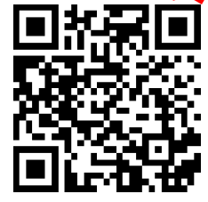 «Чистые вещества и смеси»

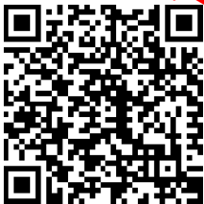 «Физическое и химическое явления»

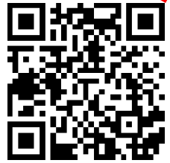 «Агрегатные состояния вещества»

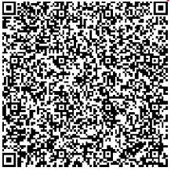 «Процессы охлождения и нагревания»

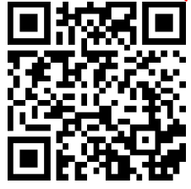 «Атомы и молекулы. Простые и сложные вещества».
Таким образом, мы попытались выделить основные этапы и компоненты методики в виде рекомендаций по их использованию:
1. Психологическая подготовка:
  - Формирование ценностных ориентаций: педагог должен принять основные ценности инклюзивного образования и осознать необходимость включения детей с ООП в общий процесс обучения.
  - Развитие эмпатии и толерантности: важно развивать эмпатическое отношение к детям с разными типами нарушений и социальную толерантность к их особенностям.
  - Понимание условий инклюзии: учитель должен понимать, какие условия необходимы для успешной организации инклюзивного образования.
2. Методическая подготовка:
  - Адаптация содержания обучения: Учитель должен уметь адаптировать программу по химии, учитывая особенности детей с ООП.
  - Применение адекватных методов и приемов: Освоение универсальных общелогических методов (индукция, дедукция, анализ, синтез), а также специфических методов, учитывающих потребности учащихся с ООП.
  - Использование эффективных технологий: Изучение и применение эффективных технологий, включая визуальные пособия, упрощенные формулировки и практические задания.
  - Оценка и анализ: Необходим постоянный анализ успешных практик и оценка динамики изменений у детей с ООП для корректировки образовательного процесса.
Следует выделить основные направления формирования профессиональной готовности педагогов:
  - Система непрерывного профессионального развития: прохождение программ повышения квалификации и профессиональной переподготовки с акцентом на психолого-педагогические особенности детей с ограниченными возможностями здоровья и технологии инклюзивного образования.
  - Проведение практико-ориентированных тренингов и мастер-классов: занятия, направленные на отработку конкретных приёмов и навыков эффективного взаимодействия с учащимися, имеющими различные образовательные потребности.
Опыт и анализ практики:
- Вовлечение в создание и внедрение программ инклюзивного обучения, а также разбор удачных и проблемных случаев для выявления наиболее эффективных подходов.
Взаимодействие с другими специалистами:
Учителя химии должны активно сотрудничать с психологами, логопедами и другими специалистами, работающими с детьми с особыми образовательными потребностями (ООП). Исследования показывают, что использование комплекта методических материалов значительно повышает эффективность обучения таких учеников. В состав данного комплекта входят:
- система элективных курсов, позволяющая школьникам изучать химию в контексте будущей профессиональной деятельности;
- коллекция творческих заданий, которые можно использовать на уроках химии;
- методические материалы для ученических исследовательских проектов, стимулирующих научное творчество;
- подборка изобретательских и нестандартных задач по химии.
Формирование готовности учителя химии к обучению детей с ООП приходится на вузовский этап непрерывного образования. С целью обеспечения качества профессионализации будущего учителя химии, бакалавра, магистра на вузовском этапе изучаются разные химико-методические дисциплины через призму инклюзивного образования. В зависимости от учебного плана могут быть реализованы следующие учебные дисциплины: дидактика химии, теория и методика обучения химии, методика обучения химии в основной школе, современные технологии обучения химии, теоретические основы школьного курса химии, научные основы обучения химии в профильной школе, методика обучения решению химических задач, внеклассная работа, основы исследования по теории и методике обучения химии, методология и методы научного исследования, методология и история химии, современные проблемы в науке и образовании и др. Методике химии отводится особое место в системе указанных методических дисциплин в процессе профессионализации студентов, поскольку без решения общих вопросов методологии и теории химического образования невозможно эффективное решение многих частных вопросов предметной методики. Методика химии в условиях инклюзивного образования должна обеспечить формирование у студентов готовности выполнять в процессе образовательной их деятельности следующие относительно самостоятельные функции: проектировочную, мотивационно-стимулирующую, конструктивно-информационную, процессуально-технологическую, организационно-управленческую, мобилизационную, коммуникативную, ценностно-ориентационную, гностическую, научно-исследовательскую, инновационную, результативно-оценочную, самообразовательную с ориентацией на особенности обучения детей с ООП.
На наш вгляд, формирование готовности учителей химии к работе с детьми с особыми образовательными потребностями (ООП) требует комплексного подхода, объединяющего психолого-педагогические знания с адаптацией методик преподавания химии. Успешная инклюзия достигается через повышение компетенций педагогов использование безопасных визуализированных материалов и создание адаптированной образовательной среды. Готовность педагога включает такие компоненты как принятие принципов инклюзии, знание психологии детей с ООП, и владение методикой обучения детей с особыми образовательными потребностями. Учитывая сложность предмета и требования техники безопасности приоритетом становится визуализация использование моделей цифровых лабораторий и упрощение теоретического материала при сохранении его сущности. Формирование готовности подразумевает умение учителя составлять адаптированные рабочие программы и индивидуальные образовательные маршруты, ориентированные на развитие каждого ребенка с ООП. Таким образом, систематическое обучение учителей инклюзивной педагогике является критическим фактором для обеспечения равного доступа к качественному химическому образованию.

Глава V
Результаты исследования
Содержание диссертационной работы было направлено на теоретическое обоснование и проверку опытно – экспериментальным путем педагогических условий, обеспечивающих формирование готовности учителей химии к обучению детей с особыми образовательными потребностями.
Результаты исследования мы видим в разрешении основных проблем, заявленных в диссертационной работе. В ходе исследования мы попытались ответить на следующие вопросы, которые представляли собой фундаментальную основу, через призму которой решаются следующие вопросы:
1. Как обосновать значимость формирования готовности учителей химии к работе с детьми с особыми образовательными потребностями и на основе анализа выявить ключевые концептуальные подходы психолого-педагогической науки, связанные с данной проблемой?
2. Что представляет собой текущее состояние развития инклюзивного образования в Казахстане и насколько будущие учителя химии готовы к работе в условиях обучения детей с особыми образовательными потребностями?
Таким образом попытаемся подытожить результаты исследования через призму ответов на вышепоставленные вопросы.
1. На основе анализа психолого-педагогической и методической литературы обоснована необходимость формирования готовности учителей химии к работе с детьми с особыми образовательными потребностями.
По исследуемой проблематике были изучены нормативные документы и стандарты, позволяющие уточнить основные понятия и подходы к организации инклюзивного образования в высшей школе. В частности, знание Законов, Конвенций и Конституции в области защиты прав человека и права на образование, документов, касающихся высшего педагогического образования и регулирующие правовые нормы внутри системы, а также документов в сфере инклюзивного образования и прав обучающихся с особыми образовательными потребностями. Степень разработанности проблемы отражается в трудах Философов: Г.Гегель, В.Н.Мясищев, О.Г. Дробницкий, Д.Н.Узнадзе, Ш.А.Надирашвили Д.Н. Бандзеладзе, Анисимов О.С., Цой В.И. и другие; Психологов: А.А. Вербицкий, Н.В. Кузьмина, А.К. Маркова и другие; Педагогов: (О.С. Абдуллина, В.И. Загвязинский, Беспалько В.П., Татур Ю.Г., И.Ф. Исаев, В.А. Кан-Калик, Л.Г. Квиткина, М.В. Кларин, Т.Е. Климова, В.Н., Литовченко, В.А. Сластенина, Л.С. Подымова и другие. Диссертационные исследования в области дефектологии, специальной педагогики и психологии представлены такими учеными как: Мовкебаева З.А., Сатова А.К., Оралканова И.А., Дузелбаева А.Т., Жомартова А.Д., Аубакирова С.Ж., Абаева Г.А., Оразаева Г.С., Кабдырова А.А., Хамитова Д.С., Омирбекова К.К., Дюсембаева Б.А., А. Н. Аутаева, научные проекты по проблеме инклюзивного образования представлены такими учеными как Аубакирова Р.Ж., Магауова А.С. и другие. Современные исследования в области подготовки учителей химии Głodkowska J., Shatayeva A., Batayev D. К.Б. Беликов и другие рассматривают актуальные проблемы подготовки учителей химии в условиях инклюзии.
Проведенная нами работа над методологической и концептуальной основой исследования позволило заложить системную платформу под наши дальнейшие изыскания в области рассматриваемой нами проблематики.
Исследование опирается на несколько подходов, представляющих собой концептуальную основу исследования: системный и деятельностный подход, интегративный, личностно-ориентированный, психолого-педагогический и инклюзивный. Вышеназванные подходы позволили системно организовать мысленный экспеимент по моделированию готовности учителей химии к обучению детей с особыми образовательными потребностями.
На наш взгляд, учитель выступает ключевой фигурой в системе образования, отвечая за обучение, воспитание и развитие учеников. В условиях инклюзивного образования его значение особенно возрастает: ему необходимо учитывать уникальные особенности каждого ребёнка с особыми потребностями и создавать такие условия, которые позволят этим детям эффективно учиться вместе с остальными учащимися.
На плечи педагога ложится большая ответственность, поскольку он несет в себе несколько функций: образовательную, воспитательную, коррекционную, диагностическую, организационную и коммуникативную.
Педагог обеспечивает передачу знаний и развитие навыков с учетом индивидуальных возможностей каждого учащегося. Он использует адаптированные программы, применяет методы дифференцированного обучения и интегрирует современные технологии, чтобы обучение было доступным для всех. Так же учитель формирует толерантное и уважительное отношение к многообразию в коллективе, помогает детям социализироваться, обучает работе в команде и навыкам общения, создавая атмосферу взаимопомощи. Учитель организует учебный процесс так, чтобы он был комфортным и результативным для всех учащихся. Это включает управление временем, адаптацию материалов и создание доступной среды.
Не менее значимым является кадровый аспект: нужны учителя с профильным образованием, готовые работать в условиях инклюзии, способные объединять детей с различными потребностями. Сегодня в ряде вузов готовят специалистов по инклюзивному образованию, что постепенно позволяет расширять возможности массовой школы.
Использование профессиографического подхода дало возможность выявить основные условия, необходимые для формирования личности будущего педагога. Мы выделили следующее:
- личность не формируется случайно — для этого требуется целенаправленная работа, соответствующая структуре профессиональных качеств педагога;
- успех профессиональной деятельности учителя зависит не только от уровня его теоретической подготовки по предметам, но и наличия необходимых профессиональных качеств, а также готовности к самосовершенствованию;
- обращенность современного педагогического образования к личности будущего педагога как субъекту общения, познания и творчества повышает и роль самого студента в освоении педагогической профессии;
- профессиональная подготовка рассматривается как единство содержательного, личностного и процессуального (технологического) аспектов;
- формирование личности будущего педагога должно вестись комплексно и системно, с учетом взаимодействия всей совокупности дисциплин, педагогических практик, а также научно-исследовательской работы.
Таким образом, анализ психолого-педагогической литературы позволил нам выявить состояние изученности проблемы формирования будущего педагога; определить методологическую основу вопроса, раскрыть сущность понятия «личность», а также выявить необходимые условия формирования исследуемого явления. Также нами определено понимание сущности готовности учителей химии и проанализированы основные подходы к формированию этого профессионально значимого качества. Было уточнено понятие «готовность учителей химии к обучению детей с особыми образовательными потребностями», разработан педагогический дизайн и модель формирования данного качества, а также создана методика, проверенная на практике в рамках экспериментальной работы.
2. Что представляет собой текущее состояние развития инклюзивного образования в Казахстане и насколько будущие учителя химии готовы к работе в условиях обучения детей с особыми образовательными потребностями?
Нами были изучены текущее состояние развития инклюзивного образования в Казахстане и определены, насколько будущие учителя химии готовы к работе в условиях обучения детей с особыми образовательными потребностями. В качестве результата нами получены результаты исследования современного состояния проблемы инклюзивного образования в Казахстане по формированию готовности будущих учителей химии к работе с детьми с особыми образовательными потребностями, свидетельствующие о том, что современная система подготовки педагогических кадров не решает противоречия между требованиями инклюзивного образования и реальным уровнем профессиональной готовности педагогов. Нами отражены основные проблемы и вызовы, которые мы обнаружили в ходе анализа монографий, диссертационных работ и нормативных документов. Для успешной реализации инклюзивного обучения важно, чтобы школа и её педагоги принимали всех детей, независимо от их физических возможностей или социального положения, и создавали условия, учитывающие индивидуальные потребности каждого ребёнка. При этом существуют проблемы, которые необходимо решать: недостаточная подготовка педагогов как профессиональная, так и психологическая; неподготовленность материально-технической базы школ и детских садов; а также опасения родителей относительно возможного психологического дискомфорта и социальной травли, с которыми могут столкнуться их дети.
В рамках исследования нами был проведён социологический опрос среди преподавателей школ №19 и №48 города Павлодара, в котором приняли участие 47 учителей школы №19 и 49 учителей школы №48. Анкеты были направлены на выявление трудностей и опасений педагогов, связанных с внедрением инклюзивного образования. Разработанные нами анкеты были направлены на выявление трудностей и опасений педагогов, связанных с внедрением инклюзивного образования, которые раскрывают такие проблемы как дефицит квалифицированных кадров, это отмечают 36% респондентов, неподготовленность социума отмечают 12,8% опрошенных, незнание педагогами проблем в сфере инклюзивного образования 10, 7% опрошенных и так далее. Все это свидетельствует о необходимости усиления работы по подготовке учителей СОШ, в том числе и студентов вуза.
Анализ ответов показал, что большинство педагогов понимают суть инклюзивного образования. Они считают, что инклюзивное образование представляет собой наиболее эффективную систему обучения детей с ограниченными возможностями, основанную на совместном обучении здоровых детей и детей с инвалидностью. Эти результаты демонстрируют, что представления педагогов в целом соответствуют принятому в практике определению инклюзии.
Результаты опроса показывают, что педагоги видят ключевыми трудностями недостаток специалистов и проблемы с адаптацией учебных программ для детей с особыми образовательными потребностями. Это говорит о том, что, по мнению педагогов, Казахстан пока не полностью готов к внедрению инклюзивного образования.
Респонденты не возражают против совместного обучения детей с ООП и их сверстников. Они уверены, что дети с ООП могут учиться в обычной школе. Все участники (100%) отметили, что инклюзия важна для детей, так как каждый ребенок уникален и получает опыт и знания своим путем. Респонденты подчеркнули, что инклюзия помогает детям с ООП становиться более самостоятельными, а здоровым детям учиться общению с разными людьми. Основные факторы, препятствующие инклюзии, по мнению педагогов: нежелание ребенка быть среди здоровых сверстников (40–43%) и недостаточная квалификация педагогов (57–60%).
В целом, опрос показал высокое понимание педагогами необходимости инклюзии и выявил ключевые проблемы и способы взаимодействия, способствующие успешной реализации инклюзивного образования. Сегодня в обществе и среди педагогов все больше признают инклюзию как современный и эффективный подход, который дает каждому ребенку, независимо от характера или степени его особенностей, возможность учиться вместе с обычными сверстниками. Внедрение инклюзивного обучения в школы рассматривается как один из приоритетов образовательной политики Казахстана. Подлинная инклюзия помогает устранить противоречие между законным правом детей с ООП на равный доступ к качественному образованию и реальным неравенством в его предоставлении. Для этого обучение должно быть системным и целенаправленным, а оптимальным вариантом является включение ребенка с ООП в непрерывный образовательный процесс. Эффективность такой системы невозможна без хорошо подготовленного учителя, который играет ключевую роль в реализации инклюзивного подхода. Полученные данные опросов помогают понять, с какими сложностями школы могут столкнуться и какие возможности открываются при внедрении инклюзивного обучения в Казахстане. Большая часть учителей выражает готовность работать в классах, где обучаются дети с особыми потребностями. Однако эти результаты одновременно показывают, что системе образования необходимы изменения — прежде всего, улучшение подготовки педагогов, чтобы инклюзивное обучение могло реализовываться качественно и эффективно.
3. Что входит в содержание понятия «готовность» как результата профессионального обучения и предложить модель её формирования у будущих учителей химии?
Изучив достаточно публикаций по исследуемой проблематике, нами были определены содержание понятия «готовность» как результат профессионального обучения и предложена модель её формирования у будущих учителей химии. Мы определяем исследуемое явление следующим образом: Готовность учителей химии к обучению детей с особыми образовательными потребностями, на наш взгляд, это профессионально-значимое качество, состоящее из трех компонентов: мотивационного, включающего ценностное отношение к выбранной профессии и инклюзивной среде, содержательного, включающего необходимый объем знания по методике преподавания химии и процессуального, включающего комплекс практических умений и навыков, необходимых в педагогической деятельности. Данное определение стало результатом мысленного эксперимента и будет рассматриваться в качестве основополагающего по проведению моделирования исследуемого качества в дальнейшей опытно-экспериментальной работе. Теоретическую модель мы построили на методологических и концептуальных принципах. В основу модели легли теория личности, теория деятельности и теория поэтапного формирования умственных действий, которые позволили глубже раскрыть исследуемый феномен. Концептуальной основой стали теория ценностей, теория отношений и концепция средового подхода.
Опираясь на теории, связанные с ценностями, отношениями и особенностями инклюзивной образовательной среды, мы создали модель готовности как профессионально-значимого качества. Разработанная нами концептуальная модель подготовки учителей химии к работе с детьми, включает три основных блока: мотивационный, содержательный и процессуальный. Жизнеспособность теоретической модели мы проверили путем организации опытно-экспериментальной работы.
Мотивационный компонент является отражением профессиональной направленности, отношения к профессии, отношения к учебному заведению. В качестве критерия мы выделили ценностное отношение к выбранной профессии и инклюзивной среде.
Содержательный компонент изучаемого явления включает в себя необходимый объем знания по методике преподавания химии.
Под процессуальным компонентом мы подразумеваем комплекс практических умений и навыков, необходимых в педагогической деятельности. Поэтому в качестве критерия мы предлагаем следующее: умение применять в педагогической деятельности знания о методике преподавания химии для детей с особыми образовательными потребностями.
В качестве показателей готовности можно выделить:
а) способность эффективно использовать знания по методике преподавания химии для работы с детьми, требующими особой образовательной поддержки;
б) умение учитывать психологические особенности таких детей при планировании и проведении уроков и внеклассных занятий по химии.
На основе предложенной модели мы определили три уровня сформированности готовности учителей химии к обучению детей с такими потребностями: высокий, средний и низкий.
Если признаки присутствуют в объёме от 75% до 100%, это соответствует высокому уровню; от 40% до 74% — среднему; от 1% до 39% — низкому.
Использование моделирования в экспериментальной работе позволило определить, на каком уровне сформирована готовность учителей химии к работе с детьми с ООП. Разработанная модель стала отправной точкой для анализа исходного состояния и оценки степени развития изучаемого явления.
4. Каким образом провести апробацию разработанной модели и оценить её эффективность при внедрении в учебно-воспитательный процесс?
Теоретический аспект исследования позволил выявить сущность готовности как профессионально-значимого качества, смоделировать готовность учителей химии к обучению детей с особыми образовательными потребностями диагностировать отношение к инклюзивному образованию учителей школ. Далее методология исследования предполагала организацию констатирующего исследования с целью проверки жизнеспособности разработанной нами модели исследуемого качества.
Организация констатирующего эксперимента позволила выявить исходное состояние сформированности готовности учителей химии к обучению детей с ООП. На данном этапе были решены следующие задачи: изучения реального состояния уровней сформированности готовности будущих учителей химии к обучению детей с ООП и выявления возможности учебно-воспитательного процесса вуза по формированию готовности учителей химии к обучению детей с ООП.
В ходе констатирующего эксперимента нами применялся комплекс методов педагогического исследования: наблюдение, беседа, эксперимент, анкетирование, эссе, метод экспертных оценок, самоанализ, самонаблюдение изучение продуктов деятельности, анализ педагогической ситуации, моделирование, контент – анализ. В условиях констатирующего эксперимента с целью верификации и валидности данных применялись статистические методы исследования.
В ходе экспериментальной работы нами был проведен опрос среди студентов вуза. Цель опроса заключалась в том, чтобы получить определенное представление об отношении студентов к выбранной профессии, к профессионально ценностным качествам. Исследование проводилось в группах, обучающихся по специальности «Учитель химии». Всего участвовало 60 студентов. Все ответы анализировались с использованием методов статистической обработки.
Рейтинг качеств показал, что для учащихся в профессиограмме значимыми являются нравственные качества. Примечательно, что такие качества, как знание своего предмета, организаторские способности, терпение, волевые качества менее значимы, чем доброта, общительность, понимание. Однако данный факт свидетельствует о том, что сформированные гуманные качества будущих учителей оставляют надежду на то, что работа с обучающимися с ООП будет эффективна.
Практически половина опрашиваемых студентов имеет положительно сформированную мотивационную сферу по отношению к профессии учителя. Тем не менее, мы полагаем, что этого недостаточно, и требуется целенаправленная работа в этом направлении.
Также в ходе опроса мы выявили, что будущие учителя не совсем хорошо знают психологические особенности детей с ООП, и опрос показал скорее негативную, нежели положительную картину сформированности данного явления. Следовательно, в этом направлении мы выяснили, что необходима специальная, целенаправленная работа.
64% опрашиваемых считают, что нужно знать методику преподавания химии в инклюзивной среде, 14% будущих учителей химии считают, что вуз должен готовить профессиональные кадры, включая дисциплины «Специальная педагогика и психология», 22% респондентов утверждают, что нужно целенаправленно формировать готовность учителей химии к работе с такими.
В ходе исследования респонденты определили основные трудности, с которыми может столкнутся будущий учитель химии при работе с учащимися с ООП:
– Дефицит пособий и методических материалов по химии для детей с ООП;
– Слабая проработанность методических пособий для педагогов, в том числе на казахском языке;
– Низкий уровень методической подготовленности учителей химии для работы с детьми с особыми образовательными потребностями;
– Малое количество авторских программ, учебников по химии для работы с детьми с особыми образовательными потребностями;
– Необходимость менять подходы к методике организации учебного процесса в условиях инклюзивной среды;
– Выработка толерантного отношения к преподаванию химии в условиях инклюзивной среды.
Все перечисленные трудности все преодолимы, и в диссертационной работе в аспекте методики преподавания химии мы описываем их пути преодоления.
Анализ результатов констатирующего эксперимента, в целом, показал следующее:
- у студентов недостаточно сформирована мотивационная сфера с акцентом на профессиональную педагогическую деятельность в условиях инклюзивной среды;
- среди студентов есть те, кто отмечает недостаток знаний о взаимодействии с обучающимися, что свидетельствует о недостаточной подготовленности будущих педагогов к работе в инклюзивной среде.
- требуется систематическая подготовка студентов к пониманию психологических особенностей учащихся с ООП.
- результаты опроса показали, что студенты пока не обладают достаточными знаниями по методике преподавания химии для обучающихся с ООП.
Таким образом, мы убедились в необходимости целенаправленной работы по формированию готовности будущего учителя химии к обучению детей с ООП. Далее студенты самостоятельно разрабатывали модель идеального учителя химии. За факториальные признаки они брали конкретные качества будущего учителя химии и определяли ранг каждого признака в ранжированных рядах. Мы попытались установить, насколько удачны данные исследования, и какая между рангами существует связь. С этой целью использовался специальный статистический показатель – коэффициент корреляции рангов. Данный метод позволит установить высокую степень корреляции между факторами, находящимися в зависимости друг от друга. Анализ данных выявил существенные различия в структуре уровней между экспериментальной и контрольной группами: доля студентов с высоким уровнем выросла, а с низким — значительно сократилась. Для окончательной оценки эффективности методики требуется изучение динамики переходов между уровнями.
Таким образом, данные исследования подтвердили, что существует тесная связь между ответами студентов на наши вопросы и тем, что они понимают важность того или иного качества.
После каждого этапа опытно-педагогической работы проводилось обследование, позволяющее отследить динамику изменений в степени готовности будущих учителей химии к работе с детьми с особыми образовательными потребностями. Как показали результаты исследования, уровень самооценки исследуемого явления у студентов экспериментальной группы выше, чем у студентов контрольной группы.
5. Как опытно-экспериментальным путём разработать и внедрить в образовательный процесс Павлодарского государственного педагогического университета модель формирования готовности будущих учителей химии к работе с детьми с ООП, обозначив её место в общей структуре подготовки специалистов?
Современные научные разработки затрагивают широкий круг вопросов, связанных с теорией, методологией и особенностями формирования готовности учителей химии к работе с детьми, имеющими особые образовательные потребности. Однако, несмотря на изменения, которые происходят в системе высшего образования, эта тема по-прежнему остается раскрытой не полностью: подготовка будущих учителей химии к работе с такими учениками изучена недостаточно глубоко.
Кроме того, нам не удалось найти отдельных исследований, в которых бы предлагались проверенные модели или эффективные технологии формирования такой готовности. Даже само понятие «готовность» трактуется исследователями неоднозначно и пока не имеет чёткого и общепринятого определения. Поэтому на этапе формирующего эксперимента мы разработали и апробировали методику формирования готовности будущих учителей химии к обучению детей с ООП; проанализировали экспериментальные данные в условиях инклюзивного образования. С целью совершенствования методической подготовки учителя химии, для поддержки педагогов мы попытались создать условия для их профессионального роста, разработать методические ресурсы для работы с обучающимися с ООП, в том числе курс «Обучение структурно-содержательных разделов химии в школе в условиях инклюзивного образования» для студентов, который был призван сообщить систему важнейших методических знаний в обобщенном виде, вооружить обучаемых методами их конкретизации, привить навыки самостоятельного пополнения знаний в процессе работы с различными источниками информации с учетом инклюзивного образования по методике химии.
Опытно-экспериментальным путём разработанная и внедренная нами в образовательный процесс Павлодарского государственного педагогического университета модель формирования готовности будущих учителей химии к работе с детьми с ООП, нашла свое место в общей структуре подготовки специалистов, также нами выявлены условия для формирования исследуемого качества. В ходе исследования нами отмечена динамика изменений в контрольной и экспериментальной группах после проведенной работы. В экспериментальной группе проводилась целенаправленная работа по повышению уровня сформированности готовности будущих учителей химии к обучению детей с особыми образовательными потребностями, а именно предложен курс «Обучение структурно-содержательных разделов химии в школе», в рамках которого вместе со студентами велась разработка методических заданий для слабослышащих детей с таблицей Д.И. Менделеева, методические материалы для учащихся школ по химии, включающие творческие, исследовательские и изобретательские задания, напечатанное по системе Брайля и другие материалы.
Мы отмечаем, что существенной динамики роста показателей готовности в контрольной группе не наблюдается. Группа сохраняет стабильное распределение по уровням без значимых изменений. Максимальный уровень практически отсутствует, что подчёркивает отсутствие целенаправленного развития готовности. Это подтверждает, что само по себе обучение без использования экспериментальной модели не приводит к росту уровня готовности учителей химии к обучению детей с ООП. Мы видим, что полученные данные наглядно показывают эффективность разработанной модели формирования готовности: минимальный уровень снижается почти в 2 раза, средний уровень постепенно уменьшается, а максимальный уровень увеличивается более чем в 2,8 раза. Это подтверждает, что формирующий эксперимент положительно повлиял на развитие профессиональной готовности будущих учителей химии к обучению детей с ООП. В ходе опытно-экспериментальной работы наблюдалось значительное изменение уровней сформированности готовности студентов к обучению детей с ООП в сторону максимального уровня исследуемого явления. Для оценки различий между выборками экспериментальной и контрольной группы мы использовали критерий Q–Розенбаума и статистический тест U–Манна–Уитни. Анализ данных выявил существенные различия в структуре уровней между экспериментальной и контрольной группами: доля студентов с высоким уровнем выросла, а с низким — значительно сократилась (описание математических расчетов представлены на страницах диссертации с 98 по 108). На втором и третьем срезе в экспериментальной группе студентам предлагались задания, связанные с исследуемой проблемой: изучить нормативные документы, регламентирующие инклюзивное образование в Казахстане и на этой основе определить понятие «особые образовательные потребности» и его сущность, раскрыть в эссе основные трудности и проблемы, с которыми сталкиваются ученики в процессе обучения, подобрать методы и подходы к подготовке будущих учителей химии для работы с детьми с особыми образовательными потребностями, составить классификацию педагогических приёмов и техник преподавания химии, в творческой письменной работе раскрыть значение роли педагога и его ключевых профессиональных качеств при организации инклюзивного образования. Существенная положительная динамика в уровнях готовности будущих педагогов экспериментальной группы подтверждает эффективность предложенной методики.
В результате проведённой опытно-педагогической работы удалось достичь значительного улучшения уровня сформированности исследуемого явления у будущих педагогов, приблизив его к максимально желаемому.
Таким образом, разработав и апробировав модель формирования готовности будущих учителей химии к работе с детьми с ООП, мы обозначили ее важное место в системе профессиональной подготовки будущих учителей химии. Поэтому, на наш взгляд, наше диссертационное исследование может сыграть достойную роль в подготовке профессиональных кадров в области методики химии.
6. Как создать, испытать и внедрить в школах №19 и №48 города Павлодара, а также в специальной школе-интернат №7 Павлодарской области набор методических материалов по химии для детей с особыми образовательными потребностями, включающий творческие, исследовательские и изобретательские задания?
Созданная нами методика формирования готовности учителей химии к работе с детьми с особыми образовательными потребностями была испытана и внедрена в школах №19 и №48 города Павлодара, а также в специальной школе-интернат №7 Павлодарской области, включающая набор методических материалов по химии для детей с особыми образовательными потребностями: разработанный курс повышения квалификации по обучению учителей химии системе Брайля на тему «Подготовка учителей к инклюзивному образованию: обучение незрячих и слабовидящих на машинке Брайля», методический комплект для слабослышащих детей с таблицей Д.И. Менделеева, методическое пособие для 7-8 классов по химии включающие творческие, исследовательские и изобретательские задания, напечатанное по системе Брайля и другие материалы, включающие задания для СРО и СРСП в рамках изучения курса «Обучение структурно-содержательных разделов химии в школе», расширяющие познания в области обучения детей с ООП.
В ходе исследования мы обнаружили, что опросник «Самоанализ затруднений в деятельности педагога» является ценным инструментом, способным помочь педагогам структурировать и осознать свои профессиональные затруднения, тем самым способствуя их преодолению и улучшению уровня самоанализа.
Выборку составили 10 педагогов специальной школы №7 Павлодарской области, работающих в системе инклюзивного образования.
Результаты опросника позволили выявить степень затруднений педагога по различным аспектам педагогической деятельности в условиях инклюзивного образования. Представленные данные позволили выделить области, где педагог испытывает наибольшие трудности, а также те, которые даются ему относительно легко.
Средняя степень затруднений была обнаружена нами в следующих вопросах, что может указывать на наличие опыта и методик, которые педагог применяет с определённой успешностью, но испытывает необходимость в их совершенствовании или в дополнительной поддержке со стороны администрации и коллег.
Например, формирование общего и профессионального компетентностного профиля обучающихся 30% опрошенных оценили как высоко затруднённое направление. Причина кроется в том, что учителям приходится выстраивать у детей многоуровневые навыки высшего порядка: самоконтроль, адекватную самооценку, проявление инициативы и устойчивый интерес к учению. Высокий уровень затруднений по этим направлениям, что составляет 70% опрошенных, может говорить о нехватке методических материалов или о сложностях в применении имеющихся педагогических подходов.
50% респондентов указали на средний уровень затруднений в подборе и дифференциации домашних заданий. 50% респондентов отметили средний уровень трудностей в формировании у обучающихся учебно – познавательного интереса, 40% опрошенных учителей проявили средний уровень затруднений в выявлении типичных ошибок обучающихся и 20% указали средний уровень затруднений в информационной осведомленности об инклюзивном образовании.
Анализ существующих методических подходов показал, что для детей с ООП часто используется дистанционное обучение на дому. Оно предполагает использование оборудования, такого как компьютер с веб-камерой, принтер и сканер, что позволяет ученикам наблюдать и анализировать химические эксперименты через видео. При необходимости учитель может лично посещать ученика для решения сложных вопросов и предотвращения трудностей.
По результатам опытно-экспериментальной работы, с учетом анализа учебно-методического сопровождения обучающихся с особыми образовательными потребностями, мы апробировали и внедрили разработанный курс повышения квалификации по обучению учителей химии системе Брайля на тему «Подготовка учителей к инклюзивному образованию: обучение незрячих и слабовидящих на машинке Брайля», методический комплект для слабослышащих детей с таблицей Д.И. Менделеева, методическое пособие для 7-8 классов по химии включающие творческие, исследовательские и изобретательские задания, напечатанное по системе Брайля и другие материалы, включающие задания для СРО и СРСП в рамках изучения курса «Обучение структурно-содержательных разделов химии в школе», расширяющие познания в области обучения детей с ООП. Таким образом, для эффективной реализации инклюзивного образования важно обновлять учебники, пособия и методические материалы, соответствующие нормативным требованиям.
Для учителей школ нами разработан курс повышения квалификации набор методических материалов по химии для детей с особыми образовательными потребностями, включающий творческие, исследовательские и изобретательские задания.
В ходе анализа результатов опроса учителей школ мы пришли к выводу о необходимости создания администрацией школы доступной образовательной среды, которая подразумевает не только физическую доступность помещений, но и доступность информации, учебных материалов и методов обучения. Это включает в себя: обеспечение доступности учебных материалов, использование различных форматов учебных материалов (аудио, видео, текстовые материалы разного уровня сложности); адаптацию учебных программ, внесение необходимых изменений в учебные программы с учетом индивидуальных потребностей учеников; использование помогающих технологий, использование специального оборудования и технологий для учеников, которые могут нуждаться в этом.
При выполнении профессиональных обязанностей педагог сталкивается с трудностями в педагогической деятельности. Они возникают как следствие внешних факторов (нагрузки, требований) или внутренних факторов (личностных особенностей, уровня профессиональных знаний). При работе с учащимися с ООП педагоги переживают сложные эмоциональные состояния, сопровождающие профессиональные обязанности, например, трудности могут выражаться в стрессовых состояниях, проблемах с адаптацией к новому учебному материалу или конфликтных ситуациях с учащимися.
В процессе исследования нами были выявлены основные типы трудностей, выделенные учителями школ: организационные трудности, которые возникают из – за необходимости планировать учебный процесс, трудности в управлении временем, составлении учебных планов; коммуникативные трудности возникающие при взаимодействии с учениками, коллегами и родителями, заставляющими справляться с конфликтными ситуациями и строить продуктивные отношения с учащимися; психоэмоциональные трудности связаны с личностными особенностями педагога и его эмоциональной нагрузкой. Постоянная работа с детьми и решение организационных вопросов могут вызывать стресс, эмоциональное выгорание и снижение мотивации.
Проанализировав происхождение трудностей, мы вышли к определению факторов, влияющие на возникновение трудностей. Выделили внешние и внутренние факторы:
К внешним факторам мы отнесли требования образовательной системы, перегрузку, нехватку ресурсов, нормативные акты и ожидания общества. Эти факторы часто увеличивают нагрузку на педагога и вызывают стресс.
К внутренним факторам отнесли индивидуальные особенности педагога, такие как эмоциональная устойчивость, уровень саморегуляции, профессиональная подготовка и опыт. Недостаток навыков управления стрессом или нехватка опыта могут усугублять трудности.
Учет трудностей и влияющих на них факторов позволит избежать проблем и улучшить учебно-воспитательный процесс детей с ООП.
Аналитический подход к интерпретации результатов исследования позволил выявить основные моменты. Интерпретация данных позволяет не только понять общий уровень подготовки педагогического состава, но и выявить ключевые факторы, которые способствуют или препятствуют успешной работе с детьми с ООП. В результате обработки анкетных данных все педагоги были условно распределены по трем уровням готовности к инклюзии:
- Высокий уровень готовности. К этой категории относятся педагоги, которые имеют: - Длительный опыт работы с детьми с ООП. - Положительное отношение к инклюзивному образованию и его целям. - Завершенные курсы повышения квалификации, связанные с инклюзивной практикой. Педагоги с высоким уровнем готовности уверенно используют адаптивные методики, проявляют высокую эмпатию и способны решать сложные педагогические задачи, связанные с обучением детей с ООП.
- Средний уровень готовности. Педагоги этой категории демонстрируют: - Базовые знания о принципах инклюзивного образования. - Положительное, но не всегда уверенное отношение к работе с детьми с ООП. - Ограниченный практический опыт работы с инклюзивными классами. Эти педагоги требуют дополнительного обучения и поддержки со стороны коллег и администрации. Они готовы применять новые методики, но испытывают неуверенность из-за отсутствия глубокого практического опыта или недостатка знаний.
- Низкий уровень готовности. К этой группе относятся педагоги, у которых: - Недостаточно знаний о методиках инклюзии и отсутствует опыт работы с детьми с ООП. - Нейтральное или негативное отношение к идее инклюзивного образования. - Низкий уровень мотивации для участия в программах повышения квалификации. Эти педагоги нуждаются в мотивационных тренингах, психологической поддержке и длительном обучении для преодоления барьеров в восприятии инклюзивного образования.
На основе анализа данных были определены несколько ключевых факторов, которые влияют на уровень готовности педагогов:
- Опыт работы с детьми с ООП. Анализ показал, что педагоги с практическим опытом взаимодействия с детьми с ООП обладают более высоким уровнем уверенности и адаптативности. Они лучше понимают потребности таких учеников и способны применять гибкие стратегии обучения.
- Образование и курсы повышения квалификации. Педагоги, прошедшие специальные курсы, на которых рассматриваются подходы к инклюзивному обучению, продемонстрировали более высокий уровень готовности. Такие курсы включают обучение методам индивидуализации, использования технологий для адаптации учебного процесса и разработку индивидуальных образовательных маршрутов.
- Личное отношение и мотивация. Положительное отношение к инклюзивному обучению способствует высокому уровню готовности. Педагоги, которые видят в инклюзии позитивные возможности для развития всех учащихся, проявляют больший энтузиазм и уверенность в своей работе.
- Психологическая устойчивость и поддержка. Педагоги, которые способны управлять своими эмоциями и сохранять позитивный настрой, лучше справляются с задачами инклюзивного обучения. Психологическая поддержка со стороны школы, участие в тренингах по управлению стрессом и развитие навыков эмоционального интеллекта оказывают значительное влияние на уровень готовности.
- Возраст и профессиональная гибкость. Молодые педагоги зачастую демонстрируют готовность осваивать новые методики, но могут испытывать недостаток опыта. Педагоги старшего возраста, имеющие значительный стаж, иногда проявляют менее гибкий подход к изменениям, что снижает их готовность к работе в инклюзивной среде.
- Анализ результатов по критериям. Анализ опыта работы: педагоги со стажем более 15 лет, как правило, демонстрируют более высокий уровень готовности благодаря накопленному опыту. Однако важным фактором остается обновление знаний через курсы и тренинги. Анализ влияния курсов повышения квалификации: среди опрошенных, прошедших курсы, 85% показали высокий и средний уровни готовности, что подтверждает необходимость систематического обучения. Анализ личного отношения: педагоги с позитивным восприятием инклюзии более мотивированы и показывают лучшие результаты в практической работе.
Выводы и рекомендации
Проведенное исследование позволяет сделать вывод о необходимости постоянного повышения квалификации педагогов, включая специализированные курсы и семинары по инклюзивному образованию. Также рекомендуется:
- Развивать программы наставничества и поддержки, где опытные педагоги могут делиться знаниями с коллегами.
- Проводить регулярные тренинги по развитию эмоциональной устойчивости и навыков общения с детьми с ОВЗ.
- Усилить сотрудничество с родителями и специалистами для создания единой системы поддержки детей с ООП.
Интерпретация результатов анкетирования и выявление уровней готовности педагогов подтверждают, что успешное внедрение инклюзии требует системного подхода, включающего обучение, мотивацию и психологическую поддержку педагогов.

Глава VI
Обсуждение результатов исследования
Сегодня в обществе укрепляется понимание инклюзии как современного подхода, который дает каждому ребенку возможность учиться вместе с другими детьми, независимо от особенностей развития. Включение инклюзивного образования в школьную практику рассматривается как одно из ключевых направлений государственной образовательной политики в Республике Казахстан. Администрация школы, учителя - предметники, педагоги-психологи должны быть всегда готовы оказать своевременную помощь обучающимся с особыми образовательными потребностями. Для этого они должны получить высоквалифицированное образование и созданные условия для оптимального инклюзивного образования Aubakirova, R. Zh. (2025).. Кадровый, материально-технический, учебно-методический потенциал школ должен быть использован для поддержки школьников, включенных в образовательный процесс, а также их учителей и родителей.
Щадящие материальные, социально-экономические и психологические условия — это ключ к предотвращению утомляемости обучающихся с особыми образовательными потребностями, снятию физических и умственных напряжений школьников во время обучения Aubakirova, R. Zh. (2025). В современной образовательной практике школы реализуется целый ряд новаторских технологий обучения и воспитания обучающихся с особыми образовательными потребностями. Инклюзивная модель создаёт условия для того, чтобы каждый ребёнок — вне зависимости от состояния здоровья, социального статуса и когнитивных возможностей — мог полноценно раскрывать свой потенциал и получать образование, соответствующее индивидуальному уровню развития. Для детей с ООП необходимо создать в школе щадящий охранительный режим, который должен достигаться следующими условиями: созданием климата психологического комфорта; обеспечением успешности учебной деятельности в самостоятельной и индивидуальной работе со студентами; предупреждением психофизических перегрузок, эмоциональных срывов; специальными релаксационными, психотерапевтическими занятиями с психологом; особым оформлением аудиторий, которое должно учитывать специфику восприятия и работоспособности детей с ООП. Наличие вышеуказанных условий окажут положительное влияние на обучение детей с ООП.
Особенности развития психической деятельности детей с ООП требуют адаптированных учебных планов и программ, распределение учебного материала и изменение темпа его прохождения. Вышеназванные особенности оправдывают целенаправленный равный доступ обучающимися к получению образования, соответственно разработки адекватных образовательных программ и ГОСО, типовых программ, учебно-методических комплексов, уже содержащих в себе требования к организации инклюзивного образования.
Адекватная среда жизнедеятельности школьников предполагает соответствующую учебно-материальную базу. Жизнедеятельность школьников внутри школы не должна ограничиваться стандартной мебелью. В школе должны быть созданы все условия для детей с особыми образовательными потребностями. Прежде всего учебные кабинеты должны быть приспособлены для слабослышащих, слабовидящих и детей с другими особыми возможностями здоровья. В таких кабинетах должны быть созданы все условия для оптимального обучения детей с ООП. Обязательно наличие медицинского блока, изолятора, столовой, туалетов для детей с ООП Aubakirova, R. Zh. (2025).
В Казахстане созданы все нормативные документы, обуславливающие успешное обучение детей с особыми образовательными потребностями. А далее эти дети могут продолжить обучение в ОВПО и получить соответствующее высшее образование и профессиональную квалификацию. В этом состоит помощь и поддержка государства и общества, педагогического сообщества. Образовательная практика свидетельствует о том, что не во всех учебных заведениях созданы условия как для обучения студентов с особыми образовательными потребностями, так и для формирования профессионально-значимых качеств будущих учителей, в том числе учителей химии, для работы с детьми с особыми образовательными потребностями. Необходимо уделить внимание не только созданию комфортных для инклюзивной среды условий, но и подготовить методику преподавания химии для детей с ООП. Создание в вузе кабинета инклюзивного образования позволяет с одной стороны подготовить условия для обучения студентов с особыми образовательными потребностями, а с другой стороны создать максимально приближенные условия для воспроизведения среды, необходимой для подготовки студентов к работе по методике химии с детьми с особыми образовательными потребностями Aubakirova, R. Zh. (2025). Наличие специальной аппаратуры, предназначенной для детей слабовидящих, слабослышащих и с другими особыми возможностями здоровья, позволит сформировать у студентов готовность как профессионально-значимое качество будущего учителя химии. Средства инклюзивного образования могут представлять собой компьютеры со специальным программным обеспечением (программы увеличения экрана и др.), аудио- и видеоаппаратуру, аудио- и видеоаппаратуру, тифлоприборы для письма, электронные приборы, имеющие тактильный и брайлевский дисплей, речевой синтезатор) и много другое. Также это может быть специально приспособленная мебель для студентов с особыми возможностями здоровья Aubakirova, R. Zh. (2025).
Также нужно не забывать, что требует оснащения кабинет - лаборатория, подготовленный для изучения химии.
Вопрос развития инклюзии привлекает внимание не только родителей и педагогов, но и всего общества. Как уже отмечалось, основными проблемами остаются недостаточная подготовка кадров, нехватка специалистов и особенности применяемых методик.
Проведённый теоретический обзор подтверждает, что дети с ограниченными возможностями здоровья обладают неотъемлемым правом самостоятельно определять форму и место получения образования; данное право должно быть закреплено нормативно-правовыми актами и последовательно воплощаться в реальной практике. Результаты выполненного исследования позволяют утверждать, что инклюзивное обучение выступает одной из наиболее результативных и гуманистически ориентированных форм организации образовательного процесса для всех категорий учащихся без исключения.
На основе поставленной цели и выдвинутой гипотезы были решены ключевые задачи исследования:
1. Обоснована значимость формирования готовности учителей химии к работе с детьми с особыми образовательными потребностями и проанализированы ключевые концептуальные подходы психолого-педагогической науки, связанные с данной проблемой.
2. Изучено текущее состояние развития инклюзивного образования в Казахстане и определено, насколько будущие учителя химии готовы к работе в условиях обучения детей с особыми образовательными потребностями.;
3. Определено содержание понятия «готовность» как результат профессионального обучения и предложить модель её формирования у будущих учителей химии
4. Проведена апробация разработанной модели и оценена её эффективность при внедрении в учебно-воспитательный процесс.
5. Опытно-экспериментальным путём разработана и внедрена в образовательный процесс Павлодарского государственного педагогического университета модель формирования готовности будущих учителей химии к работе с детьми с ООП, обозначено её место в общей структуре подготовки специалистов.
6. Создан, прошел испытание и внедрен в школах №19 и №48 города Павлодара, а также в специальной школе-интернат №7 Павлодарской области набор методических материалов по химии для детей с особыми образовательными потребностями, включающий творческие, исследовательские и изобретательские задания.
Результаты опросов педагогов показали, что большинство из них готовы работать в инклюзивных классах, что подчеркивает необходимость дальнейшего совершенствования системы образования и подготовки учителей.
Настоящее инклюзивное образование позволяет устранить противоречие между законным правом детей с ООП на равный доступ к качественному образованию и существующим фактическим неравенством. Для успешной реализации инклюзии важно системное и целенаправленное обучение детей с ООП в рамках общего образовательного процесса. Ключевую роль здесь играет подготовленный педагог, без которого полноценная инклюзия невозможна.
Инклюзивное образование заметно влияет на потребность в обучении — как в масштабах всего общества, так и для каждого конкретного человека. Это влияние проявляется в нескольких направлениях:
      - Расширение возможностей получения образования для детей с ООП;
      - Инклюзивная модель помогает убрать препятствия, которые мешали детям с особыми образовательными потребностями учиться наравне с другими, таких как дети с инвалидностью, мигранты или дети из социально неблагополучных семей. Это расширяет круг лиц, которые могут получить образование, увеличивая общую потребность в образовательных услугах;
- Формирование культуры равенства обучающихся в педагогическом процессе;
- Инклюзивное образование помогает создавать такую среду, где все дети учатся вместе, независимо от своих особенностей. Это формирует в обществе высокий спрос на равные возможности и доступ к обучению для каждого. В результате родители, школы и общественные организации становятся более активными в поддержке образовательных инициатив и проектов;
- Увеличение спроса на педагогов и специалистов, готовых к обучению детей с особыми образовательными потребностями;
- Для реализации инклюзивного подхода требуется больше квалифицированных педагогов, тьюторов, логопедов, психологов и других специалистов. Это создает спрос на подготовку кадров, что приводит к влиянию на систему профессионального образования;
- Рост осведомленности педагогической общественности об методически верной организации инклюзивного образования;
- Инклюзивные подходы делают более очевидной важность образования для всех групп населения. Это мотивирует родителей, у которых раньше могли быть сомнения относительно необходимости обучения ребенка с особенностями развития, искать подходящие образовательные возможности для развития детей;
- Изменение форматов и содержания обучения для детей с особыми образовательными потребностями;
- Инклюзивное образование требует адаптации образовательных программ и методов преподавания, включая развитие технологий, обучающих платформ, программ дистанционного обучения и других инноваций. Это увеличивает потребность в гибких и персонализированных образовательных решениях.
Инклюзивное образование не только делает образование доступным для большего числа людей, но и стимулирует общественный и экономический рост. Повышение осведомленности, запрос на специализированные ресурсы и подготовку кадров формируют новый уровень потребности в образовании, который ориентирован на удовлетворение потребностей всех учащихся.
Основные выводы иследования:
1. Общий уровень готовности педагогов к инклюзивному обучению варьируется, демонстрируя как высокие, так и средние, а в некоторых случаях — низкие показатели. Анализ показал, что значительная часть педагогов готова к работе с детьми с ООП на уровне теоретической подготовки, но требует дополнительных знаний и практических навыков для уверенного внедрения инклюзии в повседневную практику.
2. Опыт работы и прохождение курсов повышения квалификации оказались наиболее важными факторами, влияющими на готовность педагогов. Педагоги, которые прошли специализированное обучение, показали более высокий уровень уверенности и понимания методов работы с детьми с ООП. Этот вывод подчеркивает важность регулярного обучения и переподготовки кадров для поддержания их компетенции.
3. Личное отношение к инклюзии играет решающую роль в готовности педагогов адаптировать учебный процесс под потребности детей с ООП. Позитивное отношение способствует большей мотивации, готовности применять новые подходы и открытости к изменениям в образовательной среде. Педагоги, которые понимают важность инклюзии и видят её преимущества для всех участников образовательного процесса, демонстрируют более высокий уровень готовности.
4. В исследовании отмечено, что педагоги, обладающие высоким уровнем психологической устойчивости, более успешно адаптируются к изменениям и готовы принимать вызовы, связанные с инклюзивным обучением. Это подчеркивает значимость программ, направленных на развитие эмоционального интеллекта и устойчивости педагогов.
5. Сравнительный анализ возрастных групп показал, что более молодые педагоги, хотя и обладают новыми знаниями и методиками, могут испытывать недостаток практического опыта. Педагоги старшего возраста с большим стажем часто имеют высокую уверенность благодаря опыту, но нуждаются в актуализации знаний о современных инклюзивных практиках.
Рекомендация оп улучшению готовности учителей к обучению детей с ООП:
1. Организация систематического обучения и курсов повышения квалификации. Для повышения готовности педагогов необходимо проводить регулярные курсы, на которых они смогут изучить современные методики инклюзивного образования, научиться адаптировать материалы и разрабатывать индивидуальные образовательные маршруты.
2. Создание программ наставничества. Педагоги с высоким уровнем опыта и готовности должны вовлекаться в программы наставничества для передачи своих знаний и опыта менее опытным коллегам. Это будет способствовать обмену успешными практиками и укреплению профессионального сообщества.
3. Поддержка эмоционального здоровья педагогов. Важно развивать программы психологической поддержки и тренинги, направленные на управление стрессом и развитие навыков эмоциональной устойчивости. Педагоги, уверенные в своих силах и умеющие справляться с эмоциональными вызовами, смогут эффективнее работать в условиях инклюзии.
4. Мотивационные мероприятия и повышение осведомленности. Проведение семинаров и круглых столов, на которых будут обсуждаться успешные кейсы внедрения инклюзивного образования, помогут педагогам увидеть практическую ценность инклюзии и повысить их мотивацию.
5. Стимулирование участия в образовательных и профессиональных сообществах, где педагоги смогут обмениваться опытом и получать актуальную информацию о методах инклюзивного обучения. Участие в профессиональных сетях и форумах способствует постоянному обновлению знаний и поддерживает профессиональную активность, положительного отношения к детям с особыми потребностями и к принципам инклюзивного образования;
Исследование показало, что уровень информированности и готовности педагогических работников может зависеть от их опыта работы, образования и личных убеждений. Поэтому важно использовать индивидуальный подход при организации обучения и подготовки работников к работе в условиях инклюзивного образования.
Инклюзивное образование требует комплексного подхода, где не только школьная администрация, но и педагоги, родители, специалисты и общество в целом работают сообща для создания среды, в которой каждый ребенок получает равные возможности для развития. Результаты проведенного исследования подчеркивают, что успешное внедрение инклюзии зависит от уровня подготовки и мотивации педагогов. Комплексное обучение, эмоциональная поддержка и возможность делиться опытом играют ключевую роль в повышении готовности педагогического состава. Эти шаги помогут педагогам не только повысить свою компетенцию, но и способствовать созданию позитивной и инклюзивной образовательной среды, где дети с ООП смогут учиться и развиваться наравне с остальными учащимися.

Глава VII
Вклад результатов исследований в развитие знаний

В мировой практике сложилось особое понимание инклюзивного образования. «Инклюзивное образование — это непрерывный процесс развития общего образования, нацеленный на обеспечение качественного образования для всех с учетом разнообразия, разных нужд и способностей, характеристики и ожидания в обучении учащихся и общин, устранение всех форм дискриминации» (ЮНЕСКО 2008). Данное определение легло в основу нашего исследования в качестве методологического подхода.
Казахстан, ратифицировав, наряду с другими международными правовыми актами, Конвенции ООН «О правах инвалидов» (2016) и «О борьбе с дискриминацией в области образования» (2017), демонстрирует политическую волю обеспечить право на получение качественного образования каждым гражданином без какой-либо дискриминации.
В соответствии с основными положениями Конвенций, Казахстан обязуется обеспечить инклюзивное образование на всех уровнях (дошкольном, школьном, в организациях ТиПО, в высших учебных заведениях). При этом важно понимать, что инклюзивное образование не является чем-то отдельно взятым, инклюзия является принципом всей образовательной системы
В наше время, когда образовательные системы стремятся быть более открытыми и инклюзивными, а каждый обучающийся имеет право на равные возможности получения знаний, изучение зарубежного опыта в этой области становится особенно ценным. Анализ работы по подготовке педагогов к инклюзивному образованию в развитых странах, занимающихся данной проблематикой, позволил увидеть уникальные возможности, которые можно будет применить и в практике Казахстана. Важно не только раскрыть успешные подходы в подготовке педагогов к инклюзивному образованию за рубежом, но и провести сравнительный анализ с нашей системой в Казахстане. В диссертационном исследовании интересные и продуктивные подходы в педагогической практике по подготовке педагогов к инклюзивному образованию. Научная значимость проведенного исследования состоит в анализе опыта подготовки педагогов к инклюзии, в то время как практическая значимость заключается в возможностях совершенствования и развития подготовки педагогов к обучению детей с ООП по химии. Для изучения данной, весьма актуальной проблемы в нашей стране, были применены методы эмпирического анализа источников информации, обобщения полученных данных и их интерпретации. Аналитическая работа по проблеме подготовки педагогов к инклюзивному образованию позволяет сделать выводы о проблемах и трудностях реализации инклюзивного образования в нашей стране, провести параллель между зарубежной и отечественной практикой, выявить особенности формирования готовности учителей к обучению детей с ООП по химии. Результаты проведенной аналитической работы позволяют прогнозировать возможные трудности и ошибки в подготовке педагогов к профессиональной деятельности в условиях инклюзивного образования. В качестве материалов исследования были обсуждены результаты научно-исследовательской работы зарубежных ученых-исследователей, а также проведена сравнительная работа с отечественным опытом.
Ключевыми итогами диссертационного исследования является следующее:
- Обосновано критическое значение целенаправленной подготовки учителей химии к профессиональной деятельности с детьми, имеющими особые образовательные потребности, а также систематизированы ведущие теоретико-методологические подходы к решению данной проблемы в современной психолого-педагогической науке;
- Даны анализ текущего состояния инклюзивного образования в Казахстане и оценка уровня подготовки будущих учителей химии к взаимодействию с детьми с ООП;
- Выявлено понимание и определено понятие «готовность» как образовательного результата и разработка модели формирования готовности будущих учителей химии к обучению детей с особыми образовательными потребностями;
- Протестирована и оценена эффективность созданной модели исследуемого явления в учебно-воспитательном процессе в Павлодарском государственном педагогическом университете и ряде СОШ г. Павлодара;
- Создание и апробация дидактического комплекта методических материалов для обучения детей с ООП на уроках химии, включающего систему элективных курсов, творческие задачи, ученические исследовательские проекты и изобретательские задания, на базе средних школ №48, №19, №2 г. Павлодара и Павлодарского областного лицея-интерната №7.
Вынесенные в качестве положений на защиту определение сущности понятия, модель качества и результаты опытно-экспериментальной работы были обоснованы и доказаны в ходе выполнения диссертационной работы.
Определение готовности учителей химии к обучению детей с особыми образовательными потребностями как профессионально-значимого качества, состоящего из трех компонентов: мотивационного, включающего ценностное отношение к выбранной профессии и инклюзивной среде, содержательного, включающего необходимый объем знания по методике преподавания химии и процессуального, включающего комплекс практических умений и навыков, необходимых в педагогической деятельности, по сути является новым так как ранее мы не встречали в диссертационных работах по методике преподавания химии описание данного явления, в том числе с опорой на инклюзивное образование.
Представленная в диссертации модель формирования готовности учителей химии, предусматривающая комплексное использование материально-технической базы образовательной организации, внедрение современных образовательных технологий, задействование кадрового потенциала и создание необходимых педагогических условий для эффективного обучения детей с особыми образовательными потребностями, также по сути является новой в данной трактовке, с учетом ее концептуальных основ.
Результаты опытно-педагогической работы, подтверждающие эффективность предложенной модели и её практическую применимость в реальной образовательной среде, свидетельствуют о планомерной экспериментальной работе по ее реализации в практику работы вузв и школы.
Ведущая идея исследования о том, что профессиональная подготовка студентов с учетом принципов инклюзивного образования и созданием необходимых педагогических условий помогает формировать у будущих учителей химии, прошла красной нитью через все содержание диссертационного исследования.
Теоретическая значимость исследования реализовалась в том, что на основе анализа психолого-педагогической и методической литературы обоснована необходимость формирования готовности учителей химии к работе с детьми с особыми образовательными потребностями. Также определено понимание сущности готовности учителей химии и проанализированы основные подходы к формированию этого профессионально значимого качества.
Практическая значимость исследования реализовалась через разработку системы диагностики уровня сформированности готовности студентов, создание и апробацию учебно-методических материалов и пособий, направленных на формирование готовности учителей химии к работе с детьми с особыми образовательными потребностями. Теоретические выводы и практические рекомендации использованы для повышения эффективности профессиональной подготовки будущих учителей химии.
Новизна нашего диссертационного исследования раскрылась в уточнении понятия «готовность учителей химии к обучению детей с особыми образовательными потребностями», разработке педагогического дизайна и модели формирования данного качества, а также создании методики, проверенной на практике в рамках экспериментальной работы.
Апробированные результаты исследования опубликованы в публикациях, индексируемых в базе Scopus и КОКСНВО, в материалах зарубежных и отечественных конференций и журналов:
- публикация статей в научных журналах, рекомендованных КОКСНВО «Вестник ПГУ» (2022), Вестник КазНПУ имени Абая, серия «Педагогические науки» (2025), «Вестник ПГУ» (2023), «Вестник ПГУ» (2024),
- публикация статьи международном научном журнале, индексируемом в базе Scopus и Web of Science (WoS) Innovative methodological/pedagogical (2023)
- публикация статьи и участие в международных научно-практических конференциях:
- XLVII International Multidisciplinary Conference “Innovations and Tendencies of State-of-Art Science”. Mijnbestseller Nederland, Rotterdam, Nederland. 2024
- Научный форум: Медицина, биология и химия: LXX междунар. науч.-практ. конф. Москва, 2024.
- Современная психология и педагогика XVI междунар. науч.-практ. конф. Новосибирск, 2024.
- Украина г.Переяслав, 2022г, Россия, г.Москва, 2022г.,
- XLІV Международной научно-практической интернет-конференции «Проблемы и перспективы развития современной науки в странах Европы и Азии»
- VII International Scientific-Practical Conference “Integration of the Scientific Community to the Global Challenges of Our Time”. In three volumes. Volume III – Nagoya, Japan: Regional Academy of Management, 2022.
- Экспериментальные и теоретические исследования в современной науке LXXVI междунар. науч.-практ. конф. Новосибирск: Изд. ООО «СибАК», 2022.
Все поставленные цель и задачи решены, гипотеза нашла свое подтверждение.
Дальнейшие исследования можно продолжить в части разработки учебно-методического сопровождения для обучения детей по химии слабослышащих, слабовидящих, с особыми возможностями здоровья, а также методических указаний для учителей школ и родителей.

Список использованной литературы

United Nations. (1982). World Programme of Action Concerning Disabled Persons Resolution, 37, 52. https://www.un.org/ru/documents/decl_conv/conventions/prog1.shtml
United Nations. (1990). World Declaration on the Survival, Protection and Development of Children. https://www.un.org/ru/documents/decl_conv/declarations/decl_child90.shtml
United Nations. (1948). Universal Declaration of Human Rights (Resolution 217 A (III)). https://www.un.org/ru/documents/decl_conv/declarations/declhr.shtml
United Nations Educational, Scientific and Cultural Organization. (2000). The Dakar Framework for Action: Education for All. https://www.un.org/ru/documents/decl_conv/conventions/pdf/dakar.pdf
United Nations. (1971). Declaration on the Rights of Mentally Retarded Persons Resolution 2856 (XXVI)). https://www.un.org/ru/documents/decl_conv/declarations/retarded.shtml
United Nations. (1975). Declaration on the Rights of Disabled Persons (Resolution 3447 (XXX)). https://www.un.org/ru/documents/decl_conv/declarations/disabled.shtml
United Nations. (2007). Convention on the Rights of Persons with Disabilities. https://elibrary.ru/item.asp?id=72378828
United Nations Educational, Scientific and Cultural Organization. (1960). Convention against Discrimination in Education. https://www.un.org/ru/documents/decl_conv/conventions/educat.shtml
United Nations. (1989). Convention on the Rights of the Child (Resolution 44/25). https://www.un.org/ru/documents/decl_conv/conventions/childcon.shtml
Republic of Kazakhstan. (1995, August 30). Constitution of the Republic of Kazakhstan (as amended). https://adilet.zan.kz/rus/docs/K950001000_
Republic of Kazakhstan. (2015). Law of the Republic of Kazakhstan “On Ratification of the Convention on the Rights of Persons with Disabilities” (No. 288-V). https://vestnik-pedagogic.tou.edu.kz/storage/journals/367.pdf
United Nations. (1993). Standard Rules on the Equalization of Opportunities for Persons with Disabilities (Resolution 48/96). https://www.un.org/ru/documents/decl_conv/conventions/disabled_intro.shtml
Republic of Kazakhstan. (2007). Law of the Republic of Kazakhstan “On Education”, 319 https://online.zakon.kz/Document/?doc_id=30118747
Republic of Kazakhstan. (2002). Law of the Republic of Kazakhstan “On the Rights of the Child in the Republic of Kazakhstan”, 345 https://online.zakon.kz/Document/?doc_id=1032460
Republic of Kazakhstan. (2002). Law of the Republic of Kazakhstan “On Social and Medical-Pedagogical Correctional Support for Children with Disabilities”, 343 https://online.zakon.kz/Document/?doc_id=1032168&show_di=1
Republic of Kazakhstan. (2002). Law of the Republic of Kazakhstan “On the Rights of the Child in the Republic of Kazakhstan”, 345 https://adilet.zan.kz/rus/docs/Z020000345_
Republic of Kazakhstan. (2007). Law of the Republic of Kazakhstan “On Education” (No. 319-III, as amended). https://adilet.zan.kz/rus/docs/Z070000319_
Republic of Kazakhstan. (2002). Law of the Republic of Kazakhstan “On Social and Medical-Pedagogical Correctional Support for Children with Disabilities” (No. 343). https://adilet.zan.kz/rus/docs/Z020000343_
Republic of Kazakhstan. (2005). Law of the Republic of Kazakhstan “On Social Protection of Persons with Disabilities in the Republic of Kazakhstan” (as amended). https://adilet.zan.kz/rus/docs/Z050000039_
Republic of Kazakhstan. (2002). Law of the Republic of Kazakhstan “On Social and Medical-Pedagogical Correctional Support for Children with Disabilities”, 343 https://adilet.zan.kz/rus/docs/Z020000343_
Ministry of Education and Science of the Republic of Kazakhstan. (2018). Classifier of fields of training for higher and postgraduate education, 569. https://adilet.zan.kz/rus/docs/V1800017565
Ministry of Education and Science of the Republic of Kazakhstan. (2018). Classifier of specialties and qualifications of technical and vocational, post-secondary education, 500 https://adilet.zan.kz/rus/docs/V1800017564
Ministry of Education and Science of the Republic of Kazakhstan. (2018). State compulsory standard of higher education, 7, 604 https://adilet.zan.kz/rus/docs/V1800017669
Government of the Republic of Kazakhstan. (2019). State Program for the Development of Education and Science of the Republic of Kazakhstan for 2020–2025, 988 https://adilet.zan.kz/rus/docs/P1900000988
Ministry of Education and Science of the Republic of Kazakhstan, & Ministry of Labor and Social Protection of the Population of the Republic of Kazakhstan. (2012). National Qualifications Framework, 444, 373 https://adilet.zan.kz/rus/docs/V1200008022
Government of the Republic of Kazakhstan. (2021). On approval of the national project “Quality Education: Educated Nation”, 726 https://vestnik.ineu.edu.kz/files/bulletins/bulletin_2024_1(93).pdf
Government of the Republic of Kazakhstan. (2019). On approval of the National Plan to ensure the rights and improve the quality of life of persons with disabilities in Kazakhstan. https://adilet.zan.kz/rus/docs/P1900000326
Government of the Republic of Kazakhstan. (2021). On approval of the national project “Quality Education: Educated Nation”, 726 https://adilet.zan.kz/rus/docs/P2100000726
Organisation for Economic Co-operation and Development. (2009). Reviews of national policies for education: Kazakhstan, Kyrgyz Republic and Tajikistan 2009: Students with special educational needs. OECD Publishing. https://www.oecd.org/content/dam/oecd/ru/publications/reports/2010/02/reviews-of-national-policies-for-education-kazakhstan-kyrgyz-republic-and-tajikistan-2009_g1ghb61c/9789264059917-ru.pdf
Republic of Kazakhstan. (2019). Law of the Republic of Kazakhstan “On the Status of a Teacher”, 293 https://adilet.zan.kz/rus/docs/Z1900000293
Ministry of Education and Science of the Republic of Kazakhstan. (2020). On approval of the List of teaching positions, 145 https://adilet.zan.kz/rus/docs/V2000020400
National Chamber of Entrepreneurs of the Republic of Kazakhstan “Atameken”. (2017). Professional standard “Teacher”, 133 https://adilet.zan.kz/rus/docs/V2200031149
Ministry of Education and Science of the Republic of Kazakhstan. (2009). Standard qualification characteristics of positions of pedagogical workers and equivalent persons, 338 https://adilet.zan.kz/rus/docs/V090005750_
Ministry of Education and Science of the Republic of Kazakhstan. (2009). Standard qualification characteristics of positions of pedagogical workers and equivalent persons, 338 https://adilet.zan.kz/rus/docs/V090005750_
Verbitsky, A. A. (1991). Active learning in higher education: A contextual approach. Moscow: Vysshaya shkola.
Kuzmina, N. V. (1976). Psychological structure of a teacher’s activity: Lecture texts. Gomel: Gomel Pedagogical Institute.
Markova, A. K. (1983). Formation of learning motivation at school age: A teacher’s guide. Moscow: Prosveshchenie.
Abdullina, O. A. (1984). General pedagogical training of teachers in the system of higher pedagogical education. Moscow: Prosveshchenie.
Zagvyazinsky, V. I. (2018). Methodology of pedagogical research (2nd ed., rev. and expanded). Moscow: Yurait.
Kvitkina, L. G. (1978). The influence of students’ research work on improving the quality of specialist training (Candidate of Philological Sciences abstract). Moscow.
Bespalko, V. P., & Tatur, Yu. G. (1989). Systematic and methodological support of the educational process of specialist training. Moscow: Vysshaya shkola.
Isaev, I. F. (1993). Theoretical foundations of the formation of professional-pedagogical culture of a higher school teacher (Doctoral dissertation). Moscow.
Kan-Kalik, V. A., & Nikandrov, N. D. (1990). Pedagogy as culture. Pedagogical creativity. Moscow: Pedagogika.
Klarin, M. V. (1994). Innovative models of education in foreign pedagogical research. Moscow: Arena.
Klimova, T. E. (1995). Preparation of future teachers for professional and creative self-educational activity (Candidate of Pedagogical Sciences dissertation). Chelyabinsk.
Litovchenko, V. N. (1990). Formation of research skills of university students of pedagogical specialties through research activities (Candidate of Pedagogical Sciences dissertation). Minsk.
Slastenin, V. A., & Podymova, L. S. (1997). Pedagogy: Innovative activity. Moscow: Magistr.
Pronyushkina, T. G. (2008). Competitiveness as a determinant of professional education of engineers (on the example of the Vladimir region) (Doctoral dissertation abstract). Moscow.
Slastenin, V. A. (1981). Training of pedagogical staff: Experience, problems, prospects. In Collection of scientific papers Moscow. 1–71.
Yakovleva, N. (2003). Pedagogical design of innovative systems (Doctoral dissertation). Chelyabinsk.
Abdullina, O. A. (1984). General pedagogical training of teachers in the system of higher pedagogical education. Moscow: Prosveshchenie.
Bobkova, L. G. (2001). Pedagogical support for rural school teachers in the development of professional competence (in the system of advanced training) (Candidate of Pedagogical Sciences dissertation). Chelyabinsk.
Durai-Novakova, K. M. (1982). Formation of students’ professional readiness for pedagogical activity (Candidate of Pedagogical Sciences dissertation). Moscow.
Lerner, I. Ya. (1993). Research method. In V. V. Davydov (Ed.), Russian pedagogical encyclopedia Moscow, 1, 386–387.
Serikov, G. N. (1993). Theoretical foundations of systemic management. Chelyabinsk: ChIPKRO.
Slastenin, V. A. (1973). On the issue of the professional profile of a general education school teacher. Soviet Pedagogy, (7), 75.
Slastenin, V. A. (1976). Formation of the personality of a Soviet school teacher in the process of professional training. Moscow: Prosveshchenie.
Movkebaeva, Z. A. (2010). Formation of readiness of senior preschool children with general speech underdevelopment for schooling (Doctor of Pedagogical Sciences dissertation abstract). Almaty: Nur-Print.
Satova, A. K. (1991). General pedagogical problems of training and advanced professional development of staff of educational institutions for children with disabilities in Kazakhstan: A historical-pedagogical aspect (Candidate of Pedagogical Sciences dissertation abstract). Alma-Ata.
Oralkanova, I. A. (2014). Formation of readiness of primary school teachers to work in inclusive education (Doctor of Philosophy [PhD] dissertation). Almaty: Abai Kazakh National Pedagogical University.
Duzelbayeva, A. B. (2016). Model of formation for readiness to work within inclusive education in teachers. International Journal of Environmental and Science Education, (11), 4680–4689.
Duzelbayeva, A. B., Khamitova, D. S., & Beisenova, S. B. (2022). On the concept of readiness of special educators to work with children with disabilities. In Proceedings of the International Scientific and Practical Conference “Inclusion of Children with Disabilities in the Educational Process: History, Problems and Development Prospects” Almaty: National Scientific and Practical Center for the Development of Special and Inclusive Education, 28–35.
Zhomartova, A. D. (2023). Formation of readiness of future teachers for inclusive education in an informatized environment. Pavlodar: Toraighyrov University.
Aubakirova, S. D. (2017). Formation of deontological readiness of future teachers to work in inclusive education (Doctor of Philosophy PhD dissertation). Pavlodar: Pavlodar State University named after S. Toraighyrov.
Abaeva, G. A., & Zhangeldina, I. T. (2016). Adaptation and publication of educational materials using the Braille system: Methodological guidelines. Almaty.
Orazaeva, G. S. (2022). Organization and content of speech therapy work in various types of educational organizations for children in the Republic of Kazakhstan. Almaty: Almanakh.
Kabdyrova, A. A. (2021). Readiness of university teachers to educate students with disabilities (Doctor of Philosophy [PhD] dissertation). Almaty: Abai Kazakh National Pedagogical University.
Khamitova, D. S. (2021). Pedagogical conditions for organizing distance learning for students with disabilities in higher education institutions (Doctor of Philosophy PhD dissertation). Almaty: Abai Kazakh National Pedagogical University.
Omirbekova, K. K. (1985). Formation of coherent written speech of fourth-grade students of a special (auxiliary) school (Candidate of Pedagogical Sciences dissertation). Moscow.
Dyusenbaeva, B. A. (2022). Training of special educators to work in inclusive education (Doctor of Philosophy PhD dissertation). Almaty: Abai Kazakh National Pedagogical University.
Autaeva, A. N., & Makhmetova, A. A. (2004). Features of voice characteristics of children with hearing impairments. Khabarshy. Special Pedagogy Series, 2(5), 45–48.
Vershlovsky, S. G. (2001). Organization of education in evening schools. Moscow: VLADOS.
Rykova, B. V. (1999). Pedagogical conditions of self-actualization of the personality of a future teacher in the process of professional training (Candidate of Pedagogical Sciences dissertation). Stavropol State University.
Amirova, A. V. (2000). Didactic foundations of forming future teachers’ value-based attitudes toward pedagogical heritage (Candidate of Pedagogical Sciences dissertation). Institute of General Secondary Education of the Russian Academy of Education.
Asadullin, R. M. (2000). Formation of the teacher’s personality as a subject of pedagogical activity (Doctor of Pedagogical Sciences dissertation). Moscow Pedagogical State University.
Kunanbaeva, S. S. (2005). Modern foreign language education: Methodology and theory. Almaty: Edelweiss.
Dzhusubalieva, D. M. (1997). Formation of students’ information culture in the context of distance learning. Almaty.
Kalyuzhny, A. A. (1995). Theory and practice of professional training for moral education of students in a holistic pedagogical process (Doctor of Pedagogical Sciences dissertation abstract). Almaty.
Begalieva, S. B. (1998). Cognitive independence of students as a condition for forming didactic readiness of future teachers (on the example of philology students) (Candidate of Pedagogical Sciences dissertation abstract). Almaty.
Suleimenova, A. N. (1991). Formation of readiness of future teachers to implement an individual approach in teaching schoolchildren (Candidate of Pedagogical Sciences dissertation). Alma-Ata.
Kabzhanova, G. A. (2021). Pedagogical conditions for the formation of metacompetence in foreign language training of students based on smart resources. Pavlodar.
Tsoy, V. I. (2008). Innovative managerial education. Karaganda: Karaganda State Technical University; Center “MGTI-Lingua”.
Tsoy, V. I., Kusainov, K. T., & Fedoruk, A. M. (2020). Navigational guidelines of innovative Eurasian thinking and interaction. Karaganda.
Tsoy, V. I. (2021). Innovative methodological guidelines for systemic thinking of a teacher. Pavlodar: Innovative Eurasian University.
Tsoy, V. I. (2007). Pedagogical technologies for revealing innovative potential: Conceptual guidelines (Part 1). Karaganda: Karaganda State Technical University.
Tsoy, V. I. (2005). Worldview guidelines of managerial thinking and activity. Karaganda: Karaganda State Technical University.
Tsoy, V. I., Kairbekova, B. D., Zonova, B. S., & Ospanova, A. M. (2019). Methodological guidelines for cultivating intellectual abilities of children in preschool education Certificate of registration of copyright, 6648.
Tsoy, V. I., & Kairbekova, B. D. (2021). Methods and models for cultivating innovative abilities: A teaching and methodological guide. Pavlodar: Innovative Eurasian University.
Tsoy, V. I. (2008). Innovative managerial education. Karaganda: Karaganda State Technical University; Center “MGTI-Lingua”.
Tsoy, V. I., Kusainov, K. T., & Fedoruk, A. M. (2020). Navigational guidelines of innovative Eurasian thinking and interaction. Karaganda.
Anisimov, O. S. (2004). Methodology at the turn of the centuries (to the 50th anniversary of the MMC). Moscow.
Anisimov, O. S. (2007). Methodological paradigm (experience of MMPC). Moscow.
Anisimov, O. S. (2004). Methodological dictionary for strategists: Methodological paradigm and managerial analytics Moscow, 2.
Anisimov, O. S. (2000). Methodological dictionary for strategists Moscow, 2.
Anisimov, O. S. (2004). Methodological paradigm and managerial analytics. Moscow.
Aubakirova, R. Zh. (2025). Psychological and pedagogical conditions for the development of professional competencies of university students with special educational needs (case of the Pavlodar region) (IRN AR19679880) [Grant project]. Ministry of Science and Higher Education of the Republic of Kazakhstan.

Głodkowska, J., Shatayeva, A., & Batayev, D. (2023). Features of training future chemistry teachers in the context of inclusive education. Bulletin of Abai Kazakh National Pedagogical University. Series: Pedagogical Sciences, 77(1), 140–151.
Belikov, K. B. (2008). Formation of professional competence of future chemistry teachers in developing students’ creativity (Candidate of Pedagogical Sciences dissertation abstract). Samara.
Magauova, A. S., Zhomartova, A. D., Aubakirova, R. Zh., Nurgalieva, M. E., & Syrgakbaeva, A. S. (2024). Creating conditions for involving students with special educational needs in the process of mastering professional competencies. Bulletin of Al-Farabi Kazakh National University. Series: Pedagogical Sciences, 2(79), 94–105.
Zhantleuova, Sh. K. (2006). Formation of students’ professional competence in the process of pedagogical practice (Candidate of Pedagogical Sciences dissertation abstract). Almaty.
Rogov, E. I. (1999). Personal and professional development of a teacher in pedagogical activity (Doctor of Pedagogical Sciences dissertation). Rostov State Pedagogical University.
Zhampeisova, K. K. (1993). Formation of the foundations of political culture of senior school students (Doctor of Pedagogical Sciences dissertation abstract). Almaty.
Kargin, S. T. (2000). The influence of professional interaction in the university pedagogical process on the quality of training future teachers (Doctor of Pedagogical Sciences dissertation). Karaganda.
Kunanbaeva, S. S. (2005). Modern foreign language education: Methodology and theory. Almaty: Edelweiss.
Shkutina, L. A., Plotnikov, V. M., & Egorov, V. V. (2000). Fundamentals of research work in professional pedagogy. Almaty: Gylym.
Magauova, A. S. (1995). Preparation of future teachers for the use of progressive traditions of folk pedagogy in the educational process of a general education school (Candidate of Pedagogical Sciences dissertation abstract). Almaty.
Nurgalieva, G. K. (1993). Psychological and pedagogical foundations of the system of value orientation of personality. Almaty: Abai State University.
Ivanova, N. D. (1984). Content and methodology of students’ self-educational work in pedagogical universities: Methodological guidelines. Alma-Ata.
Zagvyazinsky, V. I. (1980). Teacher as a researcher. Moscow.
Kuzmina, N. V. (1970). Methods of research of pedagogical activity. Leningrad.
Kuzmina, N. V. (1961). Formation of pedagogical abilities. Leningrad: Leningrad State University.
Kuzmina, N. V. (1967). Essays on the psychology of teacher’s labor: Psychological structure of teacher’s activity and the formation of personality. Leningrad: Leningrad University Press.
Uspanov, K. S. (1985). Pedagogical foundations of forming sociability as a professionally significant quality of a future teacher (Candidate of Pedagogical Sciences dissertation). Alma-Ata.
Uspanov, K. S. (1999). Theory and practice of forming professional qualities in future teachers (Doctor of Pedagogical Sciences dissertation). Almaty.
Movkebaeva, Z. A., Duzelbayeva, A. B., Khamitova, D. S., Dyusenbaeva, B. A., Akhmetova, A. A., & Kudaibergenova, U. Zh. (2022). Foreign and domestic experience in training special educators to work in inclusive education. Pavlodar: IP “Galieva M. K.”
Zhomartova, A. D., & Nurgalieva, M. E. (2023). Psychological and pedagogical support of students with special educational needs in higher education institutions (Educational and methodological guide). Pavlodar: Toraighyrov University.
Zhomartova, A. D., Aubakirova, S. D., & Akparova, Zh. M. (2023). Analysis of foreign experience in training teachers for inclusive education. Bulletin of Abai Kazakh National Pedagogical University. Series: Pedagogical Sciences, 4(80), 32–43.
Civilizational analytics: Conceptual paradigm. (2017). Moscow.
Schwab, K. (2016). The Fourth Industrial Revolution. Moscow: Eksmo.
Shakirov, S. E. (2019). Regional conflicts as an attribute of global instability. Journal of Security and Sustainability Issues, 9(1), 7.
Nazarbayev, N. A. (2009). Keys to the crisis. Rossiyskaya Gazeta.
The essence and significance of education in Hegel’s philosophy. (n.d.). Studme. https://studme.org/194171/filosofiya/suschnost_znachenie_obrazovaniya_filosofii_gegelya
Ilyenkov, E. V. (n.d.). Hegel and the problem of abilities. EduDocs.net. https://edudocs.net/3352881/
Hegel, G. W. F. (1971). Philosophical propaedeutics. In A. V. Gulyga (Ed.), Works of different years Moscow: Mysl., 2,. 7–209.
Hegel, G. W. F. (1972). Science of logic. Moscow, 3.
Aristotle. (1976). Works Moscow, 1.
Concept of state policy in the field of education. (1995). Almaty.
Slastenin, V. A., Isaev, I. F., Mishchenko, A. I., & Shiyanov, E. N. (2000). Pedagogy: A textbook for students of pedagogical educational institutions. Moscow: Shkola-Press.
Frolov, I. T. (Ed.). (1981). Philosophical dictionary. Moscow: Politizdat.
Frolov, I. T. (Ed.). (1980). Philosophical dictionary. Moscow: Politizdat.
Philosophical encyclopedia of terms. (1989). Moscow: Sovetskaya Entsiklopediya.
Ilyichev, L. F., Fedoseeva, P. N., Kovalev, S. M., & Panov, V. G. (Eds.). (1983). Philosophical encyclopedic dictionary. Moscow: Sovetskaya Entsiklopediya.
Kon, I. S. (Ed.). (1975). Dictionary of ethics. Moscow: Politizdat.
Ozhegov, S. I. (1989). Dictionary of the Russian language. Moscow: Russkiy Yazyk.
Kairov, I. A., & Petrov, F. N. (Eds.). (1966). Pedagogical encyclopedia. Moscow: Sovetskaya Entsiklopediya.
Petrovsky, A. V., & Yaroshevsky, M. G. (Eds.). (1990). Psychology: Dictionary. Moscow: Politizdat.
Frolov, I. T. (Ed.). (1991). On the human in the human. Moscow: Politizdat.
Abishev, K. (1984). Dialectics of subject and object and the historical formation of personality (Doctor of Philosophical Sciences dissertation). Alma-Ata.
Fateev, Yu. A. (1986). Personality as a social value (Candidate of Philosophical Sciences dissertation). Leningrad.
Studenova, E. G. (1991). Humanism and global problems of humanity (Candidate of Philosophical Sciences dissertation). Moscow.
Chilikov, S. G. (1983). Value attitude of personality as a form of subject activity (Candidate of Philosophical Sciences dissertation). Moscow.
Guseinov, A. A. (1986). Morality: Social consciousness and its forms. Moscow.
Shvartsman, K. A. (1989). Philosophy and education. Moscow: Politizdat.
Kryazhev, P. E. (1977). Law of personality development and the Marxist concept of humanism. In Humanism: Problems of methodology and history Vladimir: Vladimir State Pedagogical Institute, 1–160.
Bekeshkina, I. (1982). Structure of personality as an object of comprehensive research (methodological analysis) (Candidate of Philosophical Sciences dissertation). Kyiv.
Abulkhanova-Slavskaya, K. A. (1990). Activity and psychology of personality. Moscow: Nauka.
Aseev, V. G. (1976). Motivation of behavior in personality formation. Moscow: Mysl.
Asmolov, A. G. (1989). Personality as a subject of psychological research. Moscow: Prosveshchenie.
Levitov, N. D. (1964). Child and educational psychology: A textbook for students of pedagogical institutes. Moscow: Prosveshchenie.
Bodalev, A. A. (1988). Psychology about personality. Moscow: Moscow University Press.
Abramenko, A. I., Alekseev, A. A., & Bogoslovsky, V. V. (1990). Workshop on general psychology: A textbook for students of pedagogical institutes. Moscow: Prosveshchenie.
Friedman, L. M., & Kulagina, I. Yu. (1991). Psychological handbook for teachers. Moscow: Prosveshchenie.
Antsiferova, L. I. (1973). Psychology of the self-actualizing personality in the works of Abraham Maslow. Questions of Psychology, (4), 176.
Bozhovich, L. I. (1981). Stages of personality formation in ontogenesis. In I. I. Ilyasov (Ed.), Reader on developmental and educational psychology: Works of Soviet psychologists of the period 1946–1980 Moscow: Moscow University Press, 130.
Teplov, B. M. (1985). Selected works Moscow, 1–2.
Petrovskiy, A. V. (1987). Personality. Activity. Collective. Moscow.
Petrovskiy, A. V. (Ed.). (1987). Psychology of the developing personality. Moscow: Pedagogika.
Shcherbakov, A. I. (1967). Psychological foundations of personality formation of future teachers in the system of higher pedagogical education. Leningrad: Prosveshchenie.
Reinvvald, N. I. (1987). Personality psychology. Moscow: Peoples’ Friendship University Press.
Myasishchev, V. N. (1955). Problems of psychology in the light of Marxist-Leninist views on human relations. In Psychology Leningrad, 1–183.
Concept of pedagogical education. (2000). Almaty: Abai State University.
Comenius, J. A. (1955). Selected pedagogical works. Moscow.
Lakin, I. E., Makarevich, M. V., & Rychagov, A. Kh. (Eds.). (1971). Reader on the history of pedagogy. Minsk.
Egorov, S. F. (Ed.). (1960). N. K. Krupskaya on the teacher. Moscow: Publishing House of the Academy of Pedagogical Sciences of the RSFSR.
Azarov, Yu. P. (1979). The art of upbringing. Moscow: Prosveshchenie.
Kan-Kalik, V. A. (1987). To teachers about pedagogical communication. Moscow: Prosveshchenie.
Babansky, Yu. K. (1977). Optimization of the learning process. Moscow: Pedagogika.
Babansky, Yu. K. (1979). Principles of instruction in modern general education schools. Public Education, 2, 101.
Kraevsky, V. V. (1977). Problems of scientific substantiation of teaching: A methodological analysis. Moscow: Pedagogika.
Kraevsky, V. V. (1977). Correlation between pedagogical science and pedagogical practice. Moscow: Znanie.
Lerner, I. Ya. (1980). The learning process and its patterns. Moscow: Znanie.
Lerner, I. Ya. (1978). Quality of students’ knowledge: What should it be like? Moscow: Znanie.
Monoszon, E. I. (1983). Theoretical foundations of communist education of schoolchildren. Moscow: Pedagogika.
Skatkin, M. N. (1980). School and comprehensive development of children: A book for teachers and educators. Moscow: Prosveshchenie.
Skatkin, M. N. (1984). Problems of modern didactics (2nd ed.). Moscow: Pedagogika.
Uznadze, D. N. (1966). Theory of attitude. In Research on thinking in Soviet psychology Moscow, 278.
Ilyasov, I. I. (Ed.). (1981). Reader on developmental and educational psychology: Works of Soviet psychologists of the period 1946–1980. Moscow: Moscow University Press.
Nadirashvili, Sh. A. (1974). The concept of attitude in general and social psychology. Tbilisi.
Suleimenova, A. N. (1991). Formation of readiness of future teachers to implement an individual approach in teaching schoolchildren (Candidate of Pedagogical Sciences dissertation). Alma-Ata.
Neustroeva, N. A. (1992). Formation of professional readiness of future teachers to organize business communication among participants of the pedagogical process (Candidate of Pedagogical Sciences dissertation). Alma-Ata.
Ryabukha, T. (1990). Formation of basic readiness of future teachers to manage the pedagogical process (Candidate of Pedagogical Sciences dissertation). Alma-Ata.
Shakirova, N. M. (1993). Formation of readiness of future teachers to organize creative activities of students (Candidate of Pedagogical Sciences dissertation abstract). Moscow.
Isaeva, Z. A. (1989). Formation of university students’ professional readiness to organize research work with schoolchildren (Candidate of Pedagogical Sciences dissertation). Alma-Ata.
Chernichkina, E. K. (1991). Formation of readiness of pedagogical university students to master an individual style of pedagogical activity (Candidate of Pedagogical Sciences dissertation abstract). Volgograd.
Linenko, A. F. (1985). Formation of students’ readiness for pedagogical activity in the conditions of pedagogical practice of the 1st–2nd years (Candidate of Pedagogical Sciences dissertation). Odessa.
Satynskaya, A. K. (1999). Formation of readiness of future teachers for economic education of primary schoolchildren (Candidate of Pedagogical Sciences dissertation abstract). Almaty.
Neustroeva, N. A. (1992). Formation of readiness of future teachers to organize business communication among participants of the pedagogical process (Candidate of Pedagogical Sciences dissertation). Alma-Ata.
Rysbaeva, A. K. (1991). Culture of professional and pedagogical communication in a student group as a condition for the formation of the future teacher’s personality (Candidate of Pedagogical Sciences dissertation). Almaty.
Uspanov, K. S. (1988). Pedagogical foundations of forming sociability as a professionally significant quality of future teachers (Candidate of Pedagogical Sciences dissertation). Alma-Ata.
Kargin, S. T. (1988). Influence of professional-pedagogical orientation of education on the formation of pedagogical thinking of future teachers (Candidate of Pedagogical Sciences dissertation). Alma-Ata.
Nechitailova, E. P. (1979). Influence of direct contact with the pedagogical process on professional training of teachers in a pedagogical university (Candidate of Pedagogical Sciences dissertation abstract). Alma-Ata.
Begalieva, S. B. (1998). Cognitive independence of students as a condition for forming didactic readiness of future teachers (on the example of philology students) (Candidate of Pedagogical Sciences dissertation abstract). Almaty.
Nikitenkova, L. V. (1981). Formation of future teachers’ readiness to comprehend pedagogical phenomena (Candidate of Pedagogical Sciences dissertation). Alma-Ata.
Khmel, N. D. (1998). Theoretical foundations of professional teacher training. Almaty.
Daiker, A. F., Nechitailova, E. P., Uspanov, K. S., & Smanova, G. T. (1998). General and specific aspects in the formation of professionally significant qualities of teachers. Alma-Ata.
Rogov, E. I. (1996). Teacher’s personality: Theory and practice. Rostov-on-Don: Feniks.
Rogov, E. I. (1995). Handbook of a practical psychologist in education: A textbook. Moscow: VLADOS.
Vygotsky, L. S. (1982). Collected works (Vol. 1: Issues of theory and history of psychology). Moscow: Pedagogika.
Shcherbakov, A. I. (1976). Psychological foundations of personality formation of the Soviet teacher in the system of higher pedagogical education. Leningrad: Prosveshchenie.
Podlasy, I. P. (1996). Pedagogy: A textbook for students of higher pedagogical institutions. Moscow: Prosveshchenie; VLADOS.
Pidkasisty, P. I. (Ed.). (1996). Pedagogy: A study guide. Moscow.
Slastenin, V. A., & Isaev, I. F. (1997). Pedagogy: A study guide. Moscow: Shkola-Press.
Likhachev, B. (1998). Pedagogy: A course of lectures. Moscow.
Kharlamov, V. F. (1999). Pedagogy. Moscow.
Lakin, I. E., Makarevich, M. V., & Rychagov, A. Kh. (Eds.). (1971). Reader on the history of pedagogy. Minsk.
Shatsky, S. T. (1989). Work for the future: Documentary narrative (V. I. Malinin & F. A. Fradkin, Comps.). Moscow: Prosveshchenie.
Makarenko, A. S. (1984). Pedagogical works Moscow: Pedagogika, 1–7.
Sukhomlinsky, V. A. (1986). The wise power of the collective. Moscow: Pedagogika.
Ivanov, I. P. (1989). Encyclopedia of collective creative activities. Moscow.
Khmel, N. D. (1998). Theoretical foundations of professional teacher training. Almaty.
Manuilov, Yu. S. (1999). Environmental approach in education. Management in Education, 3, 1–21.
Tugarinov, V. P. (1968). Theory of values in Marxism. Leningrad: Leningrad University Press.
Humanistic values of developed socialism and education. (1985). Kursk: Kursk State Pedagogical Institute.
Bandzeladze, G. D. (1967). The problem of value and critique of Christian morality. Moscow: Znanie.
Shulembaev, K. (1992). Will we be humane? Thought, 7, 58.
Abdildin, Zh. M., & Balgimbaev, A. S. (1977). Dialectics of subject activity in scientific cognition. Almaty: Nauka of the Kazakh SSR.
Myasishchev, V. N. (1960). Main problems and the current state of psychology of human relations. In Psychological science in the USSR Moscow, 2, 124.
Gribanov, V. P. (1980). Personality relations as a psychological problem. In Psychological aspects of social relations of personality Ryazan, 1, 5–32.
Bogoslovsky, V. V., Bochkarev, T. I., & Shcherbakov, A. I. (Eds.). (1973). Relations as a problem of psychology of upbringing. Leningrad.
Dodonov, B. I. (1973). Needs, relations, and personality orientation. Questions of Psychology, 6, 28–39.
Hegel, G. W. F. (1974). Encyclopedia of the philosophical sciences Moscow, 1.
Marx, K., & Engels, F. (2020). Collected works, 20, 23.
Lenin, V. I. (1980). Complete collected works, 29.
Vakorina, L. Yu. (2019). Inclusive education in Russia: Management mechanisms and efficiency improvement (Candidate of Sociological Sciences dissertation abstract). Moscow.
Zubareva, T. G. (2009). Competence-oriented professional development of specialists in creating an inclusive educational environment (Candidate of Pedagogical Sciences dissertation abstract). Kursk.
Ussenova, M. E. (2023). Development of social activity of primary school students with hearing impairments in object-practical training lessons (Doctor of Philosophy [PhD] dissertation). Almaty.
Nabidollina, Sh. S., & Ussenova, M. E. (2022). Features of cognitive development of deaf schoolchildren with different types of activity. Bulletin of Abai Kazakh National Pedagogical University. Pedagogy and Psychology, 1(50), 253–257.
Zhomartova, A. D., Aubakirova, S. D., & Akparova, Zh. M. (2023). Analysis of foreign experience in training teachers for inclusive education. Bulletin of Abai Kazakh National Pedagogical University. Series: Pedagogical Sciences, 4(80), 32–43.
Magauova, A. S., Zhomartova, A. D., Aubakirova, R. Zh., Nurgaliyeva, M. E., & Syrgakbayeva, A. S. (2024). Creating conditions for involving students with special educational needs in the process of mastering professional competencies. Bulletin of Al-Farabi Kazakh National University. Series: Pedagogical Sciences, 2(79), 94–105.
Aubakirova, R. Zh., Zhomartova, A. D., Nurgaliyeva, M. E., Tyrina, M. P., & Dosanova, A. B. (2024). Study of the state of inclusive education in pedagogical organizations. Bulletin of Toraighyrov University. Pedagogical Series, 3, 144–158.
Abdizhamalova, A. K., Tulekova, G. M., Antikeyeva, S. K., Yunosheva, N. F., & Manabayev, A. B. (2024). Comparative analysis of inclusive education in Kazakhstan and the Czech Republic. Bulletin of Toraighyrov University. Pedagogical Series, 3, 128–144.
Zhomartova, A. D., Tulekova, G. M., Antikeyeva, S. K., Zubairayeva, Z. A., & Kasimbekova, B. A. (2024). Comparative experience of inclusive education in Germany and Kazakhstan. Bulletin of Toraighyrov University. Pedagogical Series, 4, 321–334.
Tulekova, G. M., Antikeyeva, S. K., Zubairayeva, Z. A., Kasimbekova, B. A., & Musakulov, K. T. (2025). Creating an adaptive environment for teaching students with visual impairments: The case of Toraighyrov University. Bulletin of Toraighyrov University. Pedagogical Series, 1, 385–144.
Tulekova, G. M., Antikeyeva, S. K., Zhusupova, Zh. A., Yunosheva, N. F., & Manabayev, A. B. (2025). Inclusive education in higher education institutions of Estonia: Support for students with special educational needs. Bulletin of Toraighyrov University. Pedagogical Series, 3, 534–552.
Aubakirova, R., Zhomartova, A., Nurgaliyeva, M., Tulekova, G., Tursungozhinova, G., Skiba, M., Turganbayeva, A., & Belenko, O. (2025). Improving psychological and educational support of university students with disabilities in Kazakhstan. Qubahan Academic Journal, 5(1), 150–158.
Abdizhamalova, A., Tulekova, G., & Antikeyeva, S. (2023). Implementing inclusive education in Kazakhstan: Objective needs and real options. In Proceedings of the 8th International Scientific and Practical Conference “Current Issues and Prospects for the Development of Scientific Research” Orléans, France, 113–119.
Zhomartova, A., Aubakirova, R. Zh., & Tulekova, G. M. (2025). The inclusive support office as a factor in supporting students with special educational needs: Results of a satisfaction monitoring study. In Proceedings of the XXII International Scientific and Practical Conference “Challenges and Problems of Modern Science” London, United Kingdom, 56–63.
Aubakirova, S. S., Aubakirova, R. Zh., Zhomartova, A. D., Nurgaliyeva, M. E., Tulekova, G. M., Antikeyeva, S. K., Manabayev, A. B., Abdizhamalova, A. K., Shakarim, A. A., & Abdrakhmanova, A. A. (2025). Inclusive education: Yesterday, today, tomorrow: Proceedings of the international symposium. Pavlodar: Toraighyrov University.
Zhomartova, A. D., & Nurgaliyeva, M. E. (2023). Psychological and pedagogical support of students with special educational needs in higher education institutions (Educational and methodological guide). Pavlodar: Toraighyrov University.
Zhomartova, A. D. (2023). Formation of readiness of future teachers for inclusive education in an informatized environment. Pavlodar: Toraighyrov University.
Makhambetova, Zh., & Magauova, A. S. (2023). Professional competences in the context of inclusive education: A model design. European Journal of Educational Research, 12(1), 201–211.
Magauova, A. S., Kasen, G. A., Kudaibergenova, A. M., & Makhambetova, Zh. T. (2023). Professional self-determination of students with special educational needs in an inclusive higher education environment: Problems, experience, and prospects. Bulletin of Al-Farabi Kazakh National University. Series: Pedagogical Sciences, 1(74), 117–132.
Formation of competencies of social pedagogues in the use of social therapy in an inclusive space. (2022). Bulletin of Abai Kazakh National Pedagogical University. Series: Psychology, 3(72), 25–31.
Magauova, A. S. (Ed.). (2023). Scientific and methodological support of professional self-determination of students with special educational needs in the system of higher education (Educational and methodological guide). Almaty: Qazaq University.
Magauova, A. S. (Ed.). (2023). Scientific and methodological provision of professional self-determination of students with special educational needs (SEN) in the system of higher education (Educational-methodical manual). Almaty: Qazaq University.
Magauova, A. S. (Ed.). (2023). Scientific and methodological support of professional self-determination of students with special educational needs in the higher education system (Educational and methodological guide). Almaty: Qazaq University.
Republic of Kazakhstan. (2023, August 29). Certificate of authorship No. 38790: Scientific and methodological support of professional self-determination of students with special educational needs in the system of higher education.
Sidorenko, E. V. (2002). Methods of mathematical data processing in psychology. Saint Petersburg: Rech.
Maslach, C., & Jackson, S. E. (n.d.). Maslach Burnout Inventory (MBI). https://psytests.org/stress/maslach.html

Приложение 1.
Решение этической комиссии
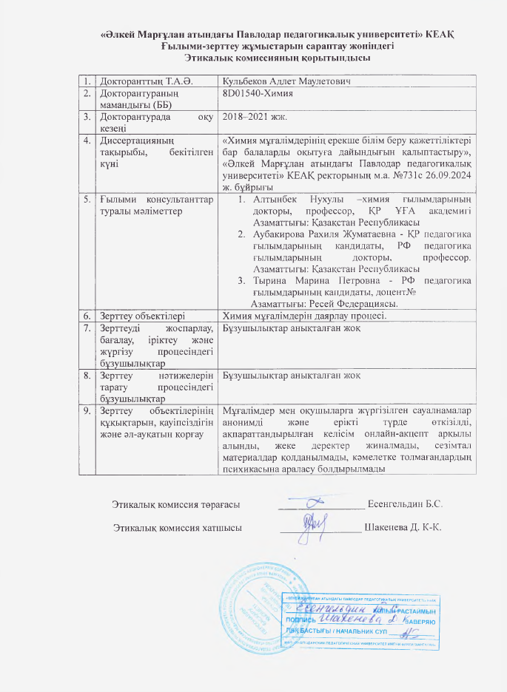

Приложение 2.
Авторское свидетельство на макет пособия для решения практических задач обучающихся по конкретной дисциплине.

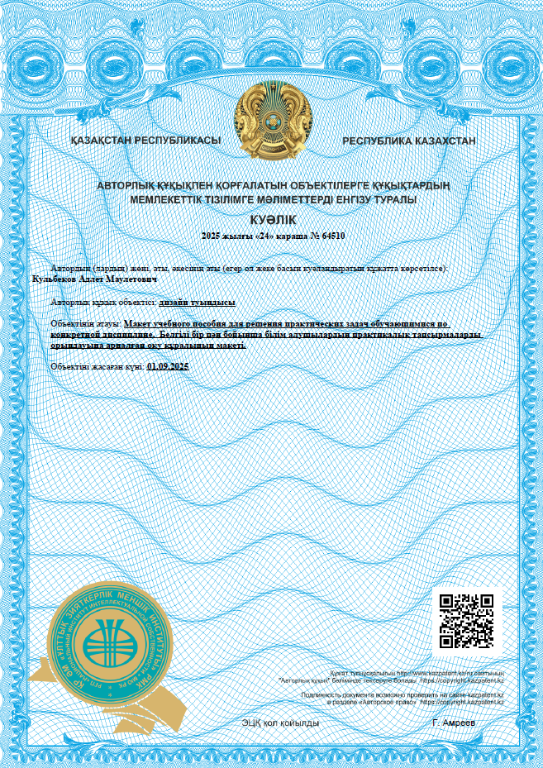

Приложение 3.
Авторское свидетельство на методическое указание по образовательной программе «Химия» для обучающихся с особыми образовательными потребностями.
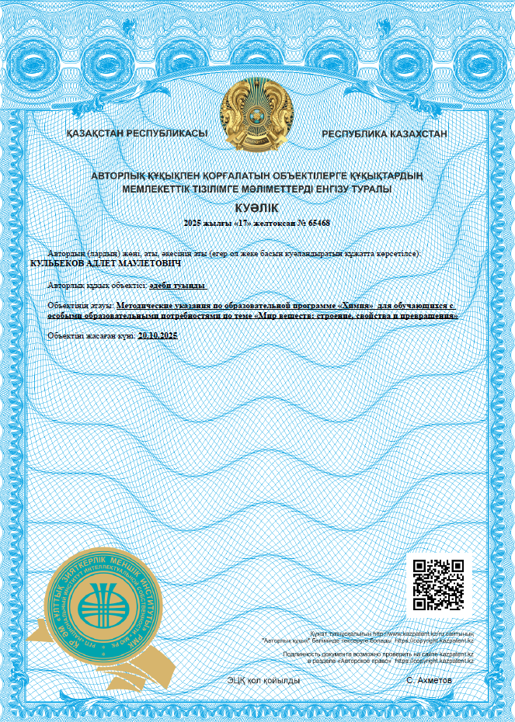

Приложение 4.
Акты внедрения в учебный процесс
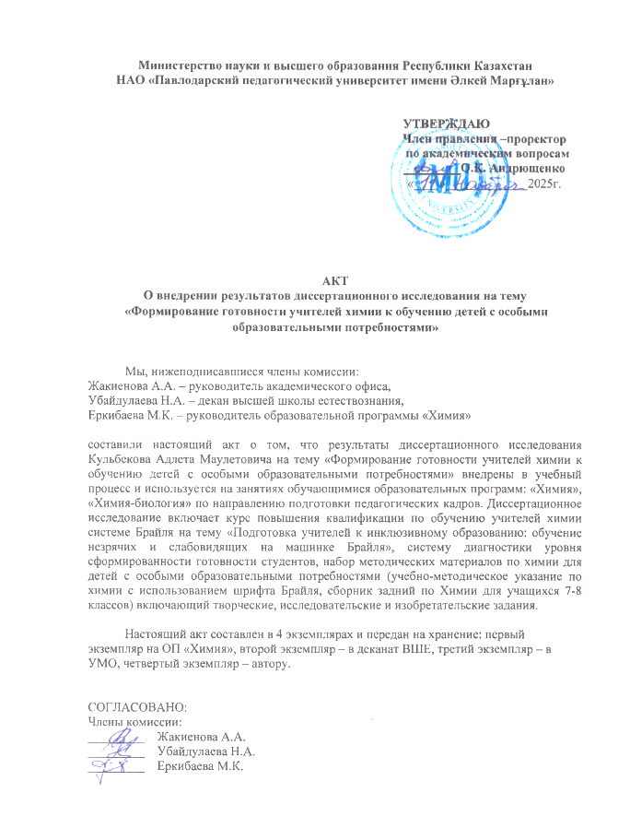

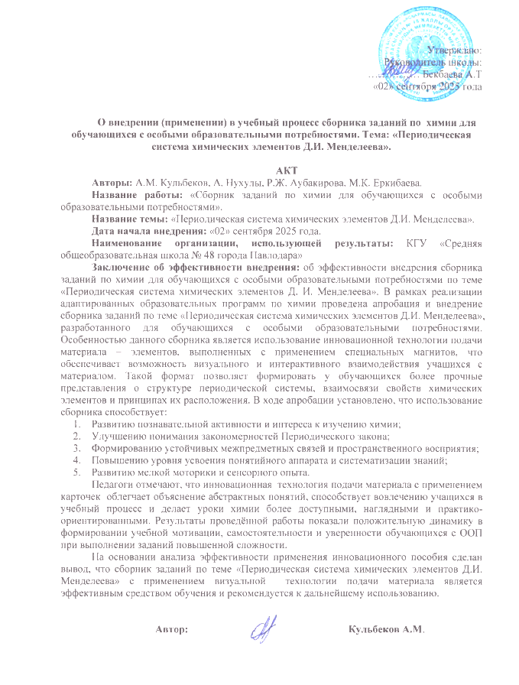

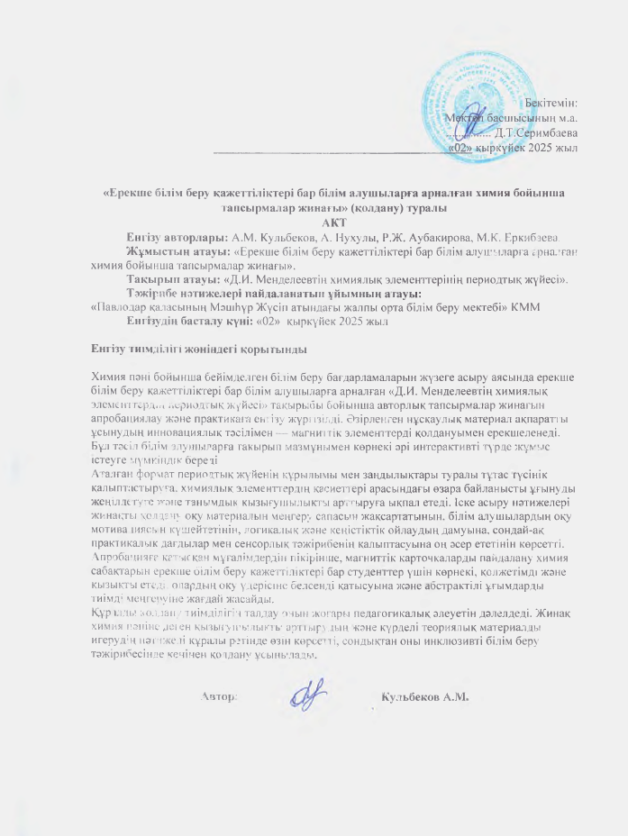

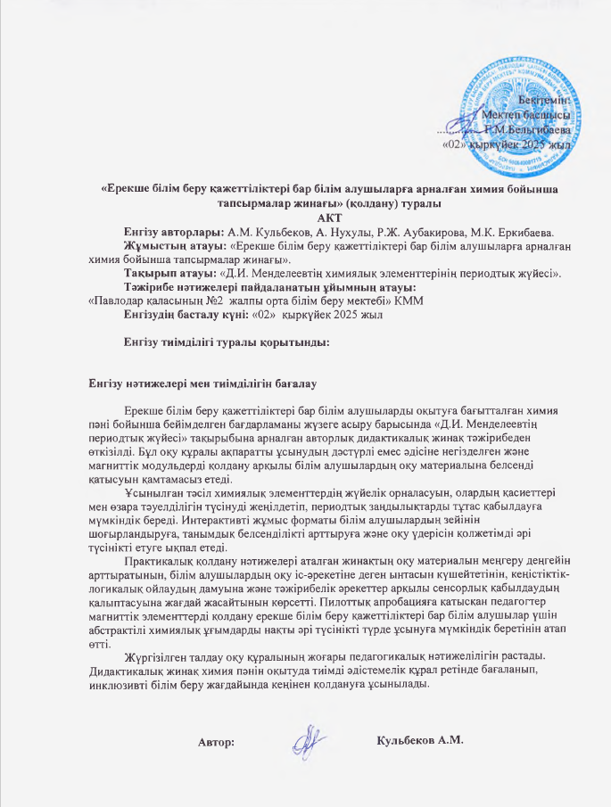

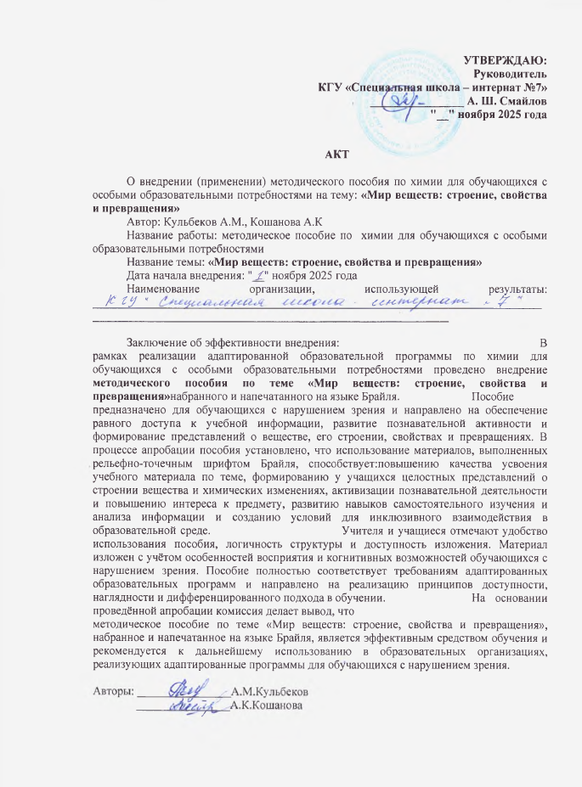

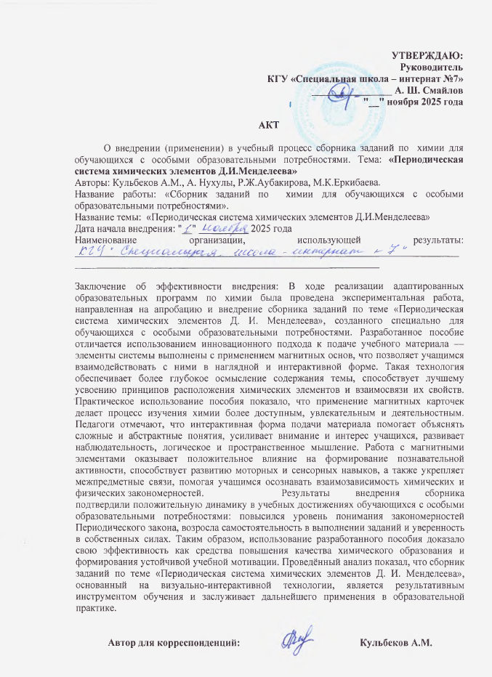

Приложение 5.
Силлабус

Ф.4-125
Министерство образования и науки Республики Казахстан

Павлодарский педагогический университет им.Ә.Марғулана

Высшая школа естествознания

СИЛЛАБУС

дисциплины «Обучение структурно-содержательных разделов химии в школе» для обучающихся образовательной программы
6В01542-Химия (IP)

Павлодар

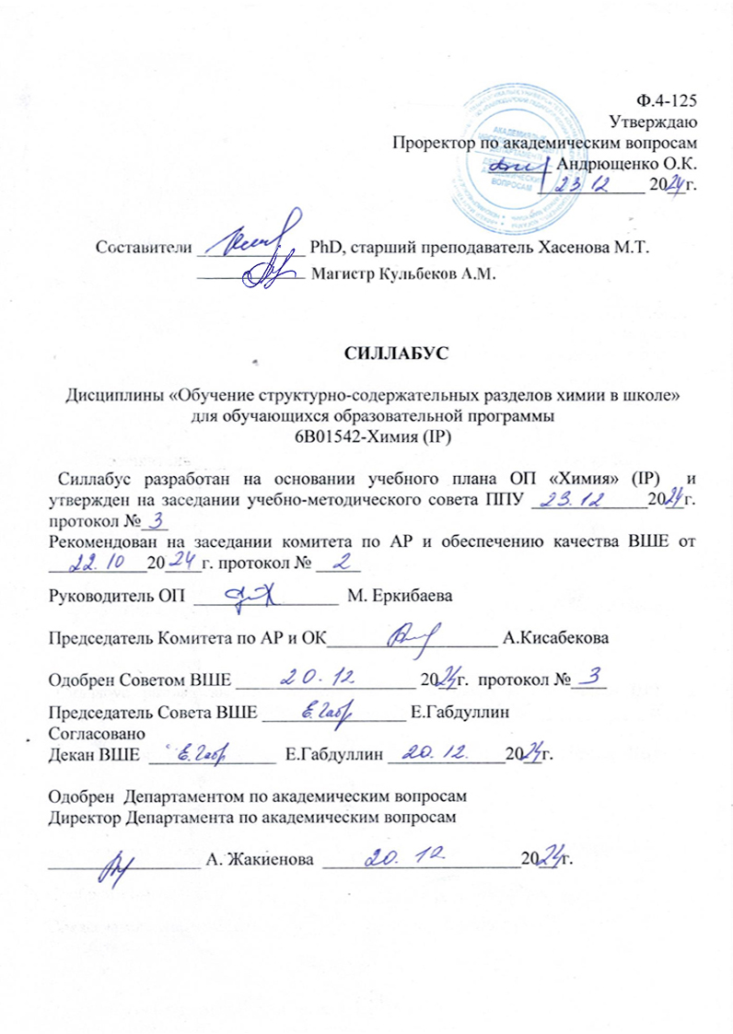

Данные о преподавателях
Хасенова Марал Торгаевна старший преподаватель, моб.тел.:87779754507.
В 1998 г. окончила Павлодарский государственный университет им. С.Торайгырова по специальности «Биология и химия». Опубликовано свыше 20 научных трудов. Соавтор учебного пособия «Основы экологического нормирования и экспертизы», 1 монографии. Имеются публикации в журналах ККСОН МОН РК, Scopus, в материалах НПК .
Кульбеков Адлет Маулетович докторант. В 2021 г окончил теоретический курс докторантуры по специальности «Химия», Павлодарский педагогический университет им.Ә.Марғулана. Опубликовано свыше 10 научных трудов. Автор учебно-методического пособия, сборника задач. Имеются публикации в журналах ККСОН МОН РК, Scopus, в материалах НПК.

Данные о дисциплине
Курс «Обучение структурно-содержательных разделов химии в школе в условиях инклюзивного образования» призван сообщить систему важнейших методических знаний в обобщенном виде, вооружить обучаемых методами их конкретизации, привить навыки самостоятельного пополнения знаний в процессе работы с различными источниками информации с учетом инклюзивного образования. Дисциплина раскрывает теорию и методику преподавания химии, а также закладывает основы научно-практических знаний в связи с изменениями содержания образования в Республике Казахстан, а также в реализации Закона об образовании РК, позволяющие студентам усвоить теоретические и практические положения технологизации учебного процесса в условиях инклюзивного образования.
Целью преподавания дисциплины «Обучение структурно-содержательных разделов химии в школе в условиях инклюзивного образования» является усвоение общих и частных методов обучения, овладения различными формами контроля и учета знаний учащихся, умение составлять конспекты уроков по химии, проводить анализ урока в условиях инклюзивного образования.
Основными задачами дисциплины «Обучение структурно-содержательных разделов химии в школе в условиях инклюзивного образования» являются:
- изучение важнейших факторов о веществах и их превращениях, усвоение химических понятий, раскрытие и освоение сущности законов химии и теорий химии;
- изучение научных основ химических производств, установление связи обучения химии с жизнью, вопросы химизации народного хозяйства, проблемы охраны окружающей среды, трудовое обучение и профессиональная ориентация школьников, в том числе в условиях инклюзивного образования;
- формирование химических знаний, умений и навыков, развитие познавательных способностей и самостоятельности учащихся в условиях инклюзивного образования, формирование интереса к изучению химии;
- формирование основ научного мировоззрения, раскрытие естественнонаучного аспекта мировоззрения, определение роли химии в создании научной картина мира, формирование познавательного аспекта мировоззрения;
- обеспечение профессиональной подготовки учителя химии с учетом реформирования в теории учебно-воспитательного процесса и современных тенденций развития школьной практики в условиях инклюзивного образования.
В результате изучения дисциплины «Обучение структурно-содержательных разделов химии в школе в условиях инклюзивного образования» студент должен знать: содержание и построение курса химии средней школы, методы преподавания химии, формы контроля и оценки знания учащихся в условиях инклюзивного образования.
Студент должен уметь: в соответствии с изучаемой определять оптимальные методы обучения химии, проводить устные и письменные формы контроля знаний учащихся, в том числе в условиях инклюзивного образования.

Ожидаемые результаты:
РО 2 | Применять знания по педагогике и психологии в различных типах образовательной среды с учетом принципов личностно-ориентированного, компетентностного, инклюзивного подходов и ориентировать на поддержку здорового образа жизни
РО 3 | Конструктивно выстраивать профессиональные взаимоотношения, необходимые для собственной педагогической и профессиональной деятельности, педагогического развития и профессионального благополучия
РО 7 | Применять практические умения и навыки для решения учебно-практических и профессиональных задач в учебно-воспитательном процессе, педагогических исследованиях для корректировки индивидуального развития обучающегося в условиях инклюзивного образования

Предметные компетенции характеризуются тем, что выпускник:
- владеет теоретическими основами обучения структурно-содержательных разделов химии в школе;
- обучен алгоритму педагогической деятельности, ориентированного на результат учебной работы в условиях инклюзивного образования;
- знает и применяет методы и приемы формирования самостоятельности и творческого подхода в педагогической деятельности в условиях инклюзивного образования.
Пререквизиты: знание предметов химического, общественно-социального и психологопедагогического циклов.
Постреквизиты: применение знании курса при прохождении педагогической практики и в последующей профессиональной деятельности в школе в условиях инклюзивного образования.
Индивидуальный подход к обучению студентов с ООП
Преподаватели ОП при обучении студентов с ООП должны обеспечивать соответствие основным принципам доступности при создании учебных материалов (понятность и предсказуемость контента, указание альтернативного текста для изображений, упрощённая речь, краткое изложение материала и др.).
Выбор методов обучения осуществляется ППС ОП и обусловлен в каждом отдельном случае целями обучения, исходным уровнем имеющихся знаний, умений, навыков, уровнем профессиональной подготовки педагогов, методического и материально технического обеспечения, особенностями восприятия информации обучающимися, исходя из их доступности для студентов с ООП.
Для осуществления процедур текущего контроля успеваемости и промежуточной аттестации, обучающихся ОП по дисциплине, разрабатываются контрольно-измерительные системы, адаптированные для студентов с ООП. Формы проведения текущей, промежуточной и итоговой аттестации для студентов с ООП по данной дисциплине устанавливаются с учетом индивидуальных психофизиологических особенностей (устно, письменно на бумаге, письменно на компьютере, в форме тестирования и т. п.), их индивидуальных возможностей и состояния здоровья (индивидуальные особенности). При необходимости студенту с ООП предоставляется дополнительное время для подготовки ответа на экзамене.
В зависимости от индивидуальных особенностей студентов с ООП при проведении текущей, промежуточной и итоговой аттестации по данной дисциплине могут быть обеспечены следующие условия:
- для слабовидящих: задания и иные материалы для сдачи аттестации оформляются увеличенным шрифтом, при необходимости обучающему предоставляется увеличивающее устройство (допускается использование увеличивающих устройств, имеющихся у обучающихся);
- для слабослышащих, с тяжёлыми нарушениями речи допускается использование аппаратуры имеющийся у обучающихся;
- для лиц с нарушениями опорно-двигательного аппарата (тяжелыми нарушениями двигательных функций верхних конечностей или отсутствием верхних конечностей) письменные задания разрешается выполнять с помощью ассистента ( ответ надиктовывается ассистенту)
В рамках подготовки к контролю по данной дисциплине обучающийся с ООП не позднее, чем за 2 недели до промежуточной аттестации и З месяца до начала проведения итоговой аттестации подаёт письменное заявление в деканат Высшей школы педагогики о необходимости создания для него специальных условий при проведении итоговой аттестации с указанием особенностей его психофизического развития, индивидуальных возможностей и состояния здоровья, необходимость (отсутствие необходимости) присутствия ассистента.

Ф. 4-70 Тематический план
№ | Название тем |  | Количество часов
№ |  |  | Лекц ии | Прак т | Лаб | СРСП | СРС | РА
1 | Современные подходы к развитию химического образования |  | 2 | - | - | 2 | 1 | 1
2 | Предмет, задачи и содержание химического образования, современные тренды |  | 3 | - | - | 2 | 3 | 1
3 | Методы и приемы преподавания химии в условиях инклюзивного образования |  | 5 | - | - | 2 | 5 | 1
4 | Формы и активные технологии преподавания химии в условиях инклюзивного образования |  | 5 | - | - | 2 | 5 | 1
5 | Формирование учебной деятельности учащихся при преподавания химии в условиях инклюзивного образования |  | 5 | - | - | 2 | 5 | 1
6 | Технологические основы химического образования: инклюзивный подход |  | 5 | - | - | 2 | 5 | 1
7 | Контроль учебных достижений учащихся при преподавании химии в условиях инклюзивного образования |  | 5 | - | - | 3 | 5 | 1
8 | Вводное занятие. Техника безопасности в условиях инклюзивного образования |  | - | 2 | - | - | 5
9 | Методический анализ темы  «Первоначальные химические понятия».  Химический эксперимент по теме в условиях инклюзивного образования |  | - | 2 | - | - | 5 | 1
10 | Методический анализ темы «Кислород. Оксиды. Горения». Химический эксперимент в условиях инклюзивного образования |  | - | 2 | - | - | 5 | 1
11 | Методический анализ темы «Водород. Кислоты. Соли». Химический эксперимент в условиях инклюзивного образования |  | - | 2 | - | - | 4 | 1
12 | Подготовка учителя к уроку. Химический эксперимент по теме «Вода. Растворы. Основания». Инклюзивный аспект подготовки учителя |  | - | 2 | - | - | 4 | 0,5
13 | Имитация урока по теме «Вода. Растворы. Основание» в условиях инклюзивного образования |  | - | 2 | - | - | 4 | 0,5
14 | Методический анализ тем  «Периодический закон и периодическая система Д.И. Менделеева», «Строение вещества». Химический эксперимент в условиях инклюзивного образования |  |  | 4 | - | - | 4 | 0,5
15 | Методический анализ темы «Теория электролитической диссоциации».  Химический эксперимент в условиях инклюзивного образования |  | - | 2 | - | - | 5 | 0,5
16 | Методический анализ «Важнейшие неметаллы соединения в природе,  неметаллов» в условиях инклюзивного образования | темы и их  значения | - | 2 | - | - | 5 | 0,5
17 | Методический анализ темы  «Важнейшие металлы, их соединения в природе. Значения металлов» в условиях инклюзивного образования |  | - | 2 | - | - | 4 | 0,5
18 | Методический анализ темы «Первоначальные понятия об органических соединениях», раздел  «Углеводороды». Химический эксперимент в условиях инклюзивного образования |  | - | 2 | - | - | 4 | 0,5
19 | Методический анализ темы «Первоначальные понятия об органических соединениях», раздел «Кислородсодержащие органические соединения». Химический эксперимент  (виртуальная лаборатория) в условиях инклюзивного образования |  | - | 2 | - | - | 4 | 0,5
20 | Методический анализ темы «Азотсодержащие органические  соединения» (11 класс) в условиях инклюзивного образования |  | - | 2 | - | - | 4 | 0,5
21 | Химический эксперимент в курсе неорганической химии 10 класса в условиях инклюзивного образования |  | - | 2 | - | - | 4 | 0,5
Всего: |  |  | 30 | 30 |  | 15 | 90 | 15
Итого: |  |  |  |  |  | 180

Тематика лекционных занятий

1. Современные подходы к развитию химического образования.
Исторические этапы возникновения методики преподавания химии. Возникновение в XIX в. Становление методики химии как наука связано с деятельностью таких выдающихся химиков, как М.В. Ломоносов, Д.И. Менделеев, А.М. Бутлеров. Существенный вклад в методику внесли. А. Лавуазье, Д. Дальтон, С. Каниццаро. Советский этап развития методики преподавания химии связи с именами В.Н. Верховского, С.И. Созонова, С.Г. Крапивина, П.П. Лебедева, К.Я. Парменов, Л.М. Сморгонского, Д.М. Кирюшкина, П.А. Глориозова, Г.И. Щелинского, Ю.В. Ходакова, Л.А. Цветкова, Е.Е. Минченкова и др. Методические труды казахстанских ученых-методистов: исследования О.А. Суворовой посвящены проблемы преподавания химии. Эти исследования нашли отражения в методических трудах «Задачи по химии, как средств связи с практикой», «Организация и методы проведения лабораторных работ по химии». Исследования И.Н. Нугуманова посвящены терминологической проблеме преподавания химии в казахской школе и дидактическим основам функционирования языка химии процессе обучения. Им опубликован первый учебник «Химияны оқыту әдістемесі». А.Г. Гатаулиным разработаны методические вопросы локализации программы химии с учетом особенностей химических свойств почв южной зоны Казахстана. Б.А. Мансуровым изданы школьные учебники по органической химии для общественно-гуманитарного и естественноматематического направления, также составлены сборники тестовых заданий по неорганической и органической химии. Современные проблемы теории химического образования и воспитания. Перспективы развития теории химического образования и воспитания в школе. Место и роль методики обучения химии в системе педагогических наук. Связь методики обучения химии с педагогикой, психологией, биологией и другими науками.
2. Предмет, задачи и содержание химического образования, современные тренды.
Структура школьного химического образования. Структура и содержание ГОСО РК (1998г., 2002 г., 2010г., 2012г., 2016-2018г.) по школьному предмету химии. Учебная программа по химии. Задачи учебной программы по химии в школе. Типовые учебные программы по общеобразовательным предметам ОСО по обновленному содержанию (2016-2017г.). Особенности нового стандарта образования – принцип спиральности в планировании содержания предмета, межпредметная интеграция через «сквозные темы» в образовательном процессе. Школьные учебники химии: структура и задачи. Система химических понятий. Проблемы формирования профессиональной ориентации школьников в процессе преподавания химии. Воспитательный процесс в обучении химии. Патриотическое, эстетическое, экологическое, трудовое, гигиеническое и другое виды воспитания.
3. Методы и приемы преподавания химии в условиях инклюзивного образования.
Общая характеристика методов обучения химии. Методы обучения химии: классификация, критерии отбора. Особенности применения методов обучения с учетом целей, задач, содержания химического образования. Особенности применения словесных методов преподавания в химии. Роль наглядных методов преподавания в химии. Практические методы преподавания в химии. Новые приемы преподавания химии.
4.Формы и активные технологии преподавания химии в условиях инклюзивного образования
Общая характеристика форм преподавания в условиях инклюзивного образования. Особенности применения форм преподавания в химии для обучающихся с особыми образовательными потребностями.
Урок – основания форма преподавания химии. Структура урока химии. Задачи, стоящие перед уроком. Типология уроков химии. Виды планирования уроков.
Лабораторные уроки – одна из форм уроков химии в школе. Особенности построения структуры и требования к лабораторным урокам химии для обучающихся с особыми образовательными потребностями. Школьная лекция – методика организации и типология уроков-лекций по химии. Семинар – форма организации учебной деятельности учащихся старших классов по химии. Особенности организации и проведения уроков-семинаров для обучающихся с особыми образовательными потребностями.
Экскурсия как форма обучения химии, особенности ее организации. Цели, задачи, структура уроков-экскурсий. Методика проведения экскурсии в природу. Анализ методических литературных источников по теории и методике проведения экскурсий для обучающихся с особыми образовательными потребностями.
Методика составления и организации прикладных курсов (курсов по выбору). Методика подготовки и организации химических олимпиад, конкурсов, декад в том числе для обучающихся с особыми образовательными потребностями.
Внеклассная работа по химии. Ее виды. Организация кружковой работы. Роль массовой внеклассной работы в развитии личности учащихся для обучающихся с особыми образовательными потребностями.
Материальная база кабинета химии. Понятие «средства преподавания для обучающихся с особыми образовательными потребностями». Понятие «дополнительное образование по химии». Методика подготовки и проведения школьных олимпиад и конкурсов по химии в том числе для обучающихся с особыми образовательными потребностями.
5. Формирование учебной деятельности учащихся при преподавании химии в условиях инклюзивного образования
Химическое образование как педагогическая система. Структура химического образования в школе в условиях инклюзивного образования. Структурные компоненты – цели, задачи, организация процесса, деятельность учителя и учащихся, проверка и оценка знаний, умений и навыков в условиях инклюзивного образования.
Задачи химического образования: воспитание культуры, добропорядочности, гуманности; развитие личности ученика; формирование мировоззрения, профессионализма; экологизация образования для обучающихся с особыми образовательными потребностями.
Функции химического образования: интегрирование знаний; системный подход к обучению; личностно-ориентирования деятельность; деятельность, ориентированная на личность, ценности. Основы методологических исследований: требования к организации исследований, определение проблемы, уточнение основных целей исследования, составление планы и программы по использованию методов исследования. Сбор и систематизация научных фактов, систематизация результатов научных исследований.
Методы педагогических исследований. Особенности применения общенаучных методов исследования в химическом образовании в условиях инклюзивного образования.
Методические задачи педагогического эксперимента в условиях инклюзивного образования. Планирование педагогического эксперимента. Критерии и показатели экспериментальных исследований. Применение статистических методов в педагогическом эксперименте в условиях инклюзивного образования.
6. Технологические основы химического образования: инклюзивный подход.
Понятие «педагогическая технология преподавания» в условиях инклюзивного образования. Взаимосвязь методов преподавания и технологий преподавания для обучающихся особыми образовательными потребностями. Особенности применения новых информационных технологий преподавания на уроках химии в условиях инклюзивного образования. Технологии проблемного преподавания. Модульная технология преподавания. Технология «проектов». Коммуникативные технологии преподавания химии: диалог, игра и др. Кейс технология. Технология критического мышления в условиях инклюзивного образования.
7. Контроль учебных достижений учащихся при преподавания химии: инклюзивный подход.
Диагностика, мониторинг и контроль знаний, умений и навыков учащихся на уроках
химии в условиях инклюзивного образования. Формы контроля знаний, умений и навыков учащихся на уроках химии для обучающихся с особыми образовательными потребностями. Критериальная система оценивания в условиях инклюзивного образования. Контроль обучения и для обучения (суммативное оценивание и формативное оценивание) в условиях инклюзивного образования.

Содержание практических занятий
Тема 8. Вводное занятие. Техника безопасности в условиях инклюзивного образования
Основные задачи, содержание лабораторного курса, техники и методики химического эксперимента в условиях инклюзивного образования. Правила техники безопасности при работе в лаборатории. Организация и оборудование школьного химического кабинета (общая характеристика) для обучающихся с особыми образовательными потребностями. Холодная и термическая обработка стекла. Работа с пробками и трубками в условиях инклюзивного образования.
Методика проведения первого практического занятия в курсе химии 7 класса по теме «Правила техники безопасности и знакомство с лабораторным оборудованием» (имитация школьного урока) в условиях инклюзивного образования.
Тема 9. Методический анализ темы «Первоначальные химические понятия». Химический эксперимент по теме в условиях инклюзивного образования
Анализ разделов школьной программы (2017г.) и разделов учебников химии 7-8 классов, отражающих тему «Основные химические понятия». Методика и техника проведения опытов, раскрывающих первоначальные понятия: примеры химических явлений, разложение воды электрическим током, соединение серы с железом; опыты, иллюстрирующие закон сохранения массы вещества (демострационно); разделение смесей методом хроматографии, окисление меди в пламени, действие соляной кислоты на мел и мрамор, разложение основного карбоната меди, замещение меди в растворе хлорида меди(II) железом(лабораторные опыты).
Подбор задач для самостоятельной работы учащихся при изучении первоначальных химических понятий для обучающихся с особыми образовательными потребностями. Ознакомление со средствами наглядности по теме в условиях инклюзивного образования.
Тема 10. Методический анализ темы «Кислород. Оксиды. Горения». Химический эксперимент в условиях инклюзивного образования
Анализ разделов школьной программы (2017г.) и разделов учебников химии 7-8 классов, отражающих тему «Кислород. Оксиды. Горение» Демонстрационные и лабораторные опыты по получению кислорода в школьном кабинете химии в условиях инклюзивного образования. Простейшие приборы для получения и хранения кислорода в лаборатории (газометры, кислородная подушка). Правила эксплуатации. Заполнение газометра кислородом. Организация и отработка методики проведения практические занятия по изучению свойств кислорода (получение кислорода, горение в кислороде угля, серы, железа). Ликвидация последствий опытов. Опыты по определению состава воздуха для обучающихся с особыми образовательными потребностями.
Тема 11. Методический анализ темы «Водород. Кислоты. Соли». Химический ксперимент в условиях инклюзивного образования
Анализ разделов школьной программы (2017г.) и разделов учебников химии 7-8 классов, отражающих тему «Водород. Кислоты. Соли». Способы получения водорода. Простейшие самодельные и лабораторные демонстрационные приборы для получения водорода в условиях инклюзивного образования. Получение водорода в аппарате Киппа и в приборе Кирюшкина. Правила обращения, техника безопасности. Демонстрационные и лабораторные опыты по изучению свойств водорода. Лабораторные опыты по изучению свойств кислот. Имитация лабораторной работы «Действие индикаторов на растворы кислот» (фрагмент урока) 8 класс для обучающихся с особыми образовательными потребностями.
Тема 12. Подготовка учителя к уроку. Химический эксперимент по теме «Вода. Растворы.
Основания».Инклюзивный аспект подготовки учителя
Обсуждение целей долгосрочного и среднесрочного планирований уроков химии по типовой школьной программе «Химия» (2017г.) в условиях инклюзивного образования.
Рассмотрение структуры уроков различных типов. Определение дидактических целей, содержания и результатов 8 этапов урока (самостоятельная работа студентов по методичке с последующим обсуждением).
Изучение построения конспекта урока (краткосрочное планирование) на примере одного из уроков курсов 7 или 8 классов обновлённого содержания образования (например, урока по теме «Кислород, получение, свойства и применение», пример прилагается в методических рекомендациях) для обучающихся с особыми образовательными потребностями. Обсуждение целей годового и тематического планирования уроков (долгосрочное планирование) по 9,10,11 классов в рамках типовых учебной программы «Химия» (для 7-9 классов, 2017г.; для 10-11 классов, 2019г.) в условиях инклюзивного образования.
Составление плана конкретного урока, например, по теме «Основания» 8 класс. Требования к плану:
- четкая формулировка темы урока;
- определение целей и учебно-воспитательных задач;
- выбор структуры и типа урока;
- последовательность хода урока;
- нахождение оптимального варианта в использовании методов и средств работы учителя и учащихся;
- подбор упражнений и задач для домашнего задания;
- отражение взаимосвязанной деятельности учителя и учащихся в том числе с особыми образовательными потребностями.
Разбор схемы анализа и самоанализа урока (работа с методическими рекомендациями) в условиях инклюзивного образования. Химический эксперимент для обучающихся с особыми образовательными потребностями. Демонстрационные опыты по очистке воды. Различные варианты школьных приборов для получения дистиллированной воды.
Опыты по изучению химических свойств воды в условиях инклюзивного образования. Взаимодействие воды с металлами (натрием, калием, кальцием, магнием). Взаимодействие воды с оксидами. Правила техники безопасности при выполнении опытов в условиях инклюзивного образования. Использование кодоскопа при демонстрации реакции воды со щелочными металлами. Проведение реакции нейтрализации полумикрометодом. Разложение гидроксида меди(II) при нагревании.
Тема 13. Имитация урока по теме «Вода. Растворы. Основания». Анализ урока в условиях инклюзивного образования.
Обсуждение содержания конспекта урока по конкретной теме как результат выполнения домашнего задания (например, тема урока «Реакция нейтрализации») для обучающихся с особыми образовательными потребностями.
Имитация проведения урока 1-2 студентами по выбранной теме. Самоанализ урока (ведущий учитель). Анализ проведения урока в условиях инклюзивного образования со всеми студентами.
Тема 14. Методический анализ тем «Периодический закон и периодическая система
Д.И. Менделеева», «Строение вещества». Химический эксперимент в условиях инклюзивного образования
Анализ разделов школьной программы (2017г.) и разделов учебников химии 7-8 классов, отражающих тему «Периодический закон и периодическая система Д.И. Менделеев», «Строение вещества. Химическая связь». Контрольные демонстрирования:
- взаимодействие натрия, магния, угля, фосфора, серы с кислородом;
- взаимодействие полученных оксидов с водой;
- исследование свойств полученных продуктов (студенты проводят самостоятельно под наблюдением преподавателя).
Отработка лабораторного опыта: взаимодействие гидроксида цинка с растворами кислот и щелочей и рассмотрение способов включения его в урок проблемном плане.
Лабораторные опыты: вытеснение галогенов друг другом как примеры окислительновосстановительных реакций.
Демонстрационный опыт: возгонка йода как пример непрочности молекулярной кристаллической решетки. Техника безопасности при работе с кристаллическим йодом в условиях инклюзивного образования.
Тема 15. Методический анализ темы «Теория электролитической диссоциации». Химический эксперимент в условиях инклюзивного образования
Анализ школьной программы (2017г.) по теме «Теория электролитической диссоциации» в условиях инклюзивного образования. Демонстрация опытов по электролитической проводимости расплавов(нитрат калия, парафин) и растворов. Использование стандартных и самодельных приборов по электропроводности растворов, рассчитанные на работу с током пониженного напряжения. Демонстрация опытов по выявлению зависимости степени электролитической диссоциации от разбавления. Методика проведения лабораторной работы «Реакция обмена между растворами электролитов». Обсуждение возможности постановки демонстрационного опыта «Гидролиз солей» в проблемном плане при проведении соответствующего урока в школе.
Подбор экспериментальных задач по теме «Электролитическая диссоциация» для обучающихся с особыми образовательными потребностями.
Ознакомление с различными средствами наглядности по теме (кодотранспоранты, магнитные модели-аппликации, мультимедийные учебные пособия и др.), в том числе в условиях инклюзивного образования.
Тема 16. Методический анализ темы «Важнейшие неметаллы и их соединения в природе, значения неметаллов» в условиях инклюзивного образования
Демонстрация химических свойств серы. Правила техники безопасности в условиях инклюзивного образования.
Демонстрационные опыты по получению аммиака, в том числе для обучающихся с особыми образовательными потребностями. Занимательные опыты «Дым без огня», «Вулкан» (растворение аммиака в воде, взаимодействие с хлороводородом). Качественная реакция на соли аммония. Демонстрация свойств азотной кислоты.
Поглощение углеродом растворенных веществ и газов. Ознакомления с принципом работы и устройствам огнетушителя.
Качественные реакции на сульфат-, нитрат-, карбонат-, силикат- ионы. Методика проведения практической работы «Решение экспериментальных задач по теме «Неметаллы» в условиях инклюзивного образования.
Тема 17. Методический анализ темы «Важнейшие металлы, их соединения в природе. Значения металлов» в условиях инклюзивного образования
Анализ школьной программы по теме «Важнейшие металлы, их соединения в природе. Значение металлов». Демонстрация коллекции металлов и сплавов. Опыты, демонстрирующие электролиз растворов солей, в том числе с помощью кодоскопа (электролиз раствора КI) в условиях инклюзивного образования.
Взаимодействие металлов с неметаллами: полученные гидроксидов алюминия и железа (ІІ) и (ІІІ) из солей. Доказательство амфотерности гидроксида алюминия.
Методика проведения практической работы «Решение экспериментальных задач по теме «Металлы»» для обучающихся с особыми образовательными потребностями.
Тема 18. Методический анализ темы «Первоначальные понятия об органических соединениях», раздел «Углеводороды». Химический эксперимент в условиях инклюзивного образования.
Анализ школьной программы по разделу «Углеводороды» в условиях инклюзивного образования.
Получение этилена и доказательство его свойств (в приборе для получения вредных газов). Демонстрационный и лабораторный эксперимент по бензолу. Ознакомление с образованием нефтепродуктов и продуктами коксования каменного угля.
Методика проведения урока-конференции «Природные источники углеводородов, их переработка и проблемы окружающей среды» в условиях инклюзивного образования.
Тема 19. Методический анализ темы «Первоначальные понятия об органических соединениях», раздел «Кислородсодержащие органические соединения». Химический эксперимент (виртуальная лаборатория) в условиях инклюзивного образования
Анализ школьной программы по разделу «Кислородсодержащие органические соединения». Опыты по изучению свойств спиртов в условиях инклюзивного образования. Сравнительная характеристика свойств спиртов в гомологическом ряду. Сравнение свойств одноатомных и многоатомных спиртов на примере пропилового спирта и глицерина. Лабораторные опыты с многоатомными спиртами и фенолами для обучающихся с особыми образовательными потребностями.
Демонстрационный и лабораторный эксперимент при изучении альдегидов и карбоновых кислот. Имитация урока «Спирты. Альдегиды. Кислоты» в режиме КМД (фрагмент).
Опыты по изучению свойств жиров: растворимость в различных растворителях, гидролиз.
Опыты при изучении свойств углеводов (глюкоза – взаимодействие с оксидом серебра и гидроксидом меди(II)) в условиях инклюзивного образования.
Тема 20. Методический анализ темы «Азотсодержащие органические соединения» (11 класс) в условиях инклюзивного образования
Анализ школьной программы по разделу «Азотсодержащие органические соединения». Химический эксперимент в условиях инклюзивного образования: демонстрационные и лабораторные опыты с аминами. Опыты по изучению свойств белков, растворение и осаждение белков, цветные реакции на белки.
Пример интегрированного урока «Белки» (обсуждение содержания и методики урокалекции) для обучающихся с особыми образовательными потребностями.
Тема 21. Химический эксперимент в курсе неорганической химии 10 класса в условиях инклюзивного образования
Анализ школьной программы по темам курса 10 класса. Демонстрационные опыты:
окислительные свойства хлора по отношению к красителям, сульфид и сульфит - ионам; вытеснение брома и йода из растворов их солей хлором; окислительные свойства азотной кислоты по отношению к некоторым металлам, сульфид - и сульфит - ионам; взаимодействие цинка с концентрированной и разбавленной серной кислотой.
Демонстрационные опыты: взаимодействие порошкообразного цинка с водно-спиртовым раствором йода; взаимодействие хлора с медью. Обсуждение методики урока-лекции «Неметаллы».

Содержание СРСП (самостоятельная работа с преподавателем)

Тема |  | Содержание заданий | Форма представления | Сроки
Современные подходы к развитию химического образования | и | Ответьте на следующие вопросы:  - Связь методики обучения химии с другими науками.  - Содержание и построение курса методика обучения химии.  - Цели обучения химии: передача химических знаний, формирование практических умений и навыков.  - Техника безопасности при работе в школьном кабинете химии | письменнй ответ | 1 – 2 неделя
Предмет, задачи и содержание химического образования, современные тренды |  | 1.Связь методики обучения химии с другими науками.  - Содержание и построение курса методика обучения химии.  - Цели обучения химии: передача химических знаний, формирование практических умений и навыков.  - Техника безопасности при работе в школьном кабинете химии в условиях инклюзивного образования. | эссе | 3–4 неделя
Методы и приемы преподавания химии в условиях инклюзивного образования |  | - Принципы построения школьного курса химии в условиях инклюзивного образования.  - Анализ школьной программы по химии для 7 и 8 классов.  - Пути повышения у учащихся заинтересованности по химии в условиях инклюзивного образования. | семинар | 5–6 неделя
Формирование учебной деятельности учащихся при преподавания химии |  | 1.Химический язык как инструмент и метод познания химии, как важнейшее средство обучения, воспитания и развития учащихся с особыми образовательными потребностями.  - Атомно-молекулярное учение как научная основа вводного курса химии в средней школе.  - Алгоритм составления химических формул и химического уравнения в условиях инклюзивного образования. | коллоквиум | 7–9 неделя
Формирование учебной деятельности учащихся при преподавания химии в условиях инклюзивного образования |  | - Методы изучения важнейших классов неорганических соединений.  - Классификация методов обучения химии.  - Демонстрационный и ученический эксперименты, требования к ним.  - Практические работы по химии, их виды.  - 5. Методы организации работы учащихся при изучении новой темы в условиях инклюзивного образования. | презентация | 10–13 неделя
Контроль учебных достижений учащихся при преподавании химии в условиях инклюзивного образования |  | - Виды химических задач. Использование алгоритмов при решении расчетных задач в условиях инклюзивного образования.  - Виды и методы контроля и учета знаний. Критериальное оценивание учебных достижений учащихся.  - Тестирование как один из методов контроля и оценки знаний, его преимущества и недостатки.  - Технология составление разных типов и видов тестовых заданий в условиях инклюзивного образования. | презентация | 14–15 неделя

Содержание СРО (самостоятельной работы обучающихся)
Тема | Содержание заданий | Форма представления | Сроки
Современные подходы к развитию химического образования | Краткий исторический очерк становления и развития методики обучения химии | презентация | 1 – 2 неделя
Предмет, задачи и содержание химического образования, современные тренды | 1.Методика обучения химии как учебный предмет в педагогическом вузе.  2. Структура и содержание современной методики обучения химии.  3.Принцип доступности, его специфика и своеобразие в обучении химии. | семинар | 3–4 неделя
Методы и приемы преподавания химии в условиях инклюзивного образования | Принципы построения школьного курса химии по программе от  2016г. | семинар | 5–6 неделя
Формирование учебной деятельности учащихся при преподавания химии | 1.Анализ школьных программ по  химии для 10-11 классов гуманитарного направления общеобразовательных школ.  2. Анализ школьных программ по химии для 10-11 классов естественно математического направления общеобразовательных школ в условиях инклюзивного образования. | коллоквиум | 7–9 неделя
Технологические основы химического образования: инклюзивный подход | Практические работы по химии и их виды, в том числе для обучающихся с особыми образовательными потребностями. | реферат | 10–13 неделя
Контроль учебных достижений учащихся при преподавании химии в условиях инклюзивного образования | Методы исследования, применяемые в методике обучения химии в условиях инклюзивного образования. | презентация | 14–15 неделя

Литература Основная:
- Оспанова М.К. Химия: учебник для 7 кл. общеобр.шк. / М.К. Оспанова, Т.Г.
Белоусова, К.С. Аухадиева. – Алматы: Мектеп, 2017 https://www.okulyk.kz/himiya/277/#1
- Усманова М.Б. и др. Химия. Учебник для 8 кл. – Алматы: Атамұра, 2018 https://www.okulyk.kz/himiya/349/
- Усманова М.Б. и др. Химия. Учебник для 9 кл. – Алматы: Атамұра, 2019 https://www.okulyk.kz/himiya/452/ https://www.okulyk.kz/himiya/453/
4.Оспанова М.К. и др. Химия. Часть 1, 2. Учебник для 10 кл.(ЕМН).-Алматы: Мектеп, 2019 https://www.okulyk.kz/himiya/581/ https://www.okulyk.kz/himiya/582/
- Типовая учебная программа по учебному предмету «Химия» для 7-9 классов уровня основного среднего образования по обновленному содержанию. -Астана, 2017
- Типовая учебная программа по учебному предмету «Химия» для 10-11 классов ЕМН уровня общего среднего образования по обновленному содержанию. -Астана, 2019

Дополнительная:
- Чернобельская Г.М. Методика обучения химии в средней школе.-М.: Дрофа, 2010
- Педагогика: теории, системы, технологии /Под ред. С.А. Смирнова. – 5-е изд.-М., 2008
- Ачкинадзе О.С., Болдишор И.В. Организация научно-исследовательской деятельности учащихся по химии в рамках НОУ: методическое пособие. – Павлодар, 2003
- Ачкинадзе О. С., Данилко Е.И., Горшкова Е.А. Формативные задания для учащихся 7-8 классов при обучении химии в средней школе: Методическое пособие.– Павлодар, 2019
- Ачкинадзе О.С., Эшчанова З.Р. Обучение химии в рамках регионального спецкурса в профильной средней школе: методическое пособие. – Павлодар, 2009.
- Мансуров Б.А. Из опыта составления тестовых заданий //Химия в школе.- М., №3,
2010
- Мансуров Б.А. Химия. Учебник для 11 кл. гуманитарного направления общеобразовательной школы.- Атамура, 2015
- Сборник задач и упражнений по химии для средней школы/ И.Г.Хомченко.-М.:Новая волна, 2009
- Химия. Полный мультимедийный курс химии. + все опыты неорганики. –М.: 2004

Нормативные акты по инклюзивному образованию:
- Всемирная программа действий в отношении инвалидов. Приняты резолюций 37/52 Генеральной Ассамблеи от 3 декабря 1982 г. https://www.un.org/ru/documents/decl_conv/conventions/prog1.shtml
- Всемирная декларация об обеспечении выживания, защиты и развития детей. Принята Всемирной встречей на высшем уровне в интересах детей. Нью-Йорк, 30 сентября 1990 г. https://www.un.org/ru/documents/decl_conv/declarations/decl_child90.shtml
- Всеобщая декларация прав человека. Принята резолюцией 217 А(III) Генеральной Ассамблеи ООН от 10 декабря 1948 г. https://www.un.org/ru/documents/decl_conv/declarations/declhr.shtml
- Государственный общеобязательный стандарт высшего образования. Приложение 7 к приказу Министра образования и науки РК от 31 октября 2018 года № 604. https://adilet.zan.kz/rus/docs/V1800017669
- Государственная программа развития образования и науки Республики
- Казахстан на 2020-2025 гг. Постановление Правительства РК от 27.12.2019
- №988. https://adilet.zan.kz/rus/docs/P1900000988
- Дакарские рамки действий. Приняты Всемирным форумом по образованию. Дакар, Сенегал, 26-28 апреля 2000 г. https://www.un.org/ru/documents/decl_conv/conventions/pdf/dakar.pdf
- Декларация о правах умственно отсталых лиц. Принята резолюцией 2856 (XXVI) Генеральной Ассамблеи от 20 декабря 1971г. https://www.un.org/ru/documents/decl_conv/declarations/retarded.shtml
- Декларация о правах инвалидов. Резолюция 3447 (XXX), принятая Генеральной Ассамблеей 9 декабря 1975 г. https://www.un.org/ru/documents/decl_conv/declarations/disabled.shtml
- Конвенция ООН о защите прав инвалидов (2007) – является первой конвенцией о правах человека в двадцать первом веке. Конвенция включает статью по системе инклюзивного обучения 15 (статья 24): «Страны-участницы признают право инвалидов на образование. Осознавая это право без дискриминации на основе равных возможностей, страны-участницы обязуются применять инклюзивное образование на всех уровнях и в течение всей жизни» https://elibrary.ru/item.asp?id=72378828
- ООН по вопросам образования, науки и культуры на XXI сессии https://www.un.org/ru/documents/decl_conv/conventions/educat.shtml
- Конвенция о правах ребенка. Принята резолюцией 44/25 Генеральной Ассамблеи от 20 декабря 1989 г. https://www.un.org/ru/documents/decl_conv/conventions/childcon.shtml
- Национальная рамка квалификаций. Приказ Министра образования и
- науки РК от 28.09.2012 №444 и и.о. Министра труда и социальной защиты
- населения Республики Казахстан от 24.09.2012. № 373. https://adilet.zan.kz/rus/docs/V1200008022
- Об утверждении национального проекта «Качественное образование «Образованная нация», Постановление Правительства Республики Казахстан от 12 октября 2021 года № 726. https://vestnik.ineu.edu.kz/files/bulletins/bulletin_2024_1(93).pdf

Политика курса
Успешное прохождение курса зависит от степени Вашей активности. Участвовать активно в учебном процессе означает посещать все занятия, быть готовым принять участие в обсуждении вопросов и работе группы. При пассивности на занятии балл выставляется только за присутствие, следовательно, итоговая оценка будет не выше удовлетворительной. За нарушение дисциплины и опоздания на любые виды занятий балл снижается. При удалении с занятия балл за посещение и подготовку к занятию не выставляется. Несвоевременное выполнение всего объема самостоятельной работы приводит к снижению балла наполовину.
В течение семестра предусмотрены текущая проверка знаний в виде составления конспектов занятий, бесед, эссе, выполнения групповой творческой работы и 2 рубежных контроля знаний пройденного материала в виде тестирования. Если Вы по какой-либо причине не присутствовали на текущем или рубежном контроле, то Ваш рейтинг будет равен нулю, пока вы не отработаете пропущенные темы на индивидуальных консультациях.
Итоговый экзамен будет проводиться в форме тестирования. Итоговая оценка по дисциплине будет определяться по формуле:
И = РК1 + РК 2 * 0,6 + Э 0,4
4
где РК1, РК2, Э – соответственно баллы, набранные по итогам 1–2 рейтингов,
полученные на экзамене, определяемые по 100 балльной шкале;
0,6 и 0,4 соответствующие весовые доли, установленные Ученым советом института.
Если на экзамене оценка меньше 50 баллов, то итоговый рейтинг не выставляется. Положительная оценка ставится за хорошее знание теоретического материала.

Нарушение академической честности
В Павлодарском педагогическом университете академическая честность выступает основным принципом процесса обучения. Каждый обучающийся обязан соблюдать следующие принципы академической честности:
- добросовестность – это честное, порядочное выполнение обучающимися оцениваемых и неоцениваемых видов учебных работ;
- осуществление охраны прав автора и его правопреемников – признание авторства и охраны произведений, являющихся объектом авторского права, посредством правильной передачи чужой речи, мыслей и указания источников информации в оцениваемых работах;
- открытость – прозрачность, взаимное доверие, открытый обмен информациями и идеями между обучающимися и преподавателями;
- уважение прав и свобод, обучающихся – право свободного выражения мнений и идей;
- равенство – каждый обучающийся обеспечивает соблюдение правил академической честности и равную ответственность за их нарушение.
Академическая нечестность, в любых ее проявлениях, противоречит системе ценностей вуза.
Нарушением правил академической честности являются:
- выдача себя за другого человека в целях получения академической выгоды во время сдачи экзаменов, тестов, выполнения лабораторных работ или других заданий;
- действие или поведение обучающихся, нацеленное на срыв учебных занятий или консультаций;
- несанкционированный доступ к конфиденциальной информации, такой как экзаменационные материалы, тестовые вопросы и другие материалы, в целях получения академической выгоды;
- несанкционированное распространение или обнародование конфиденциальной информации третьим лицам без предварительного соглашения с преподавателем;
- стремление получить выгоду путем обмана, мошенничества или другим путем, противоречащим правилам проведения экзамена.
- преднамеренное представление идей других людей как собственных (плагиат). К случаям плагиата относятся использование чужой опубликованной или неопубликованной работы с игнорированием источника и представление данного материала как собственного без цитат и ссылок на оригинал.
Обучающийся обязан проверить выполненную письменную работу на плагиат и представить ее на проверку с подтверждающей справкой об отсутствии заимствований без ссылки на источники. Критерием допуска письменной работы является не менее 70% оригинальности текста. В случае несоблюдения данного требования работа отклоняется.
Обучающиеся не должны искажать факты в академических целях. К искажениям относятся (но не ограничиваются ими):
- измененные материалы и результаты исследований;
- вымышленные факты или источники;
- поддельные медицинские справки;
- поддельные документы для поступления;
- поддельные транскрипты, дипломы или другие регистрационные данные;
- изменение даты и времени сдачи задания;
- изменение оценочных данных или экзаменационного материала.
7) Списывание. Имеет место быть, когда обучающийся:
- использует шпаргалки, мобильные телефоны, книги, калькуляторы или другие материалы/устройства во время экзамена без разрешения преподавателя;
- списывает с экзаменационного листа другого обучающегося с разрешения или без такового, или позволяет другому обучающемуся списывать со своего экзаменационного листа.
За нарушение норм академической честности предусмотрены дисциплинарные взыскания.
Обучающийся, обнаруживший нарушение правил академической честности, должен известить об этом председателя комитета по качеству обучения, вице-декана по академической работе высшей школы педагогики или сообщить о факте нарушения по e-mail: komitetpoko@mail.ru

Критерии оценки учебных достижений обучающихся
Вам предстоит освоение дисциплины в соответствии с тематическим планом и календарным графиком контрольных мероприятий. Участвовать в учебном процессе означает посещать занятия, быть готовым и активным в обсуждениях и работе группы.
Ваша подготовка к лабораторным занятиям будет проверяться опросами, проверкой выполнения ДЗ, участием в беседах. За присутствие на занятиях без замечаний и опозданий Вы получите 50%. За опоздание на 10 минут снимается 25%, если опоздали на 15 и более минут, Вы не будете допущены к занятию и, соответственно получаете 0%. Если Вы не готовы к занятию, то оценивается только Ваше присутствие. Подготовка к занятию после его проведения оцениваться не будет. Пассивность на занятии приведет к потере 30 %.
Вы не будете допущены к выполнению лабораторной работы до тех пор, пока не ответите на вопросы, приведенные в методических указаниях, и не расскажете порядок ее проведения. Если ВЫ не выполните лабораторную работу в отведенное время, то получите 0 %.
За некачественное оформление отчета по лабораторным работам или несвоевременную его выполнение и защиту максимальный балл (%) может быть снижен в два раза.
Несвоевременное выполнение СРС (кроме подготовки к занятиям) приводит к снижению балла (%) :
- на 1/3 при опоздании на неделю;
- в 2 раза при опоздании более чем на неделю.
За нарушение дисциплины и опоздания на любые виды занятий балл(%) за присутствие может быть снижен с 30% до 50%. При удалении с занятия оценка за посещение и подготовку к занятию будет равна 0 %.
В каждом семестре предусмотрены два рубежных контроля знаний пройденного материала соответствующих разделов дисциплины в виде тестирования, коллоквиумов.
Если Вы отсутствовали на занятии или контрольном мероприятии по уважительной причине, Вам предоставляется возможность отработать его по индивидуальному заданию и во время, указанное преподавателем (на консультациях).
По итогам работы два раза за семестр определяется итоговый балл текущей успеваемости (рейтинг). Балл менее 50% (1.0) соответствует неудовлетворительной оценке.
Если ВЫ не защитили лабораторные работы или не участвовали в рубежном контроле, то ваш рейтинг не определяется, т.е. он будет равен 0.
Для допуска к экзамену необходимо иметь положительные оценки по итогам 1- 2 рейтингов.
Итоговый экзамен будет проводиться в тестовой, письменной, устной форме. Списывание на экзаменах запрещено.
Если Вы получите на экзамене оценку неудовлетворительно (менее 50%), то Ваш итоговый рейтинг по дисциплине не определяется, а в ведомость заносится оценка
«неудовлетворительно».

Критерии оценки учебных достижений обучающихся
Баллы | Критерии
95-100 | глубокие, полные и системные знания по всем разделам учебной программы, а также по основным вопросам, выходящим за ее пределы; умеет решать задачи повышенной сложности, творческая самостоятельная работа на лабораторных занятиях, активное участие в обсуждениях, высокий уровень культуры исполнения заданий.
90-94 | глубокие, полные и системные знания по всем разделам учебной программы; умеет решать задачи повышенной сложности, творческая самостоятельная работа на лабораторных занятиях, активное участие в обсуждениях, высокий уровень культуры исполнения заданий
80-89 | полные и системные знания по всем разделам учебной программы, самостоятельно и отчасти при наводящих вопросах дает полноценные ответы, умеет решать средней сложности задачи, самостоятельная работа на лабораторных занятиях, активное участие в обсуждениях
70-79 | полные и системные знания по всем разделам учебной программы, при этом допускает одну-две несущественные ошибки, исправленные по требованию преподавателя, умеет решать легкие задачи, самостоятельная работа на лабораторных занятиях, активное участие в обсуждениях.
60-69 | достаточно полные знания в объеме учебной программы, самостоятельно решает типовые задачи по алгоритму в рамках учебной программы, самостоятельно работает на лабораторных занятиях, допуская некоторые ошибки, исправленные по требованию преподавателя; в обсуждениях не активен.
50-59 | недостаточно полные и бессистемные знания в объеме учебной программы, решает типовые задачи по алгоритму в рамках учебной программы с помощью преподавателя, самостоятельно работает на лабораторных занятиях, допуская существенную ошибку, которая исправляется по требованию преподавателя; в обсуждениях не активен.
< 50 | недостаточно полный объем знаний, допускает существенные ошибки, которые не может исправить при наводящих вопросах, пассивность на лабораторных занятиях, низкий уровень культуры исполнения заданий.

Балльно-рейтинговая буквенная система оценки учёта учебных достижений, обучающихся с переводом их в традиционную шкалу оценок и ECTS
Оценка по буквенной системе | Цифровой эквивалент | Баллы (%-ное содержание) | Оценка по традиционной системе
А | 4,0 | 95-100 | Отлично
А- | 3,67 | 90-94 | Отлично
B+ | 3,33 | 85-89 | Хорошо
B | 3,0 | 80-84 | Хорошо
B- | 2,67 | 75-79 | Хорошо
C+ | 2,33 | 70-74 | Хорошо
C | 2,0 | 65-69 | Удовлетворительно
C- | 1,67 | 60-64 | Удовлетворительно
D+ | 1,33 | 55-59 | Удовлетворительно
D- | 1,0 | 50-54 | Удовлетворительно
FX | 0,5 | 25-49 | Неудовлетворительно
 | 0 | 0-24 | Неудовлетворительно

Желаем успеха!

Приложение 6.

Программа КПК

Министерство науки и высшего образования Республики Казахстан
НАО «Павлодарский педагогический университет имени Әлкей Марғұлан»
Центр компетенций и непрерывного образования

Образовательная программа
курса повышения квалификации педагогических кадров

«Подготовка учителей к инклюзивному образованию: обучение незрячих и слабовидящих на машинке Брайля»

Разработчики:
магистр Кульбеков А.М.
к.п.н. РК, д.п.н. РФ, проф.
Аубакирова Р.Ж.

Павлодар 2025 г.
1. Общие положения
Актуальность программы. Современный этап развития системы образования характеризуется масштабными преобразованиями, ориентированными на повышение качества подготовки педагогических кадров и приведение образовательных программ в соответствие с актуальными общественными запросами. Одним из ключевых направлений государственной образовательной политики является формирование профессиональных компетенций будущих педагогов, необходимых для работы в условиях инклюзивной образовательной среды.
В стратегических документах, регулирующих развитие высшего образования, особое внимание уделяется подготовке специалистов, способных обеспечить равный доступ к качественному образованию для всех категорий обучающихся, включая лиц с особыми образовательными потребностями. В связи с этим возрастает значимость профессиональной подготовки будущих учителей химии, которым предстоит осуществлять педагогическую деятельность в условиях разнообразия образовательных возможностей и потребностей школьников.
Теоретико-методологическую основу организации инклюзивного образования составляют международные и национальные нормативно-правовые акты, определяющие права обучающихся на получение образования без дискриминации. Важное значение имеют положения Конституции, международных конвенций, законодательных актов в области защиты прав человека, а также нормативные документы, регламентирующие деятельность организаций высшего и педагогического образования.
В Конвенции ООН о защите прав инвалидов (2007), которая является первой конвенцией о правах человека в двадцать первом веке, имеется статья по системе инклюзивного обучения 15 (статья 24): «Страны-участницы признают право инвалидов на образование. Осознавая это право без дискриминации на основе равных возможностей, страны-участницы обязуются применять инклюзивное образование на всех уровнях и в течение всей жизни».
Категория слушателей: учителя школ, докторанты, студенты педагогических специальностей
Количество часов: 72 часа
Форма обучения: очно-дистанционная
Язык обучения: казахский/русский

2. Глоссарий

Аутизм (от греч. autos – сам) – состояние психики, характеризующееся замкнутостью, отсутствием потребности в общении, предпочтением своего внутреннего мира контактам с окружающими.
Готовность к профессиональной деятельности — это комплекс знаний, умений, навыков и личностных качеств, необходимых для успешного выполнения работы, а также особое психическое состояние, позволяющее эффективно действовать в условиях профессии. Она включает в себя мотивацию, знание профессиональных задач, умение управлять собой, эмоциональную и волевую устойчивость и является показателем профессиональной зрелости и завершенности образования. https://elibrary.ru/item.asp?id=47764708
Дезадаптация — это состояние, которое возникает у ребёнка тогда, когда его возможности, особенности или эмоциональное состояние не совпадают с требованиями новой социальной среды. Проще говоря, ребёнку трудно приспособиться к изменившимся условиям, и из-за этого возникает внутренний дискомфорт.
Знание – результат усвоения информации посредством обучения и личного опыта, совокупность фактов, принципов, теории и практики, относящиеся к сфере обучения или работы, компонент квалификации, который должен подвергаться оценке («Национальная рамка квалификаций»).
Инвалид – лицо, имеющее нарушение здоровья со стойким расстройством функций организма, обусловленное заболеваниями, увечьями (ранениями, травмами, контузиями), их последствиями, дефектами, которое приводит к ограничению жизнедеятельности и необходимости его социальной защиты (Закон «О социальной защите инвалидов в РК»).
Инвалидность часто связана с выраженными нарушениями работы организма — например, потерей зрения, ограничениями в движении или серьёзными нарушениями интеллектуального развития. В Декларации ООН о правах инвалидов (1975 г.) под инвалидом понимается человек, который из-за врождённых или приобретённых физических либо умственных особенностей не может полностью или частично самостоятельно обеспечивать свои личные или социальные потребности.
Инклюзивное образование – процесс, обеспечивающий равный доступ к образованию для всех обучающихся с учетом особых образовательных потребностей и индивидуальных возможностей (Закон «Об образовании»).
Интегрированные образовательные программы – образовательные программы, разработанные на основе объединения соответствующих содержательных аспектов образовательных программ. (Закон «Об образовании» Республики Казахстан от 27 июля 2007 года).
Классификатор направлений подготовки кадров с высшим и послевузовским образованием – документ, устанавливающий классификацию и кодирование направлений подготовки кадров с высшим и послевузовским образованием и используемый для реализации образовательных программ высшего и послевузовского образования (Закон «Об образовании» Республики Казахстан от 27 июля 2007 года).
Компетенции – способность практического использования приобретенных в процессе обучения знаний, умений и навыков в профессиональной деятельности (Государственный общеобязательный стандарт высшего образования).
Концепция инклюзивного образования (ЮНЕСКО) – общий руководящий принцип поддержки образования в целях устойчивого развития, обучения на протяжении всей жизни и обеспечения равных образовательных возможностей для всех слоев общества (ЮНЕСКО, «Инклюзивное образование: путь в будущее», Международная конференция по вопросам образования, 2008 г.).
Лица (дети) с особыми образовательными потребностями – лица (дети), которые испытывают постоянные или временные потребности в специальных условиях для получения образования соответствующего уровня и дополнительного образования (Закона РК от 26.06.21 г. № 56-VII)
Национальная рамка квалификаций – структурированное описание квалификационных уровней, признаваемых на рынке труда («Национальная рамка квалификаций»).
Национальная система квалификаций – совокупность механизмов правового и институционального регулирования спроса и предложений на квалификации специалистов со стороны рынка труда («Национальная рамка квалификаций»).
Образование – непрерывный процесс воспитания и обучения, осуществляемый в целях нравственного, интеллектуального, культурного, физического развития и формирования профессиональной компетентности (Закон «Об образовании» Республики Казахстан от 27 июля 2007 года).
Общеобразовательная школа – учебное заведение, реализующее общеобразовательные учебные программы начального, основного среднего и общего среднего образования, а также образовательные программы дополнительного образования обучающихся и воспитанников (Закон «Об образовании» Республики Казахстан от 27 июля 2007 года).
Обучение – целенаправленный процесс организации деятельности обучающихся и воспитанников по овладению знаниями, умениями, навыками и компетенциями, развитию способностей, приобретению опыта применения знаний в повседневной жизни и формированию мотивации получения знаний в течение всей жизни (Закон «Об образовании» Республики Казахстан от 27 июля 2007 года).
Особые образовательные потребности обычно понимают как необходимость создать для ребенка дополнительные условия, которые помогут ему успешно развиваться и социализироваться. Они могут быть связаны как с особенностями психофизического развития, например нарушениями слуха, зрения или интеллекта, так и с внешними факторами — культурной средой, языковыми различиями и другими обстоятельствами. Чтобы такие дети могли полноценно учиться, им требуется адаптированная образовательная среда, специальные методики, технические средства и профессиональная поддержка педагогов и психологов.
Отраслевые рамки квалификаций – структурированное описание квалификационных уровней, признаваемых в отрасли («Национальная рамка квалификаций»).
Педагог – лицо, имеющее педагогическое или иное профессиональное образование по соответствующему профилю и осуществляющее профессиональную деятельность педагога по обучению и воспитанию обучающихся и (или) воспитанников, методическому сопровождению или организации образовательной деятельности (Закон «Об образовании» Республики Казахстан от 27 июля 2007 года).
Подготовка – запас знаний, полученных в процессе обучения чему - нибудь (Толковый словарь русского языка: В 4 т. / Под ред. Д. Н. Ушакова. Репринтное издание: М., 1995; М., 2000.).
Профессиональное образование – вид образования, направленный на приобретение обучающимися знаний, умений, навыков и компетенций, позволяющих вести профессиональную деятельность в определенной сфере и (или) выполнять работу по конкретной профессии или специальности (Законе «Об образовании» Республики Казахстан от 27 июля 2007 года).
Профессиональная подготовка – форма профессионального обучения, направленного на развитие личности для приобретения новых или измененных профессиональных навыков, необходимых для выполнения определенного вида работ (Законе «Об образовании» Республики Казахстан от 27 июля 2007 года)
Профессиональный стандарт – стандарт, определяющий в конкретной области профессиональной деятельности требования к уровню квалификации и компетентности, к содержанию, качеству и условиям труда («Национальная рамка квалификаций»).
Психолого - педагогическое сопровождение - системно-организованная деятельность, реализуемая в организациях образования, в процессе которой создаются социально-психологические и педагогические условия для успешного обучения и развития лиц (детей) с особыми образовательными потребностями на основе оценки особых образовательных потребностей (Закон РК об Образовании от 26.06.21 г. № 56-VII)
Специалист – квалификация, присваиваемая лицам после освоения образовательной программы высшего образования. (Закон «Об образовании» Республики Казахстан от 27 июля 2007 года)
Специальное образование – образование, предоставляемое детям с ограниченными возможностями с созданием специальных условий (Закон РК от 11 июля 2002 года № 343-II «О социальной и медико-педагогической коррекционной поддержке детей с ограниченными возможностями»).
Специальные организации образования – организации, созданные для диагностики и консультирования, обучения и воспитания детей с ограниченными возможностями: психолого-медико-педагогические консультации, реабилитационные центры, кабинеты психолого-педагогической коррекции, детские сады, логопедические пункты при школах и другие организации (Закон РК от 11 июля 2002 года № 343-II «О социальной и медико- педагогической коррекционной поддержке детей с ограниченными возможностями»).
Умения – способность применять знания и проявить компетентность с целью осуществления деятельности и решения задач (применение логического, интуитивного, творческого и практического мышления («Национальная рамка квалификаций»).

3. Тематика Программы
В рамках Программы будут рассматриваться основные подходы к созданию условий обучения студентов с особыми образовательными потребностями в ОВПО (нормативная и материальная база, дорожная карта, ГОСО и т.д), особенности методики обучения в инклюзивной среде вуза, строение и принципы работы на машинке Брайля, особенности работы шрифтом Брайля, в том числе с прибором и грифелем, ознакомление с азбукой Брайля, методика печати на машинке Брайля, разработка учебно-методического сопровождения обучения студентов с особыми образовательными потребностями (силлабусы, учебно-методические пособия, учебные и методические пособия) по химии.

4. Цель, задачи и ожидаемые результаты Программы
Раскрыть основные подходы к созданию условий обучения студентов с особыми образовательными потребностями в ОВПО (нормативная и материальная база, дорожная карта, ГОСО и т.д), выявить особенности методики обучения в инклюзивной среде вуза, описать строение и принципы работы на машинке Брайля, изучить особенности работы шрифтом Брайля, в том числе с прибором и грифелем, ознакомиться с азбукой Брайля, описать методику печати на машинке Брайля, разработать учебно-методическое сопровождение обучения студентов с особыми образовательными потребностями (силлабусы, учебно-методические пособия, учебные и методические пособия) по химии.

5. Структура и содержание Программы
Структура и содержание Программы содержит основные вопросы обучения учителей школ работе на машинке Брайля для слабовидящих и слепых обучающихся.
- Организация учебного процесса

№ | Тема | Офлайн (ч.) | Онлайн (ч.) | СРС (ч.) | Всего
Неделя 1
Модуль 1. Основные подходы к созданию условий обучения студентов с особыми образовательными потребностями в ОВПО (нормативная и материальная база, дорожная карта, ГОСО и т.д) |  | 6 | 12 | 6 | 24
1.1 | Нормативная и материальная база, дорожная карта, ГОСО по инклюзивному образованию | 2 | 4 | 2 | 8
1.2 | Особенности методики обучения в инклюзивной среде вуза | 2 | 4 | 2 | 8
1.3 | Особенности преподавания для обучающихся с особыми образовательными потребностями | 2 | 4 | 2 | 8
Модуль 2. Строение и принципы работы на машинке Брайля, методика печати на машинке Брайля |  | 6 | 12 | 6 | 24
2.1 | Особенности работы шрифтом Брайля | 2 | 4 | 2 | 8
2.2 | Особенности работы с прибором и грифелем | 2 | 4 | 2 | 8
2.3 | Ознакомление с азбукой Брайля | 2 | 4 | 2 | 8
Модуль 3. Разработка учебно-методического сопровождения обучения студентов с особыми образовательными потребностями (силлабусы, учебно-методические пособия, учебные и методические пособия) по химии. |  | 3 | 6 | 3 | 12
3.1 | Разработка силлабуса и программ для обучения студентов и школьников с ООП | 1 | 2 | 1 | 4
3.2 | Разработка учебно-методического инструментария для обучающихся с ООП на машинке Брайля | 1 | 2 | 1 | 4
3.3 | Разработка учебно-методических пособий, учебных и методических пособий по химии для СОШ | 1 | 2 | 1 | 4
Модуль 4. Защита разработок учебно-методического сопровождения обучения студентов с особыми образовательными потребностями (силлабусы, учебно-методические пособия, учебные и методические пособия) по химии. |  | 3 | 6 | 3 | 12
4.1 | Разработка силлабуса и программ для обучения студентов и школьников с ООП | 1 | 2 | 1 | 4
4.2 | Разработка учебно-методического инструментария для обучающихся с ООП на машинке Брайля | 1 | 2 | 1 | 4
4.3 | Разработка учебно-методических пособий, учебных и методических пособий по химии для СОШ | 1 | 2 | 1 | 4
 | Всего | 18 | 36 | 18 | 72

7. Учебно-методическое обеспечение Программы

В ходе обучения будет использоваться для обучения машинка Брайля, бумага- Формат листа: 285 × 300 мм (стандартный брайлевский А4).

При помощи QR - кода можно получить доступ к видеоматериалу:

«Чистые вещества и смеси»

«Физическое и химическое явления»

«Агрегатные состояния вещества»

«Процессы охлождения и нагревания»

«Атомы и молекулы. Простые и сложные вещества».

8. Оценивание результатов обучения

Оценивание результатов обучения пройдет на основе защит разработок учебно-методического сопровождения обучения студентов с особыми образовательными потребностями (силлабусы, учебно-методические пособия, учебные и методические пособия) по химии и другим предметам.

9. Посткурсовое сопровождение
Посткурсовое сопровождение заключается в отслеживании применения получаемых знаний и умений в ходе обучения на практике средних общеобразовательных школ и других организаций образования. Это может реализоваться посредством анализа уроков, применения методов и приемов, полученных в ходе изучения данной Программы.

10. Список основной и дополнительной литературы

- Всемирная программа действий в отношении инвалидов. Приняты резолюций 37/52 Генеральной Ассамблеи от 3 декабря 1982 г. https://www.un.org/ru/documents/decl_conv/conventions/prog1.shtml
- Всемирная декларация об обеспечении выживания, защиты и развития детей. Принята Всемирной встречей на высшем уровне в интересах детей. Нью-Йорк, 30 сентября 1990 г. https://www.un.org/ru/documents/decl_conv/declarations/decl_child90.shtml
- Всеобщая декларация прав человека. Принята резолюцией 217 А(III) Генеральной Ассамблеи ООН от 10 декабря 1948 г. https://www.un.org/ru/documents/decl_conv/declarations/declhr.shtml
- Государственный общеобязательный стандарт высшего образования. Приложение 7 к приказу Министра образования и науки РК от 31 октября 2018 года №604. https://adilet.zan.kz/rus/docs/V1800017669
- Государственная программа развития образования и науки Республики Казахстан на 2020-2025 гг. Постановление Правительства РК от 27.12.2019 №988. https://adilet.zan.kz/rus/docs/P1900000988
- Дакарские рамки действий. Приняты Всемирным форумом по образованию. Дакар, Сенегал, 26-28 апреля 2000 г. https://www.un.org/ru/documents/decl_conv/conventions/pdf/dakar.pdf
- Декларация о правах умственно отсталых лиц. Принята резолюцией 2856 (XXVI) Генеральной Ассамблеи от 20 декабря 1971г. https://www.un.org/ru/documents/decl_conv/declarations/retarded.shtml
- Декларация о правах инвалидов. Резолюция 3447 (XXX), принятая Генеральной Ассамблеей 9 декабря 1975 г. https://www.un.org/ru/documents/decl_conv/declarations/disabled.shtml
- Конвенция ООН о защите прав инвалидов (2007) – является первой конвенцией о правах человека в двадцать первом веке. Конвенция включает статью по системе инклюзивного обучения 15 (статья 24): «Страны-участницы признают право инвалидов на образование. Осознавая это право без дискриминации на основе равных возможностей, страны-участницы обязуются применять инклюзивное образование на всех уровнях и в течение всей жизни» https://elibrary.ru/item.asp?id=72378828
- Закон Республики Казахстан от 27 июля 2007 года № 319-III «Об образовании» (с изменениями и дополнениями по состоянию на 01.09.2024 г.) https://online.zakon.kz/Document/?doc_id=30118747

Декларация
Настоящим заявляю, что данная докторская диссертация была выполнена после регистрации для получения степени доктора философии (PhD) в НАО «Павлодарский педагогический университет имени Әлкея Маргулана» (далее — Университет) и является результатом моего собственного исследования, которое ранее не представлялось в данном Университете или в каком-либо другом учреждении.
Я ознакомлен(а) с руководящими принципами Университета по исследовательской этике и постарался(ась) выявить все возможные риски, связанные с проведением данного исследования, а также получил(а) соответствующие этические и/или безопасностные разрешения.
Кроме того, при выполнении данной научной работы использовался генеративный искусственный интеллект (AI). Все данные, включая персональные данные, были обработаны в соответствии с правилами Университета, и я, как автор диссертации, несу полную ответственность за её содержание, утверждения и ссылки.
Функция инструмента ИИ | Исполь-зование (ДА/НЕТ) | Использованные инструменты | Степень использования
Мозговой штурм идей, тем, планирование | НЕТ
Поиск и/или отбор источников | ДА | Библиотека университета, Google Scholar | поиск различных релевантных академических статей и книг
Перефразирование предложений или переработка собственных абзацев | НЕТ
Корректировка / редактирование моего текста | ДА | Grammarly | исправление грамматических ошибок и проверка соответствующей академической лексики
Исправление грамматических ошибок и проверка соответствующей академической лексики | ДА | https://www.mendeley.com/ https://www.scopus.com/sources Academia.edu | помогает оформлять ссылки, однако я дополнительно их перепроверяю
Дизайн исследования, анализ данных | ДА | https://chatgpt.com  https://use.ai/ru?model=claude&utm_match_type  https://grok.com/  https://use.ai/ru?model=gemini&utm_match_type | определяет скрытые закономерности, выявляет взаимосвязи и делает выводы из больших наборов данных. Выявлять актуальные темы, тренды, пробелы в исследованиях

Подписано:
Дата:

